ELEKTRONINIŲ PASLAUGŲ KOKYBĖS VERTINIMO ATASKAITA 2 DALIS

2019 m.
Vilnius
Turinys

1 ĮVADAS 7
2 TYRIMO METODIKA IR APIMTIS 7
2.1 Bendroji metodika 7
2.2 Tiriamos el. paslaugos 9
2.3 Apibendrinimas 32
3 El. paslauga „Gyvenamosios vietos deklaravimas“ 33
4 El. paslauga „Fizinio ar juridinio asmens skolingumo Valstybinio socialinio draudimo fondo biudžetui patikrinimas, bei draudimo laikotarpio duomenų gavimas“ 41
5 El. paslauga „Energetikos įrenginių techninės būklės patikrinimas ir pažymų apie energetikos įrenginių techninę būklę išdavimas“ 43
6 El. paslauga „Gyvenamosios vietos deklaravimas asmeniui išvykstant iš Lietuvos Respublikos“ 46
7 El. paslauga „Pažymos apie deklaruotą gyvenamąją vietą arba apie įtraukimą į gyvenamosios vietos neturinčių asmenų apskaitą išdavimas“ 50
8 El. paslauga „Su vaiko gimimu susijusių paslaugų užsakymas“ 52
9 El. paslauga „Pažymos gyvenamosios patalpos savininkui (-ams) apie jam nuosavybės teise priklausančioje gyvenamojoje patalpoje savo gyvenamąją vietą deklaravusius asmenis išdavimas“ 57
10 El. paslauga „Pritarimo atlikti klinikinį vaistinio preparato tyrimą liudijimo išdavimas“ 60
11 El. paslauga „LEIDIMO ĮRENGTI IŠORINĘ REKLAMĄ SAVIVALDYBĖS TERITORIJOJE IŠDAVIMAS“ 63
12 El. paslauga „Paraiška registruoti lygiagrečiai importuojamą vaistinį preparatą“ 66
13 El. paslauga „Prašymo dėl vaiko priėmimo į Tauragės rajono mokyklų ikimokyklinio ir priešmokyklinio ugdymo grupes pateikimas“ 74
14 El. paslauga „Lietuvos Respublikoje įregistruotų juridinių asmenų arba užsienio juridinių asmenų bei fizinių asmenų, besiverčiančių energetikos įrenginių įrengimo ir eksploatavimo individualia veikla, atestatas“ 76
15 El. paslauga „Verslo liudijimų ir individualios veiklos pažymų duomenų teikimas kitoms institucijoms“ 78
16 El. paslauga „Ūkininko ūkio įregistravimas, duomenų pasikeitimo, paveldėjimo įregistravimas, pažymėjimo dublikato išdavimas, perkėlimas į kitą savivaldybę, partnerio išregistravimas ar išregistravimas“ 80
17 El. paslauga „Leidimų plėtoti elektros energijos gamybos pajėgumus ir leidimų gaminti elektros energiją išdavimas“ 83
18 El. paslauga „Leidimo – higienos paso išdavimas“ 87
19 El. paslauga „Žemės ūkio valdų įregistravimas, atnaujinimas, išregistravimas, duomenų keitimas mirus valdos valdytojui Lietuvos Respublikos žemės ūkio ir kaimo verslo valdų registre arba partnerio išregistravimas iš žemės ūkio valdos“ 90
20 El. paslauga „Numerio pastatui, pastato kompleksui, butui, patalpai, korpusui ar žemės sklypui, kuriame pagal jo naudojimo paskirtį (būdą) ar teritorijų planavimo dokumentus leidžiama pastatų statyba, suteikimas, keitimas ar panaikinimas“ 94
21 El. paslauga „Traktoriaus, savaeigės ar žemės ūkio mašinos bei jų priekabų techninė apžiūra ir apžiūros talono ar jo dublikato išdavimas, įregistravimas, registracijos duomenų keitimas, registracijos liudijimo dublikato išdavimas, išregistravimas ar pranešimas apie pardavimą“ 96
22 El. paslauga „Medžiojamųjų gyvūnų padarytos žalos žemės ūkio pasėliams, miškui, gyvūnams, gyvuliams, hidrotechnikos ar melioracijos įrenginiams nustatymas“ 99
23 El. paslauga „Pramoginių bei asmeninių laivų prašymų įregistravimas, išregistravimas, duomenų keitimas bei registravimo dokumento išdavimas“ 101
24 El. paslauga „Elektroninė dokumentų valdymo paslauga eDVS“ 106
25 El. paslauga „Pranešimas apie neklasifikuojamųjų apgyvendinimo paslaugų teikimą“ 109
26 El. paslauga „Ūkio subjektų veiklos su tauriaisiais metalais ir brangakmeniais deklaracijos pateikimas“ 111
27 El. paslauga „Leidimo kirsti, persodinti, pašalinti, genėti saugotinus medžius ir krūmus išdavimas“ 114
28 El. paslauga „Pažymos apie darbo stažą ir / arba pajamas bei dokumentų išrašų, nuorašų ir kopijų išdavimas iš savivaldybės veiklos archyvo ir / arba likviduotų juridinių asmenų archyvo“ 116
29 El. paslauga „Asmens skundo ar prašymo priėmimas bei nagrinėjimas“ 119
30 El. paslauga „Užsakymų sąrašo ir jų vykdymo būsenos duomenų gavimas“ 121
31 El. paslauga „Gido kvalifikaciją patvirtinančio pažymėjimo išdavimas“ 121
32 E. paslauga „Fizinio asmens draudimo laikotarpių pas draudėją duomenų gavimas“ 125
33 El. paslauga „Prašymas registruoti atsakomybės ženklą“ 126
34 El. paslauga „Asmens skundo ar prašymo priėmimas bei nagrinėjimas savivaldybėje“ 127
35 El. paslauga „Leidimo organizuoti renginį išdavimas, dublikato išdavimas, galiojimo panaikinimas“ 128
36 El. paslauga „Leidimo kasinėti ir aptverti išdavimas, pratęsimas, sustabdymas, sustabdymo panaikinimas, panaikinimas arba pranešimas apie baigtus vykdyti ar avarinius kasinėjimo darbus“ 130
37 El. paslauga „Leidimo prekiauti ir (ar) teikti paslaugas viešosiose vietose ar renginio metu išdavimas, dublikato išdavimas ar galiojimo panaikinimas“ 132
38 El. paslauga „Viešbučių, motelių, svečių namų ir kempingų klasifikavimo pažymėjimo išdavimas“ 136
39 El. paslauga „Geodezininko kvalifikacijos pažymėjimo išdavimas“ 139
40 El. paslauga „Kvalifikacijos pažymėjimų rengti žemėtvarkos planavimo dokumentus išdavimas“ 141
41 El. paslauga „Teisės dirbti vairuotojų mokytoju ir (arba) vairavimo instruktoriumi suteikimas“ 144
42 El. paslauga „Leidimo atlikti biomedicininį tyrimą išdavimas“ 146
43 El. paslauga „Matininko kvalifikacijos pažymėjimų išdavimas“ 148
44 El. paslauga „Leidimo važiuoti didžiagabarite ir (ar) sunkiasvore transporto priemone ar jos junginiu savivaldybės keliais išdavimas arba jame nurodytos transporto priemonės keitimas“ 150
45 El. paslauga „Prašymas išduoti pažymą dėl drausminių nuobaudų“ 151
46 El. paslauga „Pažymos apie atsiskaitymą už valstybinės žemės nuomą išdavimas“ 155
47 El. paslauga „Licencijos ar licencijos kopijos verstis keleivių vežimu autobusais vietinio susisiekimo maršrutais išdavimas, dublikato išdavimas, duomenų atnaujinimas, pratęsimas ar panaikinimas“ 156
48 El. paslauga „Leidimo vežti keleivius lengvaisiais automobiliais taksi išdavimas, dublikato išdavimas, patikslinimas ar panaikinimas“ 157
49 El. paslauga „Dauginamosios medžiagos mėginio kokybės rodiklių pažymos išdavimas“ 159
50 El. paslauga „Prašymo VMI pateikimas gauti duomenis, naudojant paslaugą Įmokų į VMI surenkamąją sąskaitą duomenų paieška ir/ ar Verslo liudijimų ir individualios veiklos pažymų duomenų teikimas kitoms institucijoms“ 162
51 El. paslauga „Dauginamosios medžiagos (sėklos, sėklinių bulvių, sodo augalų) sertifikato išdavimas“ 165
52 El. paslauga „Licencijos veiklai su jonizuojančiosios spinduliuotės šaltiniais išdavimas/ patikslinimas/ priedo pakeitimas/ galiojimo sustabdymas/ galiojimo sustabdymo panaikinimas/ galiojimo panaikinimas“ 166
53 El. paslauga „Paraiškų dėl lėšų skyrimo švietimo, kultūros ir sporto projektams priėmimas“ 172
54 El. paslauga „Prašymas įtraukti į audito įmonių sąrašą/ sustabdyti audito įmonės pažymėjimo galiojimą/ išbraukti iš audito įmonių sąrašo/ patikslinti audito įmonės duomenis/ išduoti naują audito įmonės pažymėjimą“ 175
55 El. paslauga „Įtraukti į miško dauginamosios medžiagos tiekėjų sąrašą/ Pakartotinai įtraukti į miško dauginamosios medžiagos tiekėjų sąrašą/ Išbraukti iš miško dauginamosios medžiagos tiekėjų sąrašo/ Patikslinti informaciją“ 178
56 El. paslauga „Kelionių organizatoriaus pažymėjimo išdavimas“ 181
57 El. paslauga „Leisti įvežti ir naudoti miško dauginamąją medžiagą miškui želdinti/ Išduoti leidimo dublikatą“ 183
58 El. paslauga „Mokymo įstaigos atitikties vertinimas ir teisės mokyti asmenis, susijusius su pavojingųjų krovinių vežimu automobilių keliais, suteikimas“ 186
59 El. paslauga „Prašymas dėl atestavimo dauginamosios medžiagos tiekėju“ 187
60 El. paslauga „Prašymas išduoti elektros energijos nepriklausomo tiekėjo leidimą/ pakeisti elektros energijos nepriklausomo tiekėjo leidimą/ patikslinti elektros energijos nepriklausomo tiekėjo leidimą/ išduoti elektros energijos nepriklausomo tiekėjo leidimo dublikatą/ sustabdyti elektros energijos nepriklausomo tiekėjo leidimo galiojimą/ panaikinti elektros energijos nepriklausomo tiekėjo leidimo galiojimą/ panaikinti elektros energijos nepriklausomo tiekėjo leidimo galiojimo sustabdymą“ 189
61 El. paslauga „Prašymas suteikti auditoriaus vardą/ sustabdyti auditoriaus pažymėjimo galiojimą/ atnaujinti auditoriaus pažymėjimo galiojimą/ panaikinti auditoriaus pažymėjimo galiojimą/ išduoti naują auditoriaus pažymėjimą/ patikslinti auditoriaus duomenis“ 191
62 El. paslauga „Karinės įrangos eksporto/siuntimo licencijos išdavimas ir tikslinimas“ 194
63 El. paslauga „Prašymas suteikti teismo eksperto kvalifikaciją/ pratęsti teismo eksperto kvalifikacijos galiojimą/ pripažinti teismo eksperto kvalifikaciją/ išduoti teismo eksperto kvalifikacijos pažymėjimo dublikatą“ 194
64 El. paslauga „Sutarties pasirašymas tarp dviejų šalių“ 196
65 El. paslauga „Pažymos apie darbo stažą ir / arba pajamas bei dokumentų išrašų, nuorašų ir kopijų išdavimas iš savivaldybės veiklos archyvo ir / arba likviduotų juridinių asmenų archyvo“ 198
66 El. paslauga „Minimalios ar vidutinės priežiūros priemonės vaikui skyrimas, pratęsimas, pakeitimas ar panaikinimas“ 199
67 El. paslauga „Ataskaitų iš vykdančių švietimo, kultūros, sporto, sveikatos, jaunimo ar kitus projektus priėmimas“ 200
68 El. paslauga „Žemės nuomos mokesčio permokų grąžinimas arba neteisingai sumokėtų mokesčių grąžinimas ir/ar užskaitymas“ 201
69 El. paslauga „Melioracijos statinių techninių dokumentų, techninių sąlygų projektavimui ar miško įveisimui bei kartografinės medžiagos pateikimas melioruotos žemės savininkams ir kitiems naudotojams“ 202
70 El. paslauga „Leidimo laidoti išdavimas“ 203
71 El. paslauga „Leidimo stovėti kelio ženklo „P“ (rezervuota) galiojimo zonoje išdavimas, dublikato išdavimas ar panaikinimas“ 204
72 El. paslauga „Prašymo, susijusio su saugaus eismo klausimais, nagrinėjimas“ 205
73 El. paslauga „Teisės įrengti, koreguoti arba panaikinti kelio ženklus gyvenamųjų vietovių gatvėse ir vietinės reikšmės keliuose suteikimas“ 206
74 El. paslauga „Teisės įrengti automobilių stovėjimo neįgaliesiems kelio ženklą suteikimas“ 207
75 El. paslauga „Pažymos apie žemės dirbimą (Nacionalinei mokėjimo agentūrai) išdavimas“ 208
76 El. paslauga „Leidimo verstis didmenine ar mažmenine prekyba suskystintomis naftos dujomis išdavimas, dublikato išdavimas, papildymas (patikslinimas), galiojimo sustabdymo panaikinimas arba panaikinimas“ 209
77 El. paslauga „Leidimo verstis didmenine ar mažmenine prekyba nefasuotais naftos produktais išdavimas, leidimo dublikato išdavimas, leidimo papildymas (patikslinimas), leidimo galiojimo sustabdymo panaikinimas arba leidimo panaikinimas“ 211
78 El. paslauga „Leidimo įvežti, įsigyti, laikyti, veisti ar parduoti pavojingus šunis išdavimas, dublikato išdavimas ar galiojimo sustabdymo panaikinimas“ 215
79 El. paslauga „Šilumos tiekimo licencijos išdavimas, keitimas, dublikato išdavimas ar galiojimo panaikinimas“ 217
80 El. paslauga „Leidimas mokslinių tyrimų ir technologinės plėtros tikslais atlikti neįregistruotų augalų apsaugos produktų eksperimentus ar bandymus“ 218
81 El. paslauga „Prašymas išduoti leidimą/ išduoti leidimo dublikatą įvežti/ išvežti/ vežti radioaktyviąsias medžiagas“ 221
82 El. paslauga „Prašymas išduoti leidimą/ išduoti leidimo dublikatą įvežti/ išvežti/ vežti radioaktyviąsias atliekas“ 224
83 El. paslauga „Prašymas išduoti leidimą išmesti į aplinką radioaktyviąsias medžiagas/ pakeisti leidimo priedą“ 227
84 El. paslauga „Gamtinių sveikatos veiksnių, naudojamų sveikatinimo ir sveikatingumo paslaugoms teikti sertifikatų išdavimas“ 230
85 El. paslauga „Licencija vykdyti formaliojo profesinio mokymo programas“ 232
86 El. paslauga „Prašymas išduoti / papildyti / patikslinti alkoholio produktų, įskaitant alkoholinius gėrimus, kurių tūrinė etilo alkoholio koncentracija neviršija 22 procentų, gamybos licenciją, ar panaikinti alkoholio produktų, įskaitant alkoholinius gėrimus, kurių tūrinė etilo alkoholio koncentracija neviršija 22 procentų, gamybos licenciją galiojimą“ 235
87 El. paslauga „Prašymas išduoti/ patikslinti licenciją verstis tabako gaminių gamyba ar išduoti licencijos verstis tabako gaminių gamyba dublikatą, ar panaikinti licencijos verstis tabako gaminių gamyba galiojimą“ 237
88 El. paslauga „Prašymas išduoti/ papildyti/ patikslinti alaus, alaus ir nealkoholinių gėrimų mišinių gamybos licenciją ar išduoti alaus, alaus ir nealkoholinių gėrimų mišinių gamybos licencijos dublikatą, ar panaikinti alaus, alaus ir nealkoholinių gėrimų mišinių gamybos licencijos galiojimą“ 240
89 El. paslauga „Paraiškos gauti narkotinių ir psichotropinių medžiagų pirmtakų (prekursorių) importo leidimą / pratęsti leidimo galiojimą“ 243
90 El. paslauga „Prašymas išduoti/ papildyti/ patikslinti alaus, alaus ir nealkoholinių gėrimų mišinių gamybos licenciją ar išduoti alaus, alaus ir nealkoholinių gėrimų mišinių gamybos licencijos dublikatą, ar panaikinti alaus, alaus ir nealkoholinių gėrimų mišinių gamybos licencijos galiojimą“ 245
91 El. paslauga „Prašymas įrašyti į asmenų, teikiančių įmonių bankroto administravimo paslaugas, sąrašą / patikslinti informaciją / išbraukti iš sąrašo“ 248
92 El. paslauga „Prašymas įrašyti į įmonių restruktūrizavimo administravimo paslaugas teikiančių asmenų sąrašą / patikslinti informaciją / išbraukti iš sąrašo“ 249
93 El. paslauga „Prašymas leisti laikyti kvalifikacijos egzaminą ir išduoti restruktūrizavimo administratoriaus pažymėjimą / patikslinti duomenis / išduoti pažymėjimo dublikatą / išbraukti iš sąrašo“ 252
94 El. paslauga „Prašymas leisti laikyti kvalifikacijos egzaminą ir išduoti bankroto administratoriaus padėjėjo pažymėjimą / išduoti pažymėjimo dublikatą“ 256
95 El. paslauga „Prašymas įrašyti į teismo ekspertų sąrašą ir atlikti kitus susijusius veiksmus“ 257
96 El. paslauga „Paraiška gauti mirusiojo kūnui gabenti reikalingus pervežimo tarptautinius dokumentus laissez-passer“ 259
97 El. paslauga „Išduoti/ patikslinti mineralinio vandens, išoriškai naudojamo sveikatinimo ir sveikatingumo paslaugoms teikti, sertifikatą ar išduoti mineralinio vandens, išoriškai naudojamo sveikatingumo ir sveikatingumo paslaugoms teikti, sertifikato dublikatą“ 261
98 El. paslauga „Prašymas išduoti/ patikslinti peloidų, išoriškai naudojamų sveikatingumo ir sveikatingumo paslaugoms teikti, sertifikatą ar išduoti peloidų, išoriškai naudojamų sveikatinimo ir sveikatingumo paslaugoms teikti, sertifikato dublikatą“ 263
99 El. paslauga „Prašymas įrašyti į auditoriaus padėjėjų sąrašą/ išbraukti iš auditoriaus padėjėjų sąrašo“ 266
100 El. paslauga „Prašymas dėl išklausytų ne Lietuvos auditorių rūmų organizuotų kursų įskaitymo“ 269
101 El. paslauga „Prašymas išduoti/ papildyti/ patikslinti licenciją verstis didmenine prekyba alumi, alaus mišiniais su nealkoholiniais gėrimais, natūralios fermentacijos sidru, kurio tūrinė etilo alkoholio koncentracija neviršija 8,5 procento ar išduoti licencijos verstis didmenine prekyba alumi, alaus mišiniais su nealkoholiniais gėrimais, natūralios fermentacijos sidru, kurio tūrinė etilo alkoholio koncentracija neviršija 8,5 procento dublikatą, ar panaikinti licencijos galiojimą“ 272
102 El. paslauga „Prašymas dėl išeito lygiaverčio profesinės kvalifikacijos tobulinimo kurso įskaitymo“ 275
103 El. paslauga „Paraiška dėl leidimo vartoti Lietuvos vardą interneto domenų varduose“ 278
104 El. paslauga „Prašymas dėl leidimo užsienio aukštosios mokyklos atstovybei vykdyti su studijomis susijusią veiklą“ 281

ĮVADAS
Informacinės visuomenės plėtros komitetas (toliau – IVPK) kartu su partneriais įgyvendina projektą „Valstybės informacinių išteklių sąveikumo platformos (VIISP) portalo patogumo vartotojams, platformos duomenų mainų įrankių vystymas, bendro naudojimo paslaugų sukūrimas“ finansuojamą pagal 2014-2020 metų Europos Sąjungos fondų investicijų veiksmų programos projekto 2 prioriteto „Informacinės visuomenės skatinimas“ 02.3.1-CPVA-V-529 priemonė „Pažangių elektroninių paslaugų kūrimas“.

Dokumente pateikiami VIISP sukonstruotų ir Elektroninių valdžios vartų portale, pasiekiamame internetiniu adresu www.epaslaugos.lt, (toliau – Portalas), realizuotų elektroninių paslaugų ir kitų VIISP funkcionalumų naudotojo sąsajos patogumo naudotojams kokybės vertinimo rezultatai.

Dokumentas skaidomas į dalis. Šis (II dalis) – VIISP realizuotų el. paslaugų patogumo naudotojams vertinimas. Atskirame dokumente (I dalis) pateikiamas VIISP funkcionalumų (neapimant konkrečių VIISP realizuotų el. paslaugų) patogumo naudotojams vertinimas.

Remiantis vertinimo rezultatais nustatytos tobulintinos VIISP funkcionalumų kokybės sritys, parengti reikalavimai ir rekomendacijos funkcionalumų tobulinimui.

TYRIMO METODIKA IR APIMTIS

Bendroji metodika
VIISP elektroninių paslaugų naudotojo sąsajos patogumo naudotojams įvertinimas atliekamas ekspertinio vertinimo būdu. Atliekant šį vertinimą, naudotojo sąsajos patogumo analitiko (angl. Certified usability analyst (CUA)) sertifikatą turinti ekspertė peržiūri sistemos naudotojo sąsajos funkcionalumą, išvardintą antrame šios ataskaitos dalies skyriuje ir įvertina jo atitikimą gerajai naudotojų sąsajos kūrimo praktikai bei naudotojų poreikiams pagal žinomus tipiškus naudojimo scenarijus.

Funkcionalumas ir el. paslaugų vertinimas atliekamas atsižvelgiant į šių metodikų rekomendacijas:
- Kuriamų viešųjų ir administracinių elektroninių paslaugų tinkamumo naudotojams užtikrinimo priemonių metodinės rekomendacijos, patvirtintos IVPK direktoriaus 2014 m. gegužės 5 d. įsakymu Nr. T-65 „Dėl kuriamų viešųjų ir administracinių elektroninių paslaugų tinkamumo naudotojams užtikrinimo priemonių metodinių rekomendacijų patvirtinimo“.
- Elektroninių paslaugų kokybės vertinimo metodika, patvirtinta Lietuvos Respublikos susisiekimo ministro 2015 m. spalio 7 d. įsakymu Nr. 3-416(1.5 E) „Dėl metodinių dokumentų patvirtinimo“.
- LST EN ISO 9241-110:2006 standartas „Žmogaus ir sistemos sąveikos ergonomika. 110 dalis. Dialogo principai (ISO 9241-110:2006)“.

Vertinimo pastabos yra pateikiamos lentelėse. Vienoje eilutėje pateikiama viena pastaba. Ją sudaro ekrano vaizdas, pastebėtos problemos aprašas ir rekomendacija kaip tą problemą spręsti. Pastebėtos problemos skiriasi savo sudėtingumu. Kai pastebėta problema yra paprasta, pateikiamas konkretus pasiūlymas kaip situaciją gerinti. Tačiau kai pastebėta problema yra sudėtinga (pvz. susijusi su bendru paslaugos teikimo procesu), rekomendacija gali būti gan bendro pobūdžio ir nurodyti, kad sprendimas turi būti apibrėžtas projektavimo etape, kai paslaugos teikėjas atlieka viso VIISP pakeitimus ir gali siūlyti vieningus, tarpusavyje suderintus naudotojo sąsajos ar proceso pakeitimus. Taip pat kai kuriais atvejais yra teikiamos rekomendacijos projektavimo etape atlikti tyrimus kartu su tikslinėmis grupėmis, siekiant nustatyti geriausią galimą problemos sprendimo būdą.

Tiriamos el. paslaugos
Šiame vertinime yra tiriamos lentelėje išvardintos elektroninės paslaugos. Kai kurias paslaugas VIISP teikia kelioms tikslinėms grupėms, todėl prie kiekvienos paslaugos yra pažymėta iš kurios tikslinės grupės požiūrio paslauga yra testuojama.

2.1 lentelė. Tiriamos el. paslaugos
Nr. | Elektroninės paslaugos pavadinimas | Gyventojai | Verslas | Paslaugos teikėjas
 | Gyvenamosios vietos deklaravimas, Lietuvos piliečiui gimus, pakeitus gyvenamąją vietą Lietuvos Respublikoje ar atvykus gyventi į Lietuvos Respubliką | x |  | Savivaldybių administracijos
 | Fizinio ar juridinio asmens skolingumo Valstybinio socialinio draudimo fondo biudžetui patikrinimas, bei draudimo laikotarpio duomenų gavimas | x |  | Valstybinio socialinio draudimo fondo valdyba prie Socialinės apsaugos ir darbo ministerijos
 | Energetikos įrenginių techninės būklės patikrinimas ir pažymų apie energetikos įrenginių techninę būklę išdavimas |  | x | Valstybinė energetikos inspekcija prie Energetikos ministerijos
 | Gyvenamosios vietos deklaravimas asmeniui išvykstant iš Lietuvos Respublikos ilgesniam nei šešių mėnesių laikotarpiui | x |  | Savivaldybių administracijos
 | Pažymos apie deklaruotą gyvenamąją vietą arba apie įtraukimą į gyvenamosios vietos neturinčių asmenų apskaitą išdavimas | x |  | Savivaldybių administracijos
 | Su vaiko gimimu susijusių paslaugų užsakymas | x |  | Savivaldybių administracijos, LR ekonomikos ir inovacijų ministerija, Valstybinio socialinio draudimo fondo valdyba prie Socialinės apsaugos ir darbo ministerijos, Civilinės metrikacijos skyriai
 | Pažymos gyvenamosios patalpos savininkui (-ams) apie jam nuosavybės teise priklausančioje gyvenamojoje patalpoje savo gyvenamąją vietą deklaravusius asmenis išdavimas | x |  | Savivaldybių administracijos
 | Pritarimo atlikti klinikinį vaistinio preparato tyrimą liudijimo išdavimas ir pritarimas klinikinio vaistinio preparato tyrimo dokumentų esminei pataisai | x |  | Lietuvos bioetikos komitetas
 | Leidimo įrengti išorinę reklamą savivaldybės teritorijoje išdavimas arba pranešimo apie pasikeitusį reklamos spalvinį ir/ar grafinį vaizdą pateikimas |  | x | Savivaldybių administracijos
 | Paraiška registruoti lygiagrečiai importuojamą vaistinį preparatą/ Pakeisti lygiagretaus importo leidimo sąlygas/ Papildyti lygiagretaus importo leidimo sąlygas/ Sustabdyti lygiagretaus importo leidimo galiojimą/ Panaikinti lygiagretaus importo leidimo galiojimą |  | x | Valstybinė vaistų kontrolės tarnyba prie Lietuvos Respublikos sveikatos apsaugos ministerijos
 | Prašymo dėl vaiko priėmimo į Tauragės rajono mokyklų ikimokyklinio ir priešmokyklinio ugdymo grupes pateikimas | x |  | Tauragės rajono savivaldybės administracija
 | Lietuvos Respublikoje įregistruotų juridinių asmenų arba užsienio juridinių asmenų bei fizinių asmenų, besiverčiančių energetikos įrenginių įrengimo ir eksploatavimo individualia veikla, atestatas |  | x | Valstybinė energetikos inspekcija prie Energetikos ministerijos
 | Verslo liudijimų ir individualios veiklos pažymų duomenų teikimas kitoms institucijoms | x |  | Valstybinė mokesčių inspekcija prie Lietuvos Respublikos finansų ministerijos
 | Ūkininko ūkio įregistravimas, duomenų pasikeitimo, paveldėjimo įregistravimas, pažymėjimo dublikato išdavimas, perkėlimas į kitą savivaldybę, partnerio išregistravimas ar išregistravimas | x |  | Savivaldybių administracijos
 | Leidimų plėtoti elektros energijos gamybos pajėgumus ir leidimų gaminti elektros energiją išdavimas | x |  | Valstybinė energetikos inspekcija prie Energetikos ministerijos
 | Leidimo – higienos paso išdavimas |  | x | Nacionalinis visuomenės sveikatos centras prie Sveikatos apsaugos ministerijos
 | Žemės ūkio valdų įregistravimas, atnaujinimas, išregistravimas, duomenų keitimas mirus valdos valdytojui Lietuvos Respublikos žemės ūkio ir kaimo verslo valdų registre arba partnerio išregistravimas iš žemės ūkio valdos | x |  | Savivaldybių administracijos
 | Numerio pastatui, pastato kompleksui, butui, patalpai, korpusui ar žemės sklypui, kuriame pagal jo naudojimo paskirtį (būdą) ar teritorijų planavimo dokumentus leidžiama pastatų statyba, suteikimas, keitimas ar panaikinimas |  | x | Savivaldybių administracijos
 | Traktoriaus, savaeigės ar žemės ūkio mašinos bei jų priekabų techninė apžiūra ir apžiūros talono ar jo dublikato išdavimas, įregistravimas, registracijos duomenų keitimas, registracijos liudijimo dublikato išdavimas, išregistravimas ar pranešimas apie pardavimą |  | x | Savivaldybių administracijos
 | Medžiojamųjų gyvūnų padarytos žalos žemės ūkio pasėliams, miškui, gyvūnams, gyvuliams, hidrotechnikos ar melioracijos įrenginiams nustatymas | x |  | Savivaldybių administracijos
 | Pramoginių bei asmeninių laivų prašymų įregistravimas, išregistravimas, duomenų keitimas bei registravimo dokumento išdavimas | x |  | Lietuvos transporto saugos administracija
 | Elektroninė dokumentų valdymo paslauga eDVS | x (nėra viešojo sektoriaus prisijungimų) |  | Informacinės visuomenės plėtros komitetas
 | Pranešimas apie neklasifikuojamųjų apgyvendinimo paslaugų teikimą | x |  | Valstybinė vartotojų teisių apsaugos tarnyba
 | Ūkio subjektų veiklos su tauriaisiais metalais ir brangakmeniais deklaracijos pateikimas | x |  | Valstybės įmonė „Lietuvos prabavimo rūmai“
 | Leidimo kirsti, persodinti, pašalinti, genėti saugotinus medžius ir krūmus išdavimas | x |  | Savivaldybių administracijos
 | Pažymos apie darbo stažą ir / arba pajamas bei dokumentų išrašų, nuorašų ir kopijų išdavimas iš savivaldybės veiklos archyvo ir / arba likviduotų juridinių asmenų archyvo | x |  | Savivaldybių administracijos
 | Asmens skundo ar prašymo priėmimas bei nagrinėjimas | x |  | Nacionalinė žemės tarnyba prie Žemės ūkio ministerijos
 | Užsakymų sąrašo ir jų vykdymo būsenos duomenų gavimas | x |  | Valstybinė mokesčių inspekcija prie Lietuvos Respublikos finansų ministerijos
 | Gido kvalifikaciją patvirtinančio pažymėjimo išdavimas | x |  | Valstybinė vartotojų teisių apsaugos tarnyba
 | Fizinio asmens draudimo laikotarpių pas draudėją duomenų gavimas | x (nėra viešojo sektoriaus prisijungimų) |  | Valstybinio socialinio draudimo fondo valdyba prie Socialinės apsaugos ir darbo ministerijos
 | Prašymas registruoti atsakomybės ženklą | x |  | Valstybės įmonė „Lietuvos prabavimo rūmai“
 | Asmens skundo ar prašymo priėmimas bei nagrinėjimas savivaldybėje | x |  | Savivaldybių administracijos
 | Leidimo organizuoti renginį išdavimas, dublikato išdavimas, galiojimo panaikinimas | x |  | Savivaldybių administracijos
 | Leidimo kasinėti ir aptverti išdavimas, pratęsimas, sustabdymas, sustabdymo panaikinimas, panaikinimas arba pranešimas apie baigtus vykdyti ar avarinius kasinėjimo darbus | x |  | Savivaldybių administracijos
 | Leidimo prekiauti ir (ar) teikti paslaugas viešosiose vietose ar renginio metu išdavimas, dublikato išdavimas ar galiojimo panaikinimas | x |  | Savivaldybių administracijos
 | Viešbučių, motelių, svečių namų ir kempingų klasifikavimo pažymėjimo išdavimas | x |  | Valstybinė vartotojų teisių apsaugos tarnyba
 | Geodezininko kvalifikacijos pažymėjimo išdavimas | x |  | Nacionalinė žemės tarnyba prie Žemės ūkio ministerijos
 | Kvalifikacijos pažymėjimų rengti žemėtvarkos planavimo dokumentus išdavimas | x |  | Nacionalinė žemės tarnyba prie Žemės ūkio ministerijos
 | Teisės dirbti vairuotojų mokytoju ir (arba) vairavimo instruktoriumi suteikimas | x |  | Lietuvos transporto saugos administracija
 | Leidimo atlikti biomedicininį tyrimą išdavimas | x |  | Lietuvos bioetikos komitetas
 | Matininko kvalifikacijos pažymėjimų išdavimas | x |  | Nacionalinė žemės tarnyba prie Žemės ūkio ministerijos
 | Leidimo važiuoti didžiagabarite ir (ar) sunkiasvore transporto priemone ar jos junginiu savivaldybės keliais išdavimas arba jame nurodytos transporto priemonės keitimas | x |  | Savivaldybių administracijos
 | Prašymas išduoti pažymą dėl drausminių nuobaudų | x |  | Lietuvos auditorių rūmai
 | Pažymos apie atsiskaitymą už valstybinės žemės nuomą išdavimas | x |  | Savivaldybių administracijos
 | Licencijos ar licencijos kopijos verstis keleivių vežimu autobusais vietinio susisiekimo maršrutais išdavimas, dublikato išdavimas, duomenų atnaujinimas, pratęsimas ar panaikinimas | x |  | Savivaldybių administracijos
 | Leidimo vežti keleivius lengvaisiais automobiliais taksi išdavimas, dublikato išdavimas, patikslinimas ar panaikinimas | x |  | Savivaldybių administracijos
 | Dauginamosios medžiagos mėginio kokybės rodiklių pažymos išdavimas | x |  | Valstybinė augalininkystės tarnyba prie Žemės ūkio ministerijos
 | Prašymo VMI pateikimas gauti duomenis, naudojant paslaugą Įmokų į VMI surenkamąją sąskaitą duomenų paieška ir/ ar Verslo liudijimų ir individualios veiklos pažymų duomenų teikimas kitoms institucijoms“ | x |  | Valstybinė mokesčių inspekcija prie Lietuvos Respublikos finansų ministerijos
 | Dauginamosios medžiagos (sėklos, sėklinių bulvių, sodo augalų) sertifikato išdavimas | x |  | Valstybinė augalininkystės tarnyba prie Žemės ūkio ministerijos
 | Licencijos veiklai su jonizuojančiosios spinduliuotės šaltiniais išdavimas/ patikslinimas/ priedo pakeitimas/ galiojimo sustabdymas/ galiojimo sustabdymo panaikinimas/ galiojimo panaikinimas | x |  | Radiacinės saugos centras
 | Paraiškų dėl lėšų skyrimo švietimo, kultūros ir sporto projektams priėmimas | x |  | Tauragės rajono savivaldybės administracija
 | Prašymas įtraukti į audito įmonių sąrašą/ sustabdyti audito įmonės pažymėjimo galiojimą/ išbraukti iš audito įmonių sąrašo/ patikslinti audito įmonės duomenis/ išduoti naują audito įmonės pažymėjimą | x |  | Lietuvos auditorių rūmai
 | Įtraukti į miško dauginamosios medžiagos tiekėjų sąrašą/ Pakartotinai įtraukti į miško dauginamosios medžiagos tiekėjų sąrašą/ Išbraukti iš miško dauginamosios medžiagos tiekėjų sąrašo/ Patikslinti informaciją | x |  | Valstybinė miškų tarnyba
 | Kelionių organizatoriaus pažymėjimo išdavimas | x |  | Valstybinė vartotojų teisių apsaugos tarnyba
 | Leisti įvežti ir naudoti miško dauginamąją medžiagą miškui želdinti/ Išduoti leidimo dublikatą | x |  | Valstybinė miškų tarnyba
 | Mokymo įstaigos atitikties vertinimas ir teisės mokyti asmenis, susijusius su pavojingųjų krovinių vežimu automobilių keliais, suteikimas |  | x | Lietuvos transporto saugos administracija
 | Prašymas dėl atestavimo dauginamosios medžiagos tiekėju | x |  | Valstybinė augalininkystės tarnyba prie Žemės ūkio ministerijos
 | Prašymas išduoti elektros energijos nepriklausomo tiekėjo leidimą/ pakeisti elektros energijos nepriklausomo tiekėjo leidimą/ patikslinti elektros energijos nepriklausomo tiekėjo leidimą/ išduoti elektros energijos nepriklausomo tiekėjo leidimo dublikatą/ sustabdyti elektros energijos nepriklausomo tiekėjo leidimo galiojimą/ panaikinti elektros energijos nepriklausomo tiekėjo leidimo galiojimą/ panaikinti elektros energijos nepriklausomo tiekėjo leidimo galiojimo sustabdymą | x |  | Valstybinė kainų ir energetikos kontrolės komisija
 | Prašymas suteikti auditoriaus vardą/ sustabdyti auditoriaus pažymėjimo galiojimą/ atnaujinti auditoriaus pažymėjimo galiojimą/ panaikinti auditoriaus pažymėjimo galiojimą/ išduoti naują auditoriaus pažymėjimą/ patikslinti auditoriaus duomenis | x |  | Lietuvos auditorių rūmai
 | Karinės įrangos eksporto/siuntimo licencijos išdavimas ir tikslinimas | x |  | Lietuvos Respublikos ūkio ministerija
 | Prašymas suteikti teismo eksperto kvalifikaciją/ pratęsti teismo eksperto kvalifikacijos galiojimą/ pripažinti teismo eksperto kvalifikaciją/ išduoti teismo eksperto kvalifikacijos pažymėjimo dublikatą | x |  | Lietuvos teismo ekspertizės centras
 | Sutarties pasirašymas tarp dviejų šalių | x |  | Informacinės visuomenės plėtros komitetas
 | Pažymos apie darbo stažą ir / arba pajamas bei dokumentų išrašų, nuorašų ir kopijų išdavimas iš savivaldybės veiklos archyvo ir / arba likviduotų juridinių asmenų archyvo | x |  | Savivaldybių administracijos
 | Minimalios ar vidutinės priežiūros priemonės vaikui skyrimas, pratęsimas, pakeitimas ar panaikinimas | x |  | Savivaldybių administracijos
 | Ataskaitų iš vykdančių švietimo, kultūros, sporto, sveikatos, jaunimo ar kitus projektus priėmimas | x |  | Savivaldybių administracijos
 | Žemės nuomos mokesčio permokų grąžinimas arba neteisingai sumokėtų mokesčių grąžinimas ir/ar užskaitymas | x |  | Savivaldybių administracijos
 | Melioracijos statinių techninių dokumentų, techninių sąlygų projektavimui ar miško įveisimui bei kartografinės medžiagos pateikimas melioruotos žemės savininkams ir kitiems naudotojams | x |  | Savivaldybių administracijos
 | Leidimo laidoti išdavimas | x |  | Savivaldybių administracijos
 | Leidimo stovėti kelio ženklo „P“ (rezervuota) galiojimo zonoje išdavimas, dublikato išdavimas ar panaikinimas | x |  | Savivaldybių administracijos
 | Prašymo, susijusio su saugaus eismo klausimais, nagrinėjimas | x |  | Savivaldybių administracijos
 | Teisės įrengti, koreguoti arba panaikinti kelio ženklus gyvenamųjų vietovių gatvėse ir vietinės reikšmės keliuose suteikimas | x |  | Savivaldybių administracijos
 | Teisės įrengti automobilių stovėjimo neįgaliesiems kelio ženklą suteikimas | x |  | Savivaldybių administracijos
 | Pažymos apie žemės dirbimą (Nacionalinei mokėjimo agentūrai) išdavimas | x |  | Savivaldybių administracijos
 | Leidimo verstis didmenine ar mažmenine prekyba suskystintomis naftos dujomis išdavimas, dublikato išdavimas, papildymas (patikslinimas), galiojimo sustabdymo panaikinimas arba panaikinimas | x |  | Savivaldybių administracijos
 | Leidimo verstis didmenine ar mažmenine prekyba nefasuotais naftos produktais išdavimas, leidimo dublikato išdavimas, leidimo papildymas (patikslinimas), leidimo galiojimo sustabdymo panaikinimas arba leidimo panaikinimas | x |  | Savivaldybių administracijos
 | Leidimo įvežti, įsigyti, laikyti, veisti ar parduoti pavojingus šunis išdavimas, dublikato išdavimas ar galiojimo sustabdymo panaikinimas | x |  | Savivaldybių administracijos
 | Šilumos tiekimo licencijos išdavimas, keitimas, dublikato išdavimas ar galiojimo panaikinimas | x |  | Savivaldybių administracijos
 | Leidimas mokslinių tyrimų ir technologinės plėtros tikslais atlikti neįregistruotų augalų apsaugos produktų eksperimentus ar bandymus | x |  | Valstybinė augalininkystės tarnyba prie Žemės ūkio ministerijos
 | Prašymas išduoti leidimą/ išduoti leidimo dublikatą įvežti/ išvežti/ vežti radioaktyviąsias medžiagas | x |  | Radiacinės saugos centras
 | Prašymas išduoti leidimą/ išduoti leidimo dublikatą įvežti/ išvežti/ vežti radioaktyviąsias atliekas | x |  | Radiacinės saugos centras
 | Prašymas išduoti leidimą išmesti į aplinką radioaktyviąsias medžiagas/ pakeisti leidimo priedą | x |  | Radiacinės saugos centras
 | Gamtinių sveikatos veiksnių, naudojamų sveikatinimo ir sveikatingumo paslaugoms teikti sertifikatų išdavimas | x |  | Nacionalinis visuomenės sveikatos centras prie Sveikatos apsaugos ministerijos
 | Licencija vykdyti formaliojo profesinio mokymo programas | x |  | Lietuvos Respublikos švietimo ir mokslo ministerija
 | Prašymas išduoti / papildyti / patikslinti alkoholio produktų, įskaitant alkoholinius gėrimus, kurių tūrinė etilo alkoholio koncentracija neviršija 22 procentų, gamybos licenciją, ar panaikinti alkoholio produktų, įskaitant alkoholinius gėrimus, kurių tūrinė etilo alkoholio koncentracija neviršija 22 procentų, gamybos licenciją galiojimą |  | x | Narkotikų, tabako ir alkoholio kontrolės departamentas
 | Prašymas išduoti/ patikslinti licenciją verstis tabako gaminių gamyba ar išduoti licencijos verstis tabako gaminių gamyba dublikatą, ar panaikinti licencijos verstis tabako gaminių gamyba galiojimą |  | x | Narkotikų, tabako ir alkoholio kontrolės departamentas
 | Prašymas išduoti/ papildyti/ patikslinti alaus, alaus ir nealkoholinių gėrimų mišinių gamybos licenciją ar išduoti alaus, alaus ir nealkoholinių gėrimų mišinių gamybos licencijos dublikatą, ar panaikinti alaus, alaus ir nealkoholinių gėrimų mišinių gamybos licencijos galiojimą |  | x | Narkotikų, tabako ir alkoholio kontrolės departamentas
 | Paraiškos gauti narkotinių ir psichotropinių medžiagų pirmtakų (prekursorių) importo leidimą / pratęsti leidimo galiojimą |  | x | Narkotikų, tabako ir alkoholio kontrolės departamentas
 | Prašymas išduoti/ papildyti/ patikslinti alaus, alaus ir nealkoholinių gėrimų mišinių gamybos licenciją ar išduoti alaus, alaus ir nealkoholinių gėrimų mišinių gamybos licencijos dublikatą, ar panaikinti alaus, alaus ir nealkoholinių gėrimų mišinių gamybos licencijos galiojimą | x |  | Narkotikų, tabako ir alkoholio kontrolės departamentas
 | Prašymas įrašyti į asmenų, teikiančių įmonių bankroto administravimo paslaugas, sąrašą / patikslinti informaciją / išbraukti iš sąrašo | x |  | Audito, apskaitos, turto vertinimo ir nemokumo valdymo tarnyba prie Lietuvos Respublikos finansų ministerijos
 | Prašymas įrašyti į įmonių restruktūrizavimo administravimo paslaugas teikiančių asmenų sąrašą / patikslinti informaciją / išbraukti iš sąrašo | x |  | Audito, apskaitos, turto vertinimo ir nemokumo valdymo tarnyba prie Lietuvos Respublikos finansų ministerijos
 | Prašymas leisti laikyti kvalifikacijos egzaminą ir išduoti restruktūrizavimo administratoriaus pažymėjimą / patikslinti duomenis / išduoti pažymėjimo dublikatą / išbraukti iš sąrašo | x |  | Audito, apskaitos, turto vertinimo ir nemokumo valdymo tarnyba prie Lietuvos Respublikos finansų ministerijos
 | Prašymas leisti laikyti kvalifikacijos egzaminą ir išduoti bankroto administratoriaus padėjėjo pažymėjimą / išduoti pažymėjimo dublikatą | x |  | Audito, apskaitos, turto vertinimo ir nemokumo valdymo tarnyba prie Lietuvos Respublikos finansų ministerijos
 | Prašymas įrašyti į teismo ekspertų sąrašą ir atlikti kitus susijusius veiksmus | x |  | Lietuvos Respublikos teisingumo ministerija
 | Paraiška gauti mirusiojo kūnui gabenti reikalingus pervežimo tarptautinius dokumentus laissez-passer | x |  | Nacionalinis visuomenės sveikatos centras prie Sveikatos apsaugos ministerijos
 | Išduoti/ patikslinti mineralinio vandens, išoriškai naudojamo sveikatinimo ir sveikatingumo paslaugoms teikti, sertifikatą ar išduoti mineralinio vandens, išoriškai naudojamo sveikatingumo ir sveikatingumo paslaugoms teikti, sertifikato dublikatą | x |  | Nacionalinis visuomenės sveikatos centras prie Sveikatos apsaugos ministerijos
 | Prašymas išduoti/ patikslinti peloidų, išoriškai naudojamų sveikatingumo ir sveikatingumo paslaugoms teikti, sertifikatą ar išduoti peloidų, išoriškai naudojamų sveikatinimo ir sveikatingumo paslaugoms teikti, sertifikato dublikatą | x |  | Nacionalinis visuomenės sveikatos centras prie Sveikatos apsaugos ministerijos
 | Prašymas įrašyti į auditoriaus padėjėjų sąrašą/ išbraukti iš auditoriaus padėjėjų sąrašo | x |  | Lietuvos auditorių rūmai
 | Prašymas dėl išklausytų ne Lietuvos auditorių rūmų organizuotų kursų įskaitymo | x |  | Lietuvos auditorių rūmai
 | Prašymas išduoti/ papildyti/ patikslinti licenciją verstis didmenine prekyba alumi, alaus mišiniais su nealkoholiniais gėrimais, natūralios fermentacijos sidru, kurio tūrinė etilo alkoholio koncentracija neviršija 8,5 procento ar išduoti licencijos verstis didmenine prekyba alumi, alaus mišiniais su nealkoholiniais gėrimais, natūralios fermentacijos sidru, kurio tūrinė etilo alkoholio koncentracija neviršija 8,5 procento dublikatą, ar panaikinti licencijos galiojimą |  | x | Narkotikų, tabako ir alkoholio kontrolės departamentas
 | Prašymas dėl išeito lygiaverčio profesinės kvalifikacijos tobulinimo kurso įskaitymo | x |  | Lietuvos auditorių rūmai
 | Paraiška dėl leidimo vartoti Lietuvos vardą interneto domenų varduose | x |  | Lietuvos Respublikos ryšių reguliavimo tarnyba
 | Prašymas dėl leidimo užsienio aukštosios mokyklos atstovybei vykdyti su studijomis susijusią veiklą | x |  | Lietuvos Respublikos švietimo ir mokslo ministerija
 | Archyvinių pažymų juridiniams faktams patvirtinti iš Savivaldybės veiklos dokumentų išdavimas | x |  | Regioniniai archyvai
 | Archyvinių dokumentų išrašų, nuorašų ir kopijų, iš dokumentų, esančių likviduotų įmonių archyve išdavimas | x |  | Savivaldybių administracijos
 | Archyvinių pažymų juridiniams faktams patvirtinti iš likviduotų juridinių asmenų veiklos dokumentų išdavimas | x |  | Savivaldybių administracijos
 | Prašymų įtraukti į gyvenamosios vietos neturinčių asmenų apskaitą priėmimas | x |  | Savivaldybių administracijos
 | Leidimų vežti keleivius vietinio reguliaraus susisiekimo kelių transporto maršrutais išdavimas ir atitinkamų sutarčių sudarymas | x |  | Savivaldybių administracijos
 | Licencijos verstis mažmenine prekyba alkoholiniais gėrimais, kurių tūrinė etilo alkoholio koncentracija neviršija 22 procentų, išdavimas |  | x | Savivaldybių administracijos
 | Licencijos verstis mažmenine prekyba alumi, alaus mišiniais su nealkoholiniais gėrimais, natūralios fermentacijos sidru, kurio tūrinė etilo alkoholio koncentracija neviršija 8,5 procento, išdavimas |  | x | Savivaldybių administracijos
 | Licencijos verstis mažmenine prekyba alkoholiniais gėrimais, kurių tūrinė etilo alkoholio koncentracija neviršija 22 procentų, kurortinio, poilsio ir turizmo sezonų metu, išdavimas |  | x | Savivaldybių administracijos
 | Licencijos verstis mažmenine prekyba alumi, alaus mišiniais su nealkoholiniais gėrimais, natūralios fermentacijos sidru, kurio tūrinė etilo alkoholio koncentracija neviršija 8,5 procento, kurortinio, poilsio ir turizmo sezonų metu, išdavimas |  | x | Savivaldybių administracijos
 | Vienkartinės licencijos verstis mažmenine prekyba alkoholiniais gėrimais parodose ir mugėse, rengiamose stacionariuose pastatuose išdavimas |  | x | Savivaldybių administracijos
 | Vienkartinės licencijos verstis mažmenine prekyba alumi ir alaus mišiniais su nealkoholiniais gėrimais, kurių tūrinė etilo alkoholio koncentracija neviršija 13 procentų, natūralios fermentacijos sidru, kurio tūrinė etilo alkoholio koncentracija neviršija 8,5 procento, parodose išdavimas |  | x | Savivaldybių administracijos
 | Vienkartinės licencijos verstis mažmenine prekyba alumi, alaus mišiniais su nealkoholiniais gėrimais ir natūralios fermentacijos sidru, kurių tūrinė etilo alkoholio koncentracija neviršija 6 procentų, masiniuose renginiuose ir mugėse išdavimas |  | x | Savivaldybių administracijos
 | Vienkartinės licencijos verstis mažmenine prekyba natūralios fermentacijos alkoholiniais gėrimais, kurių tūrinė etilo alkoholio koncentracija neviršija 13 procentų, parodose išdavimas |  | x | Savivaldybių administracijos
 | Vienkartinės licencijos verstis mažmenine prekyba natūralios fermentacijos alkoholiniais gėrimais, kurių tūrinė etilo alkoholio koncentracija neviršija 6 procentų, masiniuose renginiuose ir mugėse išdavimas |  | x | Savivaldybių administracijos
 | Juridinio asmens skola Sodrai | x (nėra viešojo sektoriaus prisijungimų) |  | Valstybinio socialinio draudimo fondo valdyba prie Socialinės apsaugos ir darbo ministerijos
 | Prašymas išduoti radiacinės saugos reikalavimų atitikties pažymėjimą | x |  | Radiacinės saugos centras
 | Paraiška gauti narkotinių ir psichotropinių medžiagų pirmtakų (prekursorių) eksporto leidimą/ pratęsti leidimo galiojimą/ gauti supaprastintą leidimą/ grąžinti nepanaudotą leidimą | x |  | Narkotikų, tabako ir alkoholio kontrolės departamentas
 | Prašymas išduoti licenciją teikti dokumentų tvarkymo paslaugą/ patikslinti licenciją |  | x | Lietuvos vyriausiojo archyvaro tarnyba
 | Prašymas įrašyti į išorės turto arba verslo vertinimo veikla turinčių teisę verstis asmenų sąrašą | x |  | Turto vertinimo priežiūros tarnyba
 | Prašymas išduoti/ papildyti/patikslinti licenciją verstis didmenine prekyba etilo alkoholio turinčiomis žaliavomis ar išduoti licencijos verstis didmenine prekyba etilo alkoholio turinčiomis žaliavomis dublikatą, ar panaikinti licencijos verstis didmenine prekyba etilo alkoholio turinčiomis žaliavomis galiojimą |  | x | Narkotikų, tabako ir alkoholio kontrolės departamentas
 | Prašymas išduoti/ papildyti/ patikslinti licenciją verstis didmenine prekyba nedenatūruotu etilo alkoholiu ar išduoti licencijos verstis didmenine prekyba nedenatūruotu etilo alkoholiu dublikatą, ar panaikinti licencijos verstis didmenine prekyba nedenatūruotu etilo alkoholiu galiojimą |  | x | Narkotikų, tabako ir alkoholio kontrolės departamentas
 | Prašymas išduoti/ papildyti/ patikslinti licenciją verstis didmenine prekyba nemaistiniais alkoholiniais tirpalais su kvapiųjų medžiagų priedais ar išduoti licencijos verstis didmenine prekyba nemaistiniais alkoholiniais tirpalais su kvapiųjų medžiagų priedais dublikatą, ar panaikinti licencijos verstis didmenine prekyba nemaistiniais alkoholiniais tirpalais su kvapiųjų medžiagų priedais galiojimą |  | x | Narkotikų, tabako ir alkoholio kontrolės departamentas
 | Prašymas išduoti/ papildyti/ patikslinti licenciją verstis didmenine prekyba denatūruotu etilo alkoholiu ar išduoti licencijos verstis didmenine prekyba denatūruotu etilo alkoholiu dublikatą, ar panaikinti licencijos verstis didmenine prekyba denatūruotu etilo alkoholiu galiojimą |  | x | Narkotikų, tabako ir alkoholio kontrolės departamentas
 | Paraiška gauti/panaikinti licenciją vykdyti veiklą, susijusią su pirmos kategorijos narkotinių ir psichotropinių medžiagų pirmtakais (prekursoriais)/gauti licencijos vykdyti veiklą, susijusią su pirmos kategorijos narkotinių ir psichotropinių medžiagų pirmtakais (prekursoriais) dublikatą | x |  | Narkotikų, tabako ir alkoholio kontrolės departamentas
 | Paraiška gauti/ patikslinti/ panaikinti specialiąją licenciją vykdyti veiklą, susijusią su pirmos kategorijos narkotinių ir psichotropinių medžiagų pirmtakais (prekursoriais) ar specialiąją licenciją vykdyti veiklą, susijusią su pirmos kategorijos narkotinių ir psichotropinių medžiagų pirmtakais (prekursoriais) dublikatą | x |  | Narkotikų, tabako ir alkoholio kontrolės departamentas
 | Prašymas išduoti leidimą vežti sprogmenis per Lietuvos Respubliką tranzitu | x |  | Lietuvos Respublikos ginklų fondas prie Lietuvos Respublikos vidaus reikalų ministerijos
 | Prašymas išduoti leidimą importuoti (įvežti) sprogmenis | x |  | Lietuvos Respublikos ginklų fondas prie Lietuvos Respublikos vidaus reikalų ministerijos
 | Prašymas išduoti leidimą eksportuoti (išvežti) sprogmenis | x |  | Lietuvos Respublikos ginklų fondas prie Lietuvos Respublikos vidaus reikalų ministerijos
 | Prašymas išduoti licenciją gaminti ginklus, A kategorijos ginklų priedėlius, šaudmenis, jų dalis | x |  | Lietuvos Respublikos ginklų fondas prie Lietuvos Respublikos vidaus reikalų ministerijos
 | Prašymas išduoti licenciją taisyti ginklus, perdirbti ginklus ir šaudmenis | x |  | Lietuvos Respublikos ginklų fondas prie Lietuvos Respublikos vidaus reikalų ministerijos
 | Prašymas išduoti licenciją gaminti, naudoti, prekiauti sprogmenimis | x |  | Lietuvos Respublikos ginklų fondas prie Lietuvos Respublikos vidaus reikalų ministerijos
 | Prašymas išduoti pažymą apie ginklo pripažinimą visiškai netinkamu naudoti | x |  | Lietuvos Respublikos ginklų fondas prie Lietuvos Respublikos vidaus reikalų ministerijos
 | Prašymas išduoti galutinio vartotojo sertifikatą | x |  | Lietuvos Respublikos ginklų fondas prie Lietuvos Respublikos vidaus reikalų ministerijos
 | Licencijos veiklai su jonizuojančiosios spinduliuotės šaltiniais išdavimas/ patikslinimas/ priedo pakeitimas/ galiojimo sustabdymas/ galiojimo sustabdymo panaikinimas/ dublikato išdavimas/ popierinės formos keitimas į elektroninės formos licenciją |  | x | Radiacinės saugos centras
 | Įmonių, siekiančių vykdyti ar vykdančių su saugia laivyba susijusias paslaugas, atestavimas, duomenų patikslinimas atestuotų įmonių sąraše, atestacijos galiojimo sustabdymas, panaikinimas, sustabdymo panaikinimas |  | x | Lietuvos transporto saugos administracija
 | Prašymas dėl leidimo vartoti Lietuvos Respublikos oficialųjį ar tradicinį (trumpąjį) valstybės pavadinimą, herbą, vėliavą ar kitus valstybės heraldikos objektus ar juos mėgdžiojantį žymenį, taip pat garantinius ir prabos ženklus, antspaudus, pasižymėjimo ar apdovanojimo ženklus prekių ženkluose ir dizaine (LPB) | x |  | Lietuvos Respublikos ryšių reguliavimo tarnyba
 | Prašymas Lietuvos Respublikos patentinį patikėtinį įrašyti į Lietuvos Respublikos patentinių patikėtinių registrą (VPB) | x |  | Lietuvos Respublikos valstybinis patentų biuras
 | Paraiška gauti/patikslinti/panaikinti veiklos, susijusios su antros ir (arba) trečios kategorijos narkotinių ir psichotropinių medžiagų pirmtakais (prekursoriais), vietos registracijos pažymėjimą, išduoti pažymėjimo dublikatą, sustabdyti pažymėjimo galiojimą ar panaikinti pažymėjimo galiojimo sustabdymą | x |  | Narkotikų, tabako ir alkoholio kontrolės departamentas
 | Prašymas išduoti elektros energijos perdavimo licenciją/ pakeisti elektros energijos perdavimo licenciją/ išduoti elektros energijos perdavimo licencijos dublikatą/ sustabdyti elektros energijos perdavimo licencijos galiojimą/ panaikinti elektros energijos perdavimo licencijos galiojimą/ panaikinti elektros energijos perdavimo licencijos galiojimo sustabdymą |  | x | Valstybinė kainų ir energetikos kontrolės komisija
 | Prašymas išduoti elektros energijos skirstymo licenciją/ pakeisti elektros energijos skirstymo licenciją/ išduoti elektros energijos skirstymo licencijos dublikatą/ sustabdyti elektros energijos skirstymo licencijos galiojimą/ panaikinti elektros energijos skirstymo licencijos galiojimą/ panaikinti elektros energijos skirstymo licencijos galiojimo sustabdymą |  | x | Valstybinė kainų ir energetikos kontrolės komisija
 | Prašymas išduoti elektros energijos visuomeninio tiekimo licenciją/Pakeisti elektros energijos visuomeninio tiekimo licenciją/Išduoti elektros energijos visuomeninio tiekimo licencijos dublikatą/Sustabdyti elektros energijos visuomeninio tiekimo licencijos galiojimą/Panaikinti elektros energijos visuomeninio tiekimo licencijos galiojimą/Panaikinti elektros energijos visuomeninio tiekimo licencijos galiojimo sustabdymą |  | x | Valstybinė kainų ir energetikos kontrolės komisija
 | Prašymas išduoti gamtinių dujų tiekimo licenciją/Patikslinti gamtinių dujų tiekimo licenciją/Išduoti gamtinių dujų tiekimo licencijos dublikatą/Sustabdyti gamtinių dujų tiekimo licencijos galiojimą/Panaikinti gamtinių dujų tiekimo licencijos galiojimą/Panaikinti gamtinių dujų tiekimo licencijos galiojimo sustabdymą |  | x | Valstybinė kainų ir energetikos kontrolės komisija
 | Prašymas išduoti gamtinių dujų rinkos operatoriaus licenciją/Patikslinti gamtinių dujų rinkos operatoriaus licenciją/Išduoti gamtinių dujų rinkos operatoriaus licencijos dublikatą/ Sustabdyti gamtinių dujų rinkos operatoriaus licencijos galiojimą/Panaikinti gamtinių dujų rinkos operatoriaus licencijos galiojimą/ panaikinti gamtinių dujų rinkos operatoriaus licencijos galiojimo sustabdymą |  | x | Valstybinė kainų ir energetikos kontrolės komisija
 | Prašymas išduoti šilumos tiekimo licenciją/Pakeisti šilumos tiekimo licenciją/Išduoti šilumos tiekimo licencijos dublikatą/Sustabdyti šilumos tiekimo licencijos galiojimą/Panaikinti šilumos tiekimo licencijos galiojimą/Panaikinti šilumos tiekimo licencijos galiojimo sustabdymą |  | x | Valstybinė kainų ir energetikos kontrolės komisija
 | Prašymas išduoti energijos išteklių biržos operatoriaus licenciją/Pakeisti energijos išteklių biržos operatoriaus licenciją/Išduoti energijos išteklių biržos operatoriaus licencijos dublikatą/ Sustabdyti energijos išteklių biržos operatoriaus licencijos galiojimą/ pratęsti energijos išteklių biržos operatoriaus licencijos galiojimą /Panaikinti energijos išteklių biržos operatoriaus licencijos galiojimą/Panaikinti energijos išteklių biržos operatoriaus licencijos galiojimo sustabdymą |  | x | Valstybinė kainų ir energetikos kontrolės komisija
 | Prašymas dėl kvalifikuotus sertifikatus sudarančių Lietuvos respublikos sertifikavimo paslaugų teikėjų registracijos elektroninio parašo priežiūros institucijoje/ informacijos patikslinimo |  | x | Lietuvos Respublikos ryšių reguliavimo tarnyba
 | Dėl licencijos gyvulių sėklinimo centro veiklai vykdyti išdavimo/ licencijos galiojimo sustabdymo/ licencijos galiojimo sustabdymo panaikinimo/ licencijos galiojimo panaikinimo/ licencijos dublikato išdavimo |  | x | Valstybinė gyvulių veislininkystės priežiūros tarnyba prie Žemės ūkio ministerijos
 | Dėl gyvulių sėklintojo licencijos išdavimo/ licencijos galiojimo sustabdymo/ licencijos galiojimo sustabdymo panaikinimo/ licencijos galiojimo panaikinimo/ licencijos dublikato išdavimo | x |  | Valstybinė gyvulių veislininkystės priežiūros tarnyba prie Žemės ūkio ministerijos
 | Prašymas dėl leidimo Lietuvos aukštosioms mokykloms ir užsienio aukštųjų mokyklų filialams įsteigtiems Lietuvos Respublikoje, vykdyti studijas ir su studijomis susijusią veiklą | x |  | Lietuvos Respublikos švietimo ir mokslo ministerija
 | Nuolatinės potencialiai pavojingų įrenginių priežiūros licencijų išdavimas, jų patikslinimas, dublikato išdavimas | x |  | Valstybinė vartotojų teisių apsaugos tarnyba
 | Prašymas įrašyti į fizinių asmenų, teikiančių mokymo paslaugas valstybės tarnautojams sąrašą/ išbraukti iš fizinių asmenų, teikiančių mokymo paslaugas valstybės tarnautojams sąrašo/ įrašyti į valstybės tarnautojų kvalifikacijos tobulinimo įstaigų sąrašą/ patikslinti informaciją | x |  | Valstybės tarnybos departamentas prie Lietuvos Respublikos vidaus reikalų ministerijos
 | Paraiška dėl tauriųjų metalų ir brangakmenių bei jų gaminių, atliekų ir laužo (vertybių) prabavimo, įspaudimo ir kitų paslaugų suteikimo | x |  | Valstybės įmonė „Lietuvos prabavimo rūmai“
 | Prašymas leisti laikyti kvalifikacinius atestuoto auditoriaus egzaminus | x |  | Lietuvos auditorių rūmai
 | Augalininkystės produktų kokybės tyrimų protokolo išdavimas | x |  | Valstybinė augalininkystės tarnyba prie Žemės ūkio ministerijos
 | Trąšų ar dirvožemio gerinimo priemonės tinkamumo naudoti ekologinėje gamyboje patvirtinimas | x |  | Valstybinė augalininkystės tarnyba prie Žemės ūkio ministerijos
 | Prašymas dėl leidimo prekiauti augalų apsaugos produktais išdavimo | x |  | Valstybinė augalininkystės tarnyba prie Žemės ūkio ministerijos
 | Augalų apsaugos produkto registracijos liudijimo išdavimas | x |  | Valstybinė augalininkystės tarnyba prie Žemės ūkio ministerijos
 | Leidimo ekshumuoti žmogaus palaikus išdavimas | x |  | Nacionalinis visuomenės sveikatos centras prie Sveikatos apsaugos ministerijos
 | Radiotechninio objekto radiotechninės dalies projekto ir/arba elektromagnetinės spinduliuotės stebėsenos plano derinimas | x |  | Nacionalinis visuomenės sveikatos centras prie Sveikatos apsaugos ministerijos
 | Planuojamos ūkinės veiklos poveikio aplinkai vertinimo ataskaitos ir programos nagrinėjimas bei motyvuotos išvados dėl ataskaitos, programos ir ūkinės veiklos galimybių teikimas | x |  | Nacionalinis visuomenės sveikatos centras prie Sveikatos apsaugos ministerijos
 | Leidimo įsigyti, parduoti ar kitaip perleisti nuodingąsias medžiagas išdavimas | x |  | Nacionalinis visuomenės sveikatos centras prie Sveikatos apsaugos ministerijos
 | Leidimo išimties tvarka tiekti į rinką augalų apsaugos produktus ne ilgesniam kaip 120 dienų naudojimo laikotarpiui išdavimas | x |  | Valstybinė augalininkystės tarnyba prie Žemės ūkio ministerijos
 | Grūdų arba grūdų produktų kokybės sertifikatas | x |  | Valstybinė augalininkystės tarnyba prie Žemės ūkio ministerijos
 | Vienkartinio leidimo įvežti augalų apsaugos produktus iš ne Europos Sąjungos valstybių narių ir ne Europos ekonominės erdvės valstybių išdavimas | x |  | Valstybinė augalininkystės tarnyba prie Žemės ūkio ministerijos
 | Leidimas prekiauti analogiškais augalų apsaugos produktais | x |  | Valstybinė augalininkystės tarnyba prie Žemės ūkio ministerijos
 | Tarptautinis sėklos sertifikatas (ISTA) | x |  | Valstybinė augalininkystės tarnyba prie Žemės ūkio ministerijos
 | Strateginių prekių (dvejopo naudojimo prekių arba karinės įrangos) galutinį panaudojimą patvirtinančio dokumento išdavimas ir tikslinimas | x |  | Lietuvos Respublikos ūkio ministerija
 | Karinės įrangos importo/įvežimo licencijos išdavimas ir tikslinimas | x |  | Lietuvos Respublikos ūkio ministerija
 | Pažymų apie likviduotų juridinių asmenų dokumentų perdavimą tolesniam saugojimui išdavimas | x |  | Savivaldybių administracijos
 | Fizinių ir juridinių asmenų prašymų dėl valstybinės žemės nuomos ir nekilnojamo turto mokesčių lengvatų priėmimas | x |  | Savivaldybių administracijos
 | Juridinių asmenų valstybinės žemės nuomos mokesčio deklaracijų priėmimas ir tvirtinimas |  | x | Savivaldybių administracijos

Apibendrinimas

Šios pastabos dažniausiai kartojasi vertinant įvairias e. paslaugas:
- Trūksta vieningų veikimo principų ir eiliškumo pateikiant skirtingų e. paslaugų formas, užsakant ir vykdant paslaugas - vieną paslaugą užsakęs naudotojas neišmoksta naudotis visomis ir kitas formas vėl turi analizuoti iš naujo.
- Naudojama neaiški ir nepakankamai tiksli kalba pavadinimuose, paaiškinimuose, informaciniuose tekstuose.
- Prašoma pateikti informaciją, kuri nėra būtina paslaugai vykdyti.
- Formos išdėstomos netvarkingai arba neoptimaliai, taip apsunkinant jų skaitymą ir supratimą.
- Formose pateikiami informacijos laukai, kurių naudotojui neleidžiama redaguoti.
- Paaiškinamieji tekstai pateikiami be vieningos sistemos ir dažnai yra toli nuo objekto, kurį paaiškina.
- Informacijos įvedimo formatas, kuris turėtų būti visada matomas naudotojui, paslepiamas po “?” paaiškinimais.
- Sutikimo arba asmens duomenų prašymo tekstai dažnai neaiškūs ir nepakankamai tikslūs.
- Sudėtingo turinio paslaugose (su ilgomis formomis ir daug galimų sąlygų) ir kompleksinėse paslaugose informacijos pildymo procesas yra painus ir formos elgesys (pvz. papildomų laukų išskleidimas) neoptimalus.
- Paslaugos apmokėjimo informacija nepateikiama kaip užsakymo dalis.
- Skirtingose paslaugose naudojamos to paties funkcionalumo tačiau skirtingos grafinės išvaizdos komponentų versijos.
- Trūksta kai kurių paslaugų aprašų, arba jie yra netvarkingi, neatspindintys pasirinkto tiekėjo konteksto.
- Kai kurios paslaugos sujungtos į vieną paslaugą, pvz. „Traktoriaus, savaeigės ar žemės ūkio mašinos bei jų priekabų techninė apžiūra ir apžiūros talono ar jo dublikato išdavimas, įregistravimas, registracijos duomenų keitimas, registracijos liudijimo dublikato išdavimas, išregistravimas ar pranešimas apie pardavimą“. Paslaugų pavadinimai ir formų pasirinkimas klaidina el. paslaugų gavėjus.

El. paslauga „Gyvenamosios vietos deklaravimas“
Paslaugos funkcionalumas testuojamas testinėje sistemoje.

3.1 lentelė. El. paslaugos „Gyvenamosios vietos deklaravimas“ vertinimo rezultatai
Nr. | Sistemos vaizdas | Problema | Rekomendacija
 | 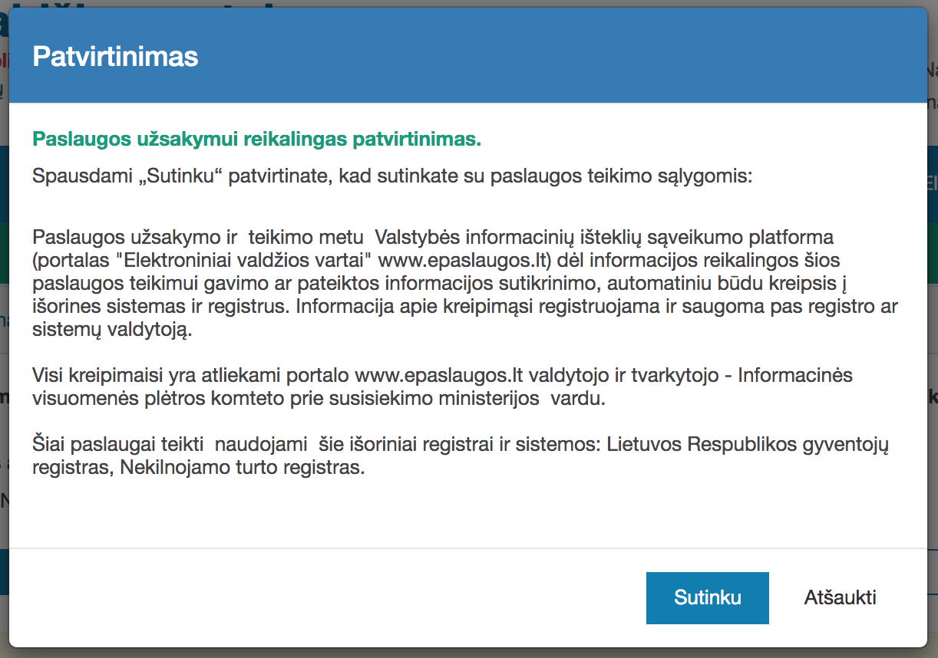 | Neaišku, kodėl tik ši paslauga prasideda nuo tokio patvirtinimo.  Tekstas yra labai ilgas ir sunkiai suprantamas. | Visos paslaugos turėtų veikti vienodai.  Sutrumpinti tekstą, pateikti tik būtiną informaciją nenaudojant ilgų formalių sąvokų.
- ––––-- | 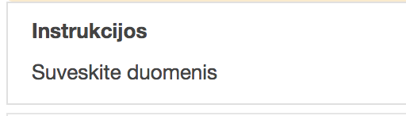 | Nereikalingas tekstas. | Nerodyti nereikalingų tekstų.
 | 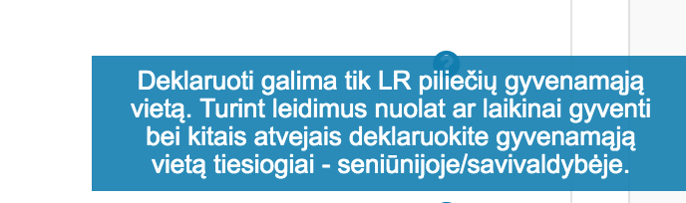  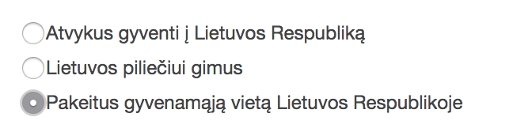 | Ši informacija turėtų būti aiškiau matoma pradedant užsakinėti paslaugą, o ne paslėpta po “?”.  Paslaugos tipo ne visos formuluotės aiškiai pasako, kad paslauga skirta tik LR piliečiui (tik antras punktas tai įvardija). | Visi paslaugos tipai turėtų aiškiai įvardinti, kad skirta tik LR piliečiui.
 |  | Nereikalinga informacija, nes asmuo jau yra identifikuotas. | Supaprastinti paslaugos užsakymo procesą, nerodyti nebūtinų laukų.
 |  | Nereikalinga informacija, nes asmuo jau yra identifikuotas pagal asmens kodą. | Supaprastinti paslaugos užsakymo procesą, nerodyti nebūtinų laukų.
 | 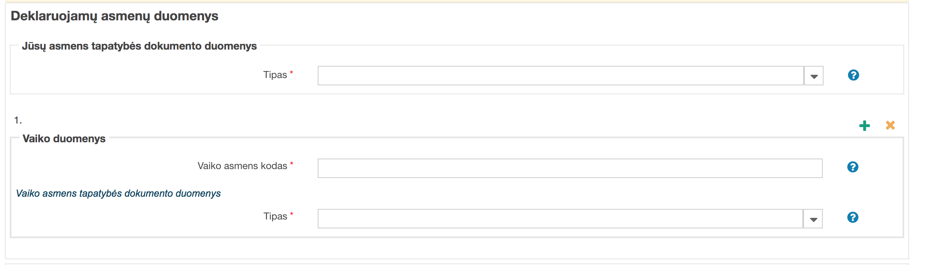 | Netvarkingas formos išdėstymas, skaidoma į per daug blokų su mažai informacijos juose, todėl sunku suprasti pagal ką sugrupuoti laukai.  Gali būti sunku suprasti ką reiškia “1.” be jokio paaiškinančio teksto. | Rekomenduojamas formos perprojektavimas (ypač sudėtingų formų atvejais):  - laukų grupavimas turėtų būti aiškus, suskaidytas į ne daugiau dalių negu būtina;  - hierarchija turėtų būti aiški pagal vieningai naudojamus šriftų dydžius, vieningas pavadinimų struktūras
 |  | Šio funkcionalumo (ypač ką reiškia pliusas šioje vietoje), naudotojai gali nesuprasti.  Pirmas iš keleto blokų rodo geltoną neveikiantį X.  Šių elementų dizainas skiriasi kitose paslaugose - naudojamas ne geltonas, o raudonas X. | Geriau naudoti tekstinę nuorodą “Pridėti naują įrašą” po pirmuoju bloku.  X rodyti tik tada, kai veiksmas yra leidžiamas.  Naudoti vieningą elementų dizainą visose paslaugose.
 | 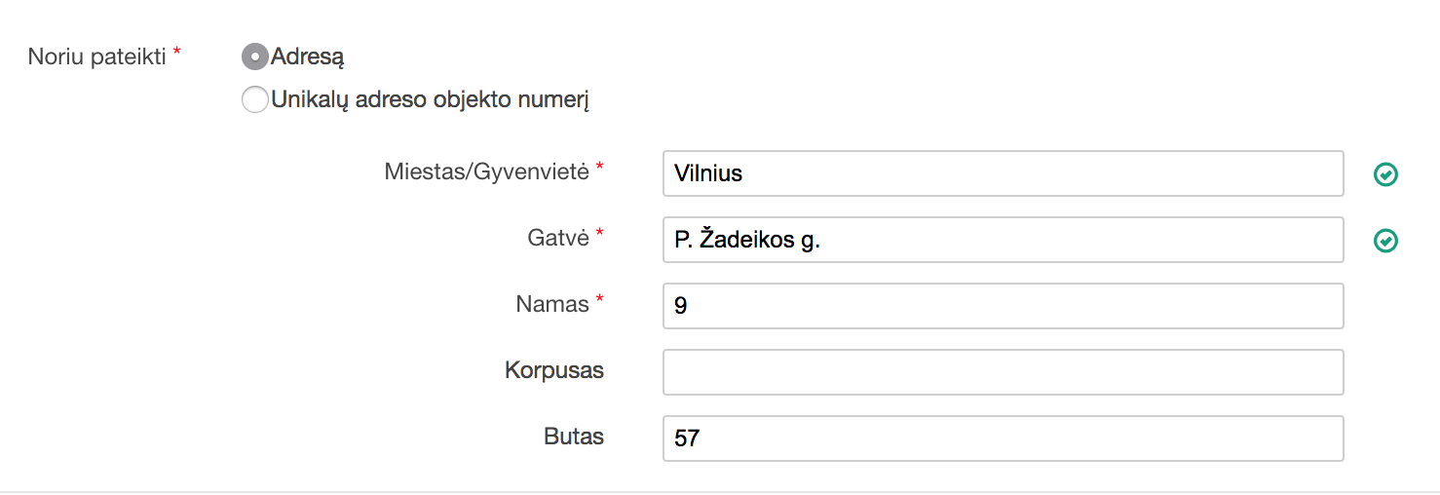 | Neoptimaliai išdėstyta forma: susiję informacijos įvedimo laukai yra atskirti nuo pasirinkimo “Adresą”.  Neaiški sąvoką “unikalus adreso objekto numeris”. | Koreguoti formos išdėstymą, kad susijusios informacijos įvedimas nebūtų atskiriamas pašaliniais elementais.  Tikslinti terminologiją arba jos paaiškinimus.
 | 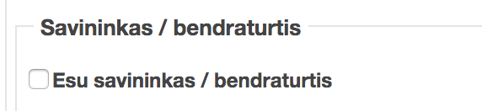 | Nepilnai suformuluota mintis pavadinime, todėl vien iš pavadinimų gali būti sunku suprasti ko čia klausiama. | Turėtų būti aiškiai įvardijamas klausimas “Ar esate adreso, kuriuo deklaruojate gyvenamą vietą savininkas/bendraturtis” ir atsakymai “Taip/Ne”. Priklausomai nuo atsakymo, būtų rodoma kita informacija.
 |  | Abejotina ar “patvirtinti sutikimą” yra tai, ko iš tikro reikia iš savininko. | Turėtų būti “duoti sutikimą”.
 | 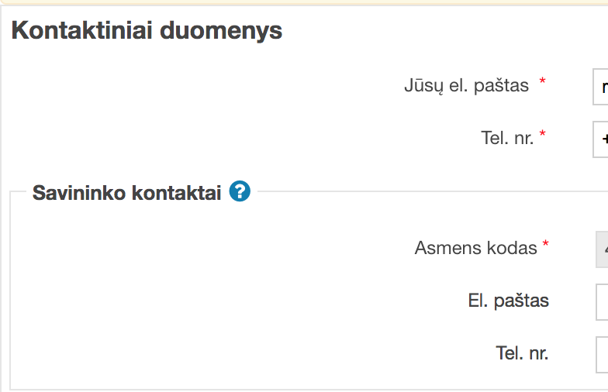 | Gali būtų neaišku, apie kokį savininką čia klausiama. | Savininko kontaktų būtų geriau prašyti toje vietoje, kur buvo pirmą kartą įvestas jo asmens kodas.
 | 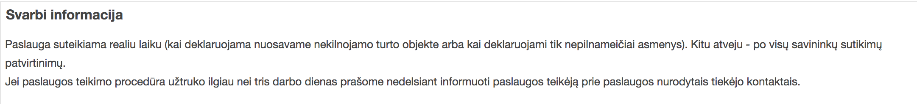 | Naudotojas gali nesuprasti kas yra “realus laikas”.  Tekstas suformuluotas neatsižvelgiant į įvestos informacijos kontekstą (aprašomos sąlygos, kurios jau žinomos pagal formoje įvestą informaciją). | Informacinis tekstas turėtų atitikti įvestos informacijos kontekstą.  Užtrukusiais paslaugos atvejais turėtų rūpintis sistema ir paslaugos teikėjas, o ne naudotojas.
 |  | Naudotojas gali nepastebėti šio teksto.  Neaišku, kodėl nukreipiama į „Kitos paslaugos”, o ne „Reikalingi atlikti veiksmai”. | Apie šį veiksmą geriau informuoti modale patvirtinant paslaugos užsakymą.  Tikslinti tekstą, kuriame meniu punkte savininkui pasiekiama užduotis.
 |  | Tekstas prieštarauja kitam pranešimui apie informavimą el. paštu formos viršuje.  Nekorektiška lietuvių kalba: “skaitomas tinkamu”. | Tikslinti tekstus ir tobulinti gramatiką bei rašymo stilių.
 | 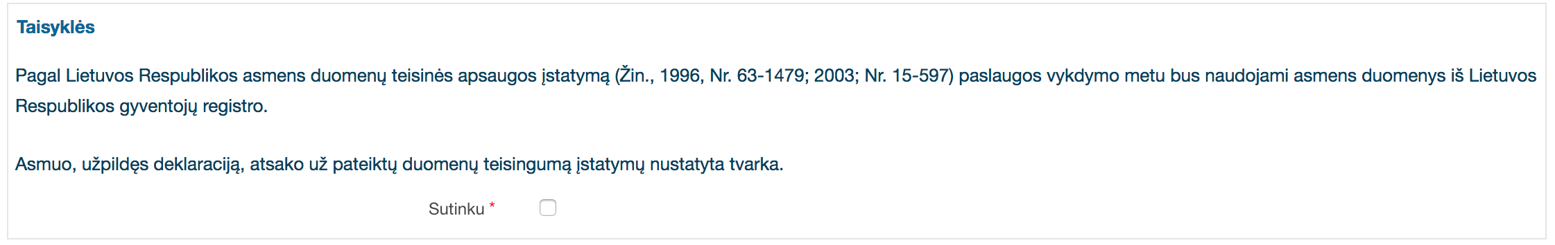 | Neaiškus tekstas, naudotojas gali nesuprasti su kuo sutinka. | Tikslinti tekstus.
 | 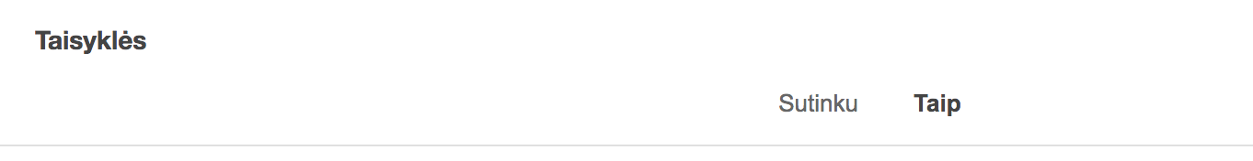 | Peržiūroje trūksta informacijos su kuo sutinka naudotojas. | Rodyti visą sutikimo tekstą, arba sutikimą perkelti į kitą žingsnį (modalą) be peržiūros.
 | 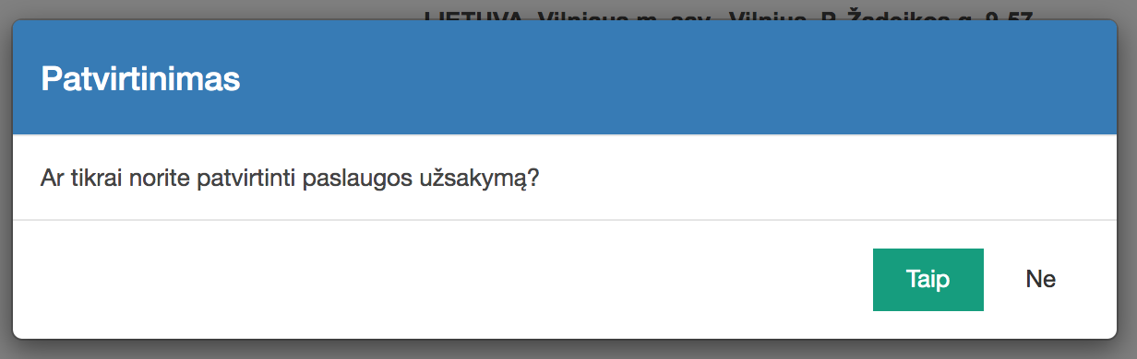 |  | Šiame žingsnyje būtų galima rodyti visus svarbius pranešimus ir sutikimus.
 |  | Nepakankama asmens duomenų apsauga. Šis informacinis pranešimas el. paštu siunčia ir užsakančio asmens kodą ir įvestą būsto savininko asmens kodą neslepiant nei vieno skaitmens. | Asmens kodai tokiuose pranešimuose visai neturėtų būti siunčiami.
 | 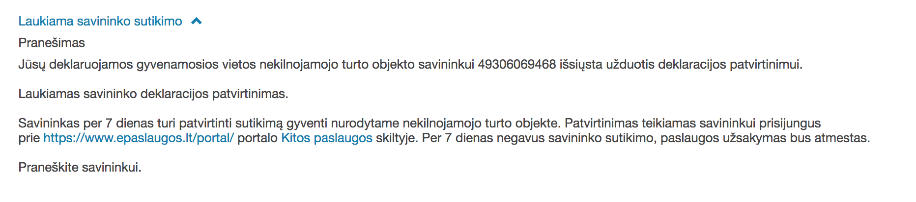 | Pranešime neišlaikoma vieninga terminologija, naudojama: “užduotis deklaracijos patvirtinimui”, “savininko deklaracijos patvirtinimas”, “patvirtinti sutikimą gyventi”. | Naudoti visur vieningą terminologiją kalbant apie tą patį veiksmą.
 | 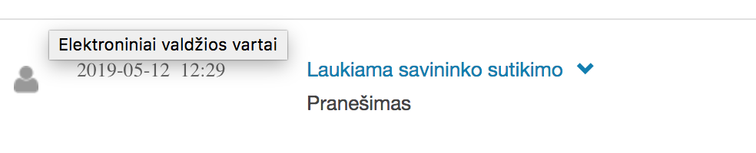 | Palyginus su kitomis paslaugomis, nevienodai formuojama vykdymo istorija - nėra pranešimo apie paslaugos užsakymą, o iš karto rodoma, kad laukiama savininko sutikimo. | Visoms paslaugoms turėtų būti vienodai formuojama vykdymo istorija.
 | 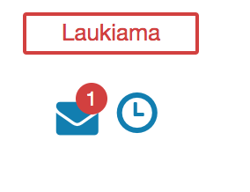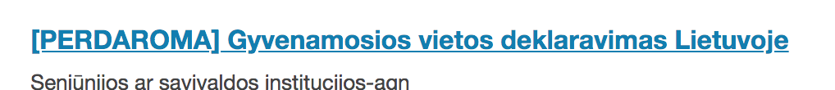 | Savininkui, kuris turi duoti sutikimą, VIISP įrašas gali atrodyti painiai, nes viename įraše yra daug detalių, siekiančių atkreipti dėmesį (Būsena, piktogramos, dvi nuorodos). | Rekomenduojama savininkui pateikti sutikimo prašymą tokiu formatu, kad būtų galima spausti tik vieną aiškią nuorodą ir iš karto patekti į aiškiai suformuluotą informaciją su veiksmų mygtukais. Tai reiškia, kad gali būti verta svarstyti ar reikalingas skirtukas “Kitos paslaugos” - galbūt nebūtina visos paslaugos įrašo rodyti savininkui; gali būti, kad jam paprasčiau perskaityti viename lape apibendrintą sutikimo informaciją. Rekomenduojamas gilesnis šios paslaugos proceso alternatyvų tyrimas.
 | 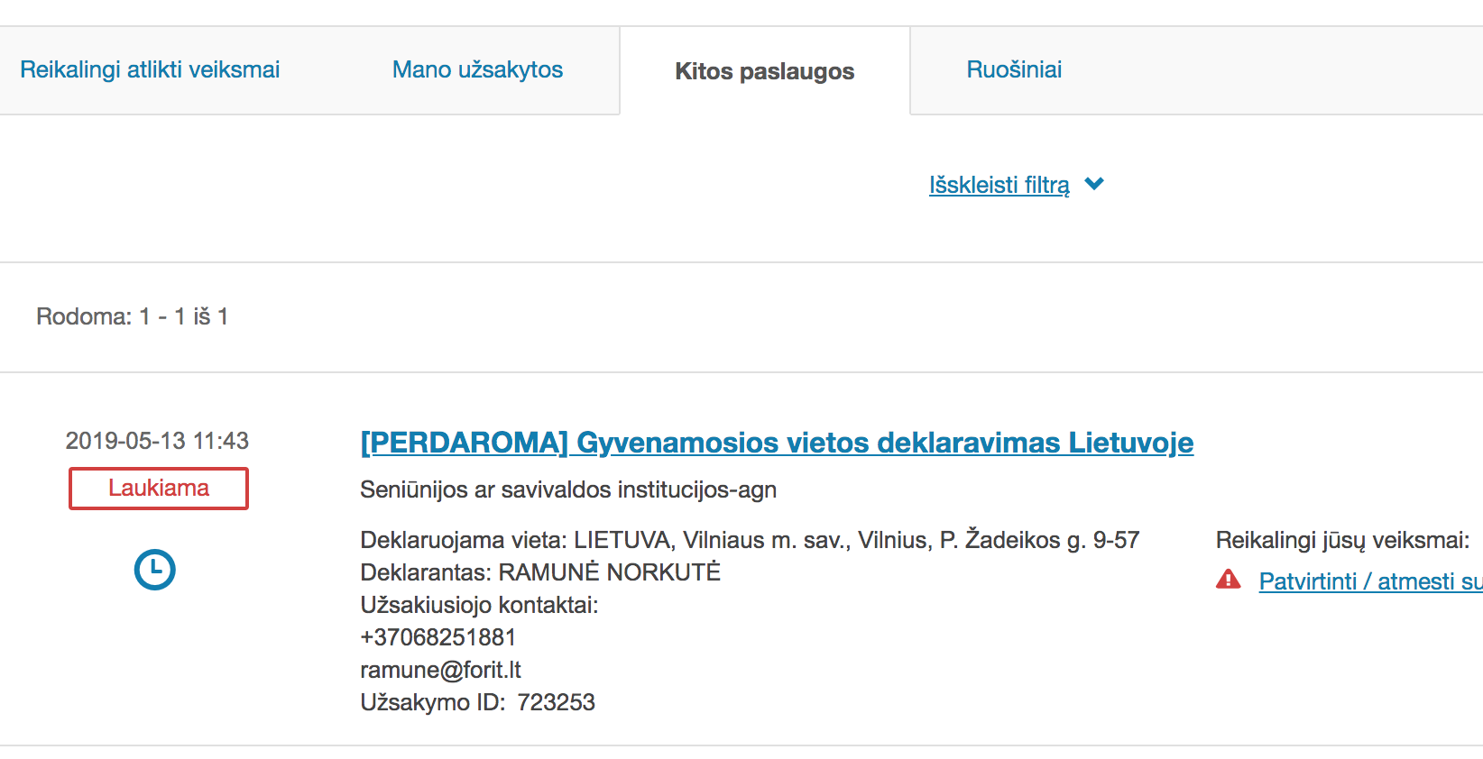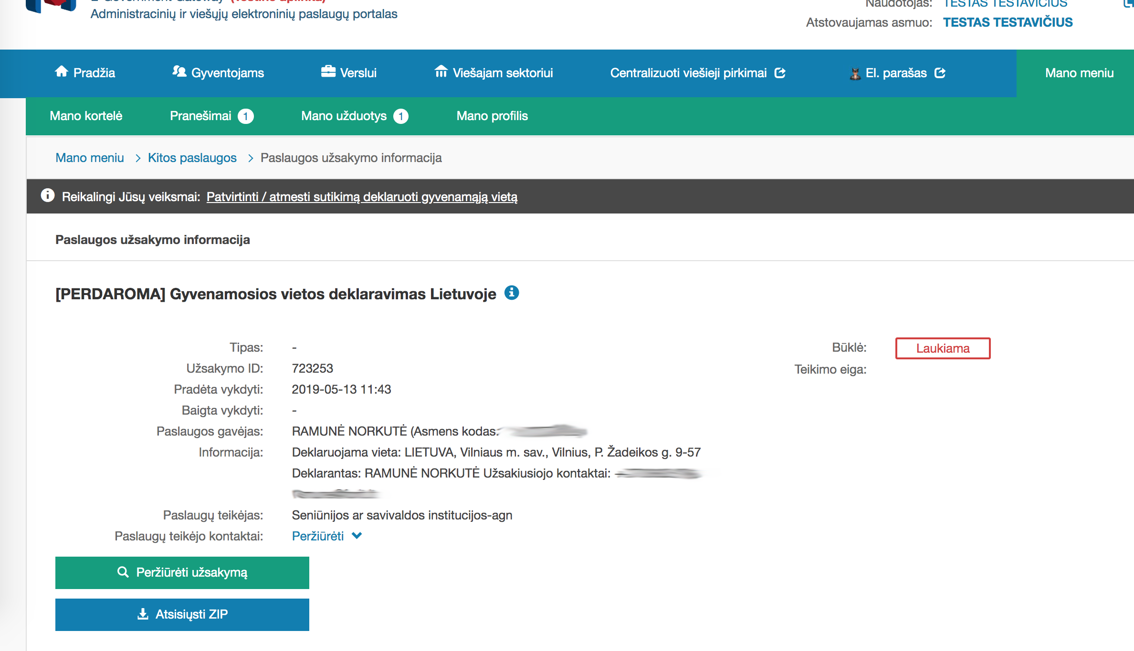  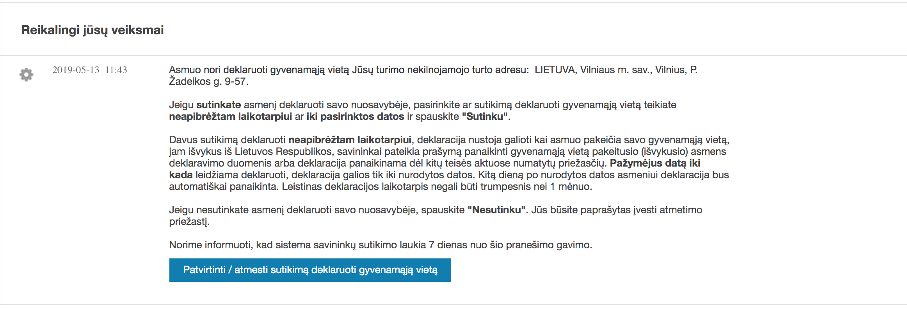 | Jei savininkas skirtuke “Kitos paslaugos” spaudžia ant didžiausios nuorodos (paslaugos pavadinimas), patenka į šį puslapį, kur vėl iš naujo reikia susigaudyti tarp daugybės elementų, kurie yra skirti būtent jam. | Rekomendacija tokia pat kaip ir ankstesnėje pastaboje.
 | 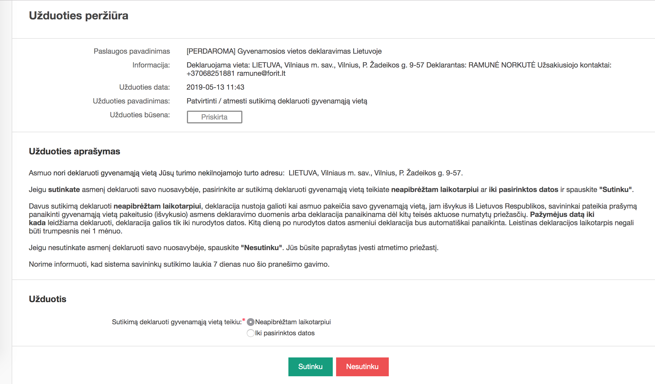 | Informacija užima daug vietos. Dalis informacijos kartojama struktūrizuotame bloke ir vėliau tekste. Būsena nėra reikalinga naudotojui šiame kontekste. Pradžioje atsidarius puslapį ekrane nesimato veiksmų mygtukų (netelpa ekrane). | Išdėstymas ir turinys turėtų būti tokie, kad ta pati informacija nebūtų kartojama po kelis kartus, nebūtų rodomi nereikalingi elementai.  Atidarius puslapį turėtų būti iš karto matomi veiksmų mygtukai.
 | 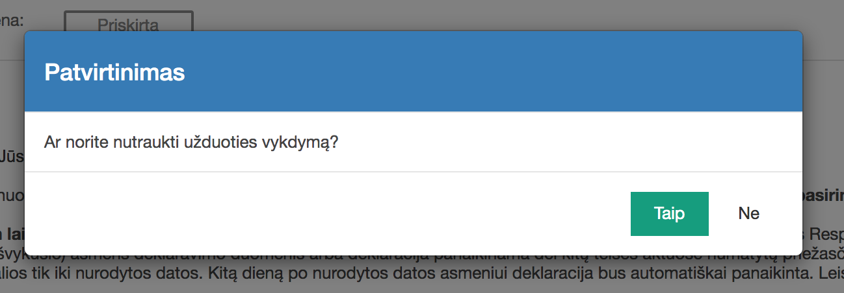 | Paspaudus „Nesutinku”, modalo turinys neatitinka mygtuko ir užduoties aprašo turinio. Naudotojas gali nesuprasti ką čia siūloma nutraukti. | Modalas turėtų klausti “Ar tikrai nesutinkate leisti deklaruoti….” ir turėtų rodyti lauką pateikti priežastį.
 | 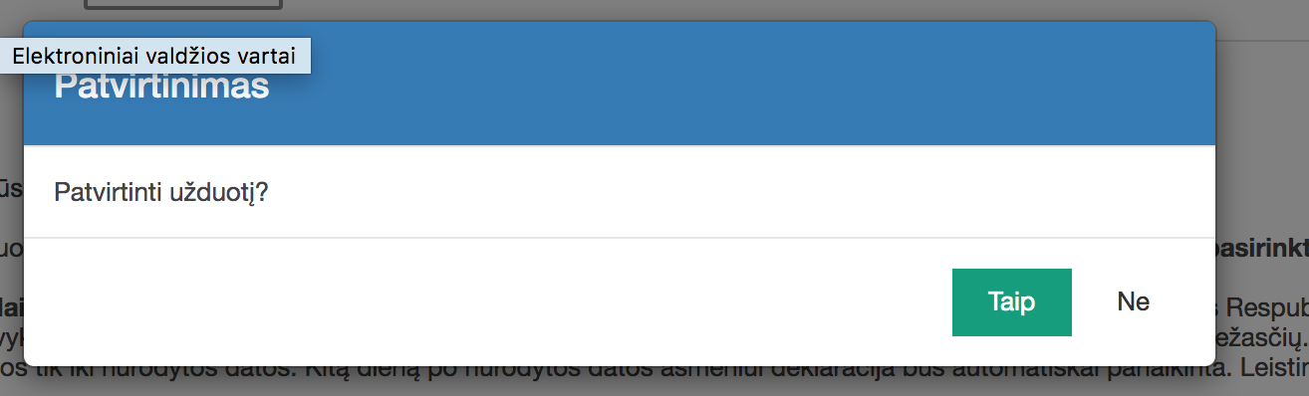 | Paspaudus „Sutinku” modalo turinys neatitinka užduoties konteksto. Naudotojas gali nesuprasti ką čia siūloma patvirtinti. | Modalas turėtų klausti „Ar tikrai sutinkate leisti deklaruoti….”
 | 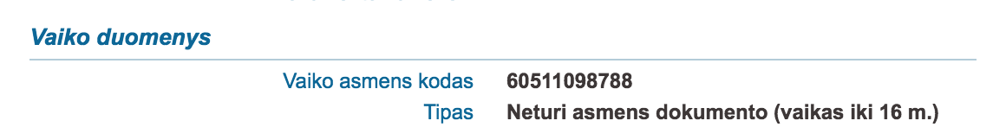 | Užsakant deklaravimo paslaugą, buvo nurodyti ir vaiko duomenys, tačiau visa paslauga (ir savininko sutikimas) visiškai neatspindėjo, kad deklaruojamas ir vaikas. | Pilnai atspindėti visą paslaugos užsakymo apimtį užsakymo informacijoje ir vykdymo eigoje.
 | - | Paslaugos procesas yra painus naudotojui. | Papildyti užsakymo formą laukeliu „Savininko el. pašto adresas“ (jei tokį savininkas turi). Nurodytu savininko el. pašto adresu būtų išsiunčiama nuoroda į paslaugos užsakymo sutikimo davimo vietą. Tokiu atveju patalpos savininkas tik patikrintų duomenis ir patvirtintų arba atmestų sutikimą.

El. paslauga „Fizinio ar juridinio asmens skolingumo Valstybinio socialinio draudimo fondo biudžetui patikrinimas, bei draudimo laikotarpio duomenų gavimas“
Paslaugos funkcionalumas testuojamas testinėje sistemoje.

4.1 lentelė. El. paslaugos „Fizinio ar juridinio asmens skolingumo valstybinio socialinio draudimo fondo biudžetui patikrinimas, bei draudimo laikotarpio duomenų gavimas“ vertinimo rezultatai
Nr. | Sistemos vaizdas | Problema | Rekomendacija
 | 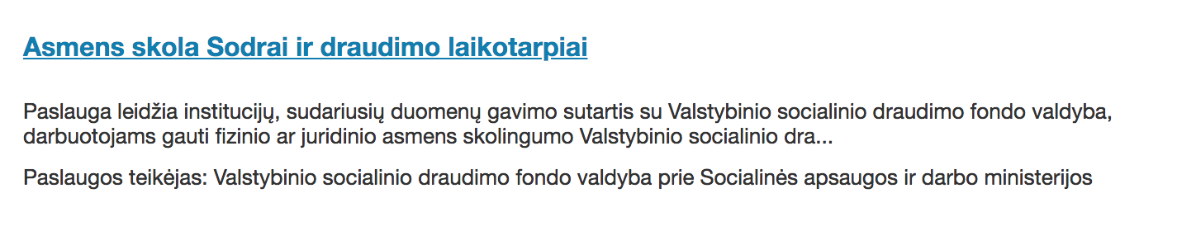 | Kataloge ta pati paslauga matoma trumpesniu pavadinimu, todėl naudotojams gali būti painu, kad paslaugos pavadinimas pasikeičia atsidarius aprašą arba užsakymą. | Gerai, kad yra sutrumpintas pavadinimas, tačiau turėtų būti matomas ir pilnas pavadinimas (arba visur sistemoje reikia naudoti vien tik trumpą pavadinimą).
 | 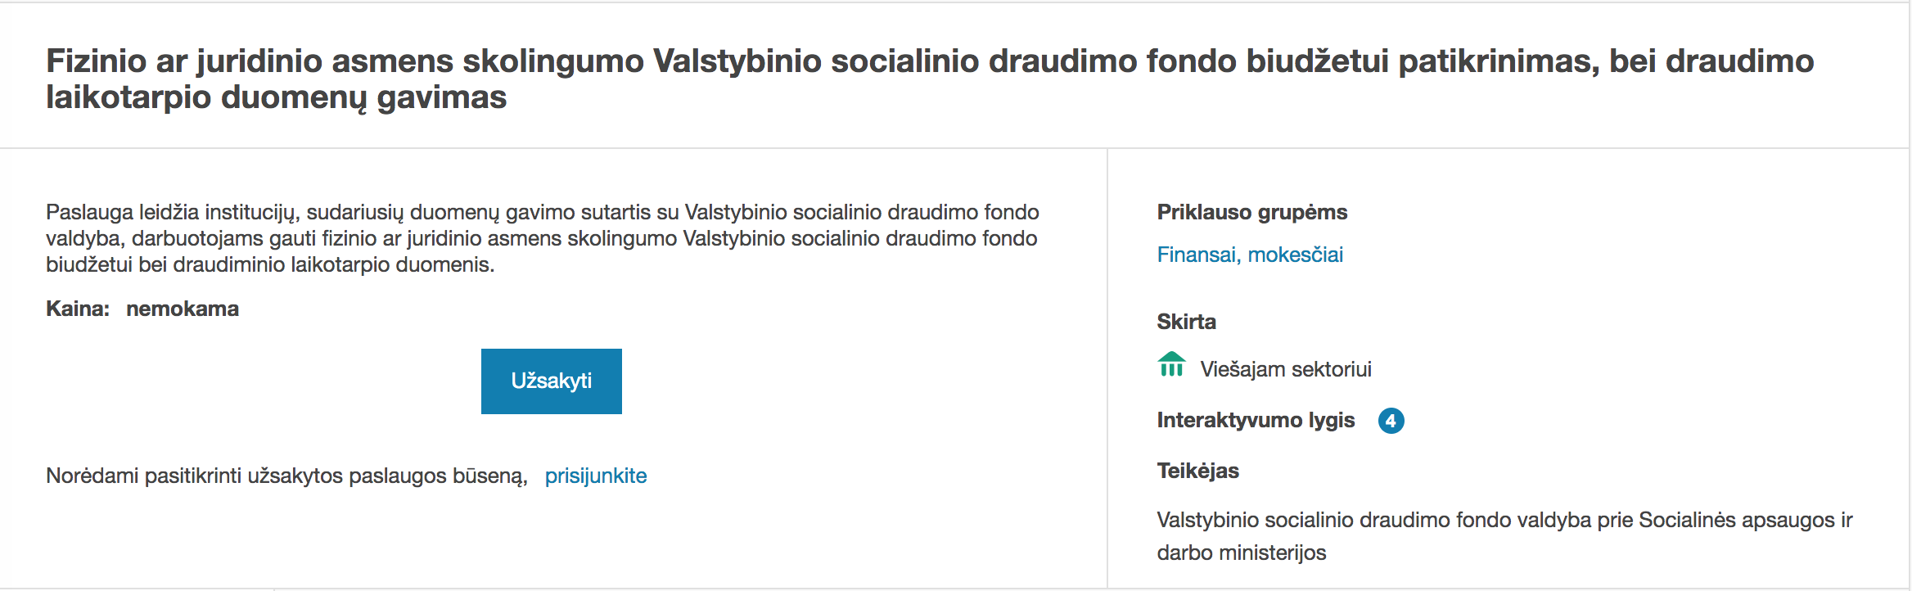 | Neaišku, kokioms tikslinėms grupės iš tikro prieinama ši paslauga. Aprašas rodo, kad ji skirta viešojo sektoriaus darbuotojams, tačiau naudojimo statistikoje matoma, kad daugiausiai naudojasi fiziniai asmenys ir verslas. | Tikslinti paslaugos aprašo informaciją.
 | 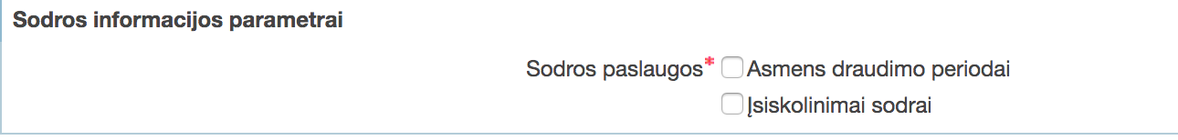 | Naudojami terminai nėra aiškūs paprastam naudotojui. | Tikslinti formuluotes.  Pavadinimo „Sodra“ rašybą taisyti pagal standartus.
 |  | Jeigu naudotojas nepaspaudžia kalendoriaus piktogramos, kalendorius neatsidaro ir tada nėra aišku, kokiu formatu įvesti datą. | Datos įvedimo lauke reikėtų rodyti užuominą šviesiu šriftu, koks turi būti datos formatas.  Reikėtų atidaryti kalendorių kai laukas įgauna fokusą, bet leisti ir įvesti informaciją vien tekstu.
 | 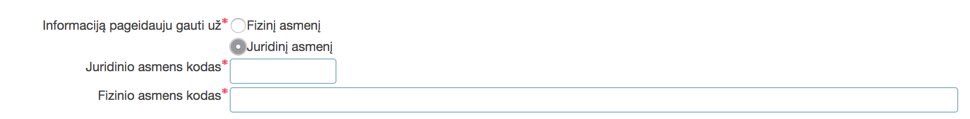 | Nekorektiškai veikia forma: perjungiant tarp fizinio ir juridinio asmens, lieka matomas fizinio asmens kodo įvedimo laukas. | Taisyti formos veikimą, kad būtų matomi tik reikalingi laukai.
 |  | Jeigu naudotojas nepaspaudžia kalendoriaus piktogramos, kalendorius neatsidaro ir tada nėra aišku kokiu formatu įvesti datą.  Datos įvedimo laukas per platus. | Datos įvedimo lauke reikėtų rodyti užuominą šviesiu šriftu, koks turi būti datos formatas.  Reikėtų atidaryti kalendorių kai laukas įgauna fokusą, bet leisti ir įvesti informaciją vien tekstu.  Patogiau naudotis tokiu lauku, kuris yra pločio, reikalingo tik įvesti informacijai.
 | 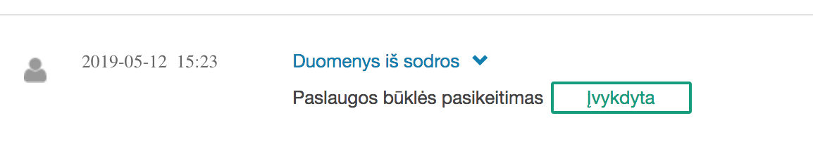 | Iš pirmo žvilgsnio naudotojui gali būti neaišku, kur yra paslaugos rezultatas. | Rekomenduojama suformuotas pažymas rodyti prie pagrindinės informacijos, o ne vien tik išskleidus vykdymo istorijoje.
 |  | Ši paslauga visai nesiunčia el. pranešimų apie užsakymą ir įvykdymą. Nors paslauga įvykdoma iš karto, naudotojas gali to nepastebėti dėl ne iš karto pasikeičiančio statuso paslaugos užsakymo informacijos puslapyje (naudotojas gali uždaryti VIISP langą prieš pastebėdamas, kad paslauga jau įvykdyta, nes puslapį reikia perkrauti norint pamatyti pasikeitimą). | Rekomenduojama visoms paslaugoms siųsti informacinius pranešimus el. paštu. Tik šiuo atveju vietoje pranešimo apie užsakymą, būtų galima iš karto siųsti pranešimą apie įvykdymą.
 | 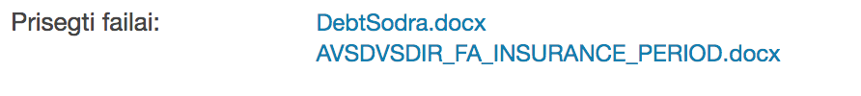 | Suformuotų failų pavadinimai netvarkingi. | Būtų galima nurodyti vardą/pavardę arba pavadinimą to asmens, apie kurį yra duomenys.
 | 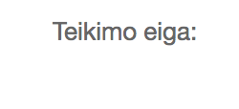 | Neužpildyta informacija. | Nerodyti tuščių laukų.

El. paslauga „Energetikos įrenginių techninės būklės patikrinimas ir pažymų apie energetikos įrenginių techninę būklę išdavimas“
Paslaugos funkcionalumas testuojamas testinėje sistemoje.

5.1 lentelė. El. paslaugos „Energetikos įrenginių techninės būklės patikrinimas ir pažymų apie energetikos įrenginių techninę būklę išdavimas“ vertinimo rezultatai
Nr. | Sistemos vaizdas | Problema | Rekomendacija
 |  | „Paslaugos informacija” yra nepakankamai tikslus pavadinimas, nes taip būtų galima vadinti visą formą. | Naudoti tikslius formos grupių pavadinimus.
 |  | Pasirinkimas nereikalingas, nes yra tik vienas pasirinkimas ir nieko negalima pakeisti. | Nerodyti nereikalingų laukų formoje.
 | Nekoreguojamos informacijos pateikimas:  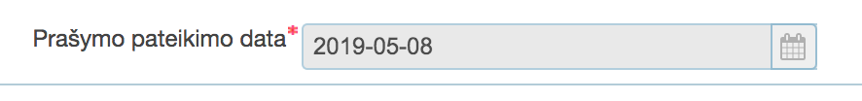 | Jeigu informacijos negalima įvesti, ji neturėtų būti pateikiama kaip formos laukas.  Jeigu sistema gali šį lauką užpildyti automatiškai ir naudotojas negali jo keisti, formoje jis visai galėtų būti nerodomas, nes nekeičia paslaugos užsakymo esmės. | Nerodyti nereikalingų laukų.  Naudoti formos lauko įvedimo formatą tik tada, kai naudotojui leidžiama įvesti informaciją.
 | 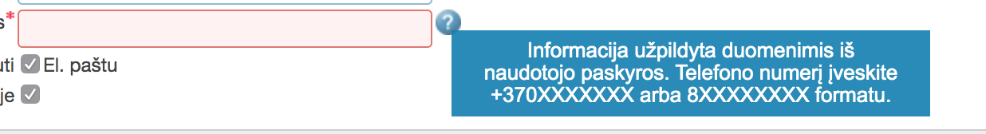 | Formoje nėra aiškiai matomas telefono įvedimo formatas. | Kai laukas yra tuščias, telefono įvedimo formatas turėtų būti matomas kaip “užuomina” įvedimo lauke.
 | 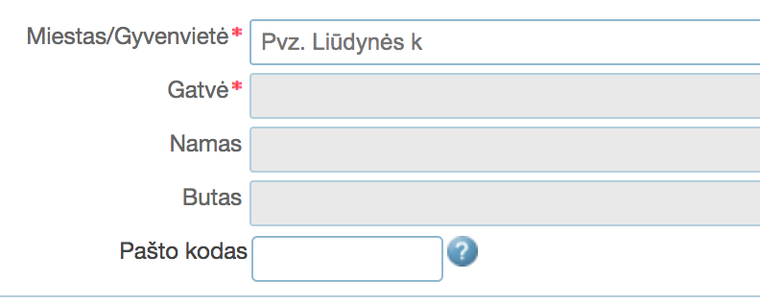 | Nevieningas formos laukų vaizdavimas. Kitur laukai būna paslėpti, jeigu jų negalima pildyti.  Laukai yra per platūs įvedamai informacijai. | Rodyti tik tuos laukus, kuriuos leidžiama pildyti.  Laukai turėtų būti tokio pločio, koks reikalingas tipiškai informacijai įvesti.
 | 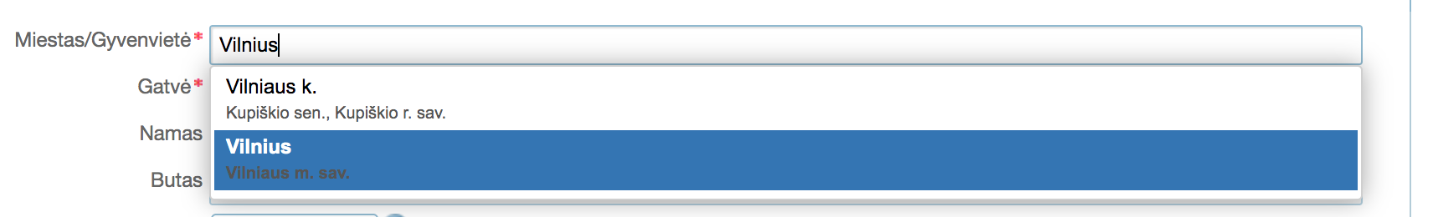 | Autopasiūlymai nėra tikslūs - pirmoje vietoje pateikiamas mažiau tinkamas pasiūlymas. | Autopasiūlymų rezultatai turėtų būti išdėstyti pradedant nuo tinkamiausio.
 | 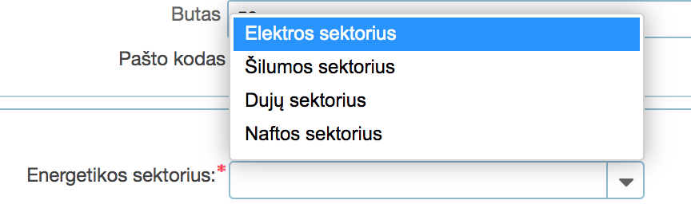  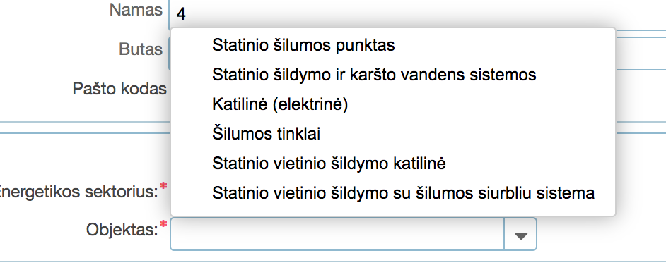  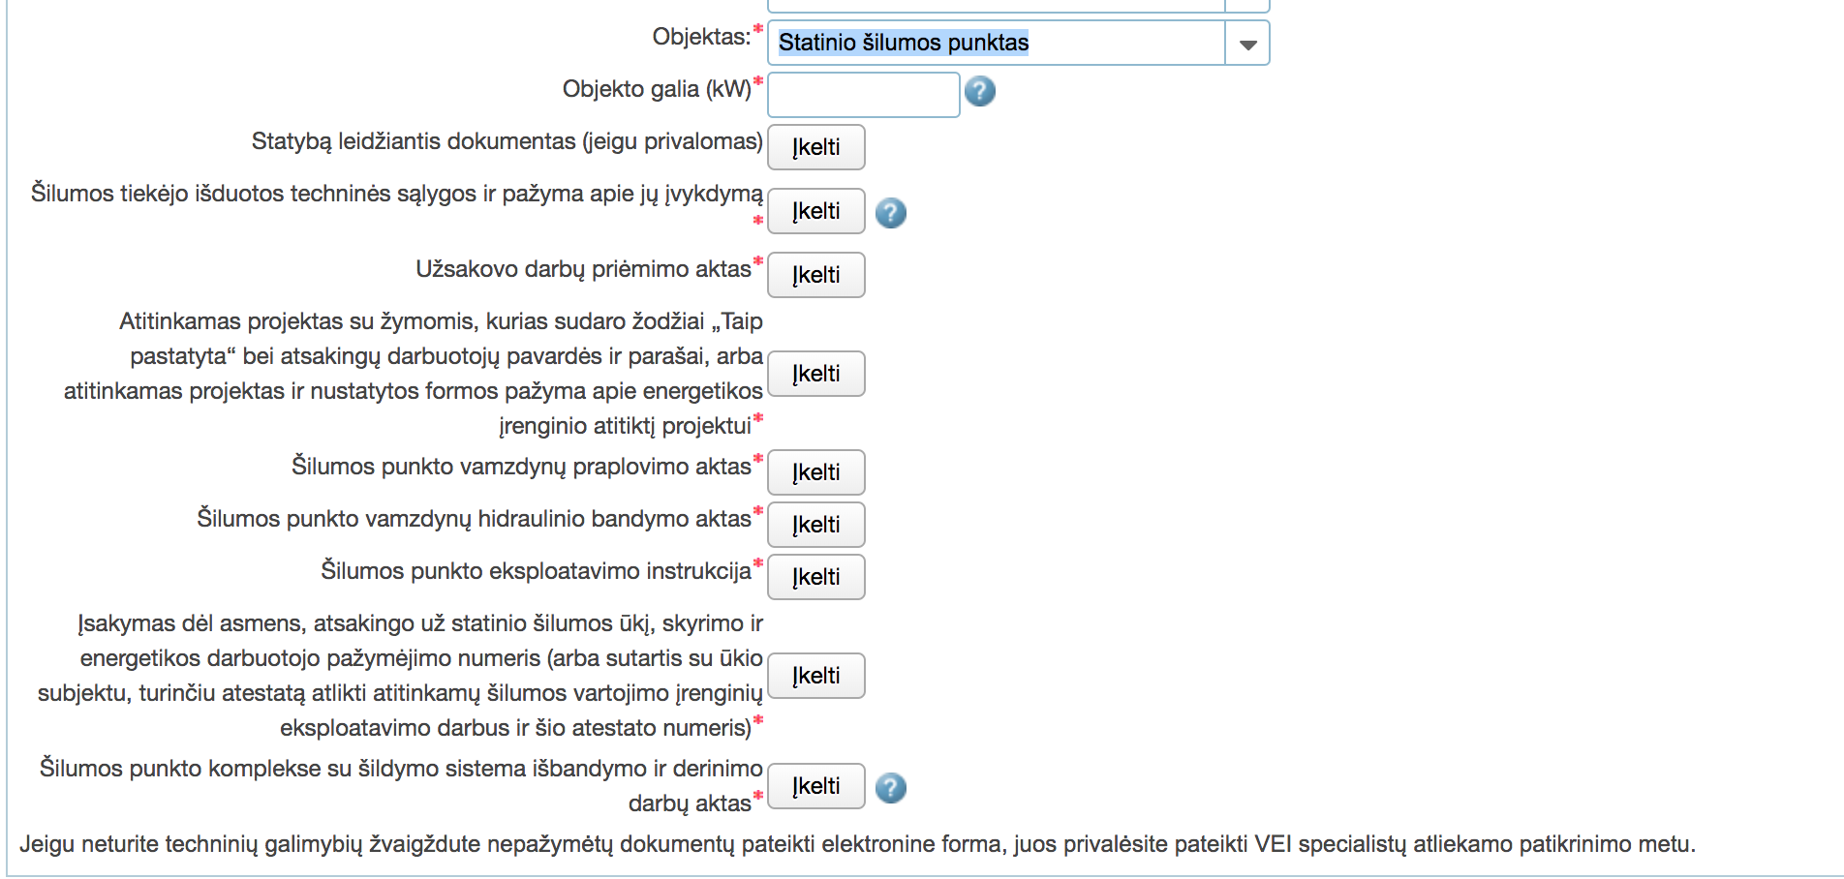 | Paslaugos turinys atrodo per daug specifinis paprastam naudotojui be inžinieriaus išsilavinimo. | Užklausti su šia paslauga dirbančių specialistų, ar paslaugos formos sudėtingumas atitinka tipiškų naudotojų žinias. Jeigu forma per sudėtinga naudotojams, reikalingi detalesni ir tikslesni pavadinimai/paaiškinimai.
 |  | Painūs informacijos reikalavimai: šis pranešimas pateikiamas po visų prieš tai ėjusių laukų su žvaigždutėmis ir sako, kad juos buvo nebūtina pildyti. Jeigu tai yra teisingas pranešimas, vadinasi prieš tai einantys laukai neturėtų būti pažymėti kaip privalomi. | Tikslinti formą, kad būtų aišku, kuri informacija yra būtina, norint užsakyti paslaugą.
 | 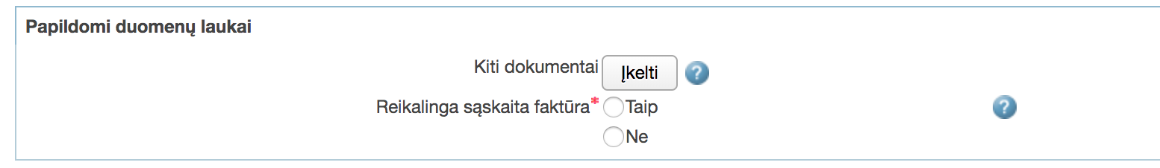 | „Papildomi duomenų laukai” yra nepakankamai tikslus pavadinimas. Laukas su žvaigždute yra būtinas, todėl netikslu jį vadinti papildomu. | Naudoti tikslius formos laukų grupių pavadinimus arba visai nenaudoti pavadinimų, kai jie nėra būtini.
 | 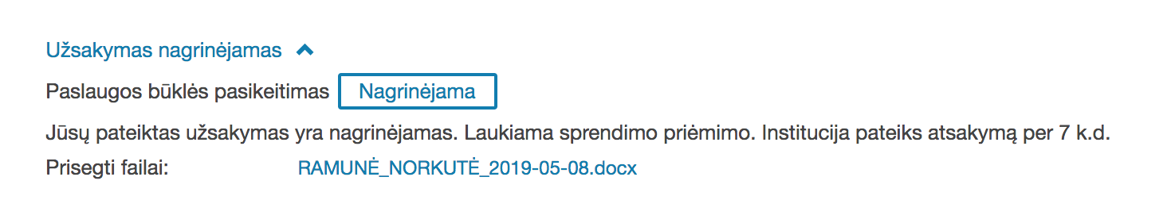 | Netiksli informacija: „Prisegti failai” pateikia tik vieną docx failą, kuriame yra bendra užsakymo informacija, tačiau pateikiant užsakymą buvo prisegta dar daug kitų pdf failų. | Arba keisti lauko pavadinimą arba rodyti visus užsakyme prisegtus failus.
 |  | Užsakius paslaugą nesimato informacijos apie tai, kad ją reikėtų apmokėti. | Žr. bendrąją ataskaitos dalį apie apmokėjimo proceso rekomendacijas.

El. paslauga „Gyvenamosios vietos deklaravimas asmeniui išvykstant iš Lietuvos Respublikos“
Paslaugos funkcionalumas testuojamas testinėje sistemoje.

6.1 lentelė. El. paslaugos „Gyvenamosios vietos deklaravimas asmeniui išvykstant iš Lietuvos Respublikos“ vertinimo rezultatai
Nr. | Sistemos vaizdas | Problema | Rekomendacija
 | 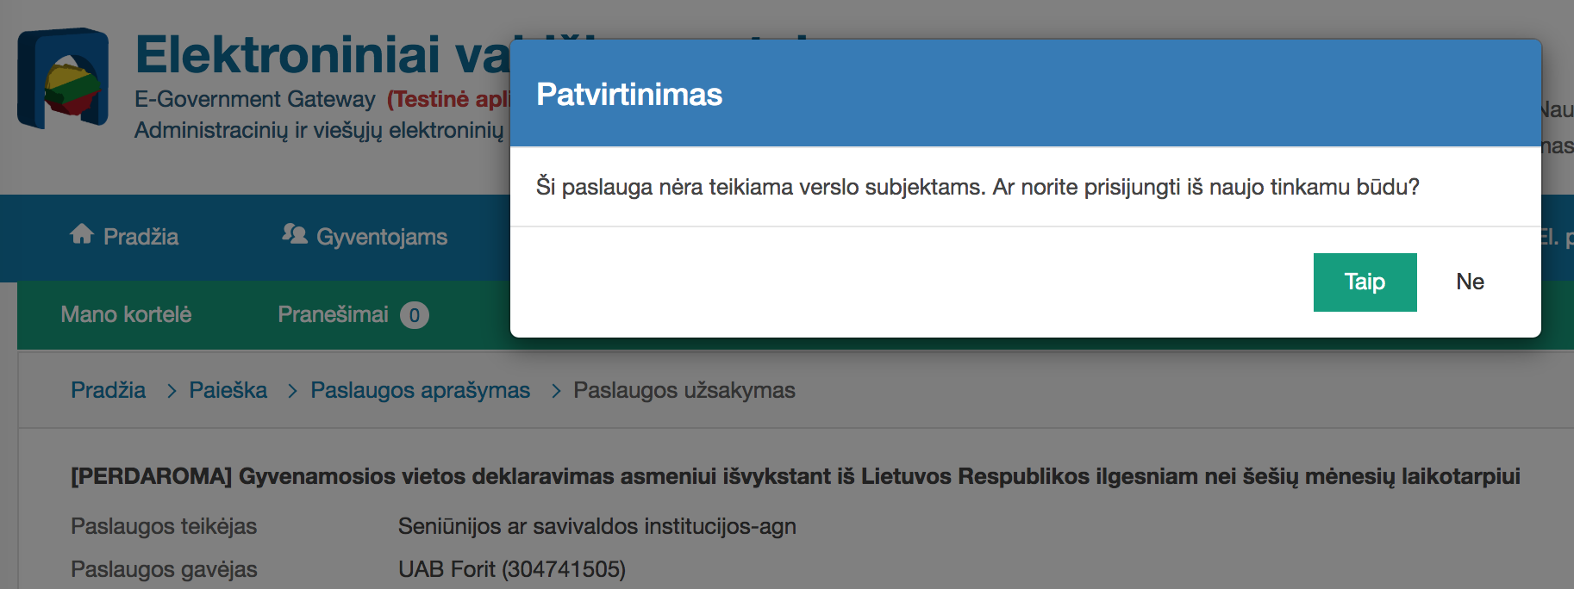 | Nepakankama apsauga nuo klaidų. Pamiršus persijungti iš atstovaujamos įmonės į fizinį asmenį, tarp paslaugų surandama „Gyvenamosios vietos deklaravimas asmeniui išvykstant iš Lietuvos Respublikos ilgesniam nei šešių mėnesių laikotarpiui” paslauga ir leidžiama spausti „Užsakyti”. Tik atsidarius pirmam žingsniui, iššoka pranešimas, kad paslaugos užsakyti verslui negalima. | Naudotojas turėtų būti sustabdomas anksčiau: arba paslaugos verslo paieška neturėtų surasti visai, arba „Užsakyti” mygtukas turėtų būti neaktyvus.
 | 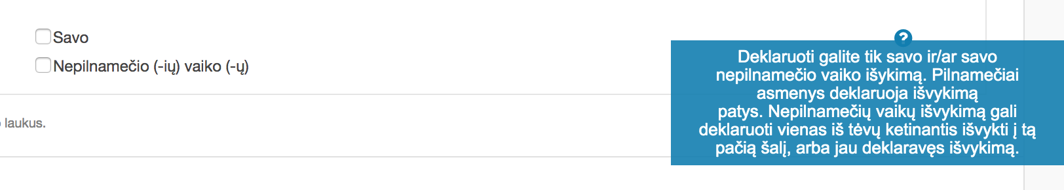 | Paaiškinimas labai nutolęs nuo informacijos, kurią paaiškina. | „?” turėtų būti šalia „Savo”.
 | 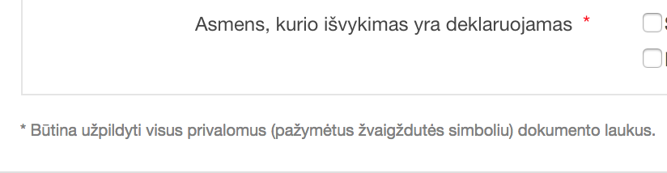 | Per smulkūs tekstai: „label” šiek tiek per mažas, o žvaigždutės paaiškinimas labai per mažas. | Padidinti tekstus bent iki 13px.
 | 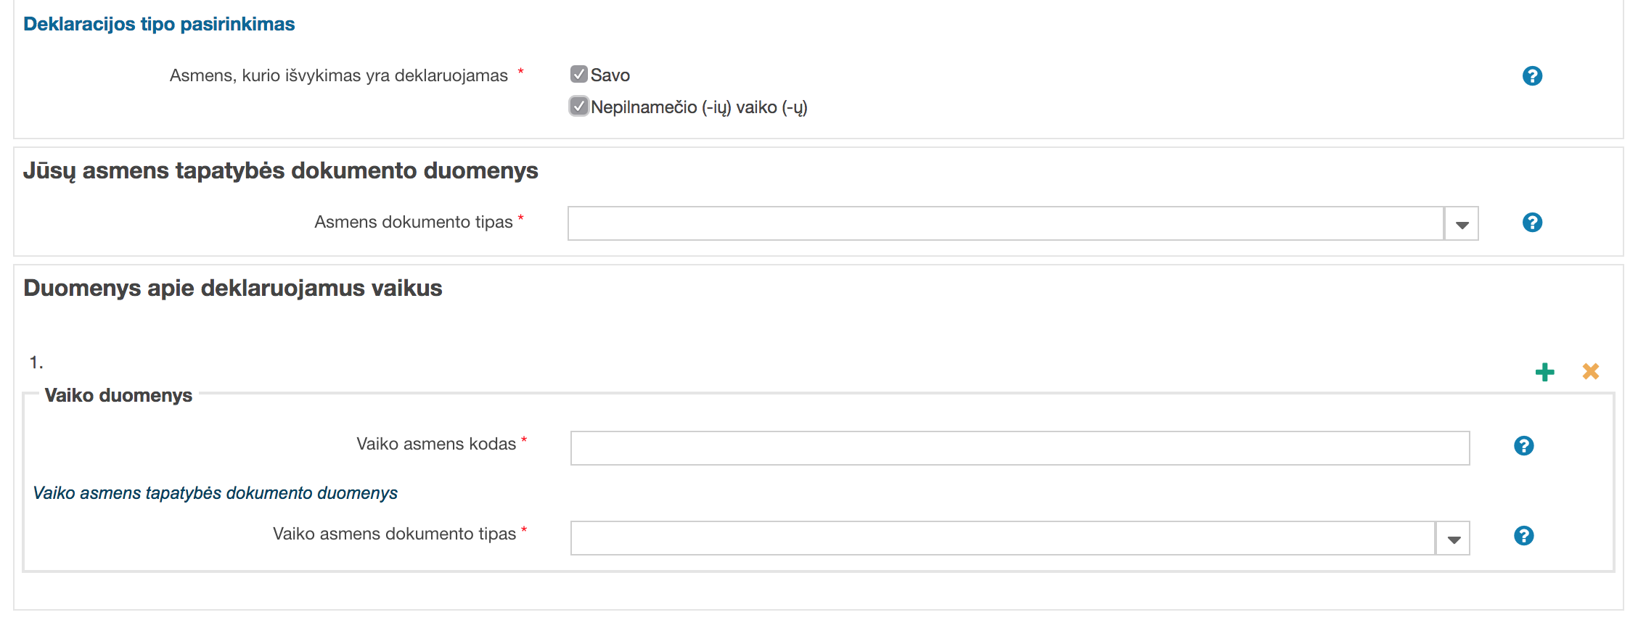 | Netvarkingas formos išdėstymas: nevienodi pavadinimų šriftai.  Nėra patogu, kad formos turinys „šokinėja” priklausomai nuo to, kas joje pasirenkama.  Gerai, kad formos laukai nerodomi visi iš karto, o atidaromi, tik tada kai jie reikalingi, bet pats interaktyvumas (būtent kaip jie yra pateikiami) galėtų būti tobulinamas, kad forma taip stipriai nešokinėtų. | Rekomenduojamas formų tobulinimas (ypač sudėtingų formų atvejais), kad papildomų laukų atvaizdavimas būtų patogesnis naudotojui. Pvz., būtų galima naujus laukus atidaryti blokais - „Tęsti” mygtukas nebūtinai turi iš karto vesti į kitą žingsnį, jis galėtų atidaryti bloką po bloko užpildymui. Taip naudotojui būtų palaipsniui atidaroma forma, o ne visa iš karto.
 | 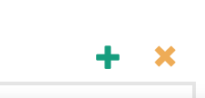 | Šio funkcionalumo (ypač ką reiškia pliusas šioje vietoje), naudotojai gali nesuprasti.  Pirmas iš kelių blokų, rodo geltoną neveikiantį X.  Šių elementų dizainas skiriasi kitose paslaugose - naudojamas ne geltonas, o raudonas X. | Geriau naudoti tekstinę nuorodą „Pridėti naują įrašą” po pirmuoju bloku.  X rodyti tik tada, kai veiksmas yra leidžiamas.  Naudoti vieningą elementų dizainą visose paslaugose.
 | 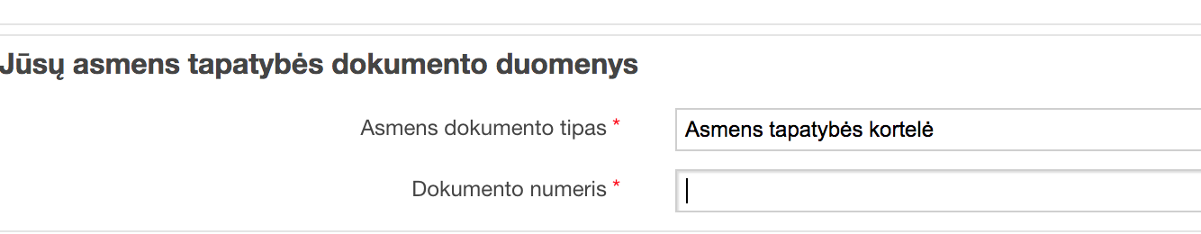 | Neaišku, kodėl deklaravimui reikalingas asmens dokumento numeris, jeigu ir taip žinomas naudotojo asmens kodas ir tapatybė patvirtinta jungiantis mobiliu parašu? | Rekomenduojama el. paslaugų teikimo procesą kuo labiau supaprastinti ir nereikalauti nebūtinų duomenų.
 |  | Neaišku, kodėl deklaravimui reikalingas asmens dokumento numeris, jeigu ir taip žinomas naudotojo asmens kodas. | Rekomenduojama el. paslaugų teikimo procesą kuo labiau supaprastinti ir nereikalauti nebūtinų duomenų.
 | 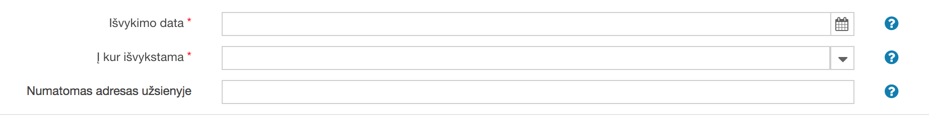 | Laukai per platūs tipiškai informacija įvesti. | Laukai turėtų būti tokio pločio, koks reikalingas tipiškai informacija įvesti.
 | 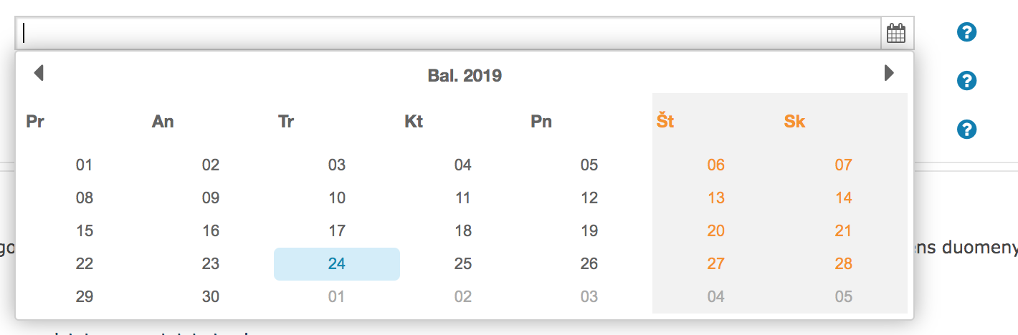 | Jeigu naudotojas nepaspaudžia kalendoriaus piktogramos, kalendorius neatsidaro ir tada nėra aišku kokiu formatu įvesti datą.  Datos įvedimo laukas per platus. | Datos įvedimo lauke reikėtų rodyti užuominą šviesiu šriftu, koks turi būti datos formatas.  Reikėtų atidaryti kalendorių kai laukas įgauna fokusą, bet leisti ir įvesti informaciją vien tekstu.  Patogiau naudotis tokiu lauku, kuris yra pločio, reikalingo tik įvesti informacijai.
 | 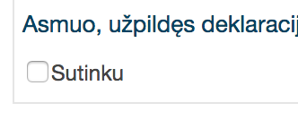 | „Sutinku” sunku pastebėti, nes taisyklių bloko lygiavimas yra kitoks negu formos įvedimo laukų. „Sutinku” labai pasislenka į kairę ir pateikiamas per mažu šriftu. | Būtų lengviau pastebėti, jeigu visas „Taisyklės” tekstas būtų lygiuojamas pagal tą pačią ašį kaip formos informacijos įvedimo laukai.  „Sutinku” šriftą padidinti bent iki 13px.
 | 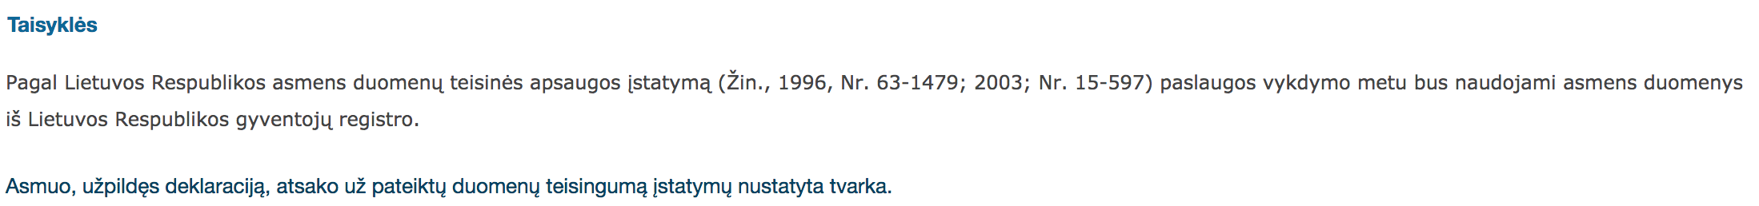 | Neaišku, ką reiškia šis taisyklių tekstas: kodėl naudojama informacija iš registrų (nenurodant kokia informacija ir iš kokių registrų), jeigu naudotojo prašo tą informaciją įvesti užsakant paslaugą. Kaip gali naudotojas atsakyti už kažką, kas neaišku ar yra jo kontrolėje? | Reikia tikslinti tekstą arba patį paslaugos teikimo procesą.
 | 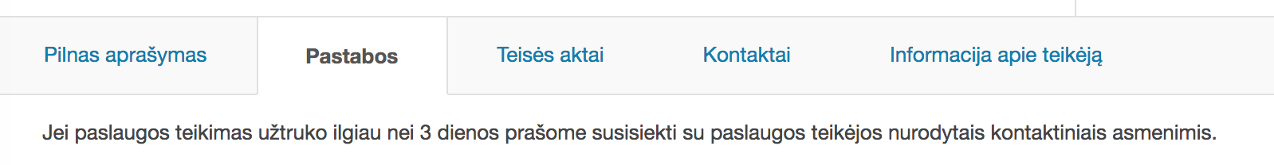 | Ne naudotojas turėtų kreiptis, jei paslauga užtruko. | Sistemos arba paslaugos „savininkas” turėtų stebėti ir rūpintis užtrukusiais paslaugos atvejais.
 | 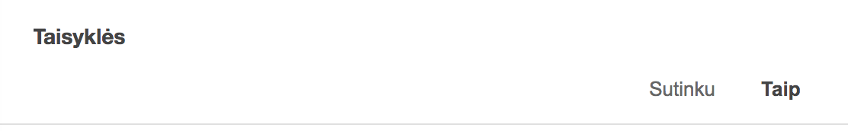 | Ši informacija apie sutikimą yra nepakankama užsakymo peržiūroje. | Jeigu informacija tikrai reikalinga, peržiūroje turėtų būti aišku su kuo sutinka naudotojas.

El. paslauga „Pažymos apie deklaruotą gyvenamąją vietą arba apie įtraukimą į gyvenamosios vietos neturinčių asmenų apskaitą išdavimas“

Paslaugos funkcionalumas testuojamas testinėje sistemoje. Paslauga papildomai išbandytoje tikroje sistemoje.

7.1 lentelė. El. paslaugos „Pažymos apie deklaruotą gyvenamąją vietą arba apie įtraukimą į gyvenamosios vietos neturinčių asmenų apskaitą išdavimas“ vertinimo rezultatai
Nr. | Sistemos vaizdas | Problema | Rekomendacija
 | 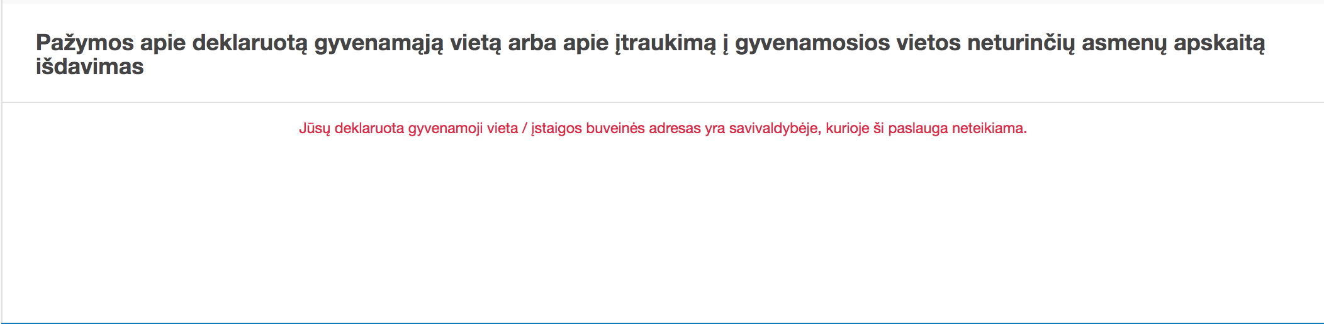 | Tikroje sistemoje asmeniui, deklaravusiam gyvenamąją vietą Vilniuje, rodomas toks pranešimas. Neaišku, kaip elgtis. | Plėsti VIISP, kad visos savivaldybės būtų apimtos.  Tokiu atveju kaip šis, pateikti tikslesnę informaciją, kokia tai savivaldybė ir kur kreiptis.
 |  | Neaišku, kodėl pažymai reikalingas seniūnijos pasirinkimas. | Rekomenduojama el. paslaugų teikimo procesą kuo labiau supaprastinti ir neprašyti nebūtinos informacijos.
 | 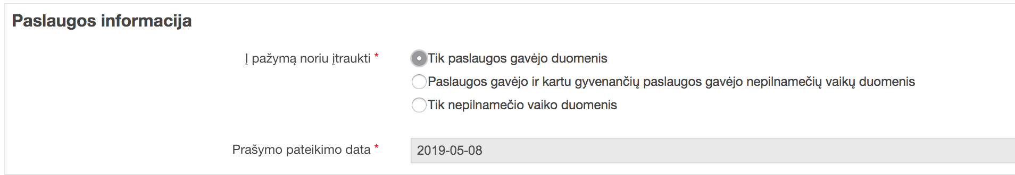 | „Paslaugos informacija” yra bendrinis pavadinimas, tinkantis visai užsakymo formai. | Naudoti tikslius formos dalių pavadinimus.
 | Nekoreguojamos informacijos pateikimas: | Jeigu informacijos negalima įvesti, ji neturėtų būti pateikiama kaip formos laukas.  Jeigu sistema gali šį lauką užpildyti automatiškai ir naudotojas negali jo keisti, formoje jis visai galėtų būti nerodomas, nes nekeičia paslaugos užsakymo esmės. | Nerodyti nereikalingų laukų.  Naudoti formos lauko įvedimo formatą tik tada, kai naudotojui leidžiama įvesti informaciją.
 | 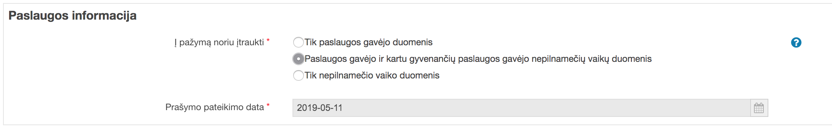  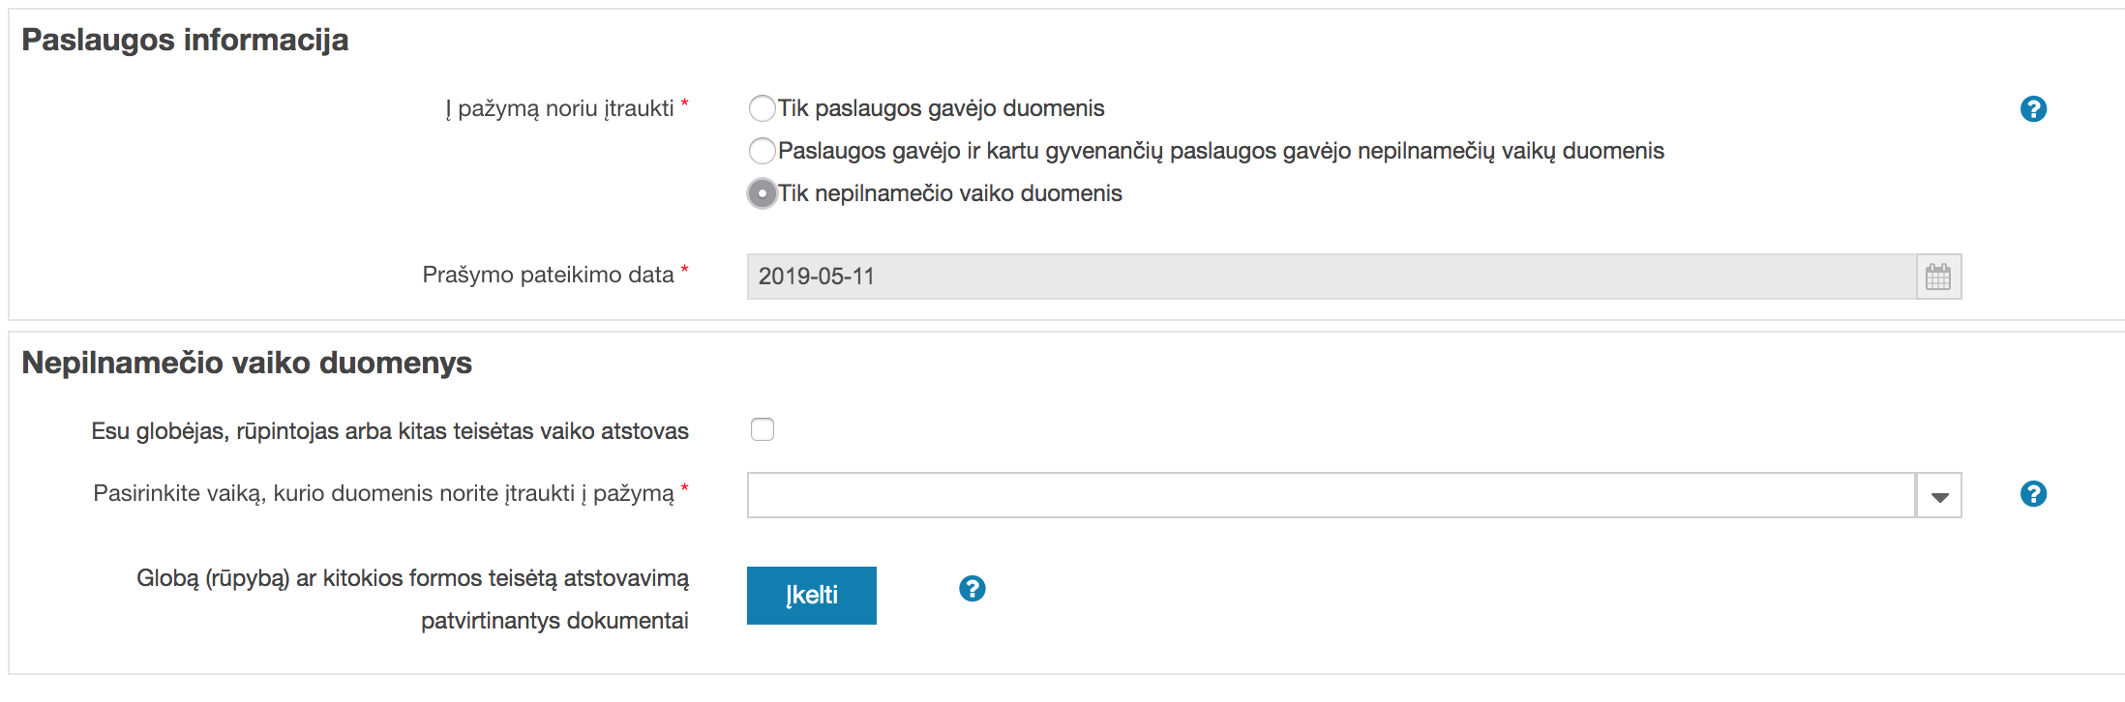 | Neaišku, kodėl pasirinkus vien tik nepilnamečio vaiko duomenis forma šiame žingsnyje yra didesnė, negu savo ir vaiko atveju. | Tikslinti formos išdėstymą. Išlaikyti vieningą informacijos įvedimo struktūrą (vienas iš trijų paslaugos atvejų neturėtų perkelti informacijos laukų tarp skirtingų žingsnių).
 |  | „Nepilnamečio vaiko duomenys” bloke neaiški laukų pateikimo seka. Nepažymėjus globos, rodomas laukas prisegti globos pažymą. Tie du susiję laukai vienas nuo kito atskirti trečio lauko. | Rekomenduojama kuo labiau supaprastinti paslaugos užsakymo procesą. Susiję laukai turėtų būti rodomi greta.
 | 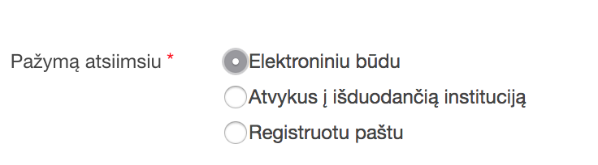 | Naudotojui gali būti neaišku kaip pažymą atsiimti elektroniniu būdu.  Naudotojui gali būti neaišku, kur yra išduodanti institucija.  Naudotojui gali būti svarbu žinoti, kaip šis pasirinkimas įtakoja terminus (kuris variantas bus greičiausias) ir kainą (pvz. ar siuntimas paštu kainuos). | Nurodyti, kad pažyma pateikiamas VIISP portale kaip elektroninis failas, kurį galima atsisiųsti.  Nurodyti, koks yra išduodančios institucijos adresas.  Nurodyti, kiek trunka kiekvienas variantas ir ar kuris nors papildomai kainuoja.
 | 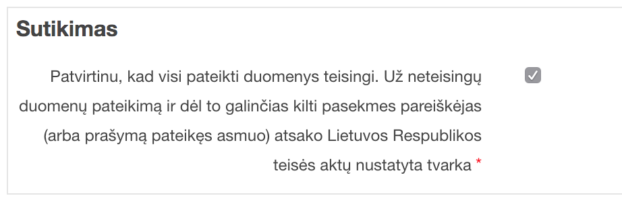 | Šis sutikimas nėra reikalingas, nes naudotojas užsakydamas paslaugą nepateikė jokios naujos informacijos (tik savo duomenų užsakymo atveju). | Rekomenduojama el. paslaugų teikimo procesą kuo labiau supaprastinti ir nerodyti nereikalingų laukų.

El. paslauga „Su vaiko gimimu susijusių paslaugų užsakymas“
Paslaugos funkcionalumas testuojamas testinėje sistemoje.

8.1 lentelė. El. paslaugos „Su vaiko gimimu susijusių paslaugų užsakymas“ vertinimo rezultatai
Nr. | Sistemos vaizdas | Problema | Rekomendacija
 |   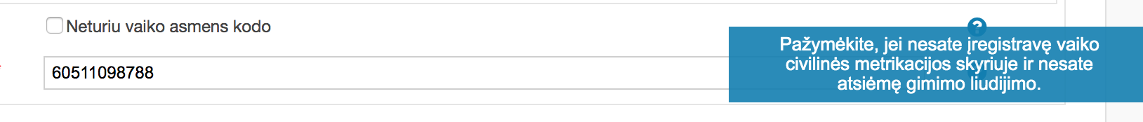  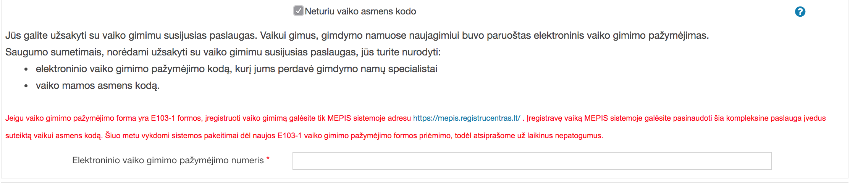 | Vien matant lauką „Neturiu vaiko asmens kodo”, nėra aišku, ką reiškia neturėti vaiko asmens kodo: „neturiu” nes dabar neturiu su savimi dokumento, ar „neturiu” nes vaiko gimimas dar neįregistruotas. Taip pat neaišku, kaip nuo šio pažymėjimo pasikeis paslauga. Paaiškinimo klaustukas yra labai toli nuo paties lauko.  Pažymėjus pasirinkimą, pateikiama daug informacijos, kuri netvarkinga ir neaiški. Dalį informacijos sunku perskaityti dėl mažo šrifto. | Rekomenduojama tobulinti paslaugos užsakymo eigą.  Vienas galimas keitimo variantas: pradedant visos kompleksinės paslaugos užsakymą, prieš atidarant informacijos pildymo formą, paklausti ar vaikas jau įregistruotas ir turi asmens kodą ir pagal tai, jeigu reikia, į komplektą įtraukti papildomą vaiko gimimo registravimo paslaugą.
 | 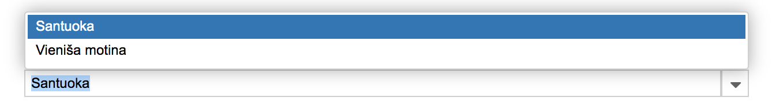 | Neaiški informacijos įvedimo forma/terminologija: neaišku, kaip reikėtų elgtis tuo atveju, jeigu motina nėra vieniša, tačiau nėra formalios santuokos. „Tėvystės pripažinimo atvejo” sąvoka labiau siejasi su DNR tyrimais, negu vaikui gimus bendrai gyvenantiems asmenims. | Tiksliau paaiškinti terminologiją ir plėsti paslaugos teikimo procesą, nes „Eurostat“ duomenimis, 2016 metais ne santuokoje gimė apie 43 proc. Europos Sąjungos vaikų”.
 | 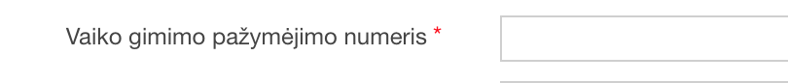 | Nebūtina informacija gyvenamosios vietos deklaravimui. | Iš naudotojo nereikėtų prašyti informacijos, kurią apie vaiką jau turi kitos sistemos ir kuri nėra reikalinga vaiko gyvenamosios vietos registravimui (vaiko asmens kodas jau yra nurodytas).
 | 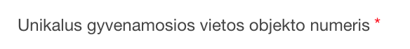 | Neaiškus terminas, o jo paaiškinimas („?”) yra labai toli nuo sąvokos.  Neaišku kam šis numeris reikalingas jeigu aukščiau buvo rašoma, „Vaiko gyvenamoji vieta bus deklaruojama jūsų deklaruotu gyvenamosios vietos adresu.” | Tobulinti el. paslaugos procesą, kad nebūtų reikalaujama informaciją, kurią apie naudotoją valstybės registrai jau žino.
 | 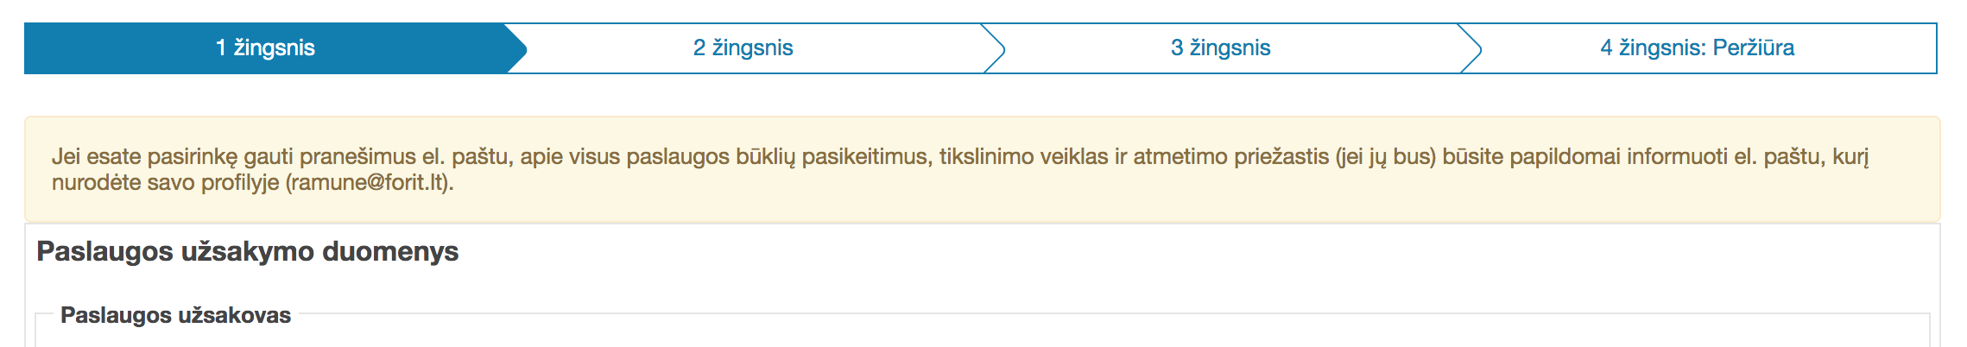 | Visa informacija įvedama užsakant paslaugą gali būti vadinama „paslaugos užsakymo duomenys”, todėl toks pavadinimas formos vienai skilčiai yra netikslus. | Formos dalių pavadinimai turi tiksliai atspindėti turinį. Jei tas neįmanoma, geriau visai nenaudoti pavadinimų.
 | 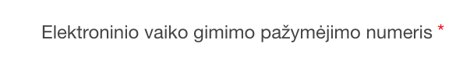 | Neaiškus terminas: „elektroninio vaiko” ar „elektroninio pažymėjimo”. | Tikslinti naudojamą terminą.
 | 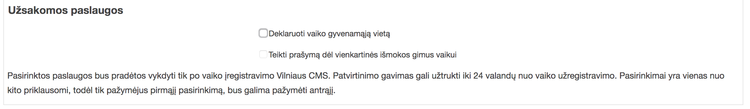 | Iš pirmo žvilgsnio (nepabandžius pažymėti pasirinkimų), atrodė kad informacijos yra per mažai, vienam atskiram žingsniui.  Pranešimo informacija atrodo „nesupranta” konteksto, nes turint asmens kodą vaikas jau yra registruotas Vilniaus CMS. | Rekomenduojama tobulinti paslaugų užsakymo skaidymą į žingsnius. Svarstyti variantą, kad viena el. paslauga sudarytų vieną žingsnį (tada struktūra būtų labai aiški ir naudotojui būtų aiškiau, ką užsako). Kitas variantas būtų palaipsniui atidarinėti informacijos pildymo blokus tame pačiame puslapyje.
 | Pradinė versija:  Išskleista versija:  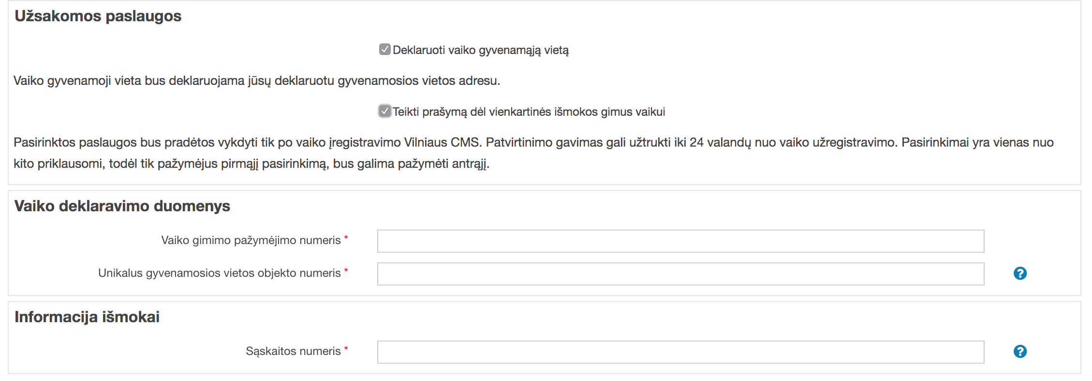 | Papildomų blokų su formomis atidarymas tame pačiame puslapyje nėra labai intuityvus: pasirinkimo („checkbox”) rezultatas rodomas toli nuo pasirinkimo vietos. | Rekomenduojama tobulinti papildomos informacijos laukų atidarymo interaktyvumą. Vienas variantas: kad susiję laukai būtų išdėstomi kuo arčiau susijusio pasirinkimo. Kitas variantas: naudoti „Toliau” mygtuką atidaryti papildomą turinį tame pačiame puslapyje (kad būtų išvengta formos laukų „šokinėjimo”).
 |  | Pranešimas „Vaiko gyvenamoji vieta bus deklaruojama jūsų deklaruotu gyvenamosios vietos adresu.” rodomas labai toli nuo formos, kur įvedama susijusi informacija. | Paaiškinamieji pranešimai turėtų būti rodomi šalia formos lauko, kurį paaiškina, šiuo atveju šalia „Vaiko deklaravimo duomenys”.
 | 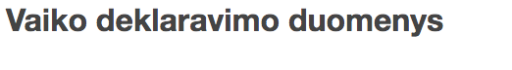 | Netiksli sąvoka. | Turėtų būti „Vaiko gyvenamosios vietos deklaravimo duomenys”.
 | 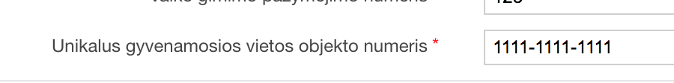 | Formatas nėra aiškus neperskaičius paslėpto paaiškinimo („?” nuoroda). Nepatogu įvesti numerį su “-” skirtukais. | XXXX-XXXX… formatas turėtų būti rodomas kaip užuomina informacijos įvedimo lauke.  Sistema galėtų automatiškai formatuoti įvedamą informaciją.
 | 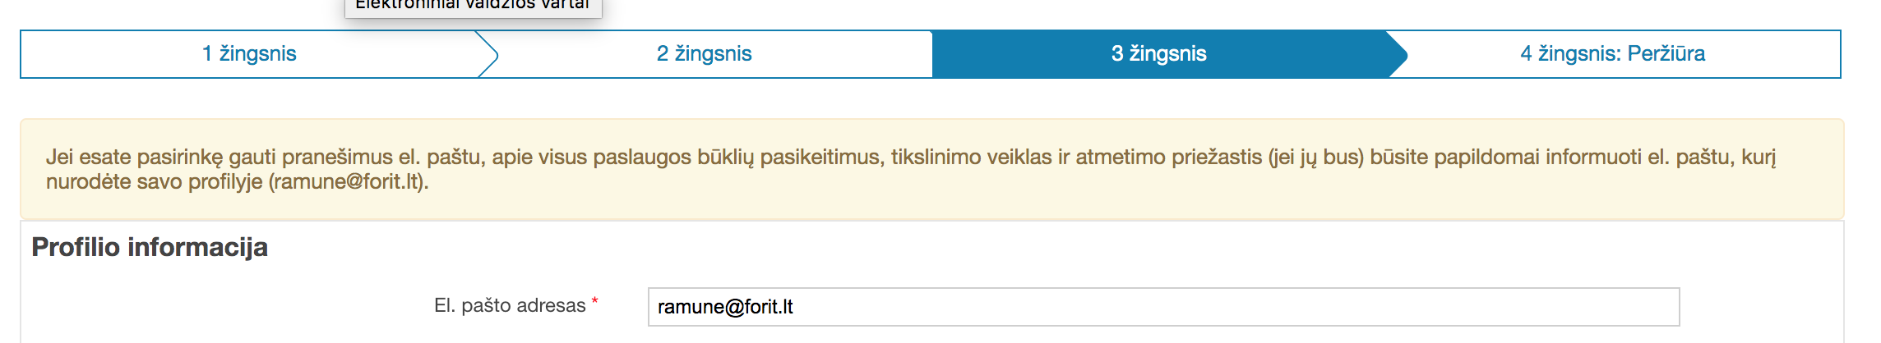 | Neaišku kodėl procese yra šis žingsnis apie profilio informaciją (jis yra ne visose paslaugose).  Skirtingoms paslaugoms trūksta vieningo konstravimo proceso. | Supaprastinti paslaugos procesą. Suvienodinti skirtingų paslaugų užsakymo procesus.
 | 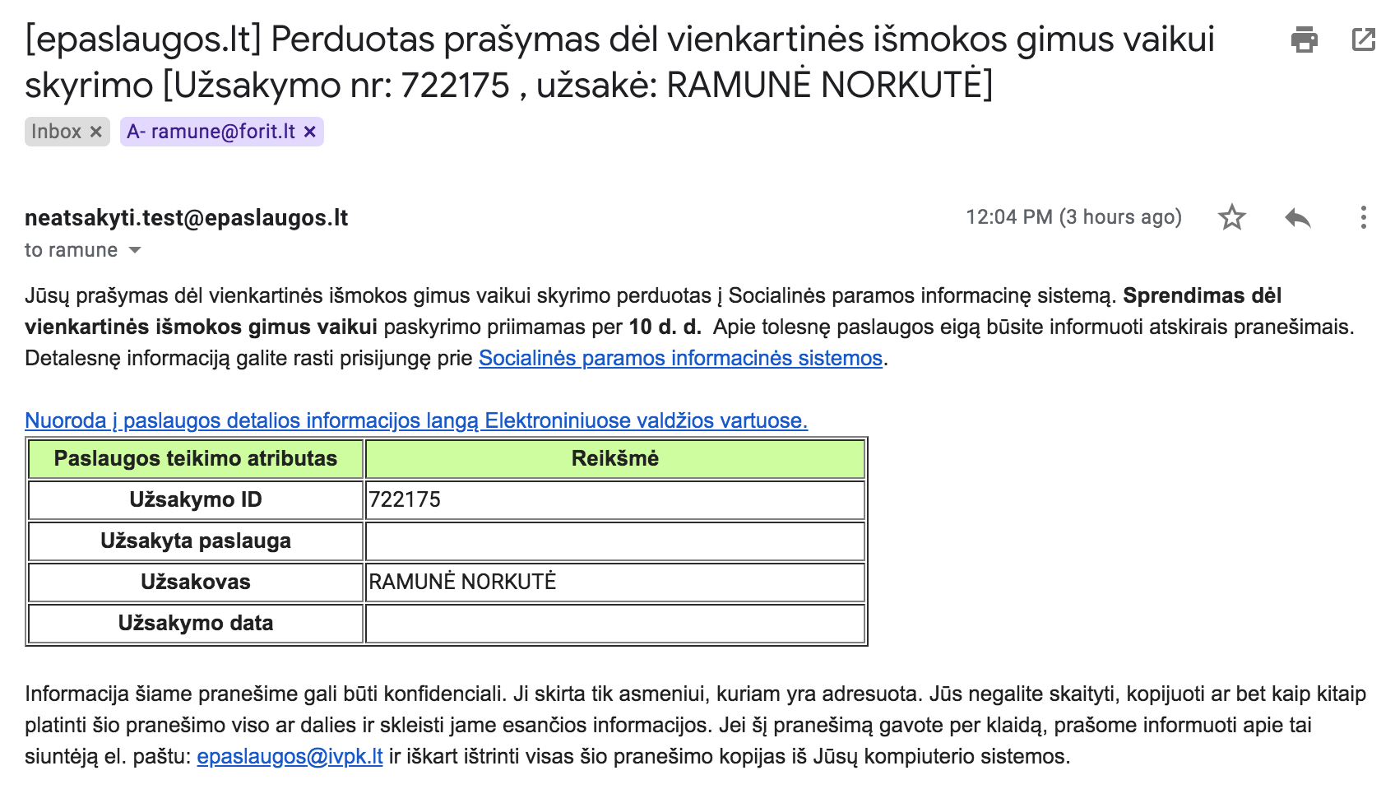  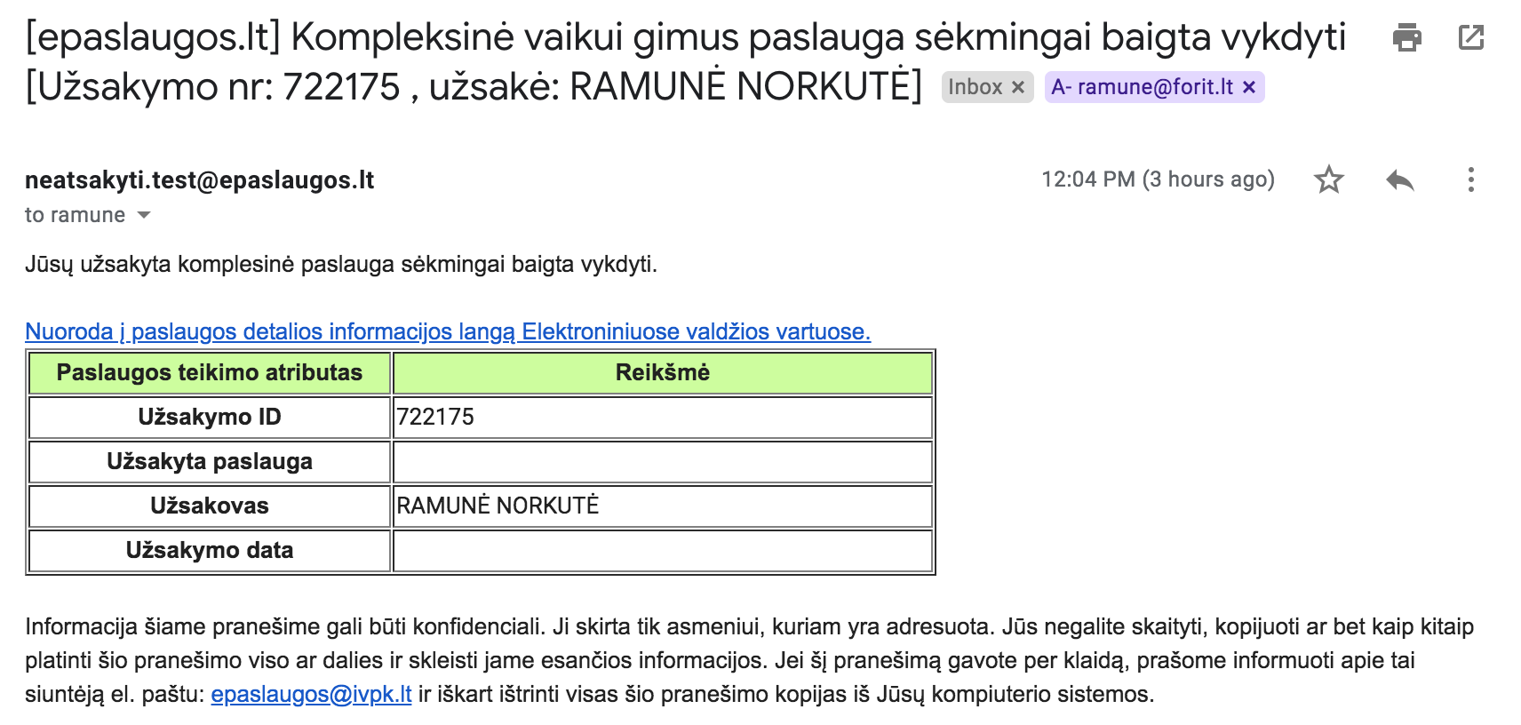 | Iš gautų pranešimų (abu gauti vienu metu), nėra aišku, kas įvykdyta: Ar prašymo perdavimas yra laikomas pilnu paslaugos suteikimu? Ar sėkmingas įvykdymas reiškia, kad išmoka jau yra paskirta ir išmokėta? Naudotojui gali atrodyti, kad paslauga yra užbaigta tada, kai gaunama išmoka (ar bent ji yra paskirta). | Būtų galima teigti, kad pilnas paslaugos įvykdymas yra tada, kai išmoka pasiekia sąskaitą. Plėsti VIISP, kad sistema galėtų atlikti prašymo perdavimą į Socialinės paramos sistemą ir gauti sprendimą nenukreipiant naudotojo į kitą sistemą.
 | 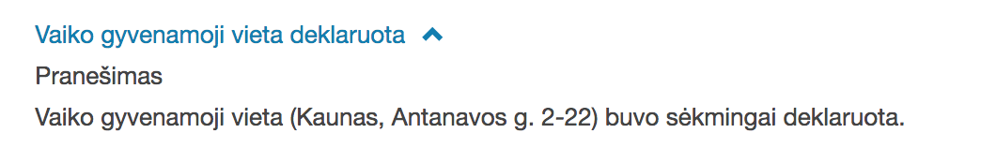 | Vaiko vardas/pavardė niekur neminima nei paslaugos užsakyme, nei būsenos pranešime. Naudotojui gali būti neaišku ar tikrai viskas teisingai deklaruota. | Paslaugos užsakyme rodyti vaiko vardą/pavardę. Taip pat rodyti šią informaciją ir pranešime apie deklaravimą.
 | 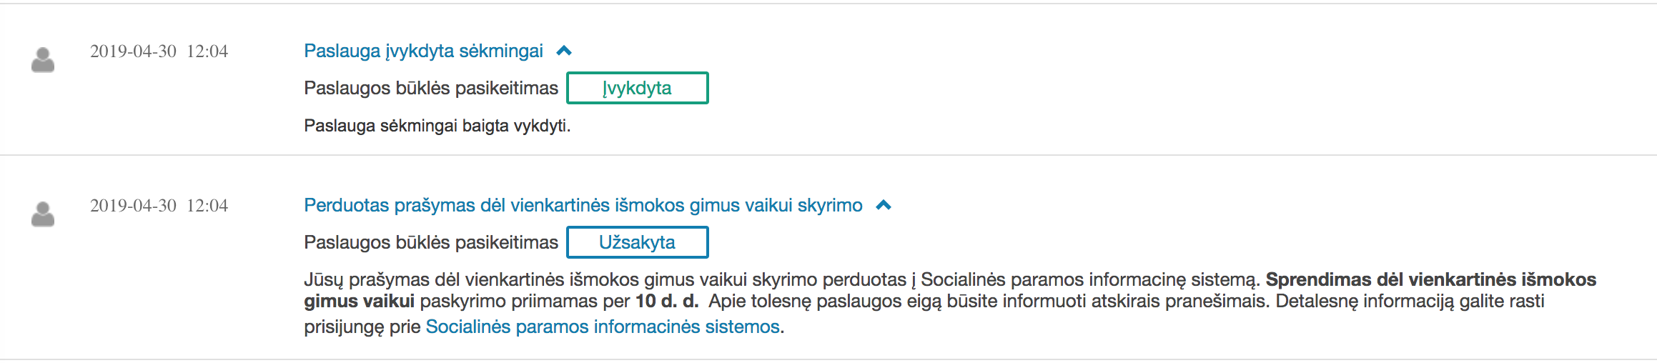 | Neaiški būsenos informacija istorijoje - „Užsakyta” ir „Įvykdyta” įrašai yra su ta pačia laiko žyma ir paskutinis „Įvykdyta” įrašas nepaaiškina, kas įvykdyta. | Istorijos informacijos įrašai turėtų būti tikslūs: nurodyti logišką vykdymo laiką ir detalią informaciją apie tai, koks veiksmas buvo atliktas.
 | 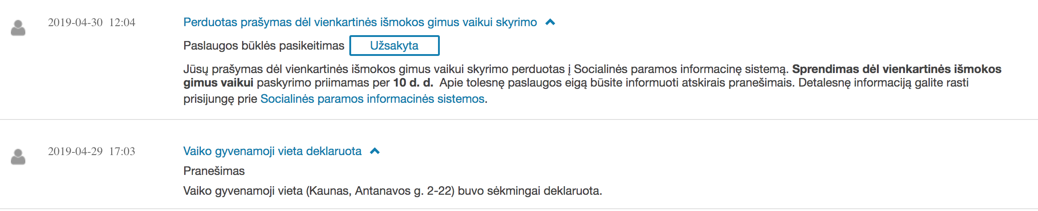 | Nevienodai formuojami istorijos įrašai - „Vaiko gyvenama vieta deklaruota” neturi būklės pasikeitimo informacijos, o naujesnis įrašas ją turi. Naudotojui gali būti sunku suprasti vykdymo istorijos informaciją. | Istorijos įrašai turėtų turėti vieningą formatą.
 |  | Neaišku, kas turima mintyje rašant „Apie tolesnę paslaugos eigą būsite informuoti atskirais pranešimais.” Ar apie tai, kas vyksta Socialinės paramos sistemoje bus informuojama VIISP pranešimais? | Tikslinti įrašo tekstą.
 | 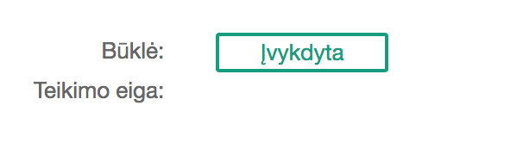 | Nei paprastoje, nei kompleksinėje paslaugoje „Teikimo eiga” informacijos laukas nebuvo naudojamas. | Nerodyti tuščių laukų.

El. paslauga „Pažymos gyvenamosios patalpos savininkui (-ams) apie jam nuosavybės teise priklausančioje gyvenamojoje patalpoje savo gyvenamąją vietą deklaravusius asmenis išdavimas“
Paslaugos funkcionalumas testuojamas testinėje sistemoje. Testavimą pilnai užbaigti nepavyko dėl serverio klaidos (nepavyko pereiti į peržiūros žingsnį), todėl paslauga bandyta tikroje sistemoje, tačiau ten buvo reikalaujama naudoti E. pristatymą, todėl toliau nebebandyta.

9.1 lentelė. El. Paslaugos „Pažymos gyvenamosios patalpos savininkui (-ams) apie jam nuosavybės teise priklausančioje gyvenamojoje patalpoje savo gyvenamąją vietą deklaravusius asmenis išdavimas“ vertinimo rezultatai
Nr. | Sistemos vaizdas | Problema | Rekomendacija
 | 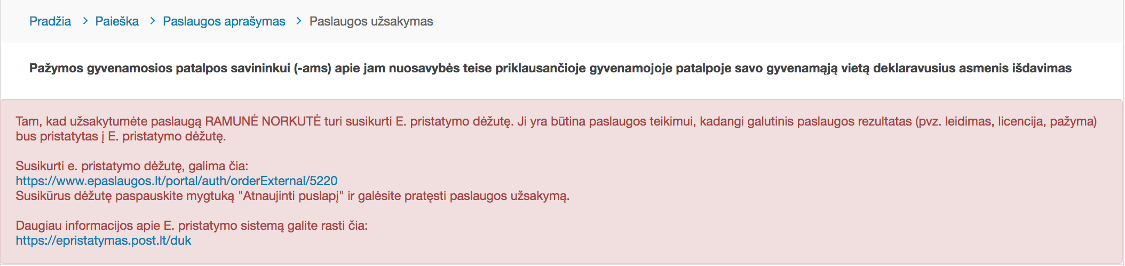 | Neaišku, kodėl būtent šiai paslaugai reikalaujama E.pristatymo dėžutės. Apie šį poreikį informuojama per vėlai.  Žinančiam, kas yra E.pristatymo dėžutė, naudotojui tai yra nepatogu, nes VIISP jau turi pranešimus ir papildomas funkcionalumas yra nereikalingas.  Nežinantis kas yra E.pristatymo dėžutė naudotojas šio pranešimo nesuprastų. | Mažinti besidubliuojančio funkcionalumo sistemų kiekius.  Kadangi pažymos dažnai reikia vykdant turto pirkimo / pardavimo sandorius arba tik asmeniams tikslams siūlome atsisakyti „E.pristatymo“ dėžutės, o palikti lauką paslaugos gavėjo el. pašto adresas. Įvedus el. pašto adresą pažyma būtų siunčiama reikalingam asmeniui arba institucijai.
 | Nekoreguojamos informacijos pateikimas:  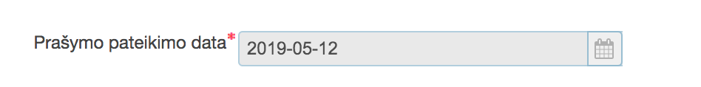 | Jeigu informacijos negalima įvesti, ji neturėtų būti pateikiama kaip formos laukas.  Jeigu sistema gali šį lauką užpildyti automatiškai ir naudotojas negali jo keisti, formoje jis visai galėtų būti nerodomas, nes nekeičia paslaugos užsakymo esmės. | Nerodyti nereikalingų laukų.  Naudoti formos lauko įvedimo formatą tik tada, kai naudotojui leidžiama įvesti informaciją.
 | 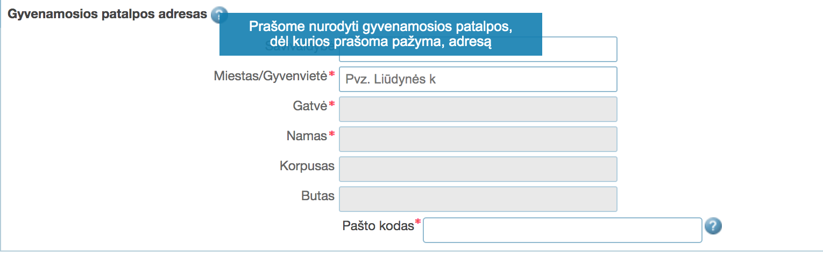 | Pagal pateikiamą informaciją, atrodo, kad galima užsakyti bet kokio adreso informaciją, o ne vien tik savo. | Jeigu galima užsakyti tik savo patalpų informaciją, tai galėtų būti pateikiamas sąrašas asmeniui priklausančių objektų, kuriame tik reikėtų pažymėti reikalingą adresą.
 | 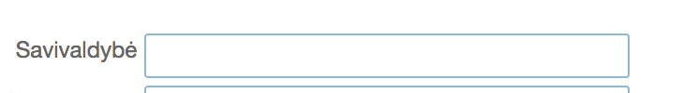 | Nebūtinas laukas, didina formą. | Nerodyti nereikalingų laukų formose.
 | 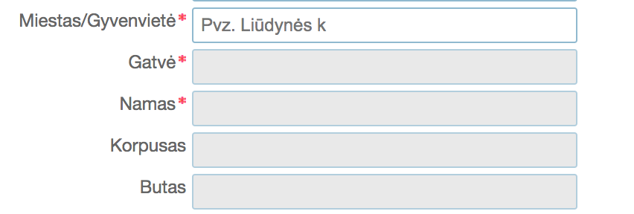 | Nevieningas formos elgesys. Kitose formose neleidžiami pildyti laukai būna paslėpti. | Naudoti vieningus formos konstravimo principus skirtingose paslaugose.
 | 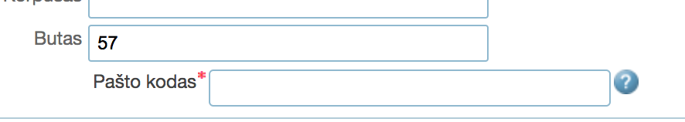 | Netvarkinga forma, pašto kodas nelygiuoja su kitais laukais. | Fromas lygiuoti tvarkingai pagal vieną ašį.

El. paslauga „Pritarimo atlikti klinikinį vaistinio preparato tyrimą liudijimo išdavimas“
Paslaugos funkcionalumas testuojamas testinėje sistemoje.

10.1 lentelė. El. paslaugos „Pritarimo atlikti klinikinį vaistinio preparato tyrimą liudijimo išdavimas“ vertinimo rezultatai
Nr. | Sistemos vaizdas | Problema | Rekomendacija
 | 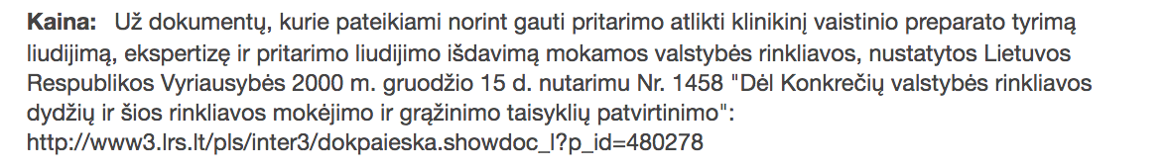 | Nepatogu, kad nenurodomos tikslios kainos. | Nurodyti tikslias paslaugos kainas.
 | 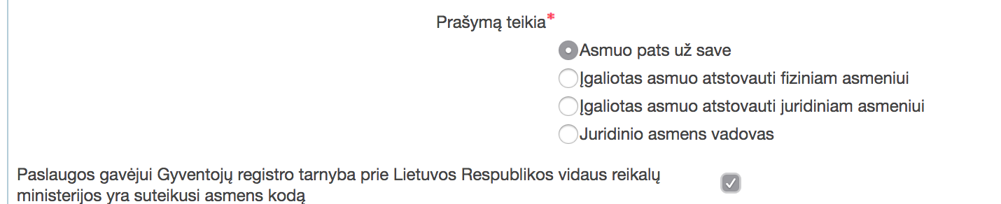 | Neaišku, kodėl reikalingas pasirinkimas „Paslaugos gavėjui Gyventojų registro…”. | Supaprastinti formą ir nerodyti nereikalingų pasirinkimų.
 | Nekoreguojamos informacijos pateikimas: | Jeigu informacijos negalima įvesti, ji neturėtų būti pateikiama kaip formos laukas.  Jeigu sistema gali šį lauką užpildyti automatiškai ir naudotojas negali jo keisti, formoje jis visai galėtų būti nerodomas, nes nekeičia paslaugos užsakymo esmės. | Nerodyti nereikalingų laukų.  Naudoti formos lauko įvedimo formatą tik tada, kai naudotojui leidžiama įvesti informaciją.
 | Nekoreguojamos informacijos pateikimas:  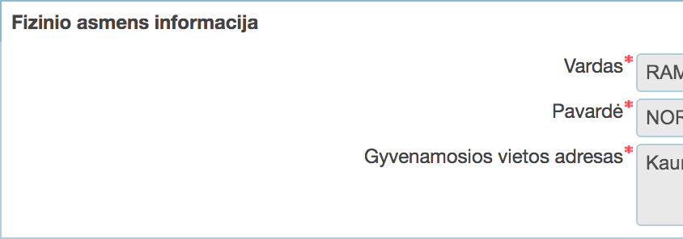 | Jeigu informacijos negalima įvesti, ji neturėtų būti pateikiama kaip formos laukas.  Jeigu sistema gali šį lauką užpildyti automatiškai ir naudotojas negali jo keisti, formoje jis visai galėtų būti nerodomas, nes nekeičia paslaugos užsakymo esmės. | Nerodyti nereikalingų laukų.  Naudoti formos lauko įvedimo formatą tik tada, kai naudotojui leidžiama įvesti informaciją.
 |  | Informacijos įvedimo formatas nėra matomas visą laiką. | Visą laiką rodyti informacijos įvedimo formatą kaip užuominą įvedimo lauke.
 | 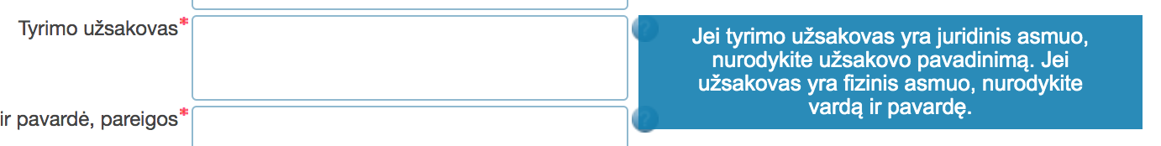 | Neaišku, ar ši informacija antrame žingsnyje gali skirtis nuo pirmojo žingsnio informacijos apie prašymo teikėją. | Rekomenduojama supaprastinti formą taip, kad susijusi informacija būtų įvedama vieną kartą ir išdėstyta greta, o ne skirtinguose žingsniuose.
 | 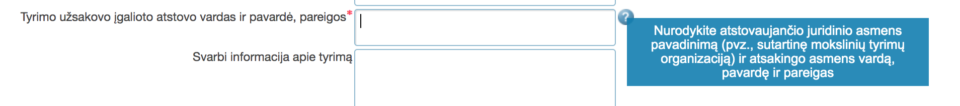 | Perskaičius paaiškinimą, nebeaišku ar čia reikia įvesti juridinį ar fizinį asmenį, ar abu. | Tikslinti lauko pavadinimą ir paaiškinimo tekstą.
 | 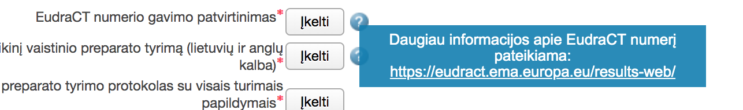 | Informacija apie EudraCT numerį pateikiama prie lauko, kuris jau ne pirmą kartą mini šią sąvoką. | Ši informacija turėtų būti prie formos lauko, kuris pirmą kartą mini EudraCT numerį.
 |  | Prašoma nebūtinos informacijos. | Naikinti nereikalingus laukus formoje.
 | 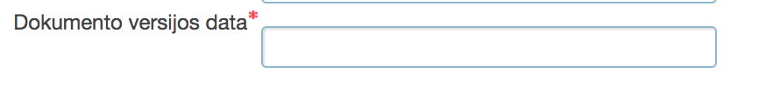 | Neaišku, kurio dokumento datos prašoma, nes prieš tai buvo prisegti trys dokumentai.  Nenurodomas datos formatas. Nėra kalendoriaus pasirinkti datą. | Tikslinti lauko pavadinimą.  Naudoti lauką su kalendoriaus piktograma.
 | 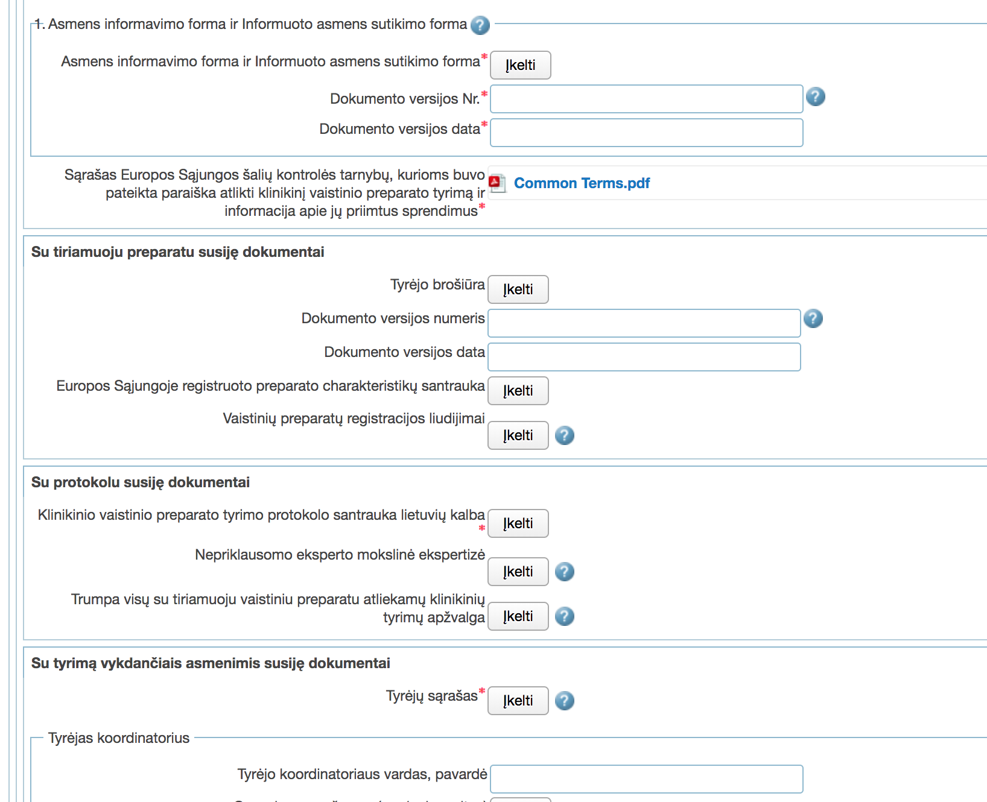 | Paslaugos užsakymo antro žingsnio ekspertė įvertinti negali, nes paslaugos turinys yra per daug specifinis paprastam naudotojui. Tiesiog pastebima, kad forma atrodo labai sudėtinga. | Užklausti su šia paslauga dirbančių specialistų, ar paslaugos formos sudėtingumas atitinka tipiškų naudotojų žinias. Jeigu forma per sudėtinga naudotojams, reikalingi detalesni ir tikslesni pavadinimai/paaiškinimai.
 |  | Netvarkingai išdėstytas laukas, jame sunku pastebėti, kur yra varnelės žymėjimo laukelis. | Laikytis vieningos formų išdėstymo ir lygiavimo tvarkos.
 | 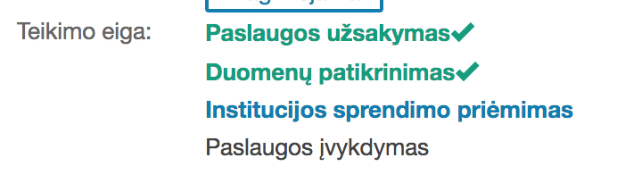 | Pranešimas apie užsakymo pateikimą ir nagrinėjimą ateina tuo pačiu metu. Abejotina, ar antras pranešimas yra prasmingas ir reikalingas - šiuo atveju paslauga testuota savaitgalį, todėl naudotojas lengvai supranta, kad pranešimas neatitinka realybės. | Dirbtinai nedidinti vykdymo žingsnių kiekio (naudotojo nereikia informuoti, kad duomenys jau surinkti iš kitų sistemų) ir neapkrauti naudotojo nereikalingais pranešimais. Pirmasis pranešimas galėtų informuoti, kad „Užsakymas perduotas vykdyti”.
 | 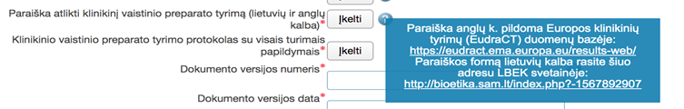 | Tekstai prieštarauja vienas kitam: lauko pavadinimas sako, kad reikia prisegti paraišką anglų kalba, o paaiškinimas, kad ją pildyti kitoje sistemoje. | Tikslinti lauko pavadinimą ir paaiškinimo tekstą.

El. paslauga „LEIDIMO ĮRENGTI IŠORINĘ REKLAMĄ SAVIVALDYBĖS TERITORIJOJE IŠDAVIMAS“
Paslaugos funkcionalumas testuojamas testinėje sistemoje.

11.1 lentelė. El. paslaugos „Leidimo įrengti išorinę reklamą savivaldybės teritorijoje išdavimas“ vertinimo rezultatai
Nr. | Sistemos vaizdas | Problema | Rekomendacija
 | 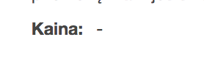 | Paslaugos apraše neaišku, ar kaina nenurodyta ar paslauga nemokama. | Nurodyti paslaugos kainą.
 |  | Abejotina, ar tai reikalinga informacija paslaugos užsakymui. | Supaprastinti užsakymą ir nerodyti nebūtinų laukų.
 | Nekoreguojamos informacijos pateikimas: | Jeigu informacijos negalima įvesti, ji neturėtų būti pateikiama kaip formos laukas.  Jeigu sistema gali šį lauką užpildyti automatiškai ir naudotojas negali jo keisti, formoje jis visai galėtų būti nerodomas, nes nekeičia paslaugos užsakymo esmės. | Nerodyti nereikalingų laukų.  Naudoti formos lauko įvedimo formatą tik tada, kai naudotojui leidžiama įvesti informaciją.
 | Nekoreguojamos informacijos pateikimas: | Jeigu informacijos negalima įvesti, ji neturėtų būti pateikiama kaip formos laukas.  Jeigu sistema gali šį lauką užpildyti automatiškai ir naudotojas negali jo keisti, formoje jis visai galėtų būti nerodomas, nes nekeičia paslaugos užsakymo esmės. | Nerodyti nereikalingų laukų.  Naudoti formos lauko įvedimo formatą tik tada, kai naudotojui leidžiama įvesti informaciją.
 | Nekoreguojamos informacijos pateikimas:  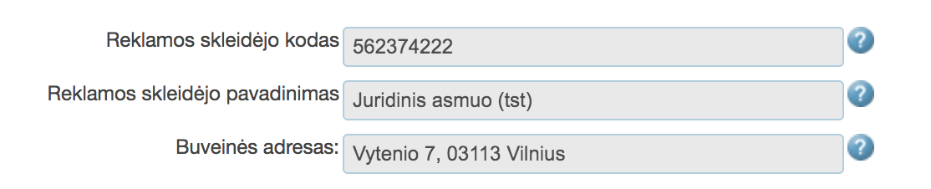 | Jeigu informacijos negalima įvesti, ji neturėtų būti pateikiama kaip formos laukas.  Jeigu sistema gali šį lauką užpildyti automatiškai ir naudotojas negali jo keisti, formoje jis visai galėtų būti nerodomas, nes nekeičia paslaugos užsakymo esmės. | Nerodyti nereikalingų laukų.  Naudoti formos lauko įvedimo formatą tik tada, kai naudotojui leidžiama įvesti informaciją.
 |  | Netvarkingas formos išdėstymas. | Formos laukai turėtų lygiuoti pagal vieną ašį.
 | Nekoreguojamos informacijos pateikimas:  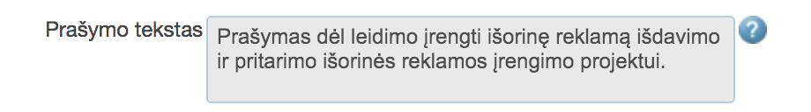 | Jeigu informacijos negalima įvesti, ji neturėtų būti pateikiama kaip formos laukas.  Jeigu sistema gali šį lauką užpildyti automatiškai ir naudotojas negali jo keisti, formoje jis visai galėtų būti nerodomas, nes nekeičia paslaugos užsakymo esmės. | Nerodyti nereikalingų laukų.  Naudoti formos lauko įvedimo formatą tik tada, kai naudotojui leidžiama įvesti informaciją.
 | 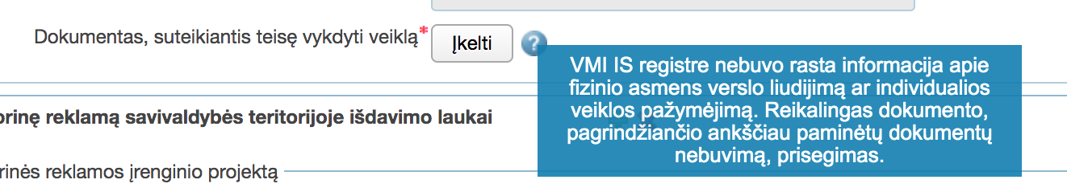 | Neaišku, kokį dokumentą įkelti, ir kodėl minimas fizinis asmuo, kai paslauga užsakoma juridiniam asmeniui. | Rekomenduojama arba tikslinti tekstus, arba tikrinti ar tai nėra sistemos techninė klaida.
 |  | Neaišku kokią funkciją atlieka + ir x šiame kontekste. | Supaprastinti formos išdėstymą, kiek įmanoma naudoti tekstinius mygtukus (arba bent užėjus pele paaiškinti kokia jų funkcija).
 | 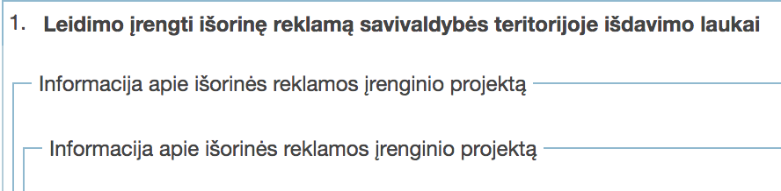 | Naudojama per daug pavadinimų ir grupavimo. | Rekomenduojama supaprastinti paslaugos užsakymo formą ir rodyti tik po vieną pavadinimą (rinktis tiksliausią grupės pavadinimą).
 | 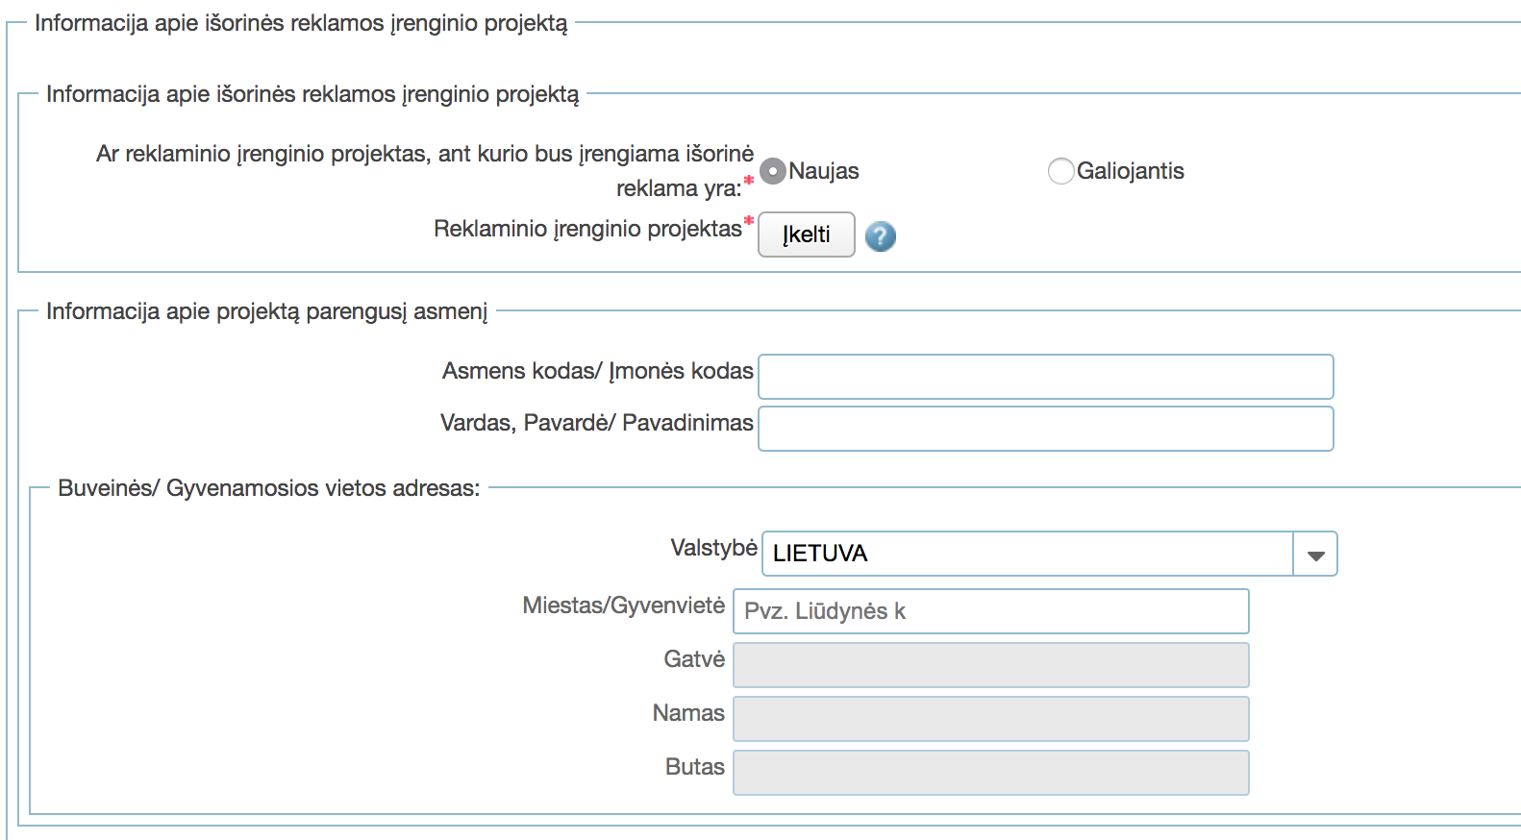 | Neaiški paslaugos konstravimo logika: kodėl „reklamos įrenginio projektas” yra atskirtas nuo reklamos turinio?  Paprastam naudotojui netgi gali būti neaišku, kad yra „reklamos įrenginio projektas”.  Neaišku, kaip elgtis, jeigu nėra atskiro įrenginio, o pvz. reklama kabinama ant pastato? Taip pat neaišku, kodėl įrenginio projektui reikia nurodyti jį parengusį asmenį (ir jo gyvenamą vietą), o reklamos turinio projektui vėliau jau nereikia? | Rekomenduojama supaprastinti paslaugos užsakymą neprašant nebūtinos informacijos, naudoti aiškesnius terminus, apgalvoti kaip naudotojas naudos formą įvairiais paslaugos užsakymo atvejais.
 | Nekoreguojamos informacijos pateikimas: | Jeigu informacijos negalima įvesti, ji neturėtų būti pateikiama kaip formos laukas.  Jeigu sistema gali šį lauką užpildyti automatiškai ir naudotojas negali jo keisti, formoje jis visai galėtų būti nerodomas, nes nekeičia paslaugos užsakymo esmės. | Nerodyti nereikalingų laukų.  Naudoti formos lauko įvedimo formatą tik tada, kai naudotojui leidžiama įvesti informaciją.
 |  | Laukai per platūs informacija įvesti. | Patogiau naudotis forma, kai laukai yra tokio pločio, kokia yra tipiškai įvedama informacija.
 | 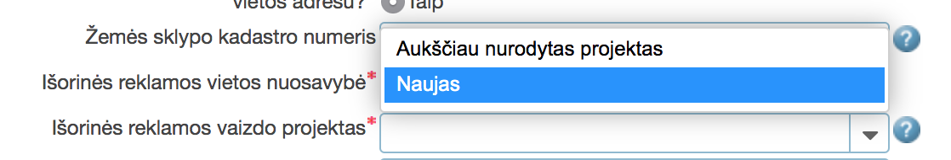  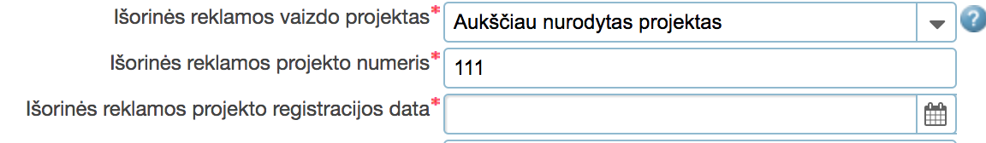 | Neaišku kaip planuota, kad turėtų veikti „Išorinės reklamos vaizdo projektas” laukas. Dabar pasirinkus „Aukščiau nurodytas projektas” neaišku kas turima mintyje, nes atsidaro papildomi laukai, kurie prašo nurodyti projekto numerį ir registracijos datą, nors aukščiau buvo pažymėta, kad projektas yra naujas. | Tikslinti naudojamą terminologiją ir tikrinti ar tai nėra techninė sistemos klaida.
 | 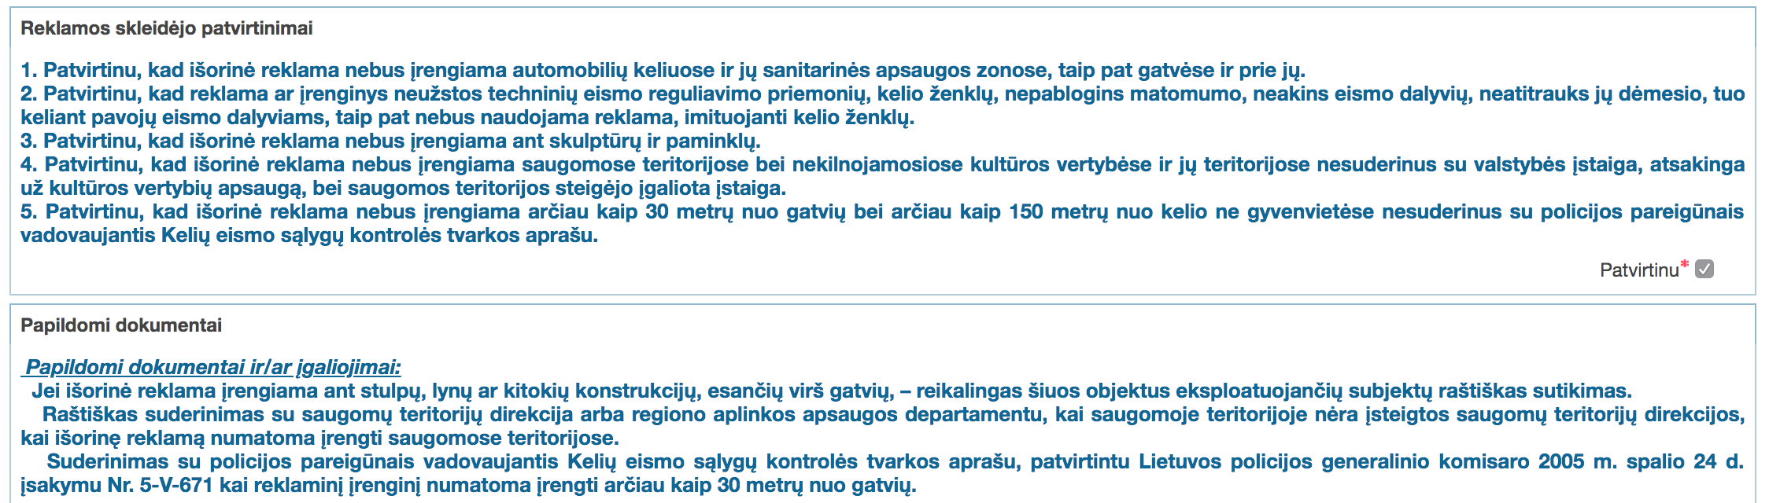 | Mėlyni tekstai atrodo kaip nuorodos, bet nėra nuorodos, todėl vizualiai klaidina. | Nenaudoti mėlyno žymėjimo paprastam tekstui.

El. paslauga „Paraiška registruoti lygiagrečiai importuojamą vaistinį preparatą“
Paslaugos funkcionalumas testuojamas testinėje sistemoje.

12.1 lentelė. El. paslaugos „Paraiška registruoti lygiagrečiai importuojamą vaistinį preparatą“ vertinimo rezultatai
Nr. | Sistemos vaizdas | Problema | Rekomendacija
 | 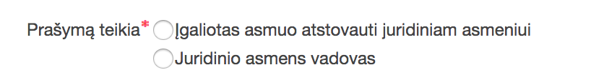 | Ši informacija yra žinoma, nes virš užsakymo formos nurodomas paslaugos užsakovas ir pagrindas (vadovas). | Neprašyti naudotojo pildyti nereikalingus laukus.
 | Užsakymo formos laukai:  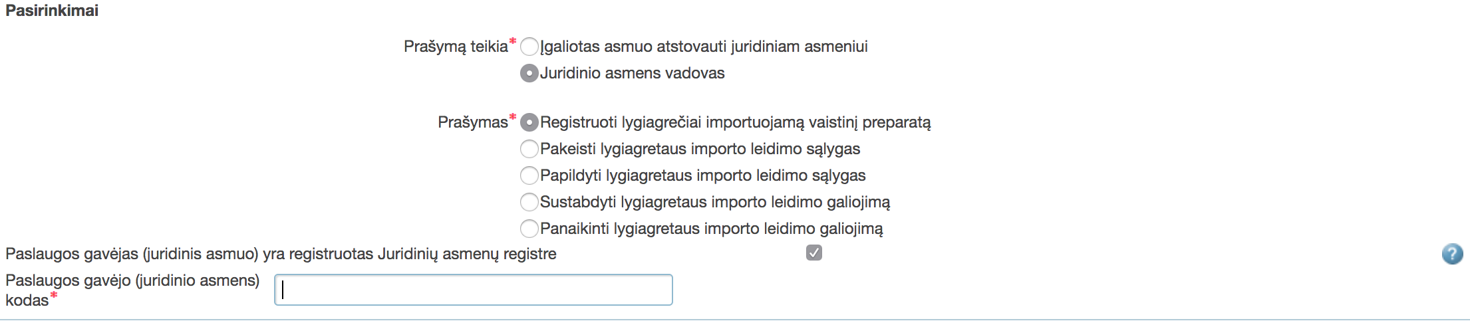 | Netvarkingai išdėstyta forma. | Forma turėtų lygiuoti pagal vieningą ašį.  „?” turėtų būti šalia teksto/lauko, kurį paaiškina.
 |  | Paslaugos gavėjo kodas yra žinomas sistemai, nurodytas virš užsakymo formos. | Neprašyti naudotojo pildyti nereikalingus laukus.
 | 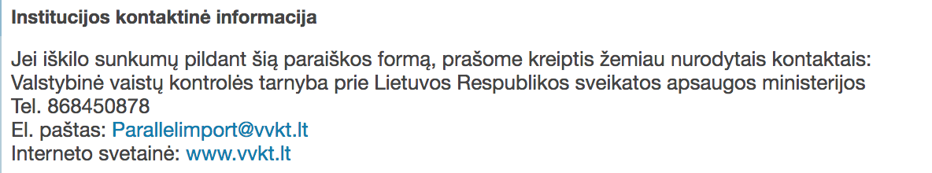 | Ši informacija nėra paslaugos užsakymo dalis, todėl neturėtų būti rodoma paslaugos užsakymo formoje (nei viename žingsnyje) - dabar ji kartojama pirmame ir antrame žingsnyje. | Kontaktinė informacija turi turėti savo standartinę vietą paslaugos aprašo puslapyje. Ją taip pat galima siųsti naudotojui el. paštu kartu su paslaugos užsakymo patvirtinimo žinute.
 |  | Nereikalingas formos blokas, kartojantis informaciją be naujos informacijos įvedimo laukų. | Formoje nekartoti informacijos (tam yra peržiūros žingsnis).
 | 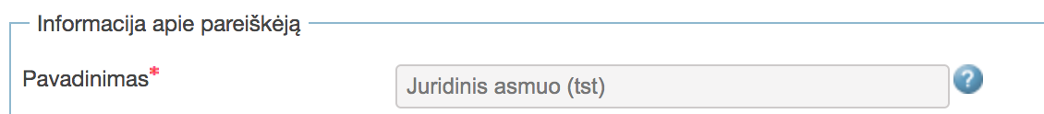 | Nevieningas terminų naudojimas: virš formos vadinama „paslaugos gavėjas”, o formoje jau „pareiškėjas”. | Naudoti vieningus terminus visame paslaugos užsakyme.
 | 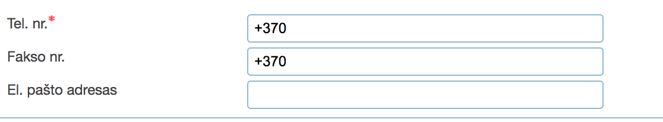 | Lietuvoje įprasta naudoti 8… telefono formatą. | Naudoti Lietuvoje įprastą telefono įvedimo formatą.
 | 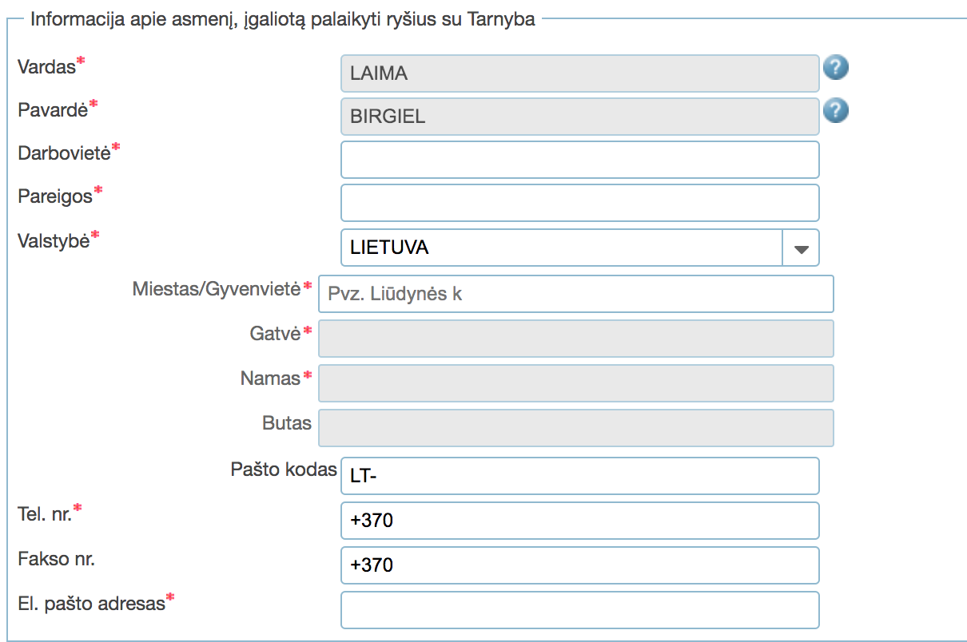 | Formoje atrodo sumaišyti asmens ir įmonės duomenys. Jeigu paslaugą užsako įmonė ir asmuo tik atstovauja įmonę pagal pareigas, neaišku, kodėl reikalaujama pildyti asmens gyvenamąją vietą.  Prašomi duomenys, kuriuos sistema jau žino iš konteksto (atstovaujama darbovietė). | Supaprastinti formą, neprašyti informaciją, kurią sistema jau žino iš konteksto. Jeigu adresas reikalingas, tikslinti kokio adreso šiuo atveju reikia (rodyti iš anksto užpildytą labiausiai tikėtiną variantą - iš įmonės registracijos adreso).
 | Nekoreguojamos informacijos pateikimas: | Jeigu informacijos negalima įvesti, ji neturėtų būti pateikiama kaip formos laukas.  Jeigu sistema gali šį lauką užpildyti automatiškai ir naudotojas negali jo keisti, formoje jis visai galėtų būti nerodomas, nes nekeičia paslaugos užsakymo esmės. | Nerodyti nereikalingų laukų.  Naudoti formos lauko įvedimo formatą tik tada, kai naudotojui leidžiama įvesti informaciją.
 | 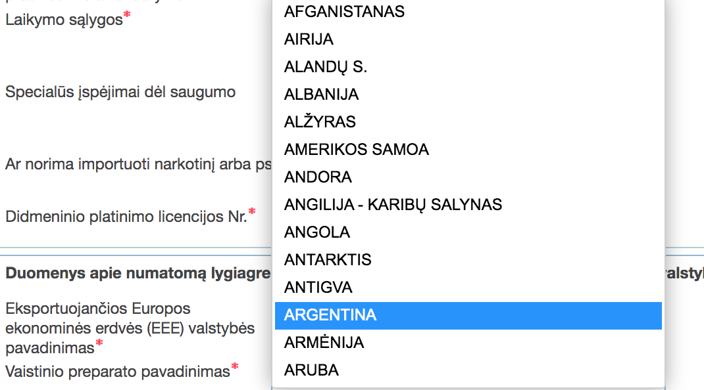 | Išskleistas ne Europos ekonominės erdvės (EEE) šalių sąrašas, kaip nurodyta lauko pavadinime. | Pasirinkimo variantai turėtų atitikti lauko pavadinimą.
 |  | Yra kelios vietos formoje, kur prašoma įvesti farmacinę formą, visose yra pasirinkimas iš sąrašo, o vienoje vietoje pasirinkimo nėra. | Tokiam pat turiniui įvesti turėtų būti naudojamas vienodas formatas.
 |   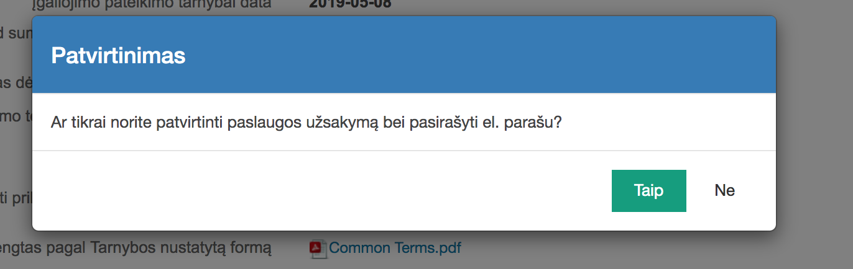 | Paslaugos užsakymo pradžioje nebuvo informuojama, kad reikės pasirašinėti el. parašu. Neaišku, pagal kokius kriterijus kai kurioms paslaugoms reikia pasirašyti, o daugumai nereikia. | Turėtų būti aiškūs vieningi kriterijai, kada reikia pasirašyti el. parašu ir naudotojai turėtų apie tai žinodami pradėdami užsakyti paslaugą.
 | 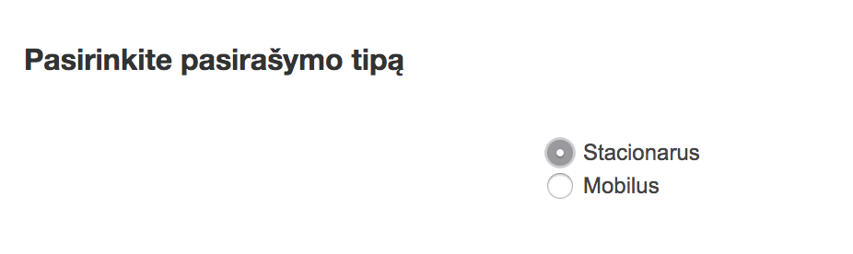 | Paprastam naudotojui terminai gali būti neaiškūs.  Pasirinkus stacionarų pasirašymo tipą, vėliau sugrįžti atgal ir jį pakeisti nėra įmanoma. | Skliausteliuose išvardinti kokie yra stacionaraus parašo variantai, o kokie mobilaus.  Pasirinkus vieną kelią, ir supratus, kad ne tas pasirinktas, turėtų būti galima sugrįžti atgal ir pakeisti pasirinkimą.
 |  | Užsakytos paslaugos puslapyje labai daug vietos užima mygtukai. | Nereikia tokių didelių mygtukų, kiekvienam veiksmui užtektų nuorodos tipo mygtuko.
 | 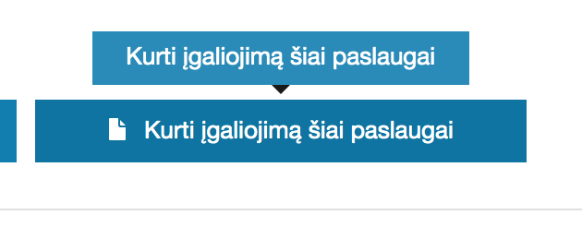 | Abejotina, ar užsakius paslaugą yra tinkamas kontekstas kurti įgaliojimą. | Rekomenduojama svarstyti, gal verta įgaliojimo veiksmą rodyti kaip „Užsakyti” alternatyvą paslaugos aprašo puslapyje (verslo tikslinei grupei, nes tikėtina, kad jai tai būtų aktualu).
 |  | Prašoma įvesti perteklinę informaciją – įgalioto asmens adresą. | Rekomenduojama panaikinti su adresu susijusius laikus.
 | 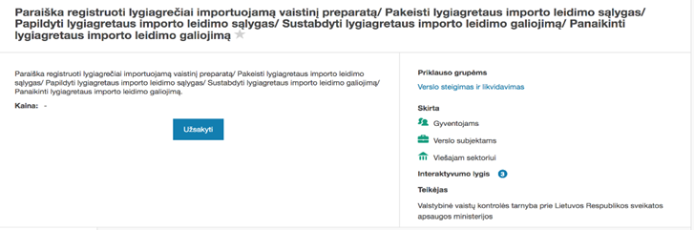 | Netvarkingas paslaugos aprašas:  Nėra aprašyta paslauga, tik kartojamas pavadinimas.  Neaišku ar paslauga nemokama, ar kaina nenurodyta.  „Priklauso grupėms” nurodyta netinkama grupė. | Pateikti tvarkingą paslaugos aprašą.
 | 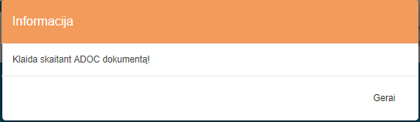 | Paraiškos informacijos langas neinformatyvus, iš pavadinimo nesimato, kokiam procesui teikta paraiška.  Mygtukas el. dokumento informacija, nereikalingas, o jį paspaudus rodo klaidos pranešimą.  Mygtukas įvesti registracijos Nr. nereikalingas, neaiški jo paskirtis ir neaišku kur patenka įvesti duomenys, VVKT jo nenaudoja. | Pastaba iš paslaugų teikėjo pusės: Pavadinimas turėtų nurodyti, kuriam procesui pateikta paraiška.  Pataisyti/pašalinti nenaudojamus/neveikiančius mygtukus.
 | 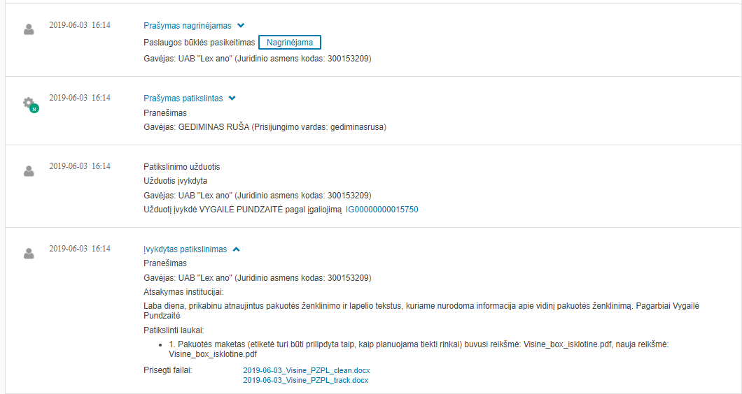 | Pareiškėjo atlikti pakeitimai matomi tik paslaugos vykdymo istorijos ir pranešimų lange ir jie pateikiami išskirtinai tik tekstine forma su daug nereikalingo lydinčio teksto, kuris trukdo suprasti. | Pastaba iš paslaugų teikėjo pusės: Pastabos ir pakeitimai turėtų matytis (pasirinktinai) ant paraiškos formos, visa tai turėtų būti atvaizduojama vizualiai, kartu su tekstiniu aprašymu. Pakeisti dokumentai neturėtų dingti iš sistemos, o turėtų būti saugomi, kaip bylos dalis.
 | 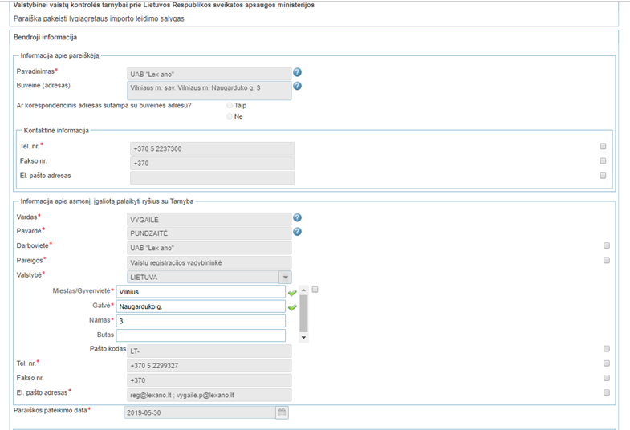 | Ne visus laukus galima pažymėti, kaip tikslintinus – tikslinimo galima reikalauti tokiuose laukuose, kaip adresas (tai visiškai neaktualu vertinimui), tačiau negalima prašyti patikslinti lauko, kuriame pažymėti keičiami duomenys (tai labai aktualu vertinimui).  Paprašius patikslinti vaistinio preparato gamintojus, negalima pridėti naujo gamintojo ar ištrinti senojo. | Pastaba iš paslaugų teikėjo pusės:  Padaryti tikslintinus aktualius laukus (arba, dar geriau, padaryti visus laukus, kaip tikslintinus). Paprašius (ir pažymėjus) VVKT leisti pridėti/panaikinti gamintojus.
 | 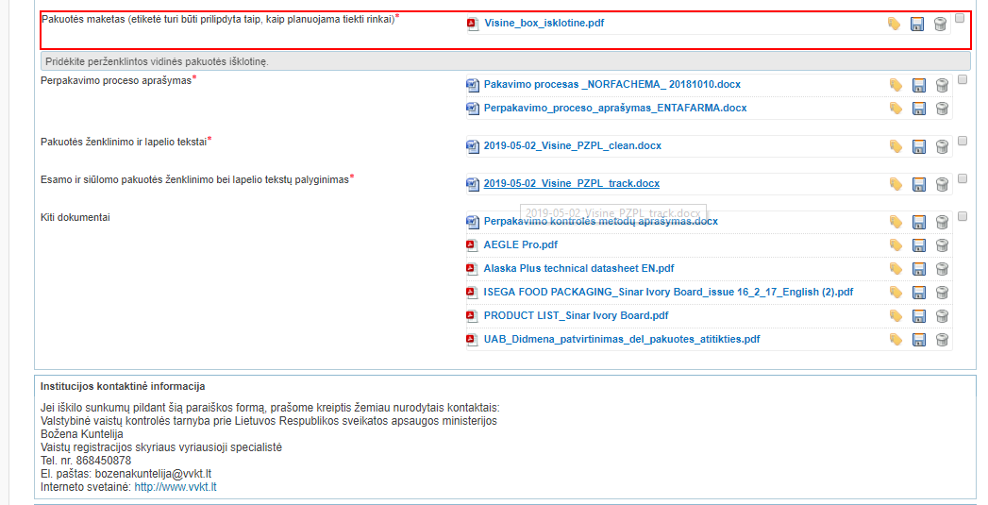 | Užduoties peržiūros lange, formos apačioje pateikiama institucijos kontaktinė informacija. Ši informacija nesusijusi su paraiškos nagrinėjimu, be to, yra PASENUSI (buvo prašyta ją atnaujinti, tačiau atnaujinta ne visur). | Pastaba iš paslaugų teikėjo pusės: Panaikinti šį, nagrinėjimui nereikalingą lauką arba (bent jau) atnaujinti pasenusią informaciją.

El. paslauga „Prašymo dėl vaiko priėmimo į Tauragės rajono mokyklų ikimokyklinio ir priešmokyklinio ugdymo grupes pateikimas“
Paslaugos funkcionalumas testuojamas testinėje sistemoje.

13.1 lentelė. El. paslaugos „Prašymo dėl vaiko priėmimo į Tauragės rajono mokyklų ikimokyklinio ir priešmokyklinio ugdymo grupes pateikimas“ vertinimo rezultatai
Nr. | Sistemos vaizdas | Problema | Rekomendacija
 | 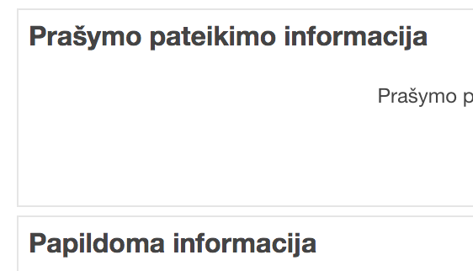 | Naudojami bendriniai pavadinimai, tinkantis bet kokiai informacijai. | Naudoti tikslius formos dalių pavadinimus arba visai jų nenaudoti, jeigu nėra tikslių pavadinimų.
 | Nekoreguojamos informacijos pateikimas: | Jeigu informacijos negalima įvesti, ji neturėtų būti pateikiama kaip formos laukas.  Jeigu sistema gali šį lauką užpildyti automatiškai ir naudotojas negali jo keisti, formoje jis visai galėtų būti nerodomas, nes nekeičia paslaugos užsakymo esmės. | Nerodyti nereikalingų laukų.  Naudoti formos lauko įvedimo formatą tik tada, kai naudotojui leidžiama įvesti informaciją.
 | Nekoreguojamos informacijos pateikimas:  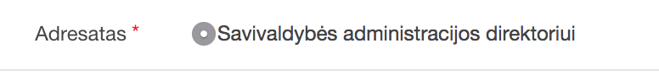 | Jeigu informacijos negalima pakeisti, ji neturėtų būti pateikiama kaip formos laukas.  Jeigu sistema gali šį lauką užpildyti automatiškai ir naudotojas negali jo keisti, formoje jis visai galėtų būti nerodomas, nes nekeičia paslaugos užsakymo esmės. | Nerodyti nereikalingų laukų.  Naudoti formos lauko įvedimo formatą tik tada, kai naudotojui leidžiama įvesti informaciją.
 | 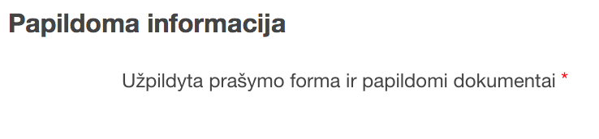 | „Papildoma” pagal prasmę prieštarauja šio bloko turiniui, kuriame yra privalomas laukas. | Naudoti tikslius formos dalių pavadinimus arba visai jų nenaudoti, jeigu nėra tikslių pavadinimų.
 | 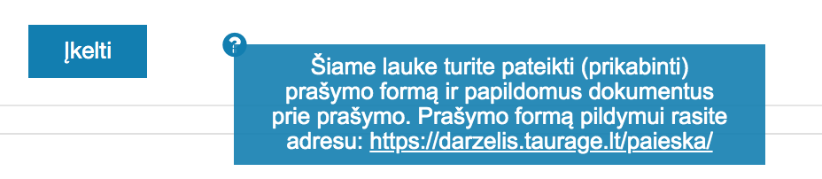 | Šie dokumentai yra svarbiausia paslaugos dalis, tačiau informacija yra paslėpta po „?” nuoroda. | Ši informacija turėtų būti iš karto matoma. Turėtų būti nurodyta kokie konkrečiai yra reikalingi papildomi dokumentai.
 |  | Skirtingose paslaugose tas pats funkcionalumas atrodo kitaip. Šie mygtukai skiriasi savo išvaizda nuo kitų atvejų.  Mygtukai yra per toli nuo prisegto failo, kad būtų aišku kam jie skirti. | Visose paslaugose naudoti vienodai atrodančius komponentus tam pačiam funkcionalumui.  Svarstyti ar tikrai reikia visų trijų mygtukų (rekomenduojama palikti tik failo ištrynimo funkciją).
 | 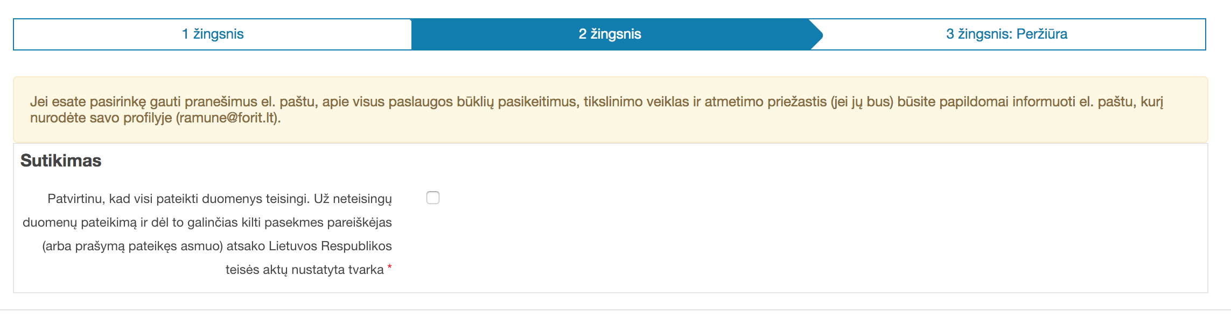 | Antras žingsnis šioje paslaugoje atrodo dirbtinis (per mažai informacijos). | Jeigu įmanoma paslaugą užpildyti viename žingsnyje, rekomenduojama dirbtinai neskaidyti į du.
 | Pirmo pranešimo žinutė:  Antro pranešimo žinutė: | Pranešimas apie užsakymo pateikimą ir nagrinėjimą ateina tuo pačiu metu. Abejotina, ar antras pranešimas yra prasmingas ir reikalingas - šiuo atveju paslauga testuota savaitgalį, todėl naudotojas lengvai supranta, kad pranešimas neatitinka realybės. | Dirbtinai nedidinti vykdymo žingsnių kiekio (naudotojo nereikia informuoti, kad duomenys jau surinkti iš kitų sistemų) ir neapkrauti naudotojo nereikalingais pranešimais. Pirmasis pranešimas galėtų informuoti, kad „Užsakymas perduotas vykdyti”.

El. paslauga „Lietuvos Respublikoje įregistruotų juridinių asmenų arba užsienio juridinių asmenų bei fizinių asmenų, besiverčiančių energetikos įrenginių įrengimo ir eksploatavimo individualia veikla, atestatas“
Paslaugos funkcionalumas testuojamas testinėje sistemoje.

14.1 lentelė. El. paslaugos „Lietuvos Respublikoje įregistruotų juridinių asmenų arba užsienio juridinių asmenų bei fizinių asmenų, besiverčiančių energetikos įrenginių įrengimo ir eksploatavimo individualia veikla, atestatas“ vertinimo rezultatai
Nr. | Sistemos vaizdas | Problema | Rekomendacija
 | 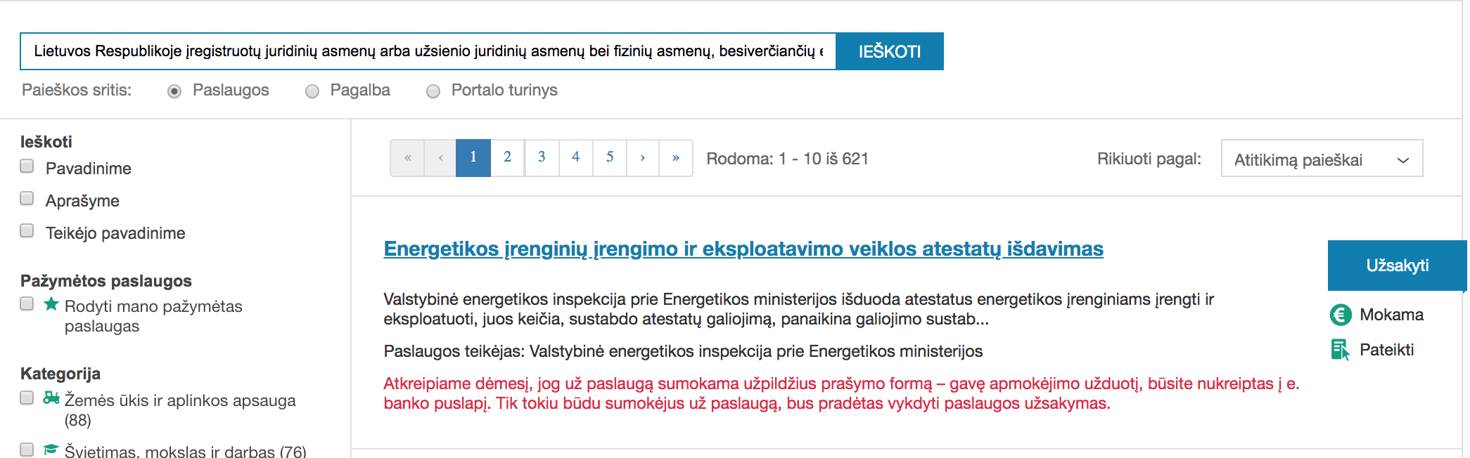 | Paieškos rezultatuose naudojamas tik trumpas paslaugos pavadinimas. Naudotojams gali būti painu, kad pavadinimai neatitinka. | Šiuo atveju, kadangi formalus pavadinimas yra labai ilgas, rekomenduojama trumpinti formalų pavadinimą, kad visur būtų vieningai naudojamas patogesnis trumpas variantas.
 | Nekoreguojamos informacijos pateikimas: | Jeigu informacijos negalima įvesti, ji neturėtų būti pateikiama kaip formos laukas.  Jeigu sistema gali šį lauką užpildyti automatiškai ir naudotojas negali jo keisti, formoje jis visai galėtų būti nerodomas, nes nekeičia paslaugos užsakymo esmės. | Nerodyti nereikalingų laukų.  Naudoti formos lauko įvedimo formatą tik tada, kai naudotojui leidžiama įvesti informaciją.
 | 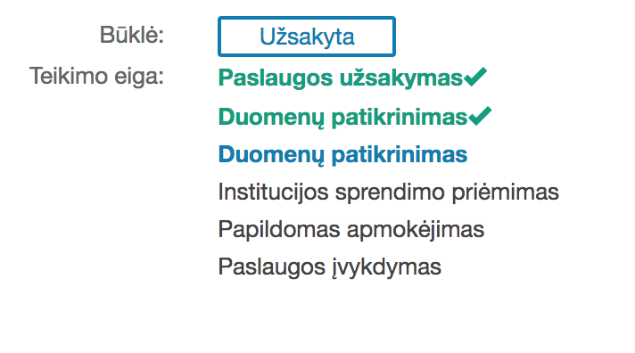 | Užsakius paslaugą, netvarkingai rodoma teikimo eiga - du kartus kartojamas „Duomenų patikrinimas”. | Supaprastinti teikimo eigos vaizdavimą, kad nebūtų dubliuojama informacija.
 | 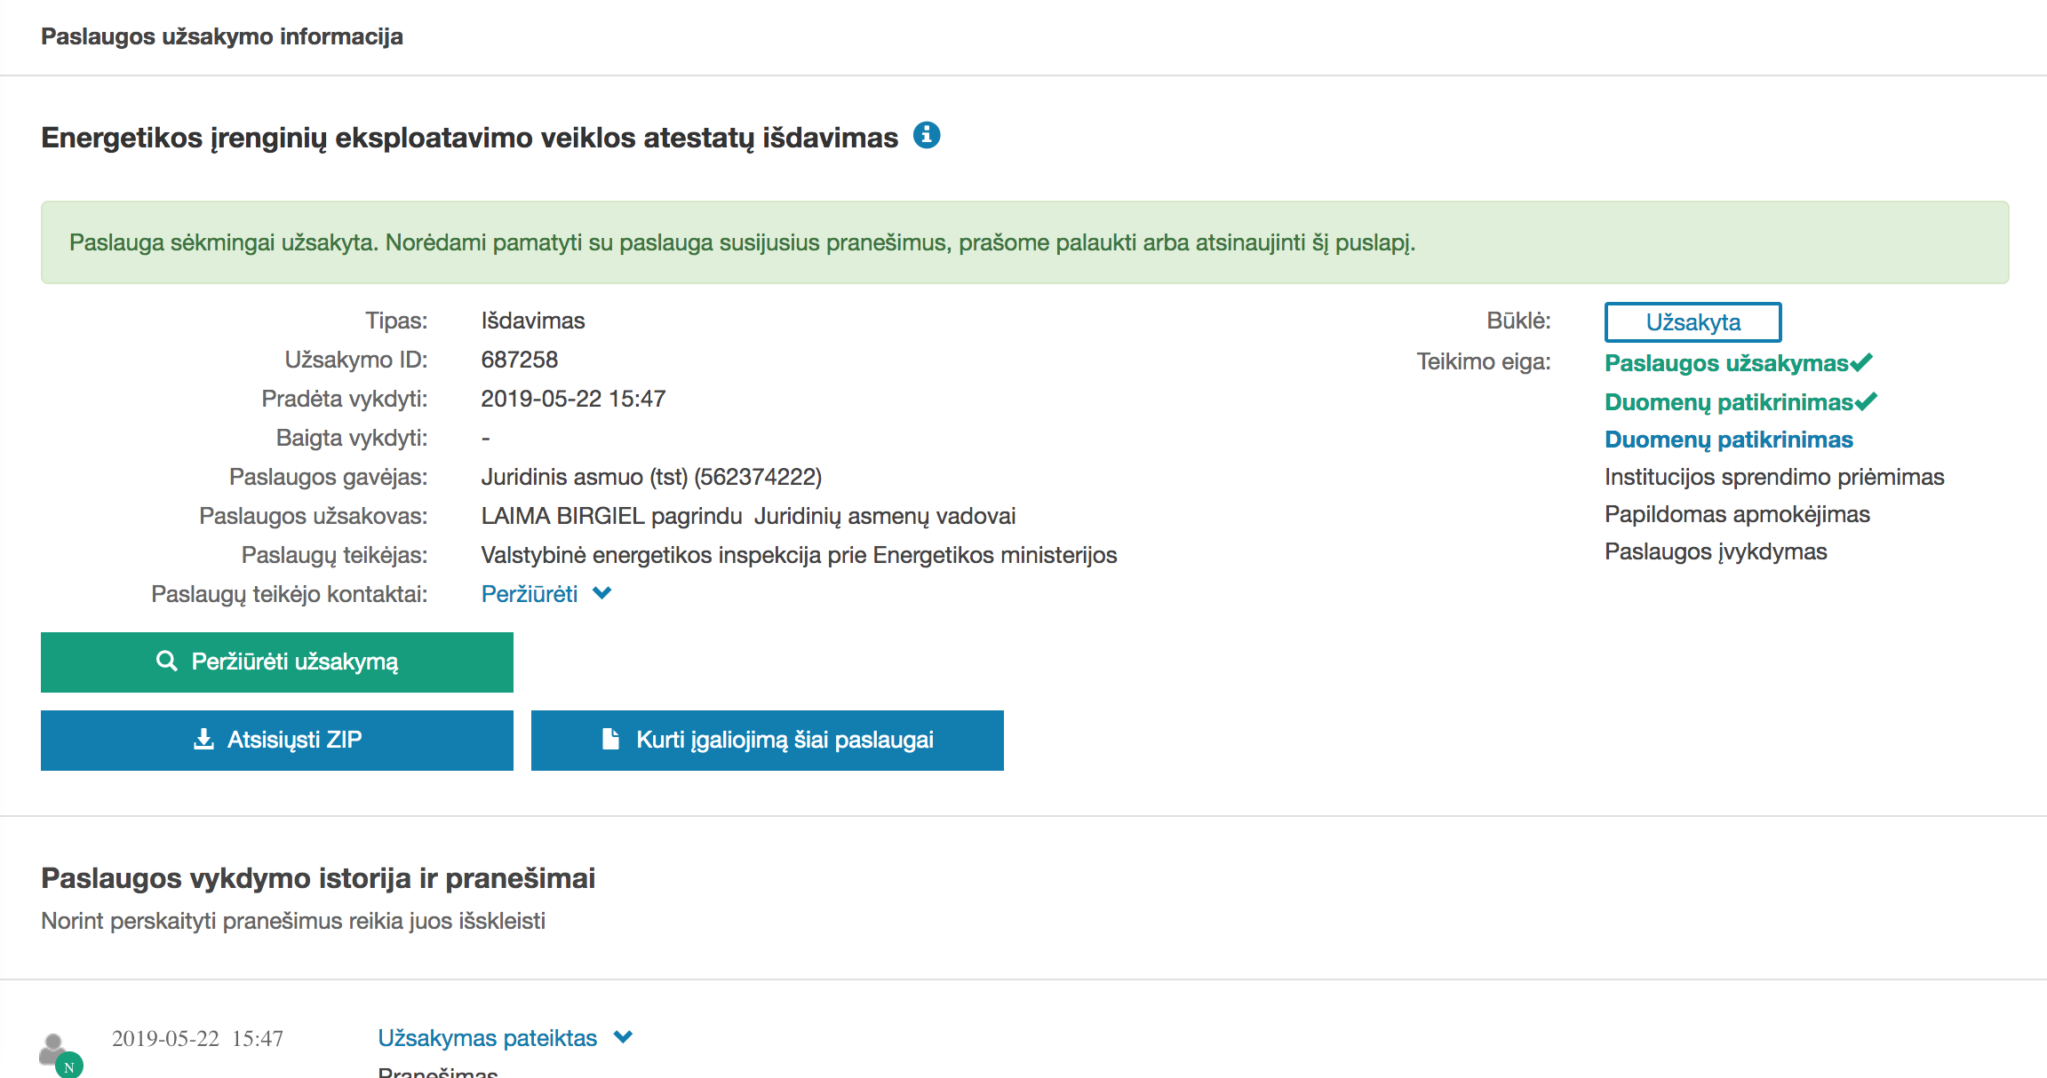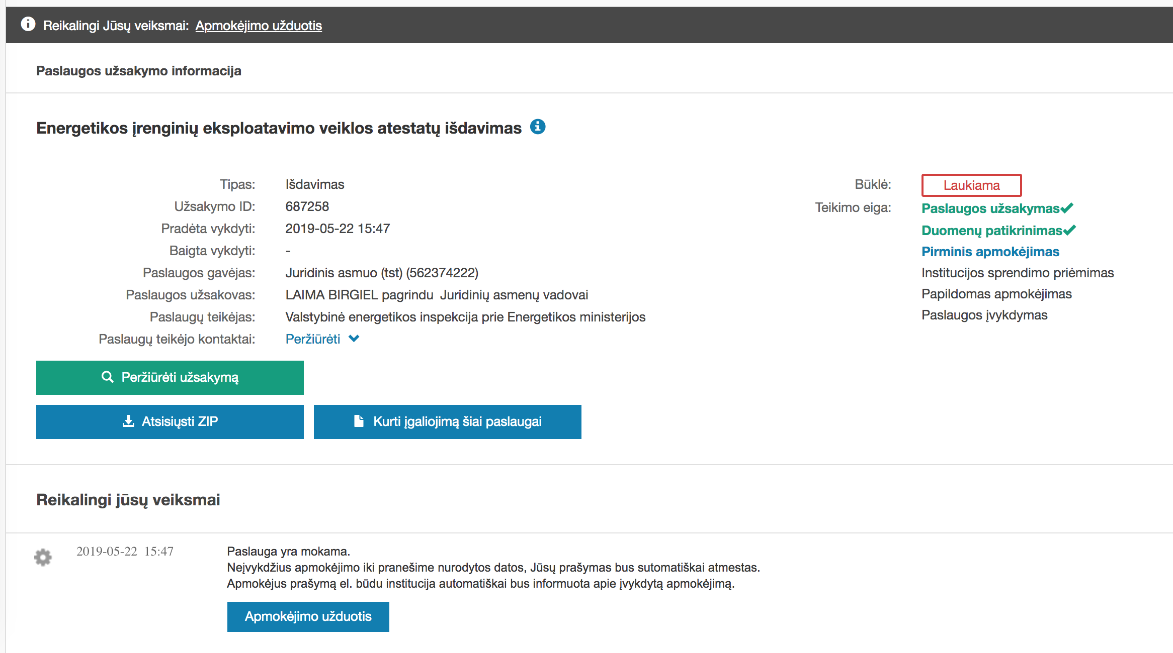 | Nepatogu, kad apmokėjimas nėra užsakymo žingsnis. Dabar procesas neaiškus, nes naudotojas užsakydamas nežino kada ir kiek reikės mokėti.  Užsakytos paslaugos puslapis pradžioje taip pat nerodo, kad apmokėjimas yra vykdymo proceso dalis (apmokėjimo žingsnis atsiranda tik atnaujinus naršyklės ekraną). | Tobulinti paslaugą, kad mokėjimas būtų užsakymo proceso dalis (žr. ataskaitos bendrąją dalį).

El. paslauga „Verslo liudijimų ir individualios veiklos pažymų duomenų teikimas kitoms institucijoms“
Paslaugos funkcionalumas testuojamas testinėje sistemoje.

15.1 lentelė. El. paslaugos „Verslo liudijimų ir individualios veiklos pažymų duomenų teikimas kitoms institucijoms“ vertinimo rezultatai
Nr. | Sistemos vaizdas | Problema | Rekomendacija
 | 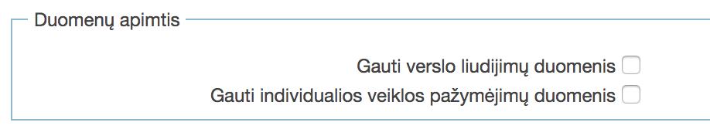 | Neaiškios formuluotės. | Patikslinti, ką reiškia grupės pavadinimas ir šie pasirinkimai.
 |  | Laukas per platus asmens kodo įvedimui.  Neaišku, ar galima užsakyti informaciją tik apie save, ar apie bet kokį asmenį, kurio asmens kodas naudotojui žinomas. Jeigu galima užsakyti tik apie save, tai nebereikėtų prašyti įvesti asmens kodą. | Laukas turėtų būti tokio pločio, kiek reikia tipiškai informacijai įvesti.  Tikslinti paaiškinimą, kokio asmens kodą galima įvesti. Jeigu galima užsakyti informaciją tik apie save, tai visai nebereikėtų prašyti įvesti asmens kodą.
 | 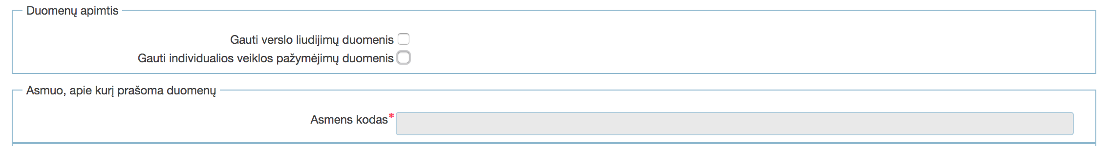 | Neaišku, kodėl asmens kodo laukas aktyvuojamas tik pasirinkus “Duomenų apimtis”, nors abiem pasirinkimo atvejais jis yra reikalingas. | Rodyti visada aktyvų asmens kodo įvedimo lauką.
 |  | Laukai per platūs metams įvesti.  Nenurodomas laikotarpio įvedimo formatas. | Abu laukai galėtų būti vienoje eilutėje. Įvedimo laukelyje reikėtų rodyti užuominą, koks yra įvedimo formatas.
 | 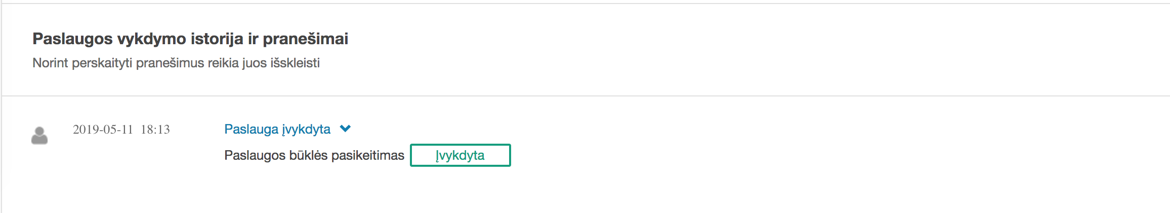 | Iš pirmo žvilgsnio gali būti neaišku, kur yra paslaugos rezultatas. | Rekomenduojama suformuotas pažymas rodyti prie pagrindinės informacijos, o ne vien vykdymo istorijoje.
 |  | Išbandžius visą paslaugą paslaugos pavadinimas atrodo neaiškus - tik gavus pažymą paaiškėjo, koks yra paslaugos rezultatas. Iš „... duomenų teikimo paslauga” tas nebuvo aišku. | Rekomenduojama tikslinti paslaugos pavadinimą. Pvz. „Pažymos apie verslo liudijimus ir individualios veiklos pažymėjimus užsakymas”.
 |  | Ši paslauga visai nesiunčia el. pranešimų apie įvykdymą. Nors paslauga įvykdoma iš karto, naudotojas gali to nepastebėti dėl ne iš karto pasikeičiančio statuso paslaugos užsakymo informacijos puslapyje (naudotojas gali uždaryti VIISP langą prieš pastebėdamas, kad paslauga jau įvykdyta). | Rekomenduojama visoms paslaugoms siųsti informacinius pranešimus el. paštu. Tik šiuo atveju vietoje pranešimo apie užsakymą, būtų galima iš karto siųsti pranešimą apie įvykdymą.

El. paslauga „Ūkininko ūkio įregistravimas, duomenų pasikeitimo, paveldėjimo įregistravimas, pažymėjimo dublikato išdavimas, perkėlimas į kitą savivaldybę, partnerio išregistravimas ar išregistravimas“
Paslaugos funkcionalumas testuojamas testinėje sistemoje.

16.1 lentelė. El. paslaugos „Ūkininko ūkio įregistravimas, duomenų pasikeitimo, paveldėjimo įregistravimas, pažymėjimo dublikato išdavimas, perkėlimas į kitą savivaldybę, partnerio išregistravimas ar išregistravimas“ vertinimo rezultatai
Nr. | Sistemos vaizdas | Problema | Rekomendacija
 | 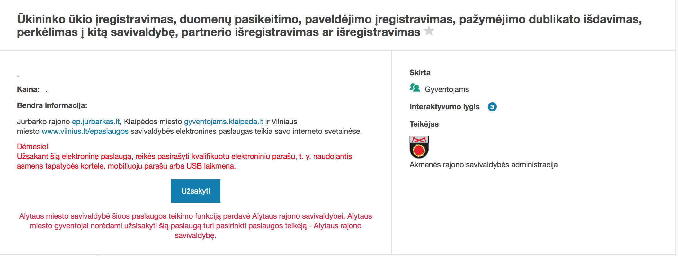 | Trūksta paslaugos aprašo.  Informacija neatitinka pasirinkto tiekėjo konteksto (rodo bendrąją informaciją, nesusijusią su pasirinktu teikėju). | Kiekviena paslauga turi turėti tvarkingą aprašą.  Aprašo informacija turi atspindėti pasirinktą paslaugos teikėją.
 | 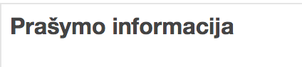 | „Prašymo informacija” yra nepakankamai tikslus pavadinimas, nes taip būtų galima vadinti visą formą. | Naudoti tikslius formos laukų grupių pavadinimus.
 | Nekoreguojamos informacijos pateikimas: | Jeigu informacijos negalima įvesti, ji neturėtų būti pateikiama kaip formos laukas.  Jeigu sistema gali šį lauką užpildyti automatiškai ir naudotojas negali jo keisti, formoje jis visai galėtų būti nerodomas, nes nekeičia paslaugos užsakymo esmės. | Nerodyti nereikalingų laukų.  Naudoti formos lauko įvedimo formatą tik tada, kai naudotojui leidžiama įvesti informaciją.
 | 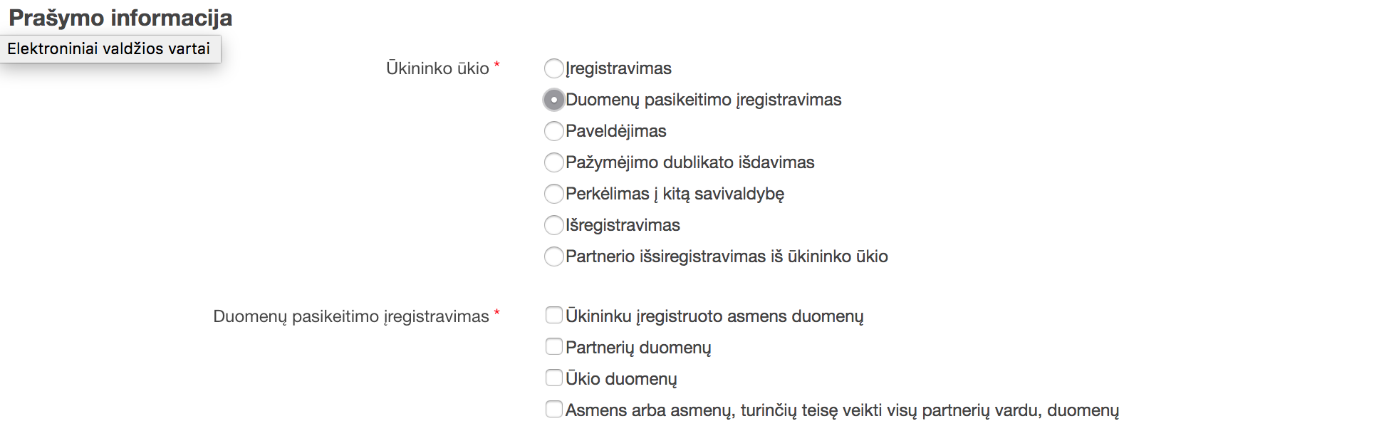 | Nėra patogu, kad formos turinys „šokinėja” priklausomai nuo to, kas joje pasirenkama.  Gerai, kad formos laukai nerodomi visi iš karto, o atidaromi, tik tada kai jie reikalingi, bet pats interaktyvumas (būtent kaip jie yra atidaromi) galėtų būti tobulinamas, kad forma taip stipriai nešokinėtų.  Šio elgesio daugiau atvejų yra paslaugos skirtingų tipų tolimesniuose žingsniuose (pvz. Duomenų tikslinimo atveju). | Rekomenduojamas formų perprojektavimas (ypač sudėtingų formų atvejais), kad papildomų laukų atvaizdavimas būtų patogesnis naudotojui. Pvz., būtų galima naujus laukus atidaryti blokais - „Tęsti” mygtukas nebūtinai turi iš karto vesti į kitą žingsnį, jis galėtų atidaryti bloką po bloko užpildymui tame pačiame žingsnyje. Taip naudotojui būtų palaipsniui atidaroma forma, o ne visa iš karto.
 |  | Esant antrame iš trijų paslaugos užsakymo žingsnių, ir paspaudus „Atgal” naršyklės mygtuką, užsikrauna ne pirmas žingsnis o paslaugą teikiančios savivaldybės pasirinkimas ir visi įvesti duomenys prarandami. | „Atgal” naršyklės mygtukas turėtų eiti po vieną žingsnį ir neprarasti formoje jau įvestų duomenų.
 |  | Neaiški teksto formuluotė.  Nėra aišku, kam juos čia reikia nurodyti, jeigu ne jie yra registruojami. | Tikriausiai turėtų būti naudojama „Nurodykite”.  Supaprastinti formą ir neprašyti nebūtinos informacijos.
 | 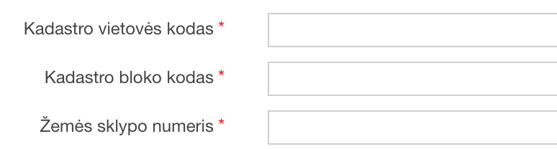 | Nenurodytas įvedimo formatas. | Turėtų būti visada matomas tokios informacijos įvedimo formatas (kaip užuomina įvedimo laukelyje).  Gali būti naudinga nurodyti kur šią informaciją rasti.
 |  | Tuščias blokas formoje be informacijos ir be įvedimo laukų. | Nerodyti nereikalingų tuščių blokų.
 | 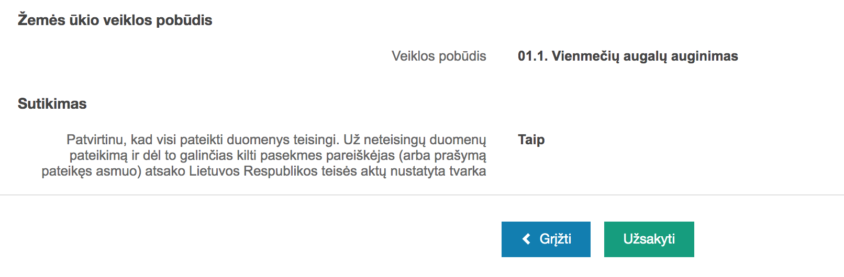 | Šioje proceso vietoje trūksta informacijos apie apmokėjimą. | Kai paslaugos kaina žinoma iš anksto, apmokėjimo žingsnį rekomenduojama įtraukti į užsakymo procesą.
 |  | Trūksta konkrečios adreso informacijos. | Ūkio perkėlimo atveju naudotojui būtų patogu iš karto matyti kokiu adresu reikėtų grąžinti arba siųsti pažymėjimą.
 | 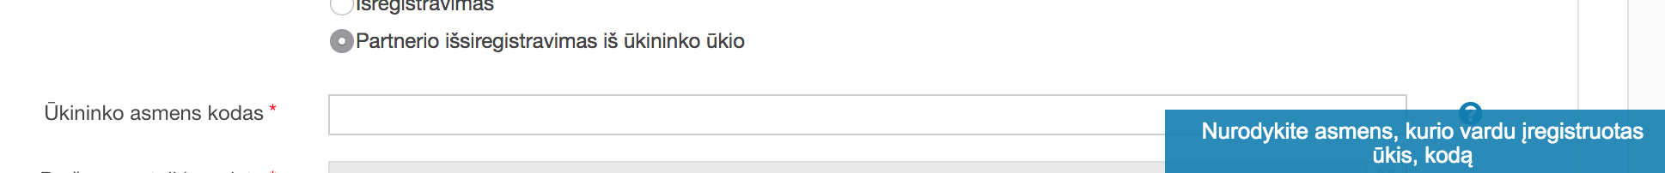 | Partnerio išregistravimo atveju, painus klausimas apie „Ūkininko asmens kodo” įvedimą - neaišku ar čia įvesti savo ar partnerio, kurį norimą išregistruoti, kodą. | Tikslinti tekstą, kokią informaciją reikia įvesti.
 |  | Lėtai atsidaro paslaugos inicijavimo forma. | Gerinti paslaugos veikimo greitaveiką.

El. paslauga „Leidimų plėtoti elektros energijos gamybos pajėgumus ir leidimų gaminti elektros energiją išdavimas“
Paslaugos funkcionalumas testuojamas testinėje sistemoje.

17.1 lentelė. El. paslaugos „Leidimų plėtoti elektros energijos gamybos pajėgumus ir leidimų gaminti elektros energiją išdavimas“ vertinimo rezultatai
Nr. | Sistemos vaizdas | Problema | Rekomendacija
 | 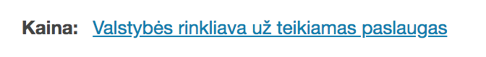  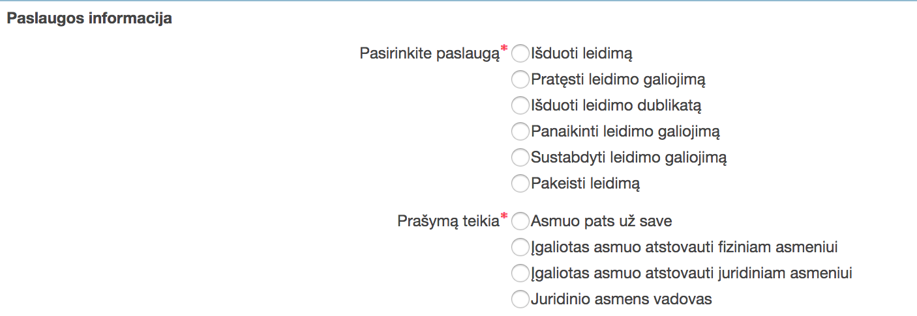 | Nepatogiai pateikiama informacija apie paslaugos kainas:  Paslaugos apraše yra tik nuoroda, o pasirenkant paslaugos tipą, visai nėra informacijos apie kainą. | Peržiūrėjus http://vei.lrv.lt/lt/veiklos-sritys/leidimu-verstis-veikla-elektros-energetikos-sektoriuje-isdavimas-1/valstybes-rinkliava-uz-teikiamas-paslaugas informaciją, atrodo, kad tikslius įkainius būtų galima rodyti, kai naudotojas pasirenka paslaugos tipą.
 | Nekoreguojamos informacijos pateikimas:  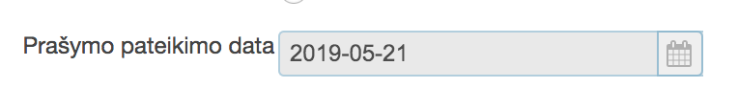 | Jeigu informacijos negalima įvesti, ji neturėtų būti pateikiama kaip formos laukas.  Jeigu sistema gali šį lauką užpildyti automatiškai ir naudotojas negali jo keisti, formoje jis visai galėtų būti nerodomas, nes nekeičia paslaugos užsakymo esmės. | Nerodyti nereikalingų laukų.  Naudoti formos lauko įvedimo formatą tik tada, kai naudotojui leidžiama įvesti informaciją.
 | 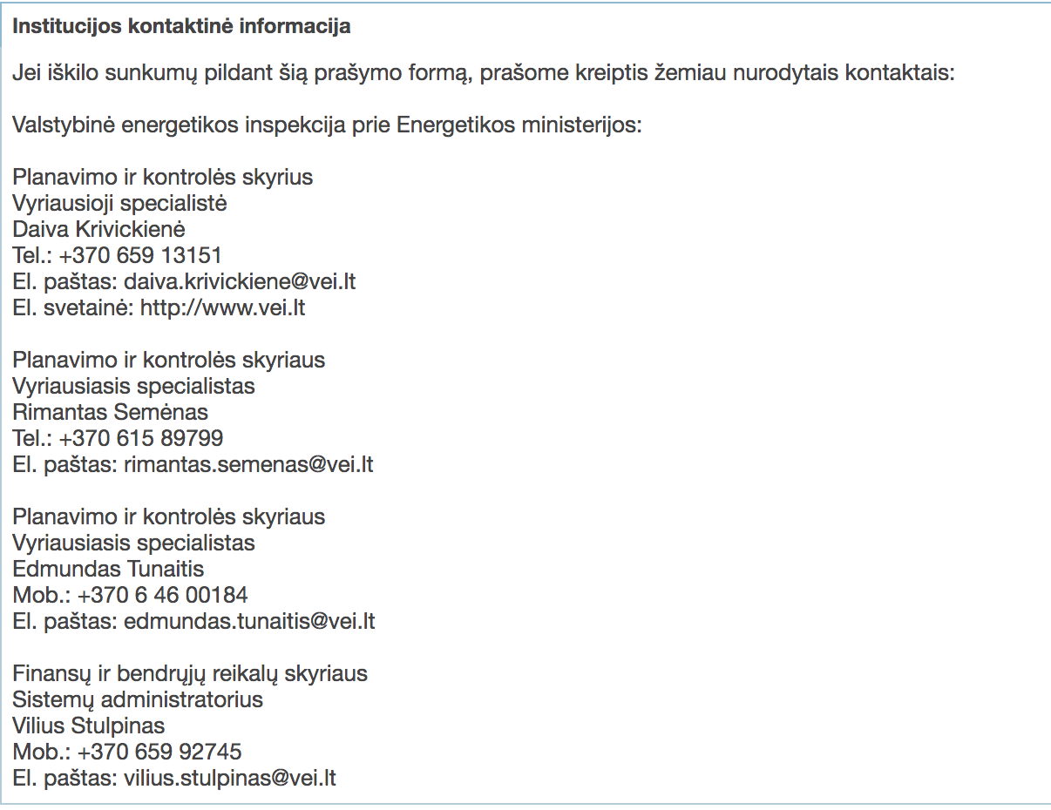 | Ši informacija nėra paslaugos užsakymo dalis, todėl neturėtų būti rodoma paslaugos užsakymo formoje (nei viename žingsnyje) - dabar ji kartojama pirmame ir antrame žingsnyje. | Kontaktinė informacija turi turėti savo standartinę vietą paslaugos aprašo puslapyje. Ją taip pat galima siųsti naudotojui el. paštu kartu su paslaugos užsakymo patvirtinimo žinute.
 | 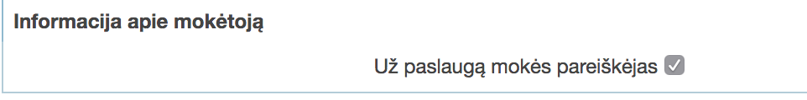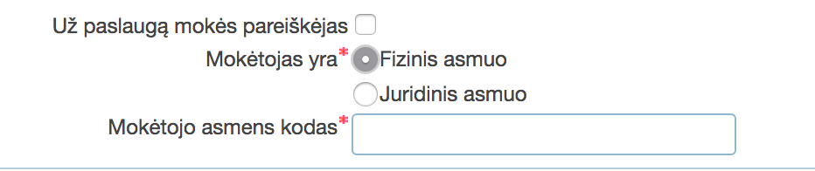 | Abejotina, ar mokant fiziniam asmeniui, mokėtojo asmens kodas yra reikalingas (atliekant mokėjimą asmens kodo standartiškai bankas neperduoda). | Rekomenduojama supaprastinti paslaugos užsakymo formą ir nereikalauti asmens duomenų, kada tai nebūtina. Mokėjimo atpažinimui galima naudoti užsakymo numerį.
 | 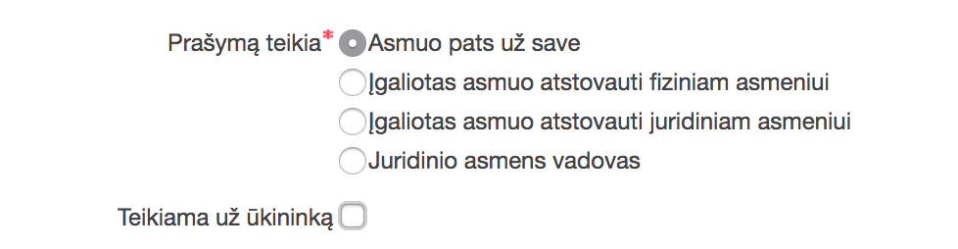 | Neaišku, kodėl pasirinkus „Asmuo pats už save” atsidaro naujas laukas „Teikiama už ūkininką”. | Rekomenduojama supaprastinti paslaugos užsakymo formą - pasirinkimai turi būti vienodų tipų, pvz.:  Ūkininkas už save;  Ne ūkininkas už save.
 | 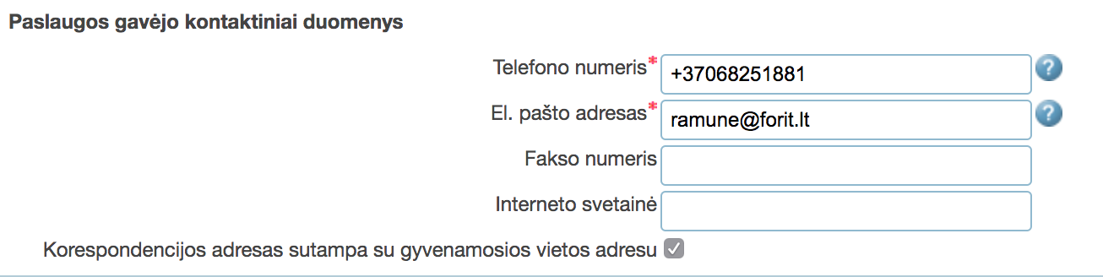 | Interneto svetainė nėra kontaktinis duomuo. | Rekomenduojama supaprastinti paslaugos užsakymo formą - nerodyti nereikalingų laukų.
 |  | Šio funkcionalumo (ypač ką reiškia pliusas šioje vietoje), naudotojai gali nesuprasti.  Pirmas iš kelių blokų, rodo raudoną neveikiantį X. | Geriau naudoti tekstinę nuorodą „Pridėti naują įrašą” po pirmuoju bloku.  X rodyti tik tada, kai veiksmas yra leidžiamas.
 | 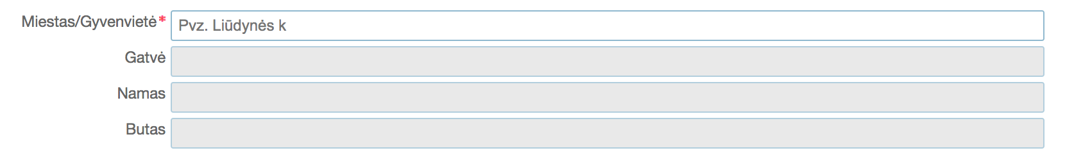 | Laukai platesni, negu reikalinga įvesti informacijai. | Patogiau naudotis forma, kai laukas yra tipiškos informacijos pločio.
 |  | Nėra visą laiką matoma, kokiu formatu įvesti numerį. | Įvedimo lauke rodyti užuominą apie formatą.
 | 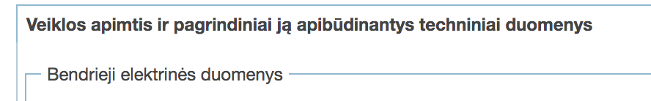 | Naudojama per daug pavadinimų ir grupavimo. | Rekomenduojama supaprastinti paslaugos užsakymo formą ir rodyti tik po vieną pavadinimą (rinktis tiksliausią grupės pavadinimą).
 | 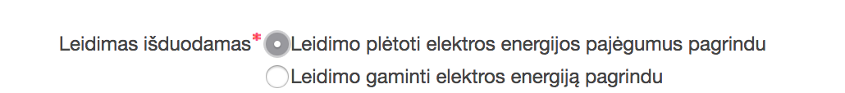 | Neaiški formuluotė: pati paslauga vadinasi „Leidimų plėtoti elektros energijos gamybos pajėgumus ir leidimų gaminti elektros energiją išdavimas”, todėl neaišku ko prašo ši formos eilutė. | Tikslinti paslaugos užsakymo formos tekstus arba paslaugos pavadinimą.
 |  | Antrame žingsnyje kartojasi šis laukas - informacija jau buvo pateikta pirmame žingsnyje ir antrame nieko pakeisti negalima. | Nekartoti tos pačios informacijos keliuose žingsniuose. Rodyti tik vieną kartą tame žingsnyje, kur ją reikia pildyti.
 | 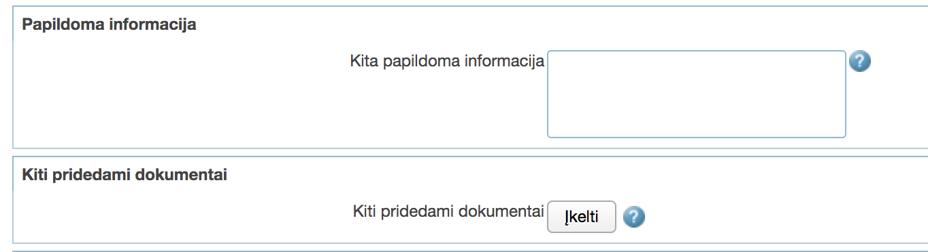 | Susijusi informacija suskaidyta į du blokus. | Supaprastinti formą susijusius laukus rodant viename bloke.
 | Užsakymo formos laukai:  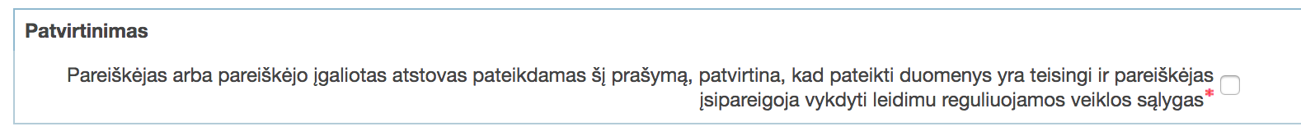 | Netvarkingai išdėstytas laukas, jame sunku pastebėti, kur yra varnelės žymėjimo laukelis. | Laikytis vieningos formų išdėstymo tvarkos.
 | 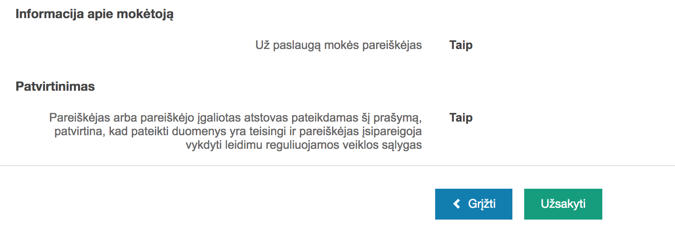  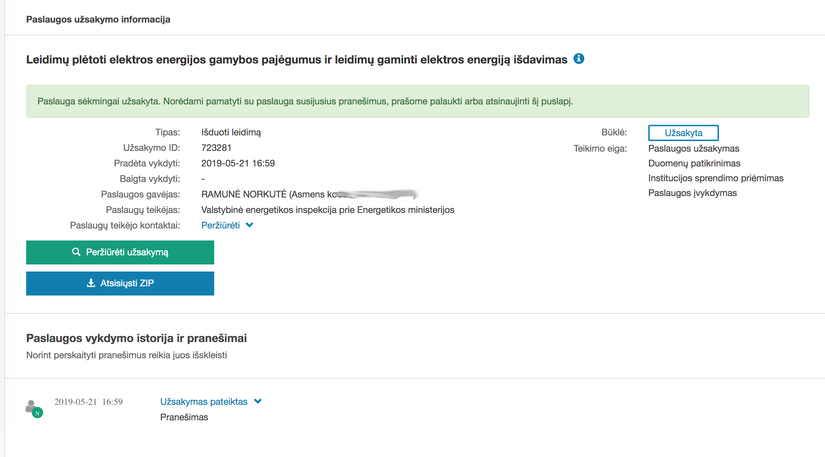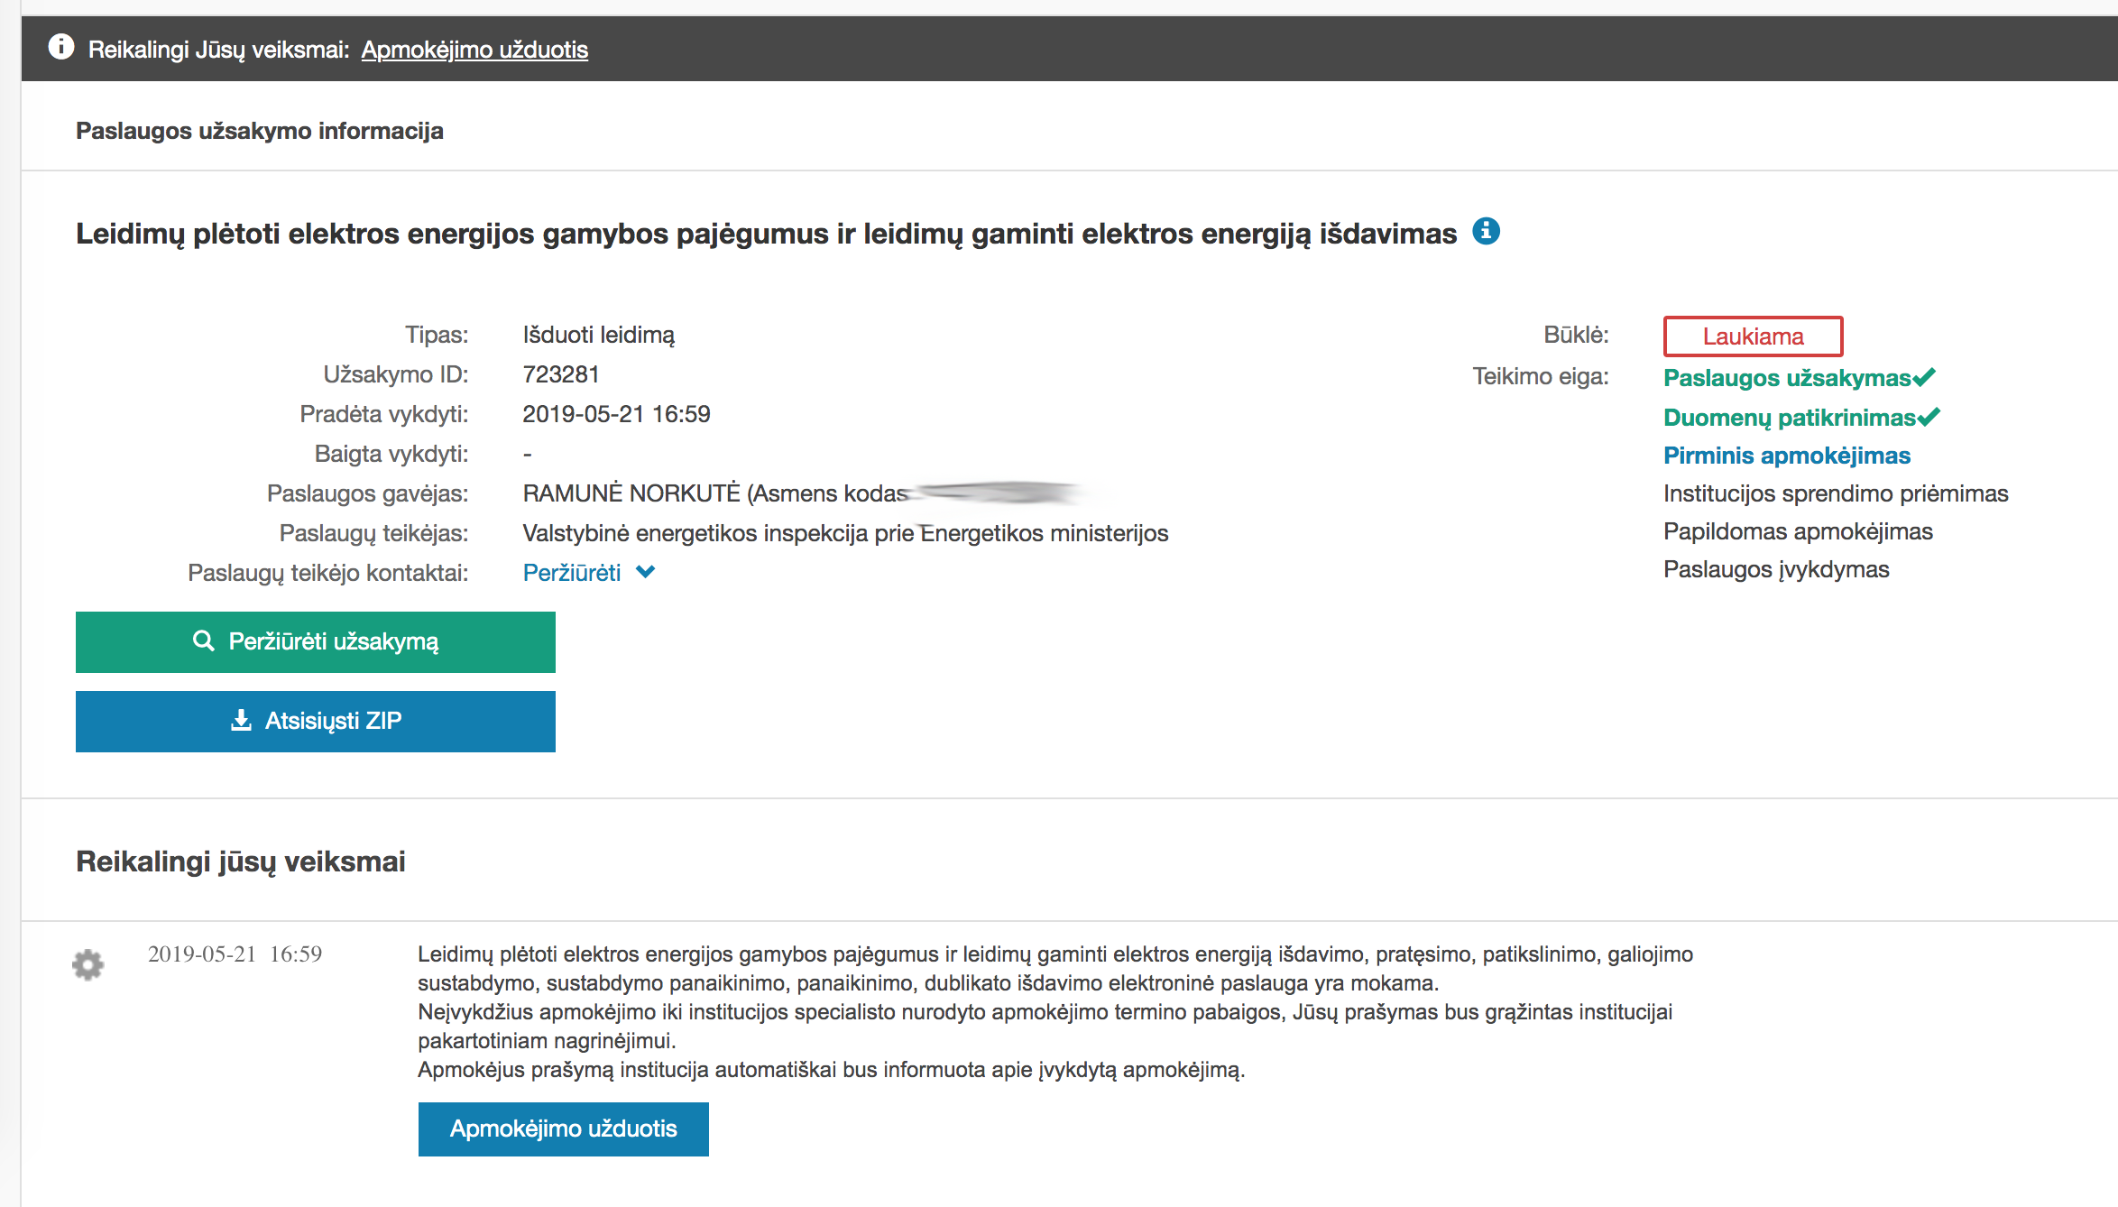 | Nepatogu, kad apmokėjimas nėra užsakymo žingsnis. Dabar procesas neaiškus, nes naudotojas užsakydamas nežino kada ir kiek reikės mokėti. Užsakytos paslaugos puslapis pradžioje taip pat nerodo, kad apmokėjimas yra vykdymo proceso dalis (apmokėjimo žingsnis atsiranda tik atnaujinus naršyklės ekraną). | Tobulinti paslaugą, kad mokėjimas būtų užsakymo proceso dalis.
 |  |  | Apmokėjimui galioja pastabos, pateiktos ataskaitos bendrojoje dalyje.

El. paslauga „Leidimo – higienos paso išdavimas“
Paslaugos funkcionalumas testuojamas tikroje sistemoje. Testuota iki užsakymo formos klaidos, kurios apeiti nepavyko (nepavyko patekti į paslaugos peržiūrą).

18.1 lentelė. El. paslaugos „Leidimo – higienos paso išdavimas“ vertinimo rezultatai
Nr. | Sistemos vaizdas | Problema | Rekomendacija
 | Nekoreguojamos informacijos pateikimas: | Jeigu informacijos negalima įvesti, ji neturėtų būti pateikiama kaip formos laukas.  Jeigu sistema gali šį lauką užpildyti automatiškai ir naudotojas negali jo keisti, formoje jis visai galėtų būti nerodomas, nes nekeičia paslaugos užsakymo esmės. | Nerodyti nereikalingų laukų.  Naudoti formos lauko įvedimo formatą tik tada, kai naudotojui leidžiama įvesti informaciją.
 | 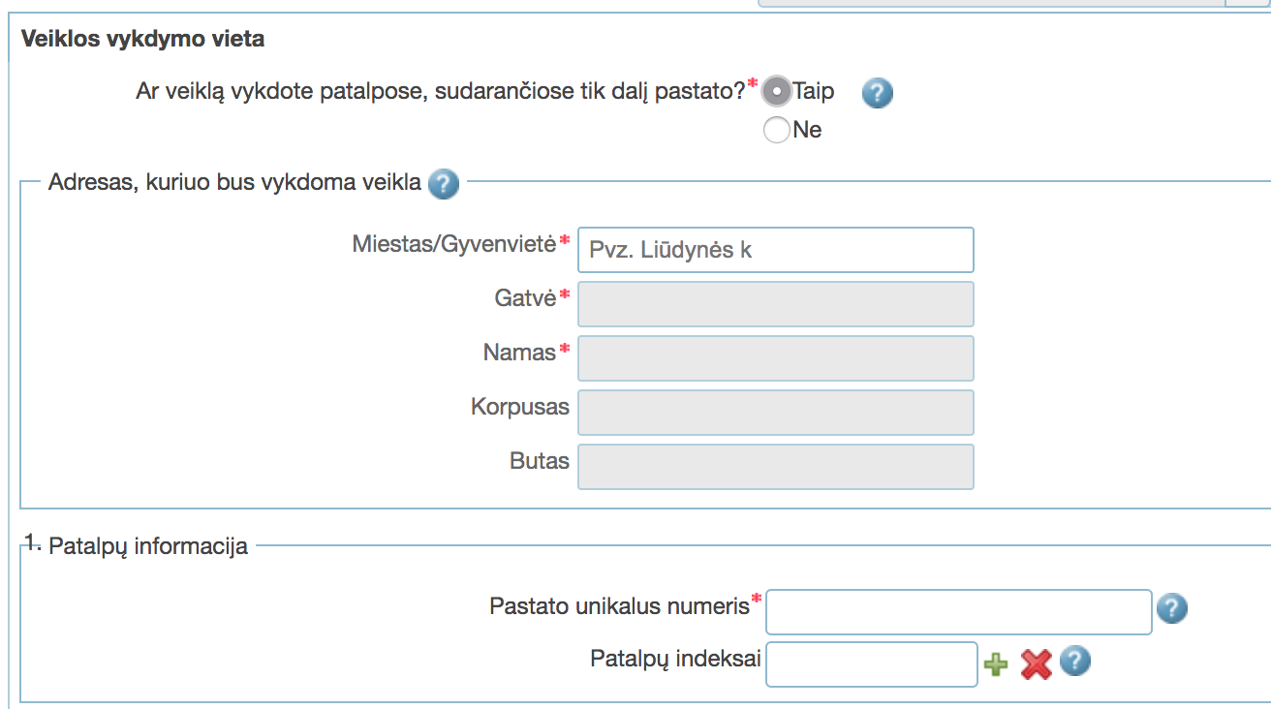 | Nepatogi forma: „Taip/Ne” pasirinkimas atidaro papildomą bloką toli nuo paties pasirinkimo. | Adresas nepriklauso nuo „Taip/Ne” pasirinkimo, todėl turėtų eiti pirmiau. „Patalpų informacija” blokas turėtų atsirasti po „Taip/Ne” pasirinkimo.
 | 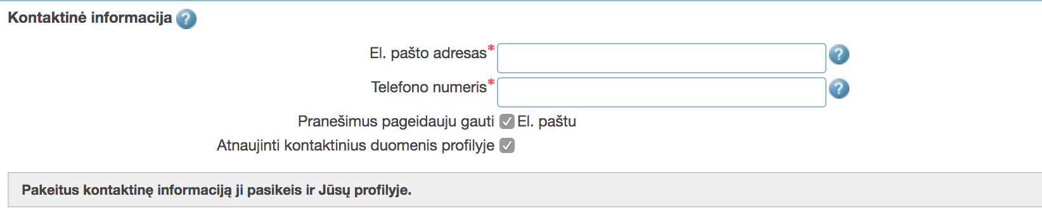 | Visą antrą žingsnį sudaro vien tik kontaktinė informacija. Abejotina, ar tai pakankamas informacijos kiekis atskiram žingsniui.  Nevieningas paslaugų procesas - kitur ši informacija būna pirmo žingsnio dalis. | Suvienodinti paslaugos užsakymo procesus skirtingoms paslaugoms. Nenaudoti per daug žingsnių.
 | 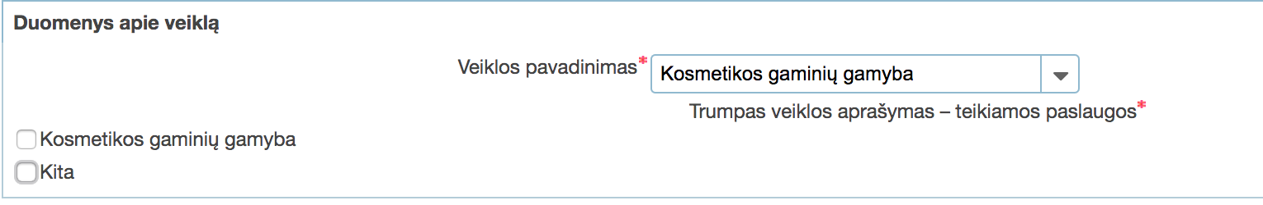 | Pasirinkus „Kosmetikos gaminių gamyba” atsirado neaiškus papildomas tekstas ir pasirinkimai. | Tvarkyti užsakymo formos išdėstymą, tikslinti tekstus.
 | 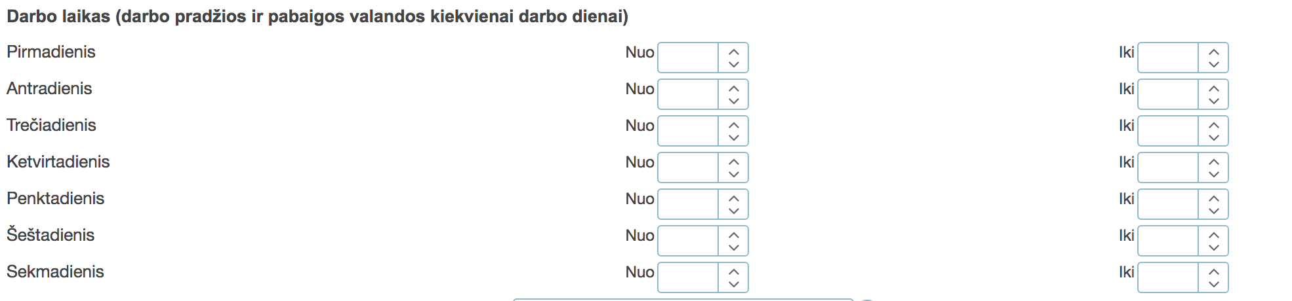 | Nepatogu įvesti tiek daug vienodų laukų. | Būtų naudinga pagalba naudotojui automatiškai visoms dienoms užpildyti vienodus laikus.
 | 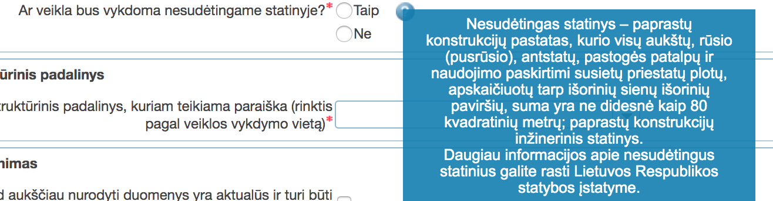 | Trūksta konkrečios nuorodos į įstatymą. | Rodyti nuorodą į įstatymą.
 | 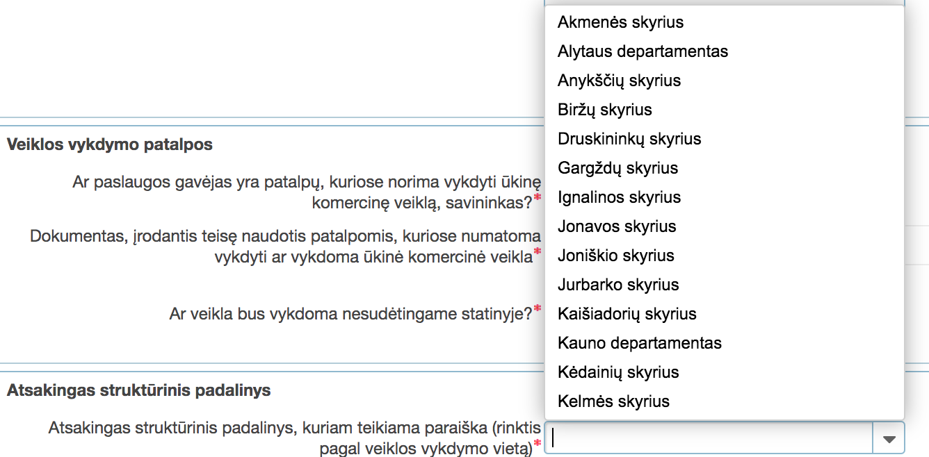 | Naudotojo prašoma užpildyti informaciją, kurią sistema pati galėtų parinkti pagal veiklos adresą. | Automatizuoti tokius veiksmus, kuriuos sistema gali padaryti už naudotoją.
 | 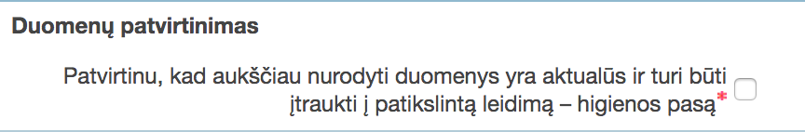 | Tekstas neatitinka paslaugos tipo - pasirinktas naujo paso užsakymas. | Tikslinti tekstus pagal paslaugos tipą.
 |  | Užsakymo toliau testuoti nepavyksta, nes neaišku kokia čia klaida (klaidos pranešimas netelpa ekrane). | Sutvarkyti formos išdėstymą, tikslinti formos tekstus.

El. paslauga „Žemės ūkio valdų įregistravimas, atnaujinimas, išregistravimas, duomenų keitimas mirus valdos valdytojui Lietuvos Respublikos žemės ūkio ir kaimo verslo valdų registre arba partnerio išregistravimas iš žemės ūkio valdos“
Paslaugos funkcionalumas testuojamas testinėje sistemoje.

19.1 lentelė. El. paslaugos „Žemės ūkio valdų įregistravimas, atnaujinimas, išregistravimas, duomenų keitimas mirus valdos valdytojui Lietuvos Respublikos žemės ūkio ir kaimo verslo valdų registre arba partnerio išregistravimas iš žemės ūkio valdos“ vertinimo rezultatai
Nr. | Sistemos vaizdas | Problema | Rekomendacija
 | 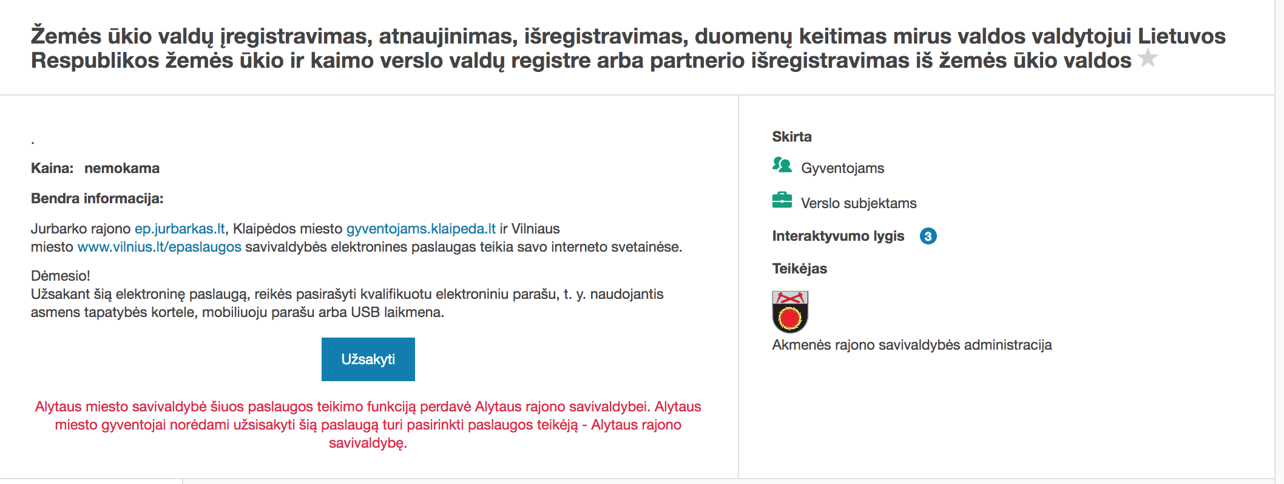 | Trūksta paslaugos aprašo.  Informacija neatitinka pasirinkto teikėjo konteksto (rodo bendrąją informaciją, nesusijusią su pasirinktu teikėju). | Kiekviena paslauga turi turėti tvarkingą aprašą.  Aprašo informacija turi atspindėti pasirinktą paslaugos teikėją.
 | 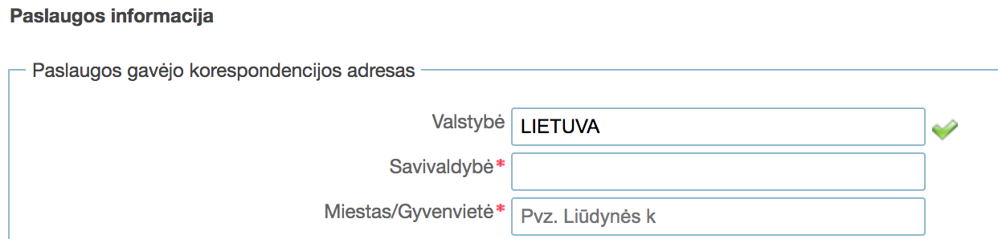 | Formoje yra atskiras skyrius „Kontaktinė informacija”, tačiau korespondencijos adresas nėra joje.  Korespondencijos adresui nereikalinga savivaldybės informacija. | Susijusi informacija turėtų būti grupuojama: korespondencijos adresas priklauso prie „Kontaktinės informacijos”.  Supaprastinti formą ir nereikalauti nebūtinos informacijos.
 | 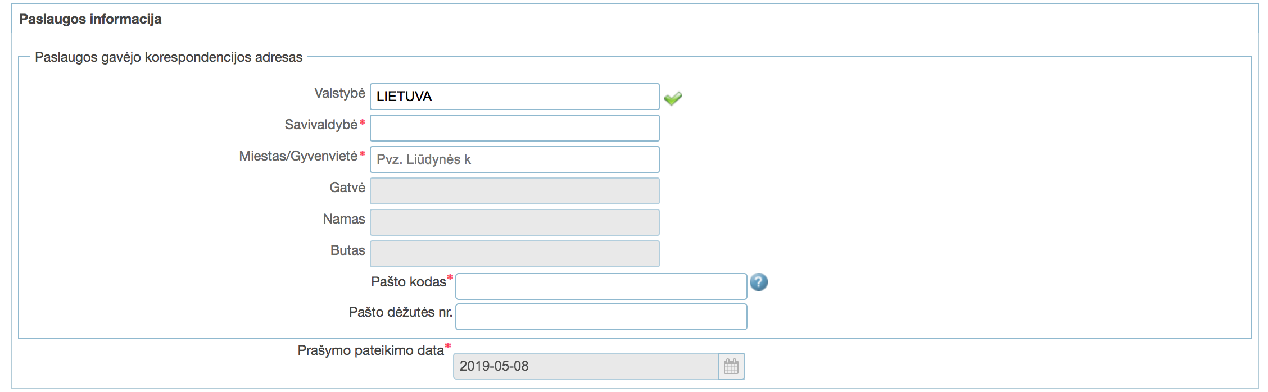 | Netvarkingai ir sudėtingai išdėstyta forma; nereikalingas antras grupavimo lygmuo.  Pašto kodo ir pašto dėžutės laukas netvarkingai pastumtas į dešinę.  Nevieningas formos elgesys: kitose paslaugose pastebėta, kad papildomi laukai yra paslėpti tol, kol jų negalima pildyti (šiuo atveju jie rodomi pažymėti pilkai). | Formos išdėstymas turėtų būti kuo paprastesnis: grupuojantis pavadinimas, po juo išdėstomi susiję laukai, tada kitas grupuojantis pavadinimas ir vėl susiję laukai.  Formos elgesys turėtų būti vieningas visose paslaugose.
 | Nekoreguojamos informacijos pateikimas:  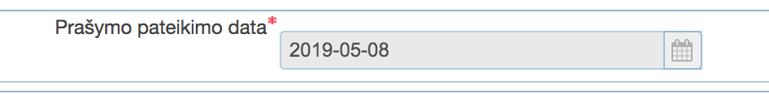 | Jeigu informacijos negalima įvesti, ji neturėtų būti pateikiama kaip formos laukas.  Jeigu sistema gali šį lauką užpildyti automatiškai ir naudotojas negali jo keisti, formoje jis visai galėtų būti nerodomas, nes nekeičia paslaugos užsakymo esmės. | Nerodyti nereikalingų laukų.  Naudoti formos lauko įvedimo formatą tik tada, kai naudotojui leidžiama įvesti informaciją.
 |  | Nenurodyta, kokiu formatu įvesti numerį. | Įvedimo lauke rodyti užuominą apie formatą.
 | 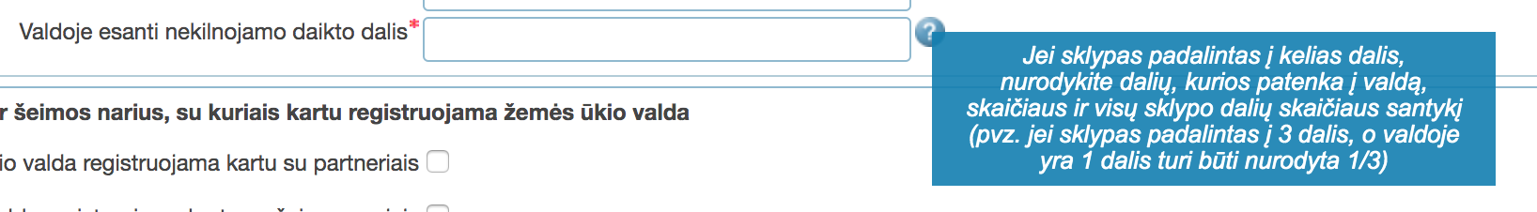 | Neaiškus lauko pavadinimas ir neaiškus paaiškinimas. Pvz. neaišku ką įvesti, jeigu sklypas nėra padalintas į dalis. | Tikslinti pavadinimą ir paaiškinimą.
 | 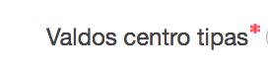 | Neaiški sąvoka nespecializuotam naudotojui. | Formoje paaiškinti naudojamas sąvokas.
 | 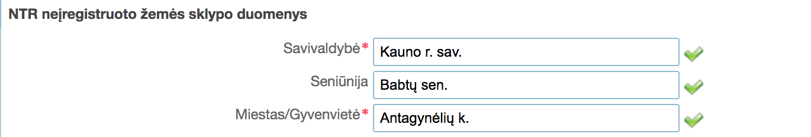 | Paslaugą pasirinkau užsakyti iš Ignalinos rajono sav., bet sklypo duomenis leidžia įvesti iš kitos savivaldybės. | Naudotojas turėtų būti iš karto apsaugomas nuo galimų klaidų, jeigu tai sistema gali padaryti. Šiuo atveju reikėtų arba neleisti įvesti bet kokios savivaldybės arba rodyti pranešimą iš karto kai tokia informacija įvedama.
 | 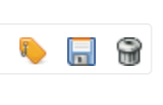 | Netvarkingas įkelto dokumento atvaizdavimas - piktogramos toli nuo prisegto dokumento.  Sunku suprasti piktogramų paskirtį - neaišku, ką jos vaizduoja (išsaugojimo piktogramą vyresni naudotojai gali suprasti, tačiau jaunesnė karta, niekada nenaudojusi tokių diskelių, taip pat gali nesuprasti, kas čia vaizduojama). | Naudoti aiškias, grafiškai ne tokias sudėtingas piktogramas. Įvertinti ar visos trys piktogramos yra reikalingos (pvz. gal užtenka vien “Pašalinti” prisegtą failą).
 | 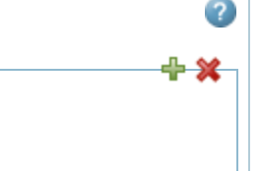 | Šio funkcionalumo (ypač ką reiškia pliusas šioje vietoje), naudotojai gali nesuprasti.  Pirmas iš kelių blokų, rodo raudoną neveikiantį X. | Geriau naudoti tekstinę nuorodą „Pridėti naują sutartį” po pirmuoju bloku.  X rodyti tik tada, kai veiksmas yra leidžiamas.
 | 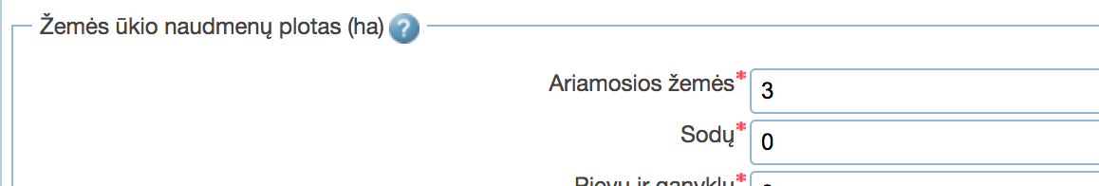 | Nevieningai išdėstyti „?” informaciniai paaiškinimai. | „?” informaciniai paaiškinimai turėtų būti išdėstyti vieningai, kuo arčiau teksto/funkcionalumo, kurį paaiškina.
 | 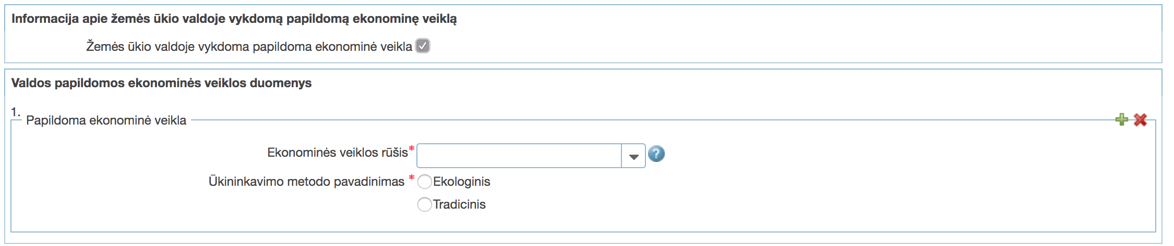 | Sudėtingai konstruojama forma: pažymėjus pasirinkimą (kai jis yra tik vienas), nauji laukai atidaromi kaip papildomas blokas, o ne pridedami ankstesniame bloke. | Forma turėtų būti kuo aiškiau ir paprasčiau sugrupuota. Nereikėtų be reikalo didinti blokų kiekio.
 |  | Neaiški sąvoka nespecializuotam naudotojui (šiaip trąšos yra naudojamos standartiškai kas metai, todėl neaišku ar čia klausiama apie kažkokius išskirtinius atvejus). | Tikslinti, kokios informacijos laukiama iš naudotojo.
 | 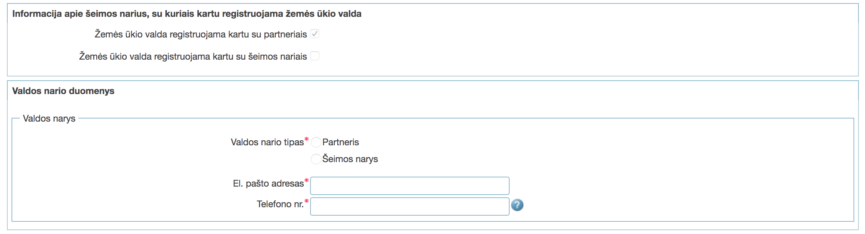 | Painiai išdėstyta forma: ši informacija jau buvo prašoma pirmame žingsnyje. Ta pati situacija kartojasi ir su sutarčių informacija.  Neaišku, kodėl neleidžiama pasirinkti „Partneris” ar „Šeimos narys”. | Visą reikalingą informaciją viena tema reikėtų surinkti vienoje formos vietoje, o ne skirtinguose žingsniuose.
 | 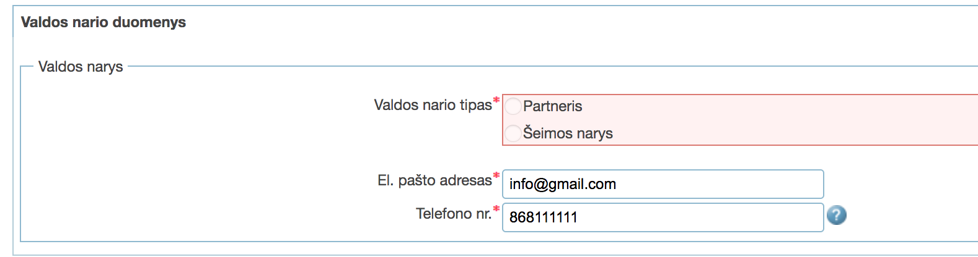 | Nėra įmanoma pereiti į trečią žingsnį, nes šis pasirinkimas yra užrakintas sistemos (tokių pasirinkimų yra dar du šiame žingsnyje). Jeigu naudotojas turi atvejį su papildomais nariais ir sutartimis, nepavyktų užsakyti paslaugos. | Supaprastinti formos išdėstymą, kad naudotojas nepatektų į situacijas be išeities.
 | 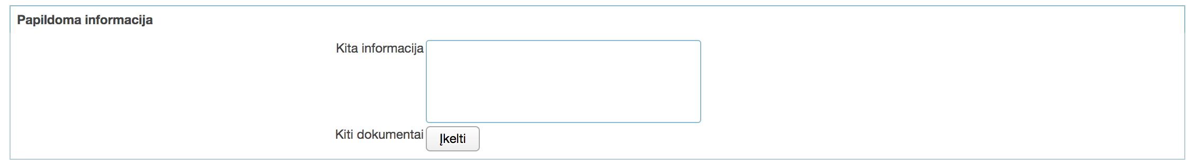 | Jeigu naudotojas pamiršta prisegti reikalingus dokumentus pateikiant pirmąjį užsakymą ir užsakymas atmetamas dėl informacijos trūkumo, šie laukai užsakymo koregavime būna nerodomi, todėl nelieka kaip prisegti papildomus dokumentus koreguojant užsakymą. | Tvarkyti užsakymo taisymo/pildymo procesą pagal realius e. paslaugų poreikius (papildomų dokumentų pateikimas yra dažnas atvejis).
 |  | Netvarkingai išdėstytas laukas, jame sunku pastebėti, kur yra varnelės žymėjimo laukelis. | Laikytis vieningos formų išdėstymo tvarkos.
 | 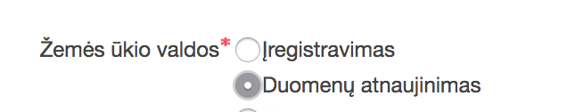 | Duomenų atnaujinimo atveju duodama lygiai tokia pati forma kaip ir registravimo atveju - nepatogu iš naujo pildyti visą informaciją. | Forma turėtų būti pritaikyta lengvai atnaujinti tik pasikeitusius duomenis.

El. paslauga „Numerio pastatui, pastato kompleksui, butui, patalpai, korpusui ar žemės sklypui, kuriame pagal jo naudojimo paskirtį (būdą) ar teritorijų planavimo dokumentus leidžiama pastatų statyba, suteikimas, keitimas ar panaikinimas“
Paslaugos funkcionalumas testuojamas tikroje sistemoje.

20.1 lentelė. El. paslaugos „Numerio pastatui, pastato kompleksui, butui, patalpai, korpusui ar žemės sklypui, kuriame pagal jo naudojimo paskirtį (būdą) ar teritorijų planavimo dokumentus leidžiama pastatų statyba, suteikimas, keitimas ar panaikinimas“ vertinimo rezultatai
Nr. | Sistemos vaizdas | Problema | Rekomendacija
 | 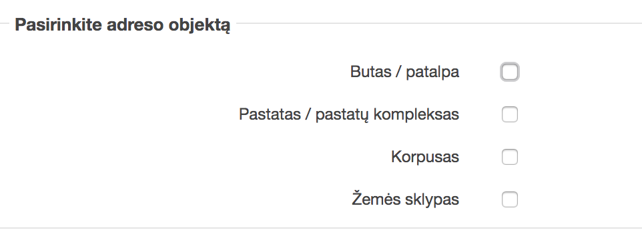  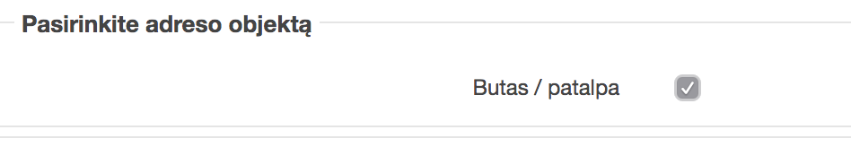 | Neaiškiai veikia pasirinkimas: pažymėjus „Butas/patalpa” dingsta kiti pasirinkimai. | Jeigu galimas tik vienas iš kelių pasirinkimų, turėtų būti naudojamas „radio button”, o ne „checkbox” tipo pasirinkimas.
 | 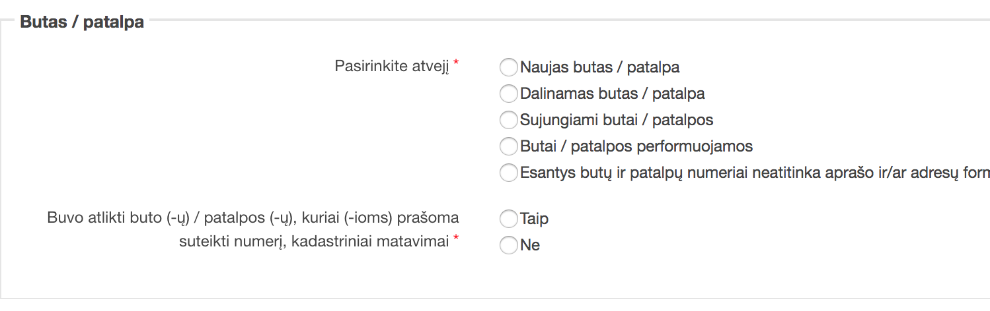 | Susiję formos laukai perskelti dviejuose žingsniuose (adreso objekto pasirinkimas buvo pirmame žingsnyje). | Susijusius formos laukus būtų geriau išdėstyti viename formos žingsnyje.
 | 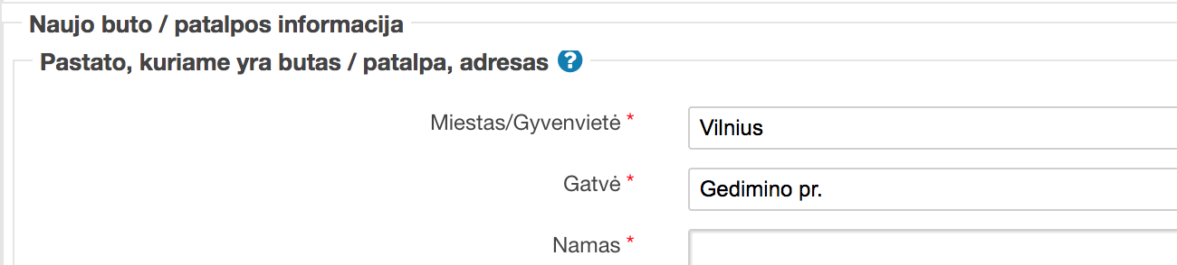 | Pasirinkus Akmenės rajono savivaldybę, leidžiama vesti buto adresą Vilniuje. Pereinant į peržiūros žingsnį naudotojas vis dar nėra stabdomas. | Jeigu paslaugą gali suteikti bet kuri savivaldybė nepriklausomai nuo pastato adreso, nereikėtų naudotojo prašyti pasirinkti paslaugos teikėją.
 |  | Laukas daug platesnis negu reikalinga įvesti informacijai. | Patogiau naudotis forma, kai laukas yra tokio pločio, kiek reikia įvesti tipiškai informacijai.
 | 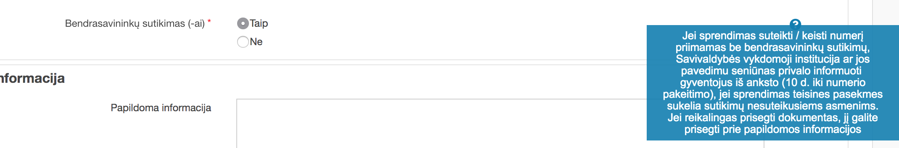 | Neaiškus formos laukas apie bendrasavininkų sutikimus: neaišku ar „Taip” reiškia, kad reikia sutikimo, ar kad yra sutikimas.  Neaiškus paaiškinimas. | Tikslinti formos lauko pavadinimą ir paaiškinimo tekstą.
 | 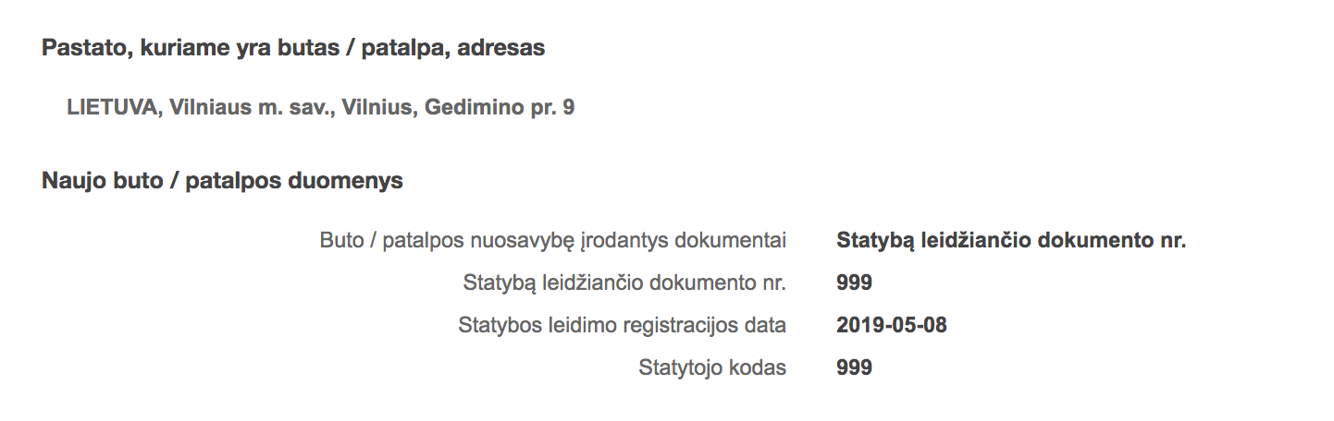 | Netvarkingai išdėstyta adreso informacija. | Visa peržiūros informacija turėtų lygiuoti pagal vieną ašį.

El. paslauga „Traktoriaus, savaeigės ar žemės ūkio mašinos bei jų priekabų techninė apžiūra ir apžiūros talono ar jo dublikato išdavimas, įregistravimas, registracijos duomenų keitimas, registracijos liudijimo dublikato išdavimas, išregistravimas ar pranešimas apie pardavimą“
Paslaugos funkcionalumas testuojamas tikroje sistemoje.

21.1 lentelė. El. paslaugos „Traktoriaus, savaeigės ar žemės ūkio mašinos bei jų priekabų techninė apžiūra ir apžiūros talono ar jo dublikato išdavimas, įregistravimas, registracijos duomenų keitimas, registracijos liudijimo dublikato išdavimas, išregistravimas ar pranešimas apie pardavimą“ vertinimo rezultatai
Nr. | Sistemos vaizdas | Problema | Rekomendacija
 | 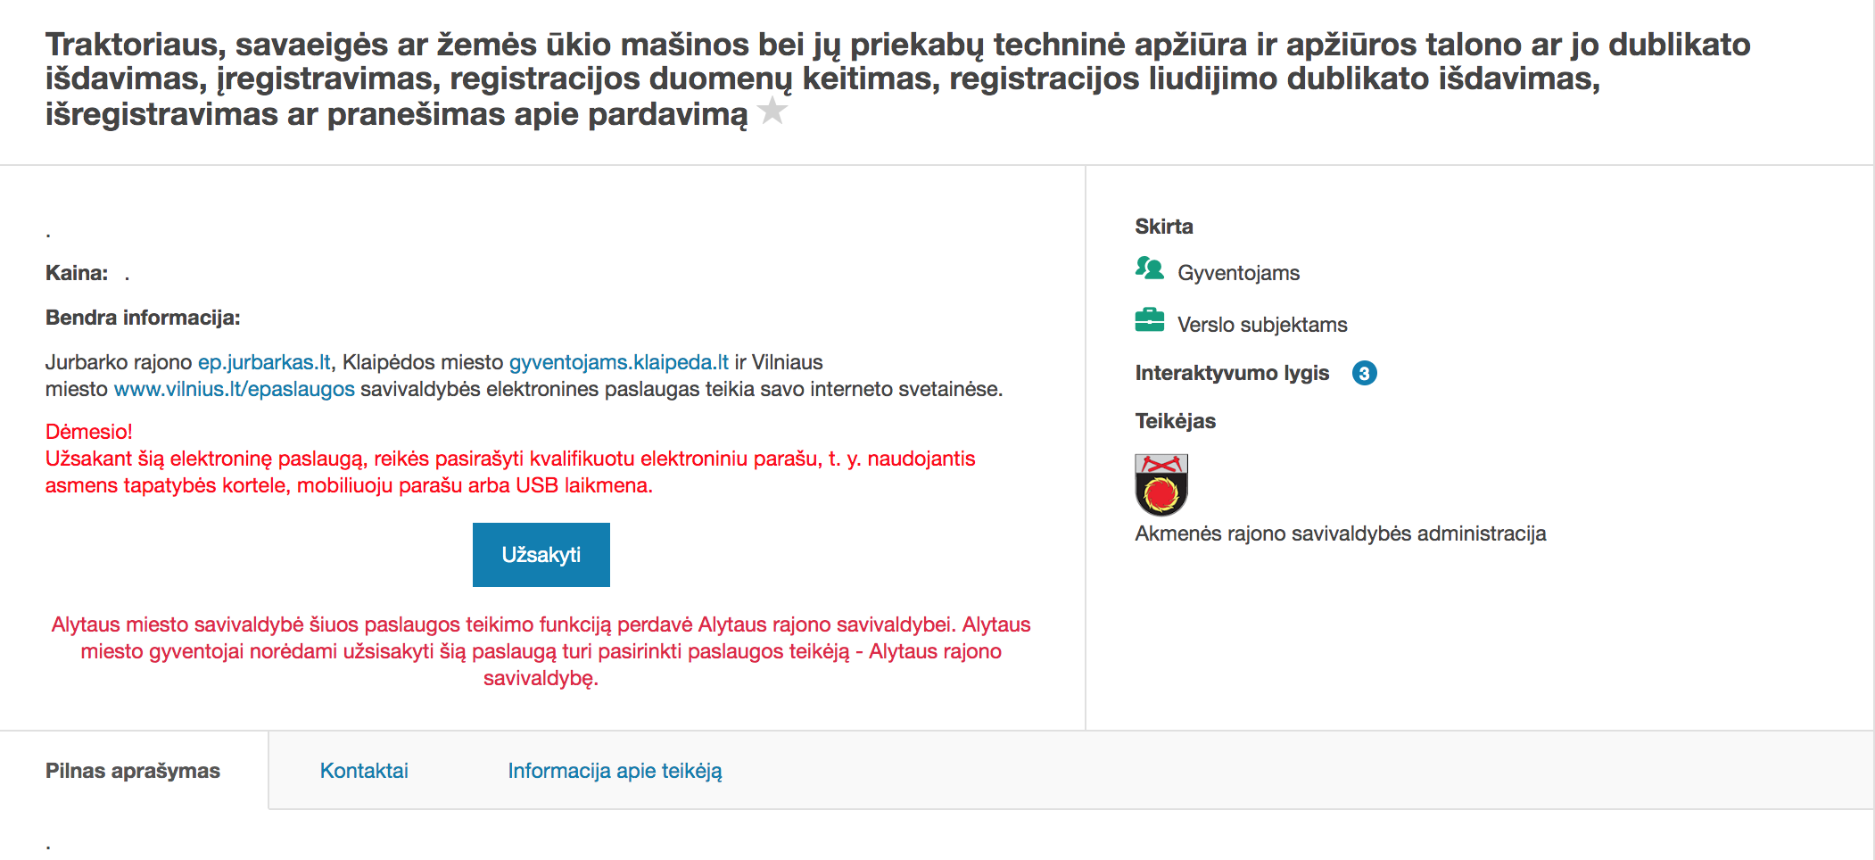 | Trūksta aiškaus paslaugos aprašo.  Aprašo informacija kalba apie Jurbarką, Klaipėdą ir Vilnių, nors pasirinktas teikėjas yra Akmenės raj. | Kiekviena paslauga turi turėti tvarkingą aprašą. Jeigu išliks tiekėjo pasirinkimas paslaugos užsakyme, paslaugos aprašas turėtų atitikti pasirinkto tiekėjo kontekstą.
 | Nekoreguojamos informacijos pateikimas: | Jeigu informacijos negalima įvesti, ji neturėtų būti pateikiama kaip formos laukas.  Jeigu sistema gali šį lauką užpildyti automatiškai ir naudotojas negali jo keisti, formoje jis visai galėtų būti nerodomas, nes nekeičia paslaugos užsakymo esmės. | Nerodyti nereikalingų laukų.  Naudoti formos lauko įvedimo formatą tik tada, kai naudotojui leidžiama įvesti informaciją.
 | 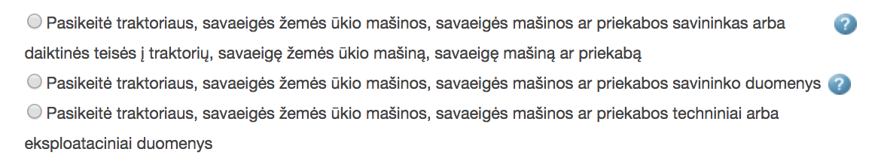 | Netvarkingas ir sunkiai skaitomas elementų išdėstymas. | Antra pasirinkimo eilutė turėtų prasidėti ties ta pačia vieta kaip ir pirma.
 | 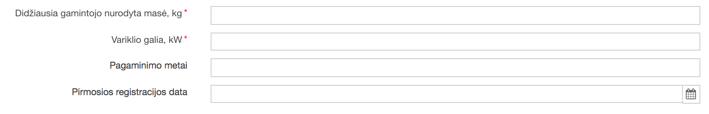 | Laukai per platūs įvesti tipiškai informacijai. | Patogiau naudotis forma, kai laukai yra tokio pločio, kokio reikia įvesti tipiškam informacijos kiekiui.
 |  | Neaiškus pranešimas (atsirado užpildžius informaciją apie traktoriaus galią). | Tikslinti pranešimų tekstus.
 | 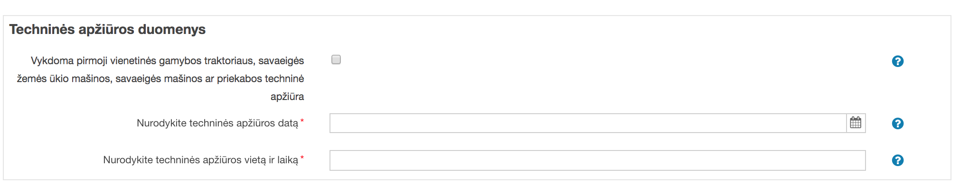 | Neaiškus informacijos poreikis. Pirmame žingsnyje buvo pažymėta, kad reikalinga techninės apžiūros paslauga, tačiau antrame žingsnyje pateikiami šie laukai: neaišku ar čia nurodyti, kada norima gauti paslaugą ar prašoma pateikti atliktos techninės apžiūros informaciją? | Tikslinti formos tekstus ir laukų pavadinimus.
 |  | Forma neapsaugo naudotojo nuo klaidų, nes laukas nėra griežtai struktūrizuotas (lengva pateikti nepilną arba netikslią informaciją). | Reikėtų laiką atskirti nuo vietos ir vietai naudoti adreso formatą.
 |  | Nevienodi informaciniai pranešimai - nei tokio turinio, nei tokio stiliaus pranešimas nebuvo pastebėtas kitose paslaugos.  Raudona spalva siejasi su klaidos pranešimais. | Gerai, kad perspėjama apie mokėjimą, tačiau reikėtų tam numatyti standartinę vietą paslaugos užsakymo formoje: aktualiausia apie tai žinoti pradedant užsakyti paslaugą ir prieš pat patvirtinant užsakymą.  Taip pat galimas sprendimas būtų mokėjimą rodyti kaip vieną iš paslaugos užsakymo žingsnių.
 |  | Gerai, kad naudotojas informuojamas, jog reikės pasirašyti el. parašu, tačiau neaiškūs kriterijai, kodėl vienų paslaugų užsakymus reikia pasirašyti, o kitų ne. | Būtų naudingi vieningi standartai, kokių paslaugų užsakymus reikia pasirašyti, o kokių ne.

El. paslauga „Medžiojamųjų gyvūnų padarytos žalos žemės ūkio pasėliams, miškui, gyvūnams, gyvuliams, hidrotechnikos ar melioracijos įrenginiams nustatymas“
Paslaugos funkcionalumas testuojamas testinėje sistemoje.

22.1 lentelė. El. paslaugos „Medžiojamųjų gyvūnų padarytos žalos žemės ūkio pasėliams, miškui, gyvūnams, gyvuliams, hidrotechnikos ar melioracijos įrenginiams nustatymas“ vertinimo rezultatai
Nr. | Sistemos vaizdas | Problema | Rekomendacija
 | 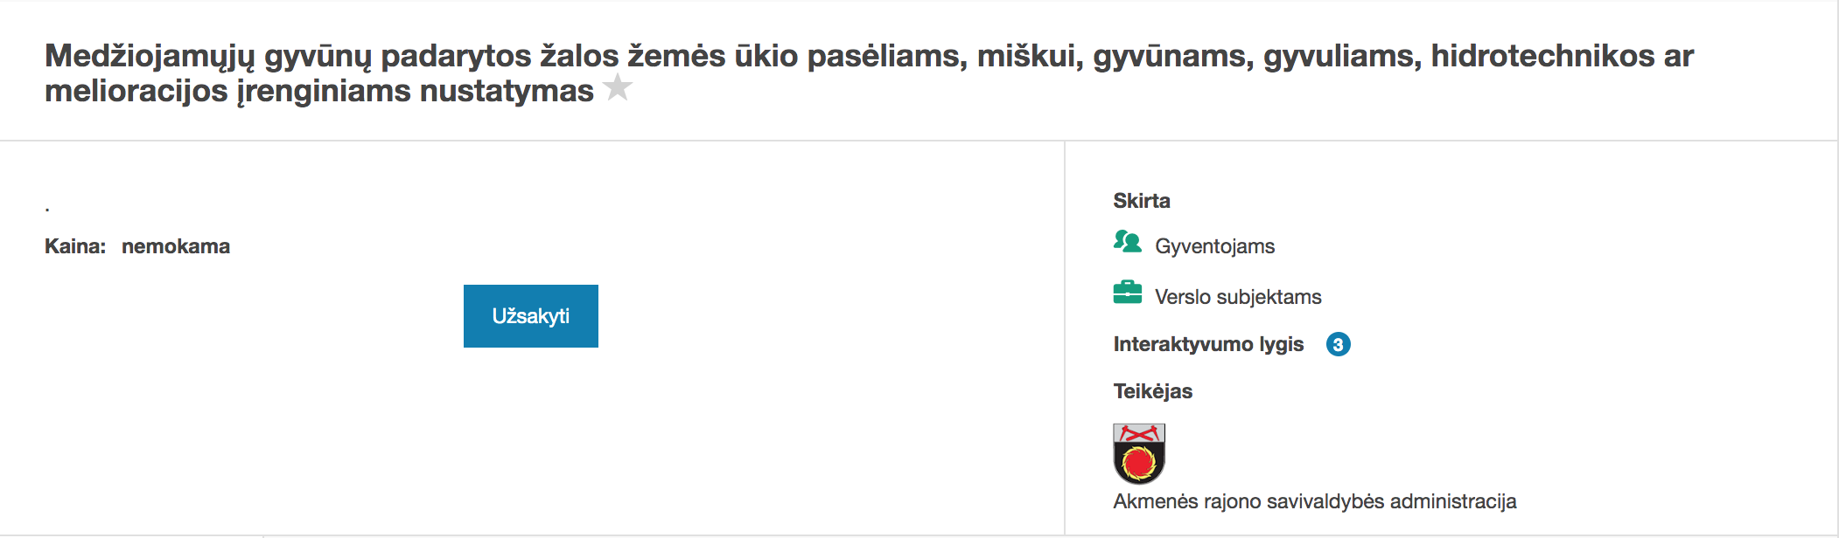 | Nėra paslaugos aprašo. | Kiekviena paslauga turi turėti tvarkingą aprašą.
 | 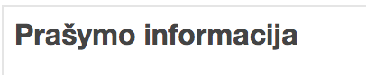 | „Prašymo informacija” yra bendrinis pavadinimas, tinkantis visai užsakymo formai. | Naudoti tikslius formos dalių pavadinimus.
 |  | Pasirinkimų turinys neatitinka lauko pavadinimo. | Turėtų būti rodomos seniūnijos.
 | 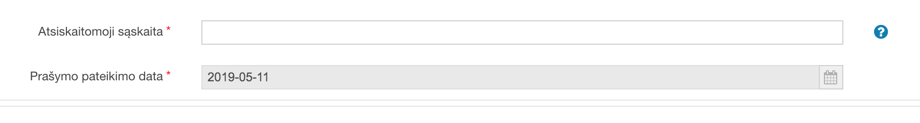 | Laukai platesni, negu reikalinga įvesti informacijai. | Patogiau naudotis forma, kai laukas yra tipiškos informacijos pločio.
 | Nekoreguojamos informacijos pateikimas: | Jeigu informacijos negalima įvesti, ji neturėtų būti pateikiama kaip formos laukas.  Jeigu sistema gali šį lauką užpildyti automatiškai ir naudotojas negali jo keisti, formoje jis visai galėtų būti nerodomas, nes nekeičia paslaugos užsakymo esmės. | Nerodyti nereikalingų laukų.  Naudoti formos lauko įvedimo formatą tik tada, kai naudotojui leidžiama įvesti informaciją.
 | 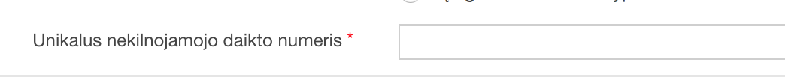 | Formato įvedimo informacija nėra visą laiką matoma. | Įvedimo lauke rodyti užuominą apie formatą.
 | 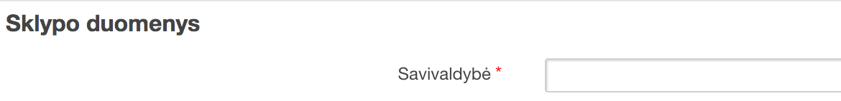  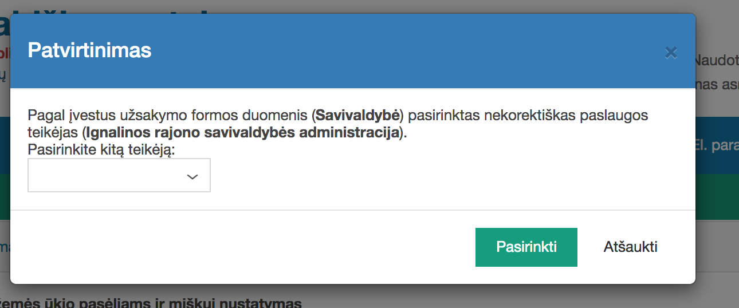 | Savivaldybė jau buvo pasirinkta renkantis paslaugos teikėją.  Šiame laukelyje leidžiama įvesti kitą savivaldybę, tačiau pereinant į kitą žingsnį rodoma klaida. | Nereikėtų šiame žingsnyje leisti keisti savivaldybės. Jeigu yra pagrindas leisti ją keisti, tada patvirtinimas turėtų iššokti iš karto, kai yra įvedama nauja savivaldybė, o ne vėliau pereinant į kitą žingsnį.  Dar patogesnė paslauga būtų, jeigu naudotojui nereikėtų rinktis savivaldybės, o sistema pati pagal pateiktus užsakymo duomenis nukreiptų užsakymą į tinkamą savivaldybę.
 | 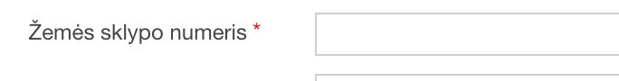 | Formato įvedimo informacija nėra visą laiką matoma. | Įvedimo lauke rodyti užuominą apie formatą.
 | 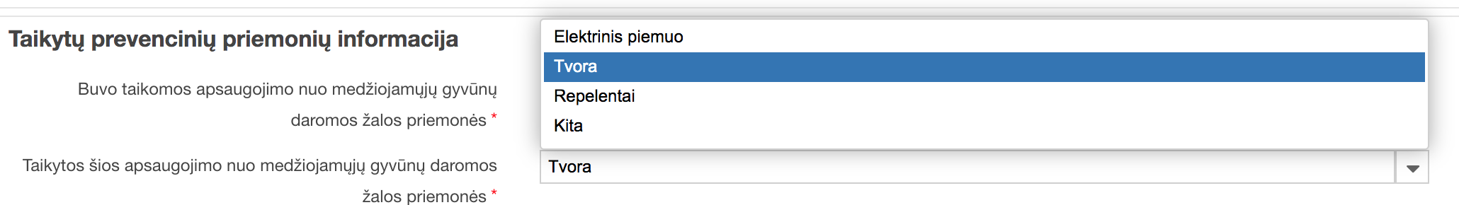 | Neaišku, kaip pasirinkti kelis variantus. | Keisti lauko įvedimo formatą, kad būtų galima pasirinkti kelis variantus.
 | 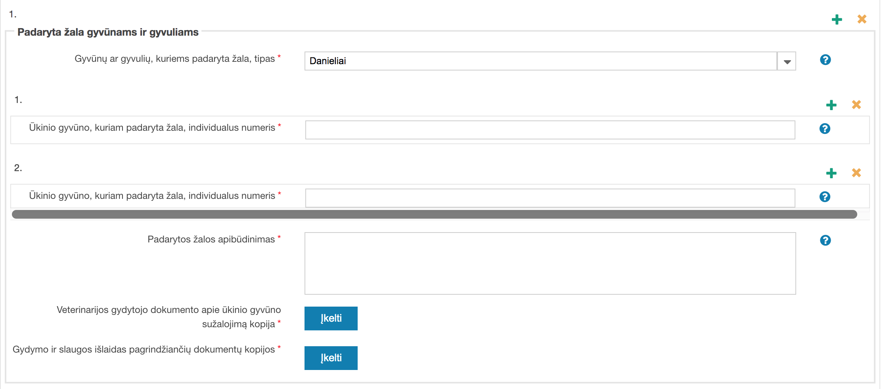 | Žalos gyvūnams atveju antrame žingsnyje painiai išdėstyta forma. Kai kurie laukai netelpa į formos plotį. | Išdėstyti formą taip, kad būtų aiškus laukų grupavimas ir hierarchija.

El. paslauga „Pramoginių bei asmeninių laivų prašymų įregistravimas, išregistravimas, duomenų keitimas bei registravimo dokumento išdavimas“

Paslaugos funkcionalumas testuojamas testinėje sistemoje. Testuota iki mobilaus pasirašymo, nes toliau gauta sistemos klaida.

23.1 lentelė. El. paslaugos „Pramoginių bei asmeninių laivų prašymų įregistravimas, išregistravimas, duomenų keitimas bei registravimo dokumento išdavimas“ vertinimo rezultatai
Nr. | Sistemos vaizdas | Problema | Rekomendacija
 | Pradinė būsena:  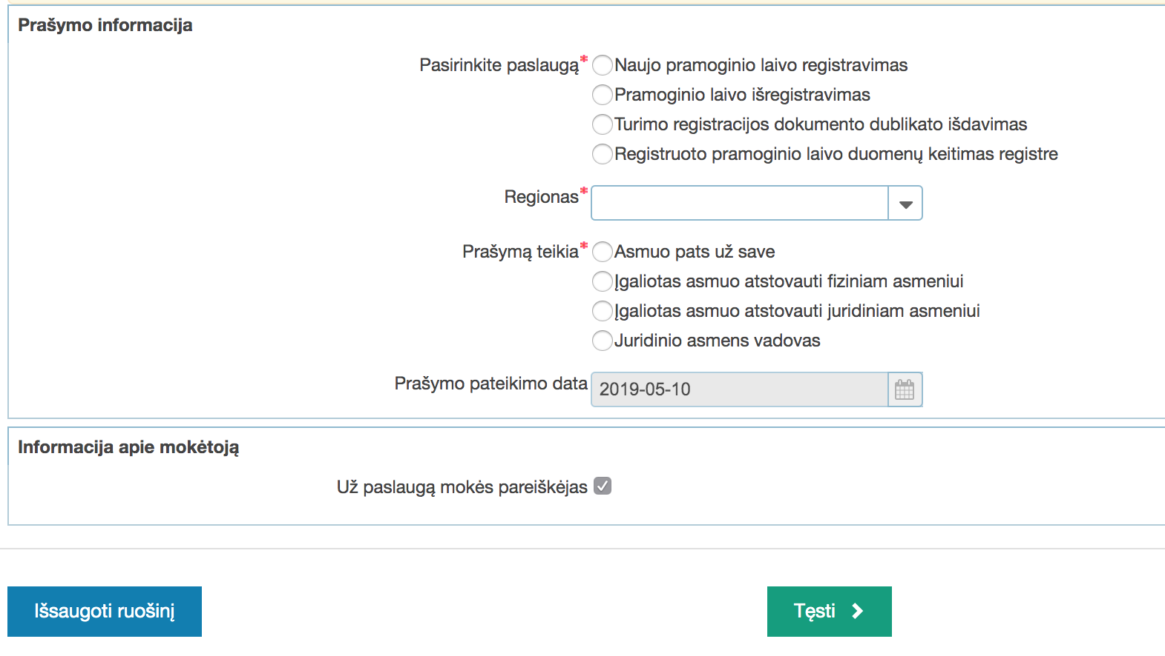  Būsena pasirinkus paslaugą:  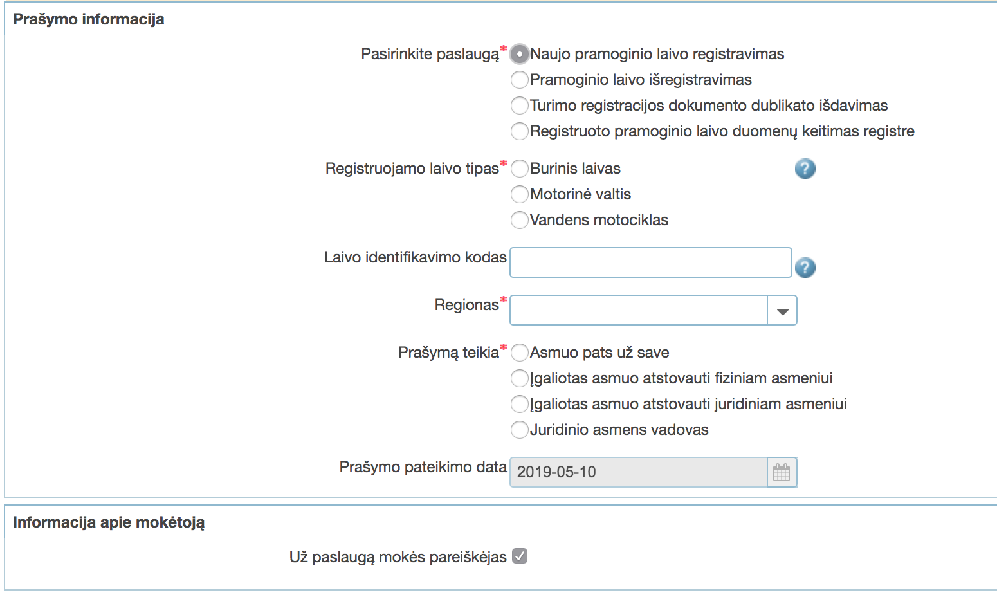 | Nėra patogu, kad formos turinys „šokinėja” priklausomai nuo to, kas joje pasirenkama.  Gerai, kad formos laukai nerodomi visi iš karto, o atidaromi, tik tada kai jie reikalingi, bet pats interaktyvumas (būtent kaip jie yra pateikiami) galėtų būti tobulinamas, kad forma taip stipriai nešokinėtų. | Rekomenduojamas formų perprojektavimas (ypač sudėtingų formų atvejais), kad papildomų laukų atvaizdavimas būtų patogesnis naudotojui. Pvz., būtų galima naujus laukus atidaryti blokais - „Tęsti” mygtukas nebūtinai turi iš karto vesti į kitą žingsnį, jis galėtų atidaryti bloką po bloko užpildymui. Taip naudotojui būtų palaipsniui atidaroma forma, o ne visa iš karto.
 |  | Nenurodomas numerio formatas. | Įvedimo formatas turėtų būti visada matomas.
 |  | Netvarkinga forma, klaidos pranešimas netelpa į ekraną. | Klaidos pranešimai turi būti pilnai matomi.
 | Nekoreguojamos informacijos pateikimas:  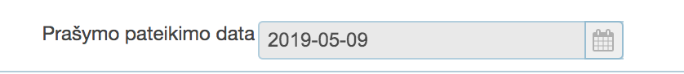 | Jeigu informacijos negalima įvesti, ji neturėtų būti pateikiama kaip formos laukas.  Jeigu sistema gali šį lauką užpildyti automatiškai ir naudotojas negali jo keisti, formoje jis visai galėtų būti nerodomas, nes nekeičia paslaugos užsakymo esmės. | Nerodyti nereikalingų laukų.  Naudoti formos lauko įvedimo formatą tik tada, kai naudotojui leidžiama įvesti informaciją.
 | 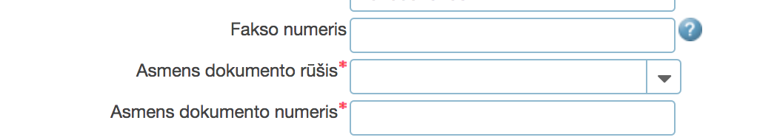 | Abejotina, ar ši informacija yra reikalinga, nes naudotojas jau yra identifikuotas. | Supaprastinti paslaugos formą, nereikalauti informacijos, kuri jau žinoma apie naudotoją.
 | 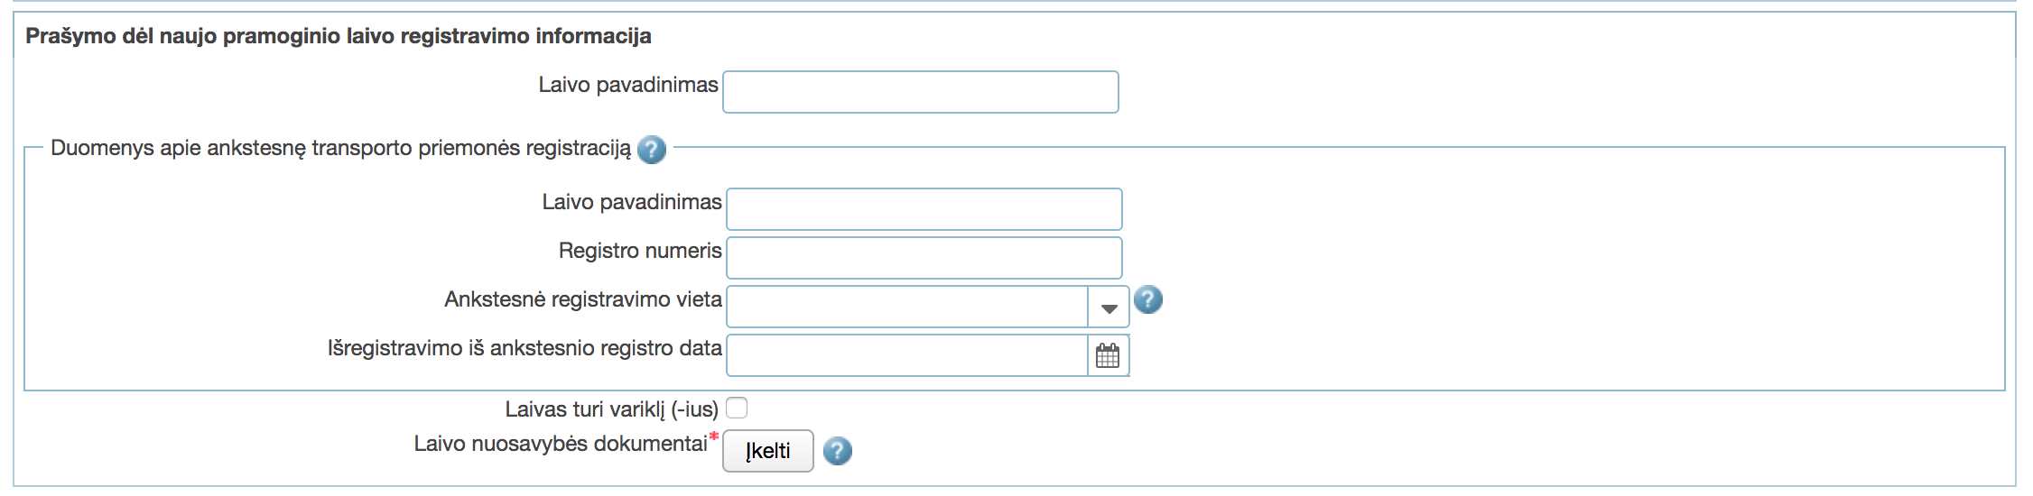 | Rodomi nelogiški laukai: registruojamas naujas laikas, tačiau klausiama apie jo ankstesnę registraciją. | Panaikinti loginius prieštaravimus (jeigu norima registruoti naują laivą, tai jis negali turėti ankstesnės registracijos).  Pirmiausiai susijusių laukų grupėje rodyti privalomus laukus.
 | 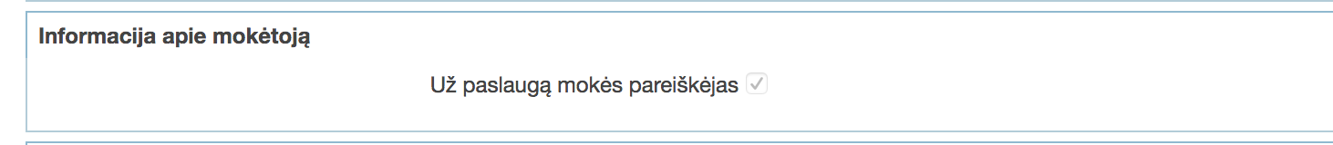 | Kartojama informacija, kuri jau buvo ankstesniame žingsnyje.  Šiame žingsnyje nieko pakeisti jau neleidžiama. | Supaprastinti paslaugos užsakymo procesą.
 | 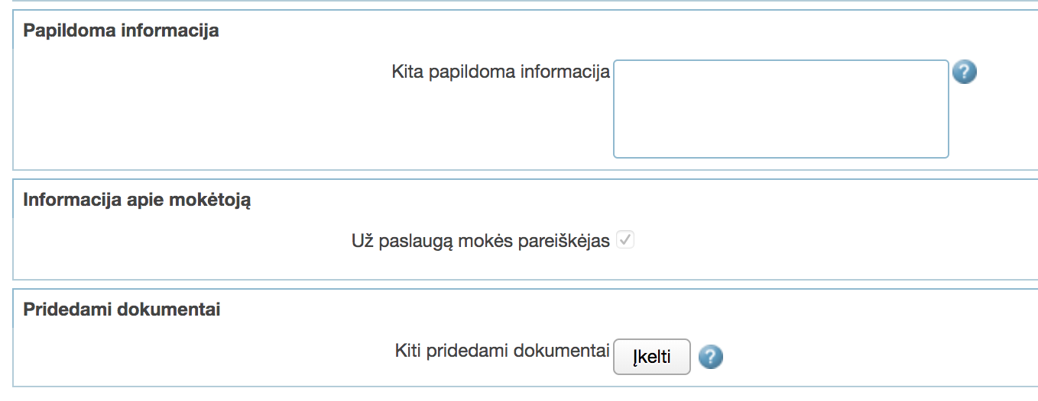 | Neaišku, kodėl „Papildoma informacija” ir „Pridedami dokumentai” blokus perskiria nereikalingas ”Informacija apie mokėtoją” blokas.  „Papildoma informacija” ir „Pridedami dokumentai” pavadinimai bendriniai, netikslūs ir panašūs.. | Supaprastinti formos išdėstymą, susijusius/panašius laukus grupuoti viename bloke.  Naudoti tikslius blokų pavadinimus. Arba geriau visai jų nenaudoti, jeigu tikslių nėra.
 | 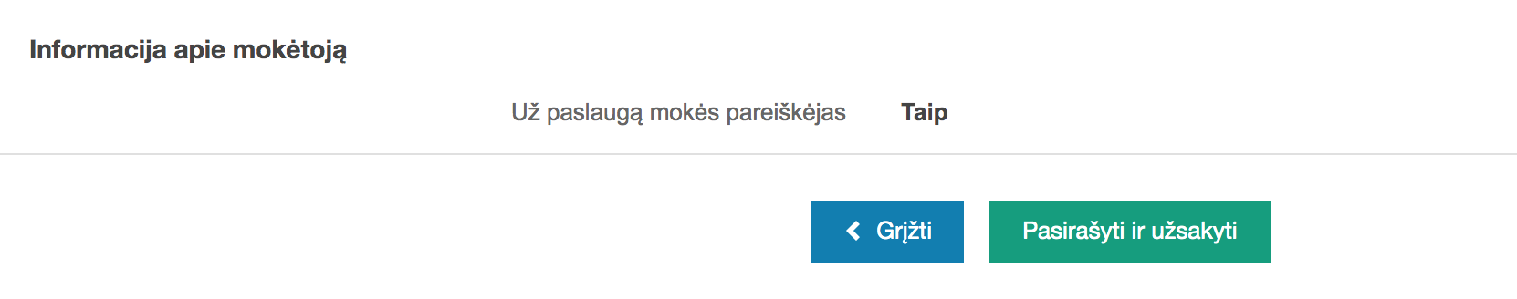 | Trūksta informacijos apie tai, kad paslauga mokama. | Apmokėjimas turėtų būti užsakymo proceso dalis.
 | 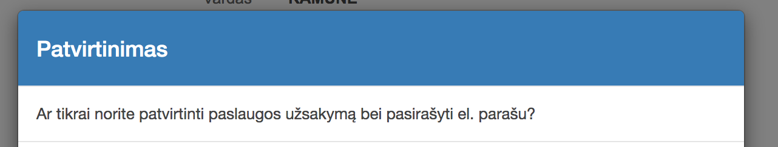 | Neaišku, kodėl šią paslaugą reikia pasirašyti el. parašu. | Reikėtų vieningų principų, kokias paslaugas reikia pasirašyti.
 | 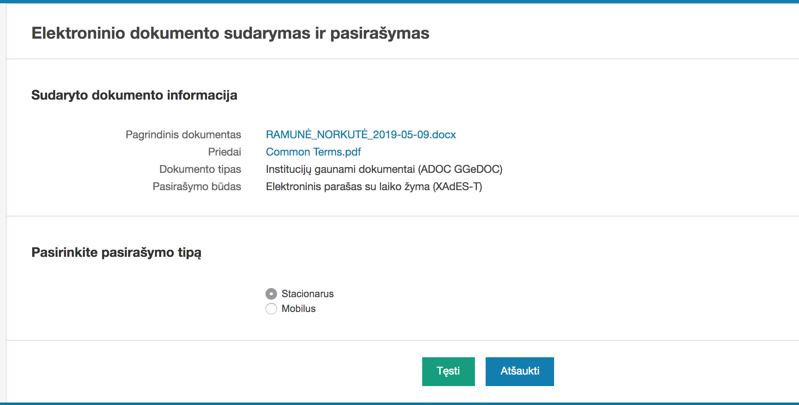 | El. pasirašymo žingsnis nėra aiškus, nes pasikeičia aplinka ir naudojami kitokie terminai. Prieš tai buvo sakoma, kad reikia “patvirtinti paslaugos užsakymą”, o šiame ekrane jau yra kalbama apie “elektroninio dokumento sudarymą ir pasirašymą”. | Reikalingas vieningas paslaugos užsakymo procesas, kuriame būtų naudojami vieningi terminai.
 | 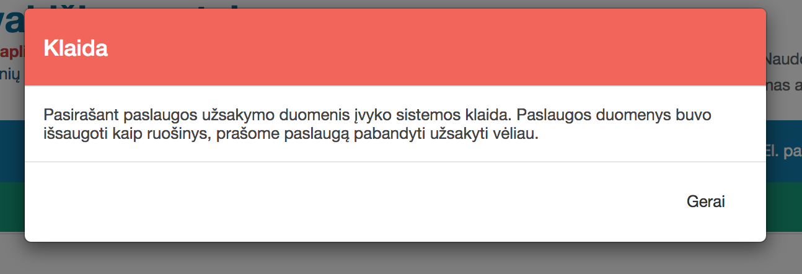 |  | Gerai, kad įvykus klaidai yra išsaugomas ruošinys, tačiau būtų dar patogiau, jeigu šiame pranešime iš karto būtų nuoroda į konkretų ruošinį.
 | 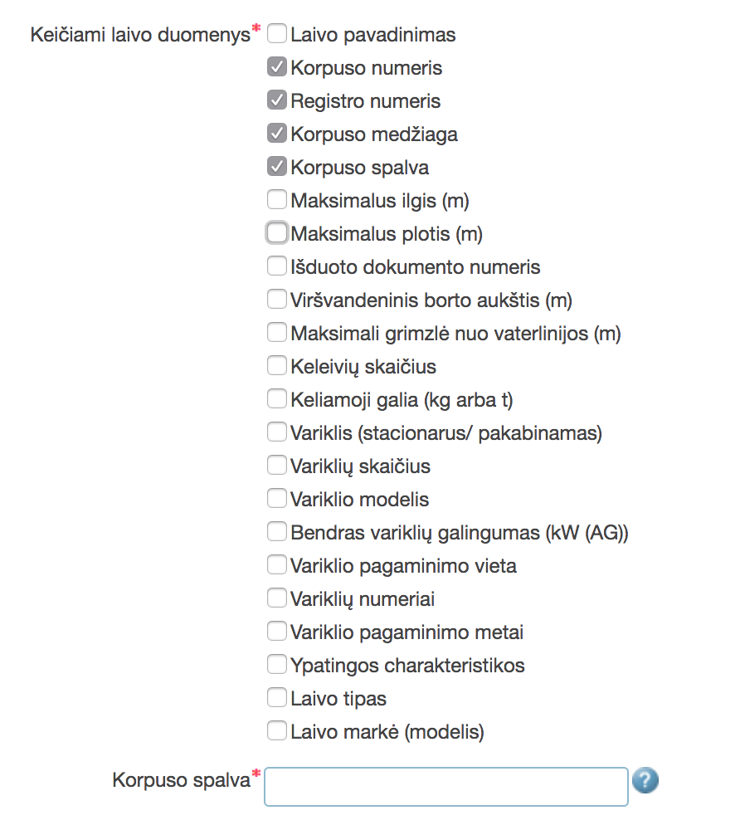 | Duomenų keitimo atveju, nepatogi forma, ne visi pasirinkimai veikia vienodai: tik pasirinkus „Korpuso spalva” atsiranda papildomas laukas, o kitiems pasirinkimams nėra kur įvesti informaciją. | Reikia leisti naudotojui patogiai įvesti keičiamus duomenis. Pvz. pažymėjus vieną pasirinkimą, toje pačioje eilutėje galėtų būti pateikiamas informacijos įvedimo laukas.

El. paslauga „Elektroninė dokumentų valdymo paslauga eDVS“
Paslaugos funkcionalumas testuojamas tikroje sistemoje.

24.1 lentelė. El. paslaugos „Elektroninė dokumentų valdymo paslauga EDVS“ vertinimo rezultatai
Nr. | Sistemos vaizdas | Problema | Rekomendacija
 | 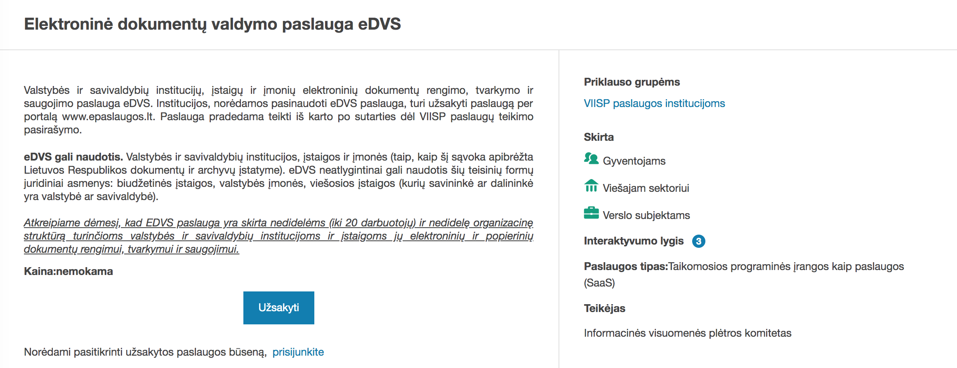 | Naudotojui be įvadinio konteksto paslaugos aprašas nėra aiškus, ypač tai, kad eDVS pristatoma kaip paslauga - iš aprašo nėra aiškus veikimo modelis.  Tikslinės grupės nurodytos netiksliai: rodoma, kad paslauga teikiama ir gyventojams bei verslui. | Tikslinti paslaugos aprašą ir rodyti tik tas grupes, kurioms skirta aprašyta paslauga.  Paslaugą turėtų galėti užsakyti tik viešojo sektoriaus tikslinė grupė (painu, kai gyventojui leidžia užsakinėti tokią paslaugą).
 |  | Paslaugos užsakymo pavadinimas nebeatitinka paslaugos, kuri buvo pasirinkta, pavadinimo. | Paslaugos užsakymo pavadinimas turi atitikti paslaugos, kuri buvo pasirinkta, pavadinimą.
 |  | Neaiškus lauko pavadinimas. | Tikslinti lauko pavadinimą.
 | 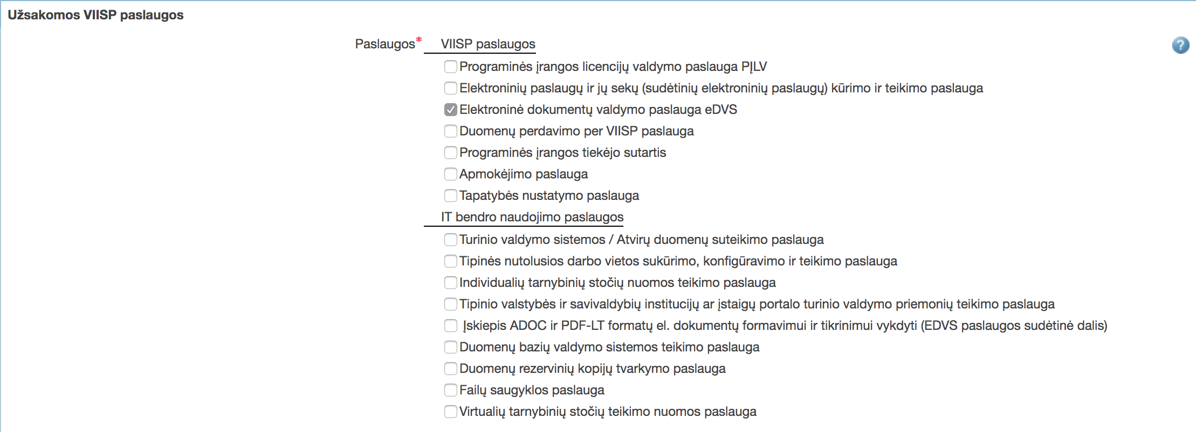 | Nereikalingas žingsnis, nes jau pradedant užsakymą buvo pasirinkta, kuri paslauga domina.  Kiti pateikti pasirinkimai labai painūs. | Keisti procesą taip, kad būtų iš karto užsakoma pasirinkta paslauga, o ne dar kartą klausiama, ką norima užsakyti.  Jeigu tikslinei grupei dažnai reikia užsakinėti paslaugas kompleksiškai, turėtų būti parengta atskira aplinka, pritaikyta užsakyti tokiems sudėtingesniems atvejams.
 | 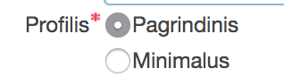 | Neaiškus laukas. | Tikslinti lauko formuluotę, paaiškinimus.
 | https://www.dokobit.com/lt/kainos :  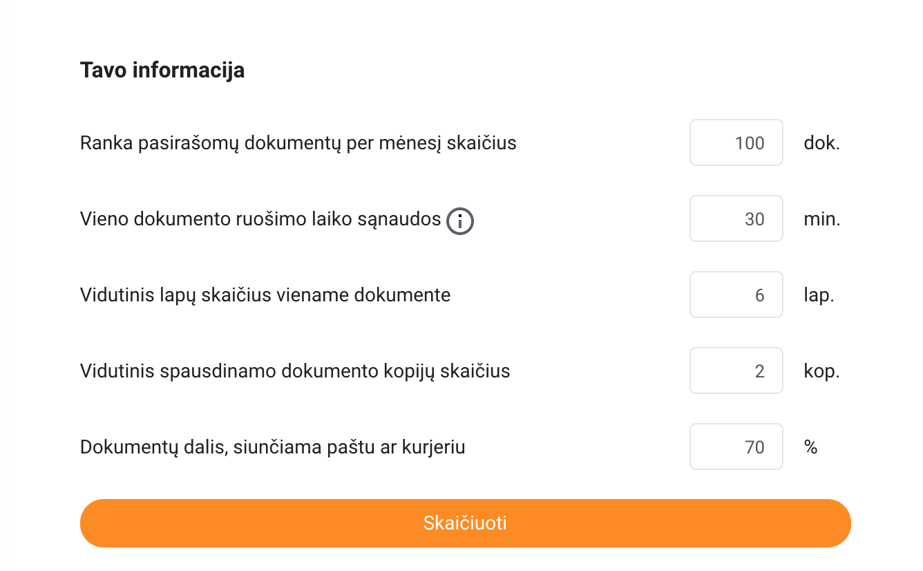 | Paprastam naudotojui gali būti neaišku, kokia čia saugykla, ir kas yra 2048. Net ir IT pagrindus suprantančiam naudotojui gali būti neaišku, kiek reikia vietos duomenų saugyklai. | Norint įvertinti duomenų saugyklos poreikį, naudinga turėti skaičiuoklę. Pvz. pateikiama Dokobit piniginių sutaupymų skaičiuoklė. Analogiškoje skaičiuoklėje, įvedus dokumentų kiekius, būtų galima skaičiuoti, kiek saugyklos vietos reikia.
 |  | Abejotina, ar tai tikrai būtina informacija paslaugos užsakymui. | Supaprastinti paslaugos užsakymą ir neprašyti nebūtinos informacijos.
 |  | Neaiškus laukas ir klausimo kontekstas: ar klausiama, kas turi vizuoti šios paslaugos sutartį ar kas turės teisę vizuoti bendrai sutartis eDVS? | Tikslinti formuluotes bei paslaugos užsakymo formos išdėstymą.
 | 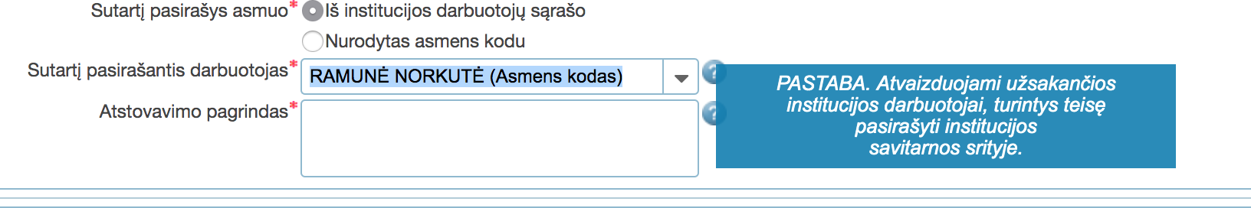 | Neaiškūs laukai ir veikimas, jeigu pasirašo ne užsakantis asmuo, o kažkas kitas iš organizacijos.  Neaišku, kaip darbuotojus įtraukti į šį sąrašą.  Neaišku, kas yra „institucijos savitarnos sritis”. | Tikslinti formuluotes, paaiškinimus, bei paslaugos užsakymo formos išdėstymą ir veikimą.
 | 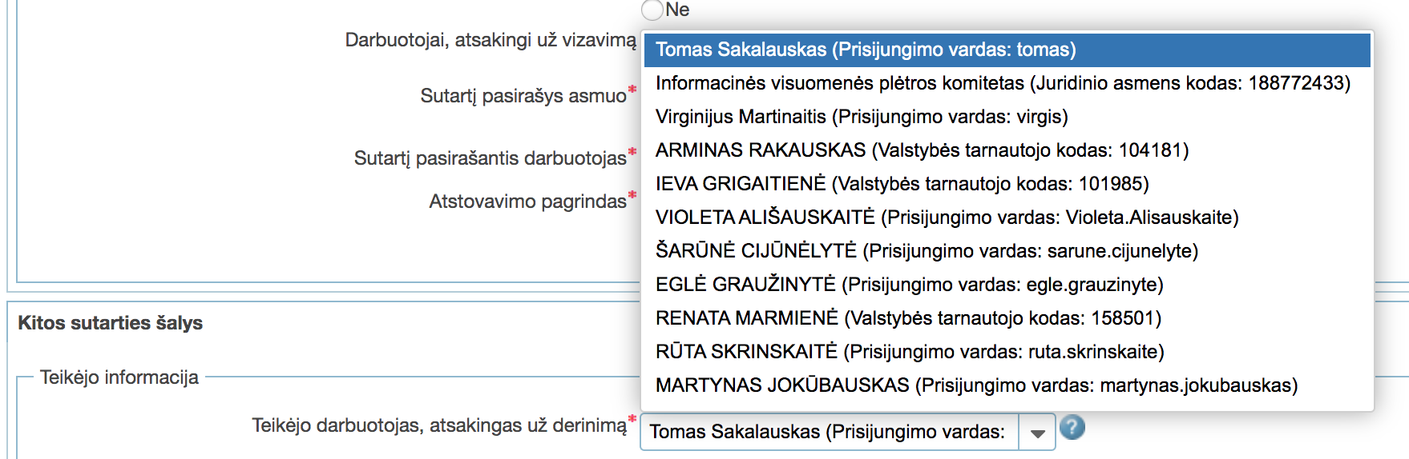 | Neaišku, kodėl pateikiamas toks pasirinkimas ir ar naudotojas žinos, ką rinktis. | Supaprastinti paslaugos užsakymą ir neprašyti nebūtinos informacijos.
 | 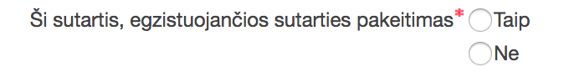 | Neaiški lauko formuluotė. | Tikslinti formuluotes.
 | 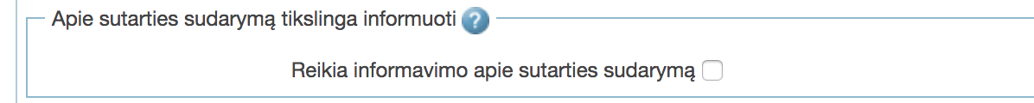 | Neaiški formuluotė.  Funkcionalumas kartojamas: virš formos jau yra geltonas pranešimas apie informacinių pranešimų siuntimą el. paštu, po forma yra pilkas pranešimas su panašiu turiniu. | Supaprastinti paslaugos užsakymą ir neprašyti nebūtinos informacijos. Arba apie tokį informavimą buvo galima klausti tada, kai suvedama kontaktinė informacija.

El. paslauga „Pranešimas apie neklasifikuojamųjų apgyvendinimo paslaugų teikimą“
Paslaugos funkcionalumas testuojamas tikroje sistemoje.

25.1 lentelė. El. paslaugos „Pranešimas apie neklasifikuojamųjų apgyvendinimo paslaugų teikimą“ vertinimo rezultatai
Nr. | Sistemos vaizdas | Problema | Rekomendacija
 | Nesutampa paslaugos pavadinimai paieškos sąraše ir paslaugos užsakymo formoje.  1.Sąrašo forma.  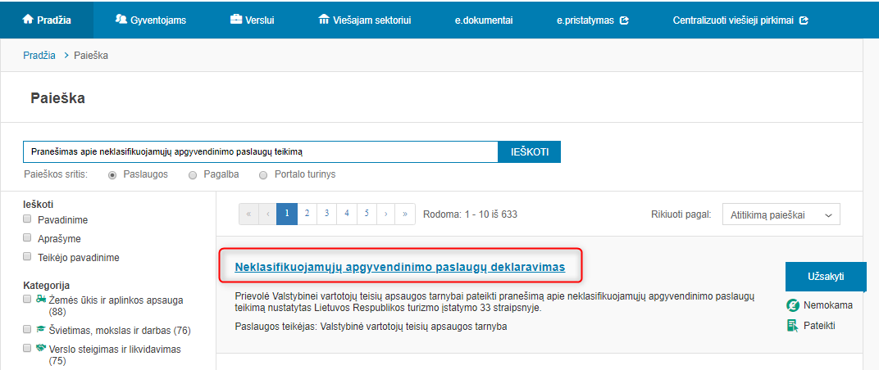  2.Paslaugos užsakymo forma.  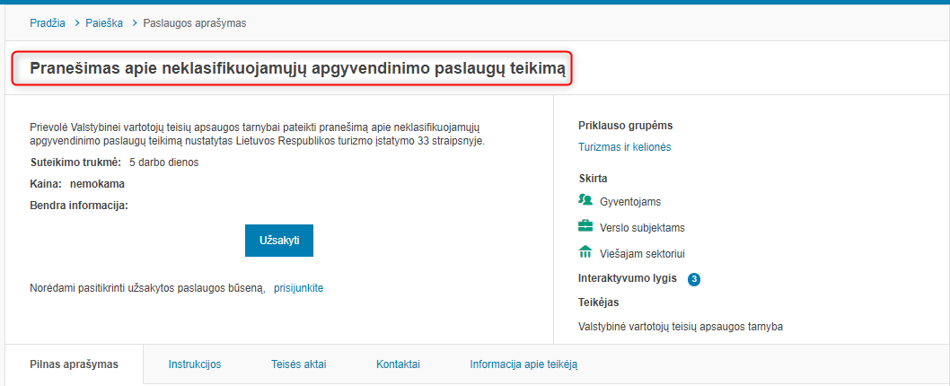 | Paslaugos pavadinimas skiriasi paieškos sąrašo formoje ir paslaugos užsakymo formoje. Informacija gali klaidinti paslaugos gavėją. | Rekomenduojama suvienodinti paslaugos pavadinimus naudojamus visose sistemos dalyse.
 | Nepateikiami paaiškinimai vartotojui norint pakoreguoti savo kontaktus.  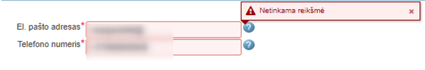 | Paslaugos gavėjui nėra paaiškinama kaip turi būti ištaisyta informacija, kad ji būtų korektiška. | Rekomenduojama klaidos pranešimuose pateikti informaciją kaip paslaugos gavėjas turi pataisyti ar išspręsti situaciją.
 | Nekoreguojamos informacijos pateikimas: | Jeigu informacijos negalima įvesti, ji neturėtų būti pateikiama kaip formos laukas.  Jeigu sistema gali šį lauką užpildyti automatiškai ir naudotojas negali jo keisti, formoje jis visai galėtų būti nerodomas, nes nekeičia paslaugos užsakymo esmės. | Nerodyti nereikalingų laukų.  Naudoti formos lauko įvedimo formatą tik tada, kai naudotojui leidžiama įvesti informaciją.
 | 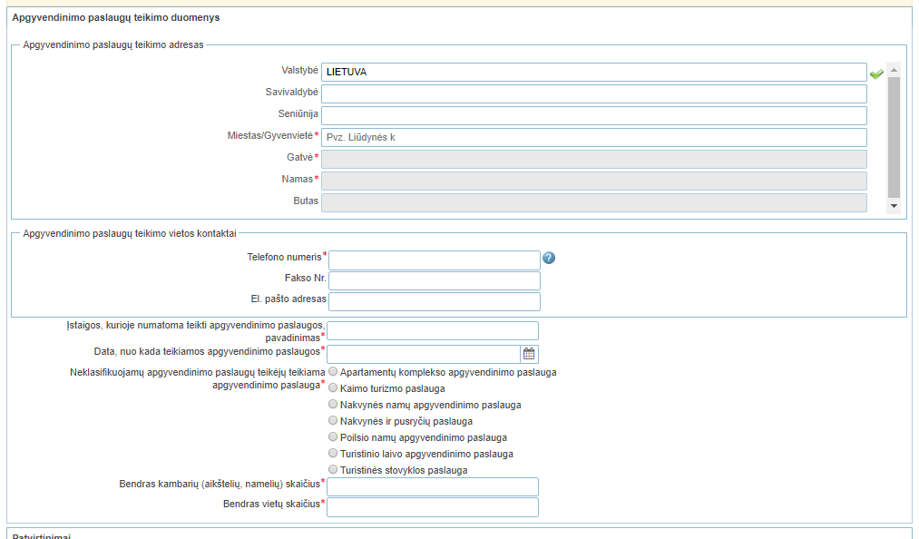 | Netvarkingai ir sudėtingai išdėstyta forma. Skirtingo dydžio laukai. | Supaprastinti formos išdėstymą lentelėje. Suvienodinti laukų dydžius ir sulygiuoti formą.
 | Slinkties juosta  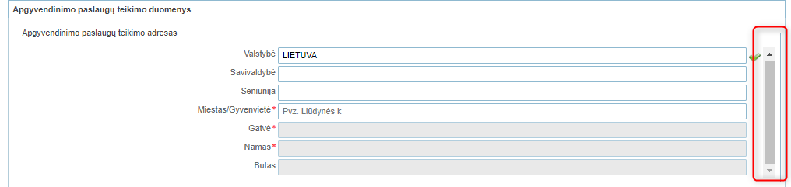 | Paslaugos užsakymo formoje yra informacijos slinkties juosta, kuri neatlieka jokios funkcijos. Slinkties juosta dingsta mažinant ar didinant lango rezoliuciją, matomo teksto dydį. | Rekomenduojama panaikinti slinkties juostą, jei ji funkcionaliai neduoda paslaugos gavėjui jokios naudos.

El. paslauga „Ūkio subjektų veiklos su tauriaisiais metalais ir brangakmeniais deklaracijos pateikimas“
Paslaugos funkcionalumas testuojamas tikroje sistemoje.

26.1 lentelė. El. paslaugos „Ūkio subjektų veiklos su tauriaisiais metalais ir brangakmeniais deklaracijos pateikimas“ vertinimo rezultatai
Nr. | Sistemos vaizdas | Problema | Rekomendacija
 | Nėra privalomų laukų įvedimo paaiškinimų.  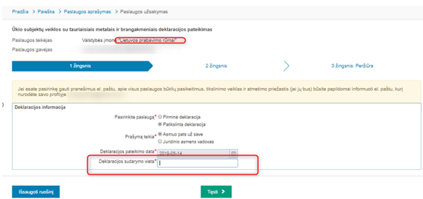 | Paslaugos gavėjui nėra aišku kas turi būti nurodyta lauke „Deklaracijos sudarymo vieta“, nėra pateiktas paaiškinamasis tekstas. Formoje naudojami nelietuviški kabučių simboliai. | Rekomenduojama papildyti privalomų laukų įvedimą paaiškinamaisiais tekstais. Pakoreguoti kabučių simbolius.
 | Nekoreguojamos informacijos pateikimas: | Jeigu informacijos negalima įvesti, ji neturėtų būti pateikiama kaip formos laukas.  Jeigu sistema gali šį lauką užpildyti automatiškai ir naudotojas negali jo keisti, formoje jis visai galėtų būti nerodomas, nes nekeičia paslaugos užsakymo esmės. | Nerodyti nereikalingų laukų.  Naudoti formos lauko įvedimo formatą tik tada, kai naudotojui leidžiama įvesti informaciją.
 | Formos pildymas:  1.Numeracija.  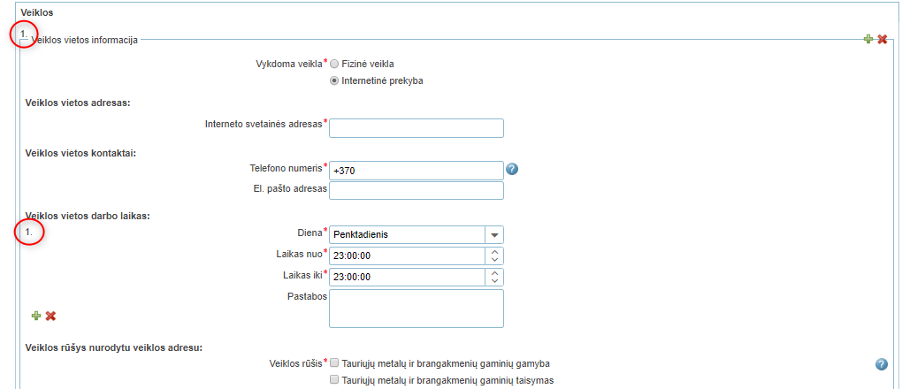  2.Laukų išdėstymas.  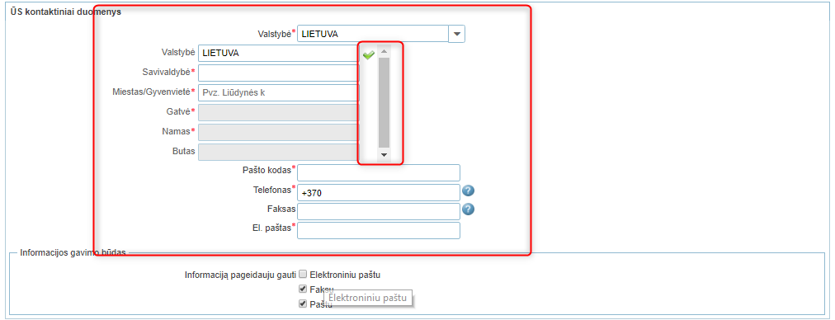  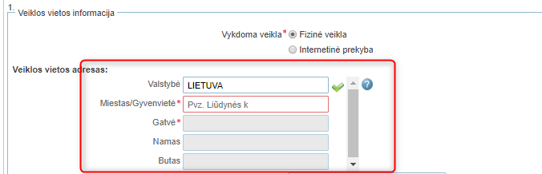 | Netvarkingai ir sudėtingai išdėstyta forma: klaidinanti numeracija, netvarkingas laukų išdėstymas, informacijos slinkties juosta, kuri neatlieka jokios funkcijos (slinkties juosta dingsta mažinant ar didinant lango rezoliuciją, matomo teksto dydį). | Rekomenduojama supaprastinti formos išdėstymą lentelėje, sulygiuoti laukus, panaikinti slinkties juostą, jei ji funkcionaliai neduoda paslaugos gavėjui jokios naudos.
 | 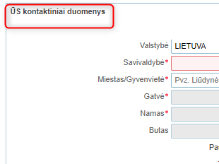 | Paslaugų gavėją klaidina naudojami trumpiniai kai nėra pateikta jų reikšmių. | Rekomenduojama nenaudoti sąvokų trumpinių arba paslaugų gavėjui pateikti sąvokos išaiškinimą.

El. paslauga „Leidimo kirsti, persodinti, pašalinti, genėti saugotinus medžius ir krūmus išdavimas“
Paslaugos funkcionalumas testuojamas tikroje sistemoje.

27.1 lentelė. El. paslaugos „Leidimo kirsti, persodinti, pašalinti, genėti saugotinus medžius ir krūmus išdavimas“ vertinimo rezultatai
Nr. | Sistemos vaizdas | Problema | Rekomendacija
 | Kontaktų atnaujinimas.  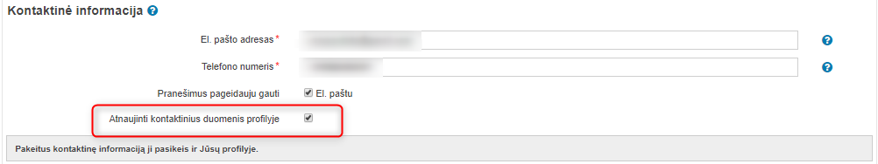 | Paslaugos gavėjas užsakymo formoje turėtų atlikti tik tuos veiksmus, kurie susiję su paslauga, papildomi veiksmai gali suklaidinti ir inicijuoti išeiti asmenį iš paslaugos užsakymo lango. Kontaktinius duomenis galima atnaujinti asmens profilyje. | Rekomenduojama panaikinti galimybę atnaujinti kontaktinius duomenis asmens profilyje.
 | Didelės apimties informacija.  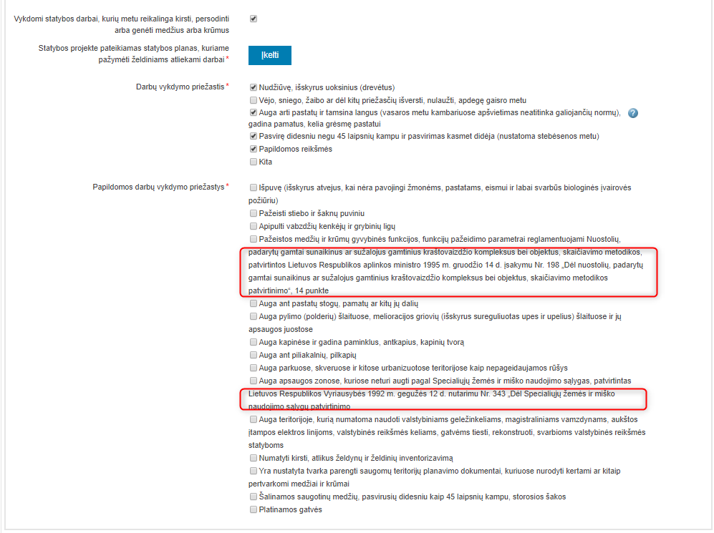 | Paslaugos užsakymo formoje pateikti pasirinkimo variantai su didelės apimties informacija, kurie gali klaidinti ir sudėtingiau suvokiami. Paslaugos teikėjui prailgėja paslaugos užsakymo laikas. | Rekomenduojama peržiūrėti užsakymo formos informaciją ir pakoreguoti darbų vykdymo priežasčių sąrašą, pašalinti cituojamų teisės aktų ištraukas.
 | 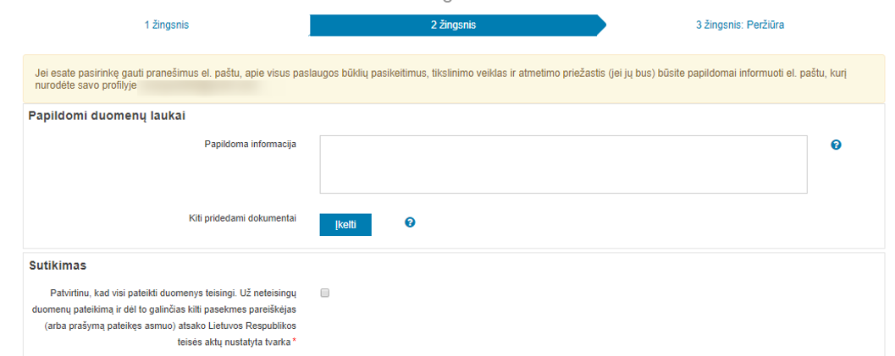 | Antrame paslaugos užsakymo žingsnyje palikti tik 2 pildymo punktai. | Rekomenduojama:  - Proporciškai išskaidyti pildomos užsakymo informacijos kiekį 1-2 žingsniuose.  - Palikti užsakymo pildymo informaciją tik 1 žingsnyje.
 | Nekoreguojamos informacijos pateikimas: | Jeigu informacijos negalima įvesti, ji neturėtų būti pateikiama kaip formos laukas.  Jeigu sistema gali šį lauką užpildyti automatiškai ir naudotojas negali jo keisti, formoje jis visai galėtų būti nerodomas, nes nekeičia paslaugos užsakymo esmės. | Nerodyti nereikalingų laukų.  Naudoti formos lauko įvedimo formatą tik tada, kai naudotojui leidžiama įvesti informaciją.

El. paslauga „Pažymos apie darbo stažą ir / arba pajamas bei dokumentų išrašų, nuorašų ir kopijų išdavimas iš savivaldybės veiklos archyvo ir / arba likviduotų juridinių asmenų archyvo“
Paslaugos funkcionalumas testuojamas tikroje sistemoje.

28.1 lentelė. El. paslaugos „Pažymos apie darbo stažą ir / arba pajamas bei dokumentų išrašų, nuorašų ir kopijų išdavimas iš savivaldybės veiklos archyvo ir / arba likviduotų juridinių asmenų archyvo“ vertinimo rezultatai
Nr. | Sistemos vaizdas | Problema | Rekomendacija
 | Bendra informacija:  1.Kontaktiniai duomenys.  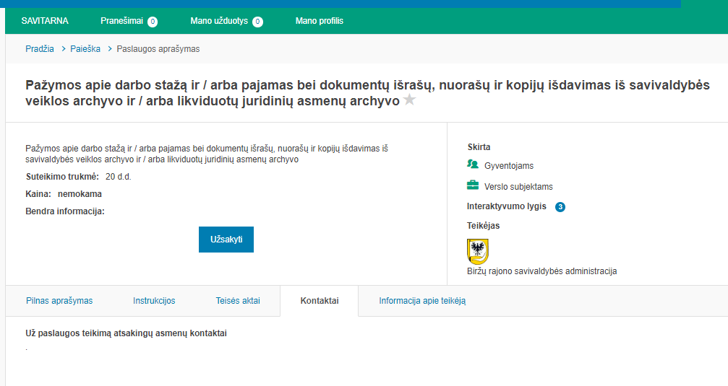  2.Informacinės nuorodos.  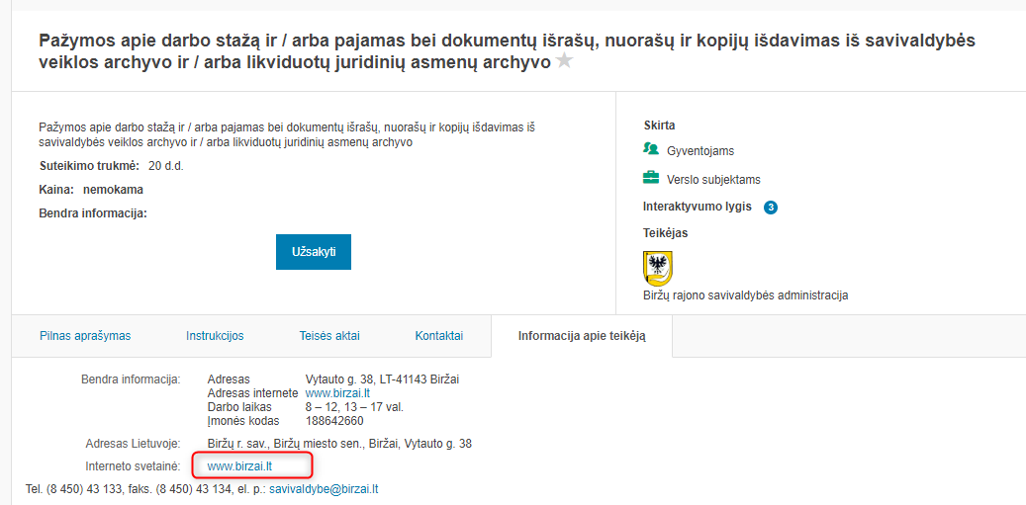  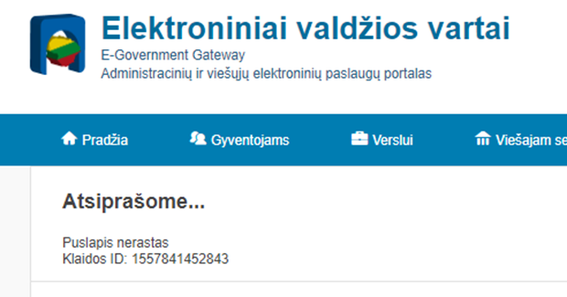 | Paslaugos gavėjui nepateikta kontaktinė informacija, interneto nuorodos nekorektiškos. | Rekomenduojama patikslinti kontaktinę informaciją ir pateiktas nuorodas.
 | Kontaktų atnaujinimas. | Paslaugos gavėjas užsakymo formoje turėtų atlikti tik tuos veiksmus, kurie susiję su paslauga, papildomi veiksmai gali suklaidinti ir inicijuoti išeiti asmenį iš paslaugos užsakymo lango. | Rekomenduojama panaikinti galimybę atnaujinti kontaktinius duomenis.
 | Sąvokų vartojimas  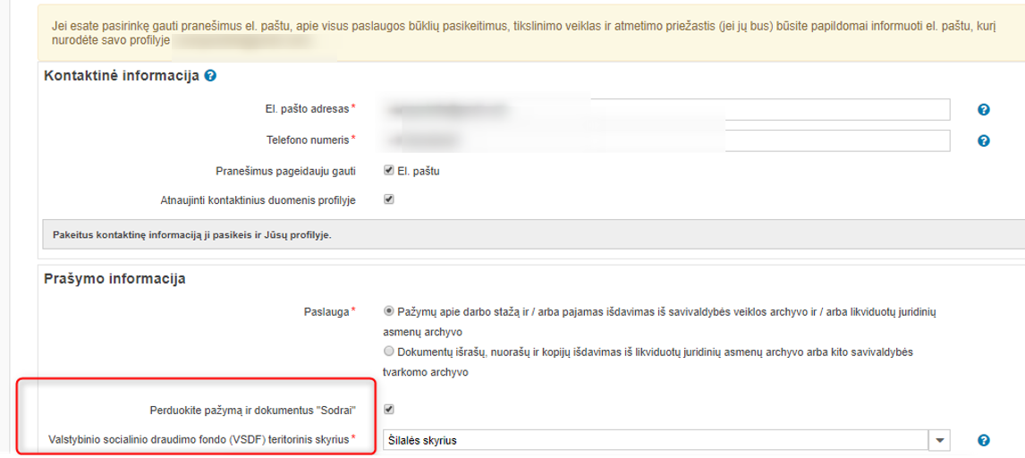 | Paslaugos gavėjui užsakymo formoje nėra vienodai išdėstyti pavadinimai, naudojami formalūs pavadinimai neformalūs trumpiniai. | Rekomenduojama pakoreguoti ir suvienodinti institucijų pavadinimus.
 | Nekoreguojamos informacijos pateikimas: | Jeigu informacijos negalima įvesti, ji neturėtų būti pateikiama kaip formos laukas.  Jeigu sistema gali šį lauką užpildyti automatiškai ir naudotojas negali jo keisti, formoje jis visai galėtų būti nerodomas, nes nekeičia paslaugos užsakymo esmės. | Nerodyti nereikalingų laukų.  Naudoti formos lauko įvedimo formatą tik tada, kai naudotojui leidžiama įvesti informaciją.
 | Formos pildymas.  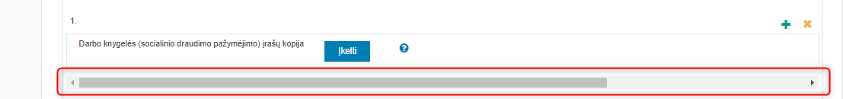 | Paslaugos užsakymo formoje yra informacijos slinkties juosta, kuri neatlieka jokios funkcijos, nes paslaugos gavėjas tik įkelia reikiamą dokumentą. | Rekomenduojama panaikinti slinkties juostą, jei ji funkcionaliai neduoda paslaugos gavėjui jokios naudos.

El. paslauga „Asmens skundo ar prašymo priėmimas bei nagrinėjimas“
Paslaugos funkcionalumas testuojamas tikroje sistemoje.

29.1 lentelė. El. paslaugos „Asmens skundo ar prašymo priėmimas bei nagrinėjimas“ vertinimo rezultatai
Nr. | Sistemos vaizdas | Problema | Rekomendacija
 | Kontaktų atnaujinimas.   | Paslaugos gavėjas užsakymo formoje turėtų atlikti tik tuos veiksmus, kurie susiję su paslauga, papildomi veiksmai gali suklaidinti ir inicijuoti išeiti asmenį iš paslaugos užsakymo lango. | Rekomenduojama panaikinti galimybę atnaujinti kontaktinius duomenis.
 | Nekoreguojamos informacijos pateikimas: | Jeigu informacijos negalima įvesti, ji neturėtų būti pateikiama kaip formos laukas.  Jeigu sistema gali šį lauką užpildyti automatiškai ir naudotojas negali jo keisti, formoje jis visai galėtų būti nerodomas, nes nekeičia paslaugos užsakymo esmės. | Nerodyti nereikalingų laukų.  Naudoti formos lauko įvedimo formatą tik tada, kai naudotojui leidžiama įvesti informaciją.
 | Formos pildymas.  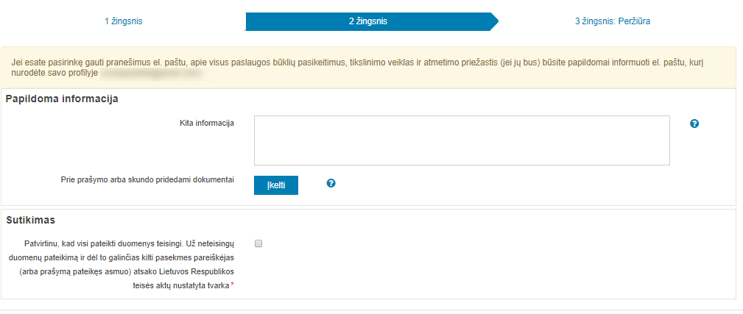 | Antrame paslaugos užsakymo žingsnyje palikti tik 2 pildymo punktai. | Atsižvelgiant į nedidelės apimties paslaugos užsakymo formą rekomenduojama palikti užsakymo pildymo informaciją tik 1 žingsnyje.
 | - | Nėra galimybės pateikti skundą anonimiškai, neskelbiant savo duomenų. | Paslaugoje sudaryti asmeniui galimybę pateikti skundą anonimiškai. T.y. paslaugos vykdytojas gautų pranešimą apie gautą skundą su prierašu „ANONIMAS“, įvykdžius paslaugą – paslaugos rezultatai atkeliautų anonimui.

El. paslauga „Užsakymų sąrašo ir jų vykdymo būsenos duomenų gavimas“
Paslaugos funkcionalumas testuojamas tikroje sistemoje.

30.1 lentelė. El. paslaugos „Užsakymų sąrašo ir jų vykdymo būsenos duomenų gavimas“ vertinimo rezultatai
Nr. | Sistemos vaizdas | Problema | Rekomendacija
 | Nekoreguojamos informacijos pateikimas:  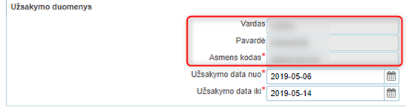 | Jeigu informacijos negalima įvesti, ji neturėtų būti pateikiama kaip formos laukas.  Jeigu sistema gali šį lauką užpildyti automatiškai ir naudotojas negali jo keisti, formoje jis visai galėtų būti nerodomas, nes nekeičia paslaugos užsakymo esmės. | Nerodyti nereikalingų laukų.  Naudoti formos lauko įvedimo formatą tik tada, kai naudotojui leidžiama įvesti informaciją.

El. paslauga „Gido kvalifikaciją patvirtinančio pažymėjimo išdavimas“
Paslaugos funkcionalumas testuojamas tikroje sistemoje.

31.1 lentelė. El. paslaugos „Gido kvalifikaciją patvirtinančio pažymėjimo išdavimas“ vertinimo rezultatai
Nr. | Sistemos vaizdas | Problema | Rekomendacija
 | Nesutampa paslaugos pavadinimai paieškos sąraše ir paslaugos užsakymo formoje.  1.Sąrašo forma.  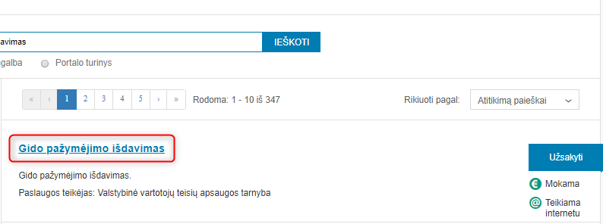  2.Paslaugos užsakymo forma.  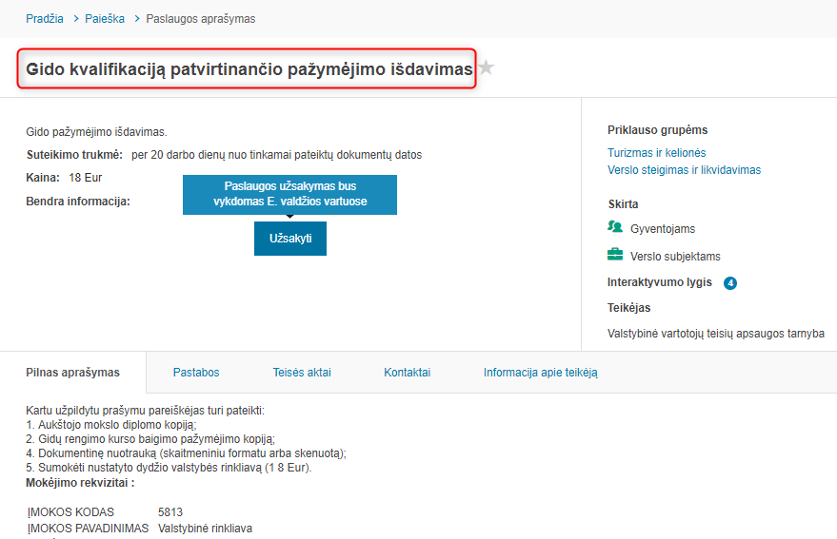 | Paslaugos pavadinimas skiriasi paieškos sąrašo formoje ir paslaugos užsakymo formoje. Informacija gali klaidinti paslaugos gavėją. | Rekomenduojama suvienodinti paslaugos pavadinimus naudojamus visose sistemos dalyse.
 | Sąvokų vartojimas.  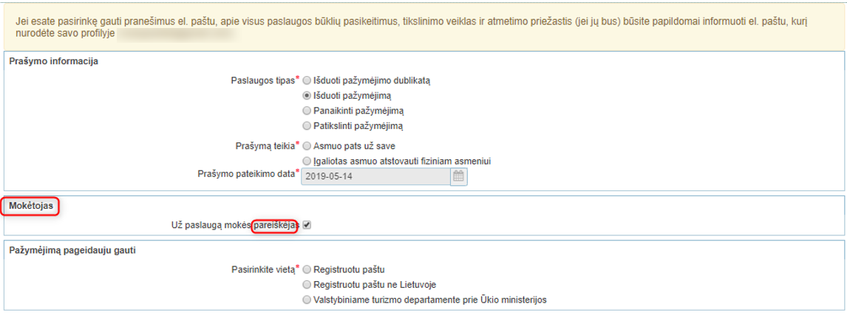 | Paslaugos gavėjui užsakymo formoje nėra vienodai išdėstytos sąvokos, „Paslaugų gavėjas“, „Pareiškėjas“, kurios klaidiną paslaugų gavėją. | Rekomenduojama pakoreguoti ir suvienodinti sąvokas.
 | Nekoreguojamos informacijos pateikimas:  - Prašymo data.  - Asmeninė informacija.  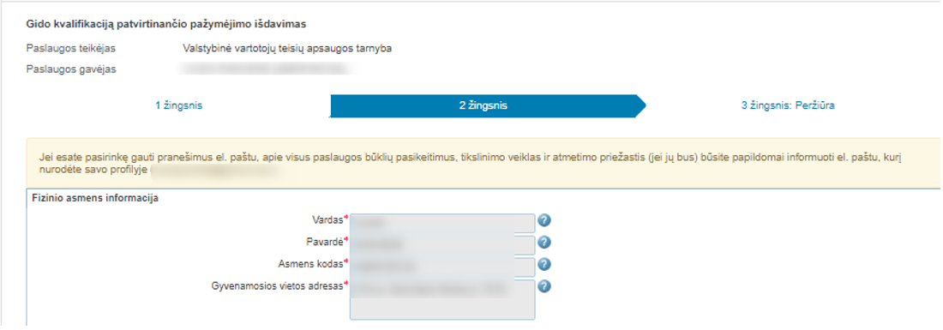 | Jeigu informacijos negalima įvesti, ji neturėtų būti pateikiama kaip formos laukas.  Jeigu sistema gali šį lauką užpildyti automatiškai ir naudotojas negali jo keisti, formoje jis visai galėtų būti nerodomas, nes nekeičia paslaugos užsakymo esmės. | Nerodyti nereikalingų laukų.  Naudoti formos lauko įvedimo formatą tik tada, kai naudotojui leidžiama įvesti informaciją.
 | Užsakymo formos laukai: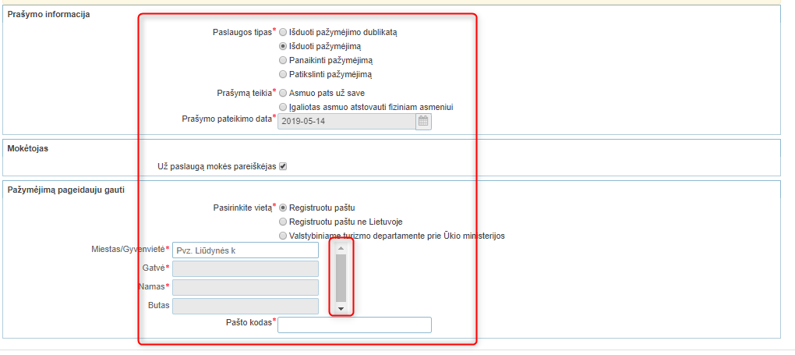  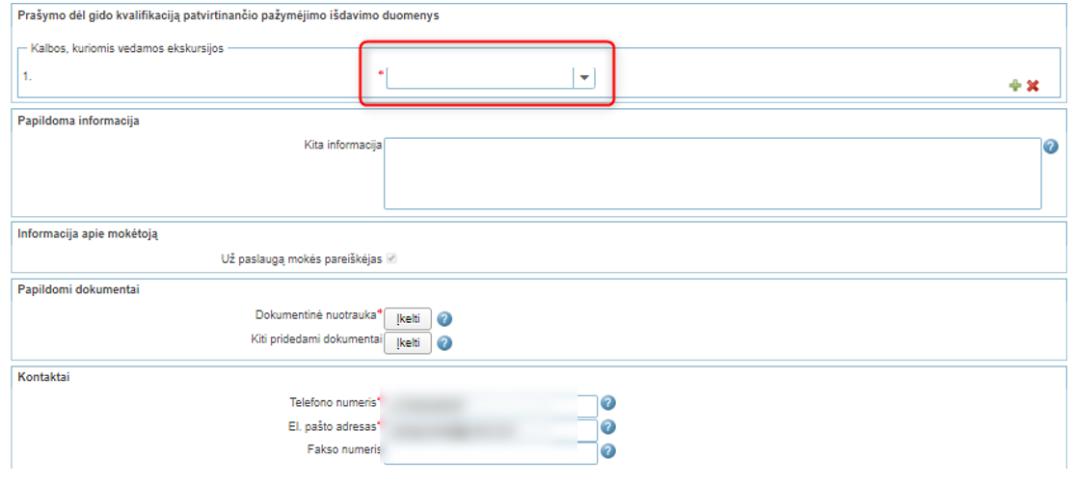 | Netvarkingai išdėstyta forma: netvarkingas laukų išdėstymas, pasislepia lauką apibrėžiančios linijos, informacijos slinkties juosta, kuri neatlieka jokios funkcijos (slinkties juosta dingsta mažinant ar didinant lango rezoliuciją, matomo teksto dydį). | Rekomenduojama supaprastinti formos išdėstymą lentelėje, sulygiuoti laukus, panaikinti slinkties juostą, jei ji funkcionaliai neduoda paslaugos gavėjui jokios naudos.
 |  | Privalomo įkelti dokumento pavadinimas abstraktus, o paaiškinimas nesusijęs su pavadinimu. | Rekomenduojama koreguoti lauko pavadinimą ir paaiškinimą.

E. paslauga „Fizinio asmens draudimo laikotarpių pas draudėją duomenų gavimas“
Paslaugos funkcionalumas testuojamas tikroje sistemoje.

32.1 lentelė. El. paslaugos „Fizinio asmens draudimo laikotarpių pas draudėją duomenų gavimas“ vertinimo rezultatai
Nr. | Sistemos vaizdas | Problema | Rekomendacija
 | Nesutampa paslaugos pavadinimai paieškos sąraše ir paslaugos užsakymo formoje.  1.Sąrašo forma.  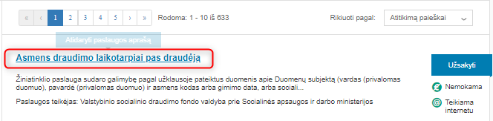  2.Paslaugos užsakymo forma.  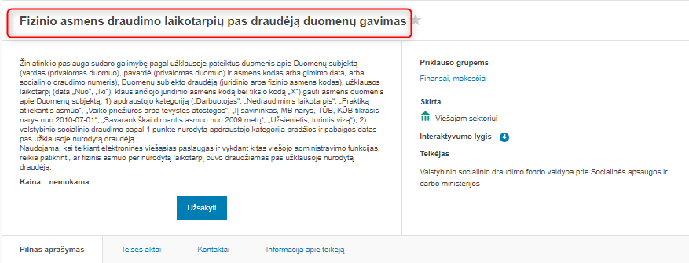 | Paslaugos pavadinimas skiriasi paieškos sąrašo formoje ir paslaugos užsakymo formoje. Informacija gali klaidinti paslaugos gavėją. | Rekomenduojama suvienodinti paslaugos pavadinimus naudojamus visose sistemos dalyse.

El. paslauga „Prašymas registruoti atsakomybės ženklą“
Paslaugos funkcionalumas testuojamas tikroje sistemoje.

33.1 lentelė. El. paslaugos „Prašymas registruoti atsakomybės ženklą“ vertinimo rezultatai
Nr. | Sistemos vaizdas | Problema | Rekomendacija
 | Paslaugos užsakymas suformuotas per 4 žingsnius.  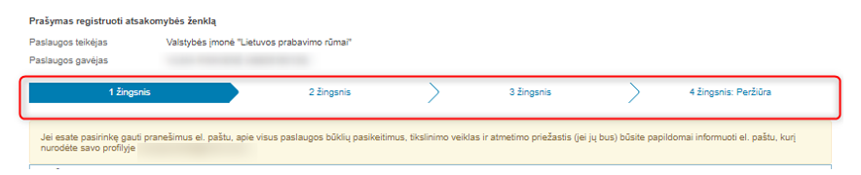 | Neoptimaliai išdėstytas paslaugos užsakymo informacijos įvedimas. | Atsižvelgiant į tai, kad paslaugai užsakyti reikalaujama įvesti nedidelį informacijos kiekį, siūloma optimizuoti užsakymo formą ir sumažinti žingsnių skaičių.
 | Nekoreguojamos informacijos pateikimas:  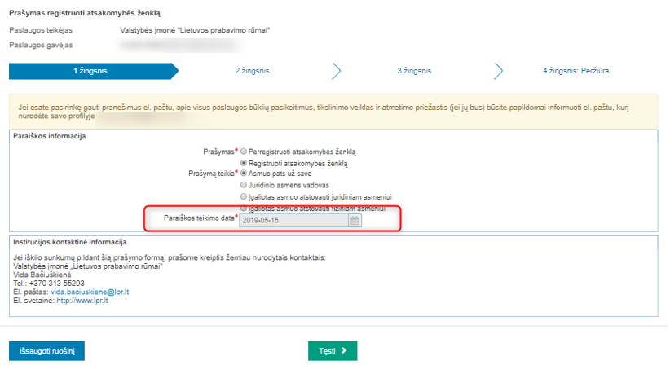  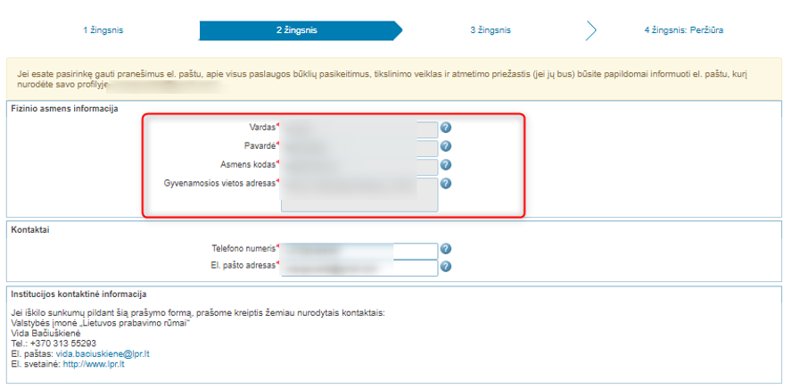 | Jeigu informacijos negalima įvesti, ji neturėtų būti pateikiama kaip formos laukas.  Jeigu sistema gali šį lauką užpildyti automatiškai ir naudotojas negali jo keisti, formoje jis visai galėtų būti nerodomas, nes nekeičia paslaugos užsakymo esmės. | Nerodyti nereikalingų laukų.  Naudoti formos lauko įvedimo formatą tik tada, kai naudotojui leidžiama įvesti informaciją.

El. paslauga „Asmens skundo ar prašymo priėmimas bei nagrinėjimas savivaldybėje“
Paslaugos funkcionalumas testuojamas tikroje sistemoje.

34.1 lentelė. El. paslaugos „Asmens skundo ar prašymo priėmimas bei nagrinėjimas savivaldybėje“ vertinimo rezultatai
Nr. | Sistemos vaizdas | Problema | Rekomendacija
 | Paslaugos užsakymas suformuotas per 3 žingsnius.  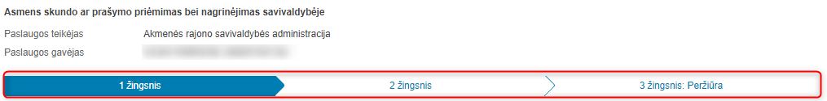 | Neoptimaliai išdėstytas paslaugos užsakymo informacijos įvedimas. | Atsižvelgiant į tai, kad paslaugai užsakyti reikalaujama įvesti nedidelį informacijos kiekį, siūloma optimizuoti užsakymo formą ir sumažinti žingsnių skaičių iki 2.
 | Nekoreguojamos informacijos pateikimas: | Jeigu informacijos negalima įvesti, ji neturėtų būti pateikiama kaip formos laukas.  Jeigu sistema gali šį lauką užpildyti automatiškai ir naudotojas negali jo keisti, formoje jis visai galėtų būti nerodomas, nes nekeičia paslaugos užsakymo esmės. | Nerodyti nereikalingų laukų.  Naudoti formos lauko įvedimo formatą tik tada, kai naudotojui leidžiama įvesti informaciją.
 | Kontaktų atnaujinimas. | Paslaugos gavėjas užsakymo formoje turėtų atlikti tik tuos veiksmus, kurie susiję su paslauga, papildomi veiksmai gali suklaidinti ir inicijuoti išeiti asmenį iš paslaugos užsakymo lango. | Rekomenduojama panaikinti galimybę atnaujinti kontaktinius duomenis.

El. paslauga „Leidimo organizuoti renginį išdavimas, dublikato išdavimas, galiojimo panaikinimas“
Paslaugos funkcionalumas testuojamas tikroje sistemoje.

35.1 lentelė. El. paslaugos „Leidimo organizuoti renginį išdavimas, dublikato išdavimas, galiojimo panaikinimas“ vertinimo rezultatai
Nr. | Sistemos vaizdas | Problema | Rekomendacija
 | 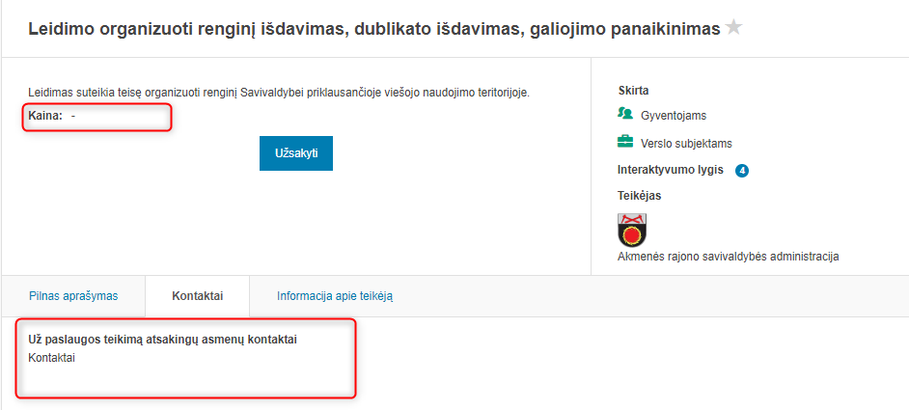 | Paslaugos gavėjui nepateikta kontaktinė informacija ir paslaugos kaina. | Rekomenduojama patikslinti kontaktinę informaciją ir paslaugos kainą.
 | Nekoreguojamos informacijos pateikimas: | Jeigu informacijos negalima įvesti, ji neturėtų būti pateikiama kaip formos laukas.  Jeigu sistema gali šį lauką užpildyti automatiškai ir naudotojas negali jo keisti, formoje jis visai galėtų būti nerodomas, nes nekeičia paslaugos užsakymo esmės. | Nerodyti nereikalingų laukų.  Naudoti formos lauko įvedimo formatą tik tada, kai naudotojui leidžiama įvesti informaciją.
 | Kontaktų atnaujinimas. | Paslaugos gavėjas užsakymo formoje turėtų atlikti tik tuos veiksmus, kurie susiję su paslauga, papildomi veiksmai gali suklaidinti ir inicijuoti išeiti asmenį iš paslaugos užsakymo lango. | Rekomenduojama panaikinti galimybę atnaujinti kontaktinius duomenis.
 | Užsakymo formos laukai:  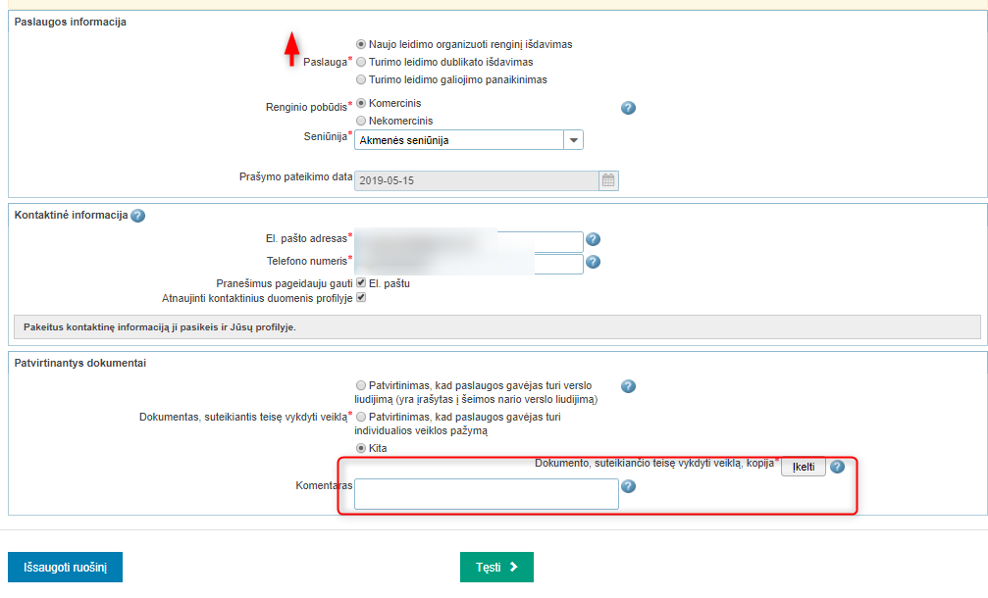  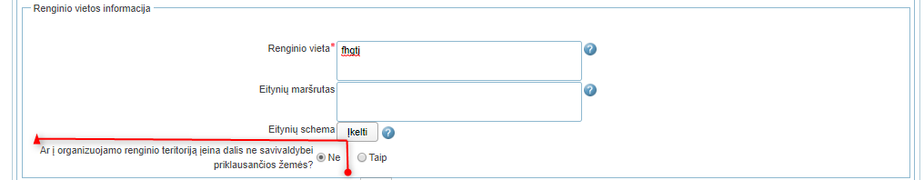  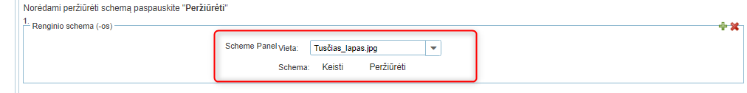  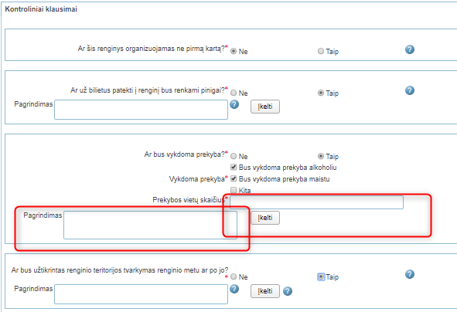 | Netvarkingai išdėstyta forma: netvarkingas laukų išdėstymas ir užrašų išdėstymas. | Rekomenduojama supaprastinti formos išdėstymą lentelėje, sulygiuoti laukus, didesnį dėmesį atkreipiant į įrašomų laukų išdėstymą.
 | 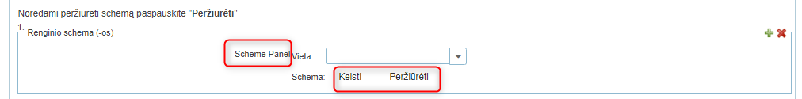 | Formoje naudojami pavadinimai užsienio kalba, aktyvūs mygtukai nėra išskirti, jų veiksnumas matomas tik užvedus ant mygtuko, tai klaidina paslaugos gavėją. | Rekomenduojama išversti ir pakoreguoti pavadinimus iš anglų į lietuvių kalbą, taip pat paryškinti ir suteikti aktyviems mygtukams standartinę formą (pvz. 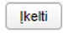)

El. paslauga „Leidimo kasinėti ir aptverti išdavimas, pratęsimas, sustabdymas, sustabdymo panaikinimas, panaikinimas arba pranešimas apie baigtus vykdyti ar avarinius kasinėjimo darbus“
Paslaugos funkcionalumas testuojamas tikroje sistemoje.

36.1 lentelė. El. paslaugos „Leidimo kasinėti ir aptverti išdavimas, pratęsimas, sustabdymas, sustabdymo panaikinimas, panaikinimas arba pranešimas apie baigtus vykdyti ar avarinius kasinėjimo darbus“ vertinimo rezultatai
Nr. | Sistemos vaizdas | Problema | Rekomendacija
 | 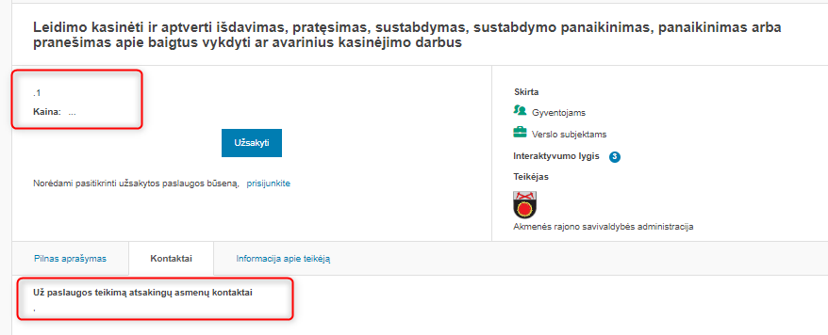 | Paslaugos gavėjui nepateikta bendroji paslaugos informacija, kaina, kontaktiniai duomenys. | Rekomenduojama patikslinti paslaugos informaciją, kainą, kontaktinę informaciją.
 | Kontaktų atnaujinimas. | Paslaugos gavėjas užsakymo formoje turėtų atlikti tik tuos veiksmus, kurie susiję su paslauga, papildomi veiksmai gali suklaidinti ir inicijuoti išeiti asmenį iš paslaugos užsakymo lango. | Rekomenduojama panaikinti galimybę atnaujinti kontaktinius duomenis.
 | Nekoreguojamos informacijos pateikimas: | Jeigu informacijos negalima įvesti, ji neturėtų būti pateikiama kaip formos laukas.  Jeigu sistema gali šį lauką užpildyti automatiškai ir naudotojas negali jo keisti, formoje jis visai galėtų būti nerodomas, nes nekeičia paslaugos užsakymo esmės. | Nerodyti nereikalingų laukų.  Naudoti formos lauko įvedimo formatą tik tada, kai naudotojui leidžiama įvesti informaciją.
 | Užsakymo formos laukai:  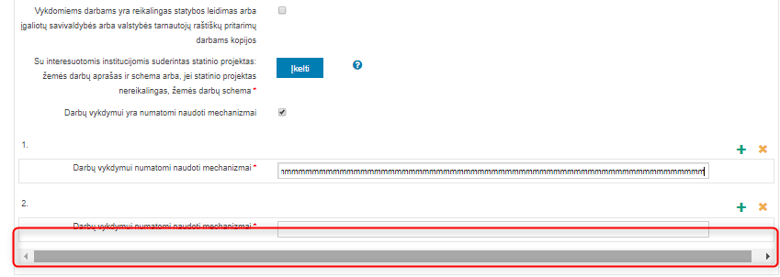 | Netvarkingai išdėstyta forma: naudojama informacijos slinkties juosta, kuri neatlieka jokios funkcijos (slinkties juosta dingsta mažinant ar didinant lango rezoliuciją, matomo teksto dydį). | Rekomenduojama supaprastinti formos išdėstymą lentelę, panaikinti slinkties juostą, jei ji funkcionaliai neduoda paslaugos gavėjui jokios naudos.

El. paslauga „Leidimo prekiauti ir (ar) teikti paslaugas viešosiose vietose ar renginio metu išdavimas, dublikato išdavimas ar galiojimo panaikinimas“
Paslaugos funkcionalumas testuojamas tikroje sistemoje.

37.1 lentelė. El. paslaugos „Leidimo prekiauti ir (ar) teikti paslaugas viešosiose vietose ar renginio metu išdavimas, dublikato išdavimas ar galiojimo panaikinimas“ vertinimo rezultatai
Nr. | Sistemos vaizdas | Problema | Rekomendacija
 |  | Paslaugos gavėjui nepateikta bendroji paslaugos informacija, kaina, kontaktiniai duomenys. | Rekomenduojama patikslinti paslaugos informaciją, kainą, kontaktinę informaciją.
 | Kontaktų atnaujinimas. | Paslaugos gavėjas užsakymo formoje turėtų atlikti tik tuos veiksmus, kurie susiję su paslauga, papildomi veiksmai gali suklaidinti ir inicijuoti išeiti asmenį iš paslaugos užsakymo lango. | Rekomenduojama panaikinti galimybę atnaujinti kontaktinius duomenis.
 | Nekoreguojamos informacijos pateikimas: | Jeigu informacijos negalima įvesti, ji neturėtų būti pateikiama kaip formos laukas.  Jeigu sistema gali šį lauką užpildyti automatiškai ir naudotojas negali jo keisti, formoje jis visai galėtų būti nerodomas, nes nekeičia paslaugos užsakymo esmės. | Nerodyti nereikalingų laukų.  Naudoti formos lauko įvedimo formatą tik tada, kai naudotojui leidžiama įvesti informaciją.
 | Užsakymo formos laukai:  1. Lygiavimas  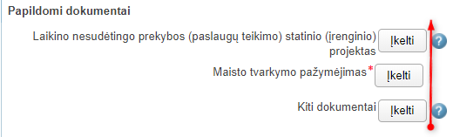  2.Laukų išdėstymas  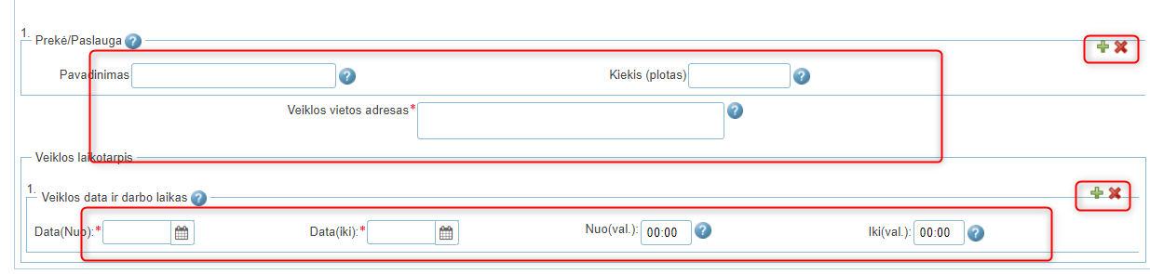 | Netvarkingai išdėstyta forma: netvarkingai išdėstyti formos laukai, laukų pridėjimo ir naikinimo mygtukai užeina virš arba žemiau linijos, šių mygtukai formoje dėliojami skirtingais principais formuojant lenteles. | Rekomenduojama supaprastinti formos išdėstymą, sulygiuoti laukus, lentelių rėmus dėlioti vienodais principais, kad pridėjimo ir trynimo mygtukai visada būtų matomi toje pačioje lentelės vietoje, mygtukai neturi užeiti ant kitų lentelės elementų.
 | 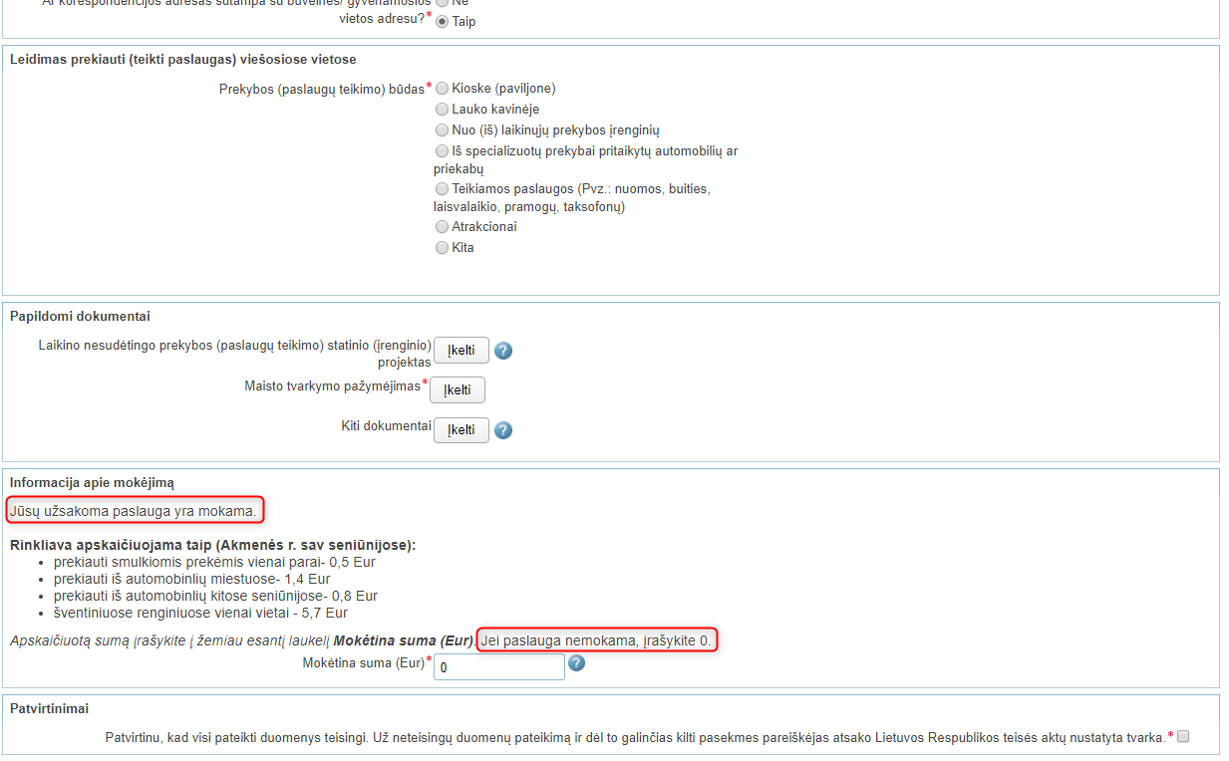 | Paslaugos gavėją klaidina mokėjimo informacija, pateikiama prieštaraujanti informacija. Pirmiausia informuojama, kad paslauga yra mokama, tačiau pabaigoje primenama, jei paslauga nemokama, įrašykite 0. Nemokamos paslaugos situacija šiuo atveju niekada nesusikurs. | Rekomenduojama patikslinti mokėjimo informaciją, kad paslaugos gavėjas nebūtų dviprasmiškai klaidinamas, ištrinti informaciją apie nemokamą paslaugą.
 | 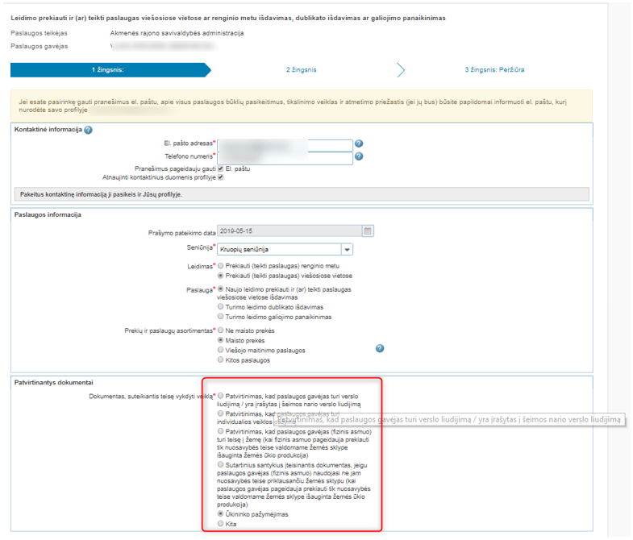  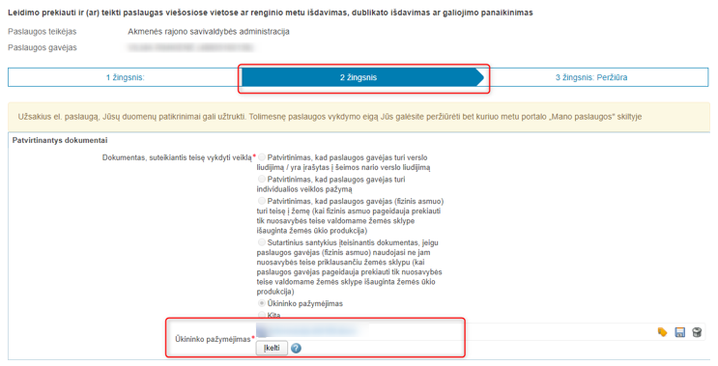 | Netvarkingai sukonstruota paslaugos forma. 1 žingsnyje paslaugos gavėjas turi pasirinkti „Patvirtinantį dokumentą“, tačiau jo prisegti neleidžia. 2 žingsnyje išsisaugo paslaugos gavėjo pasirinkimas ir tik tada leidžiama prisegti dokumentą. | Rekomenduojama 1 formos pildymo žingsnyje realizuoti galimybę iškarto prisegti dokumentą. 2 žingsnyje patvirtinančio dokumento informaciją panaikinti.
 |  | Sunku suprasti piktogramų paskirtį - neaišku, ką jos vaizduoja (išsaugojimo piktogramą vyresni naudotojai gali suprasti, tačiau jaunesnė karta, niekada nenaudojusi tokių diskelių, taip pat gali nesuprasti, kas čia vaizduojama). | Naudoti aiškias, grafiškai ne tokias sudėtingas piktogramas. Įvertinti ar visos trys piktogramos yra reikalingos (pvz. gal užtenka vien “Pašalinti” prisegtą failą).

El. paslauga „Viešbučių, motelių, svečių namų ir kempingų klasifikavimo pažymėjimo išdavimas“
Paslaugos funkcionalumas testuojamas tikroje sistemoje.

38.1 lentelė. El. paslaugos „Viešbučių, motelių, svečių namų ir kempingų klasifikavimo pažymėjimo išdavimas“ vertinimo rezultatai
Nr. | Sistemos vaizdas | Problema | Rekomendacija
 | 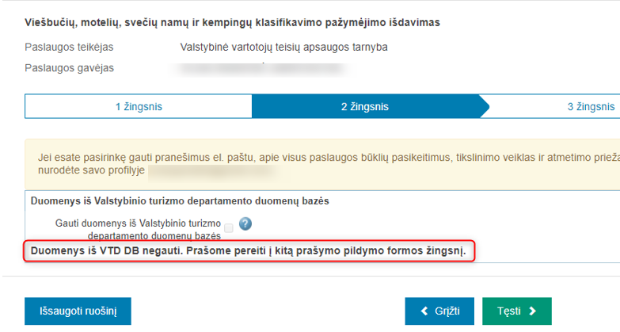 | Paslaugos gavėjas nėra informuojamas kokia informacija buvo tikrinama VTD duomenų bazėje, šį žingsnį sąmoningai praleis, nes nesupras kas sistemos buvo atlikta. | Rekomenduojama patikslinti žingsnyje vykdomų tikrinimų informaciją, kad paslaugos gavėjas būtų supažindintas, kas šiame žingsnyje buvo atlikta.
 | Kontaktų atnaujinimas. | Paslaugos gavėjas užsakymo formoje turėtų atlikti tik tuos veiksmus, kurie susiję su paslauga, papildomi veiksmai gali suklaidinti ir inicijuoti išeiti asmenį iš paslaugos užsakymo lango. | Rekomenduojama panaikinti galimybę atnaujinti kontaktinius duomenis.
 | Nekoreguojamos informacijos pateikimas:  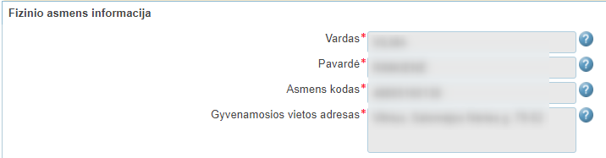 | Jeigu informacijos negalima įvesti, ji neturėtų būti pateikiama kaip formos laukas.  Jeigu sistema gali šį lauką užpildyti automatiškai ir naudotojas negali jo keisti, formoje jis visai galėtų būti nerodomas, nes nekeičia paslaugos užsakymo esmės. | Nerodyti nereikalingų laukų.  Naudoti formos lauko įvedimo formatą tik tada, kai naudotojui leidžiama įvesti informaciją.
 | Užsakymo formos laukai:  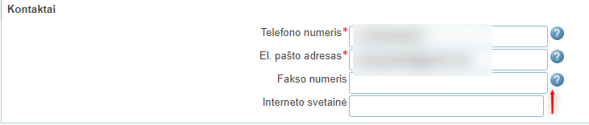  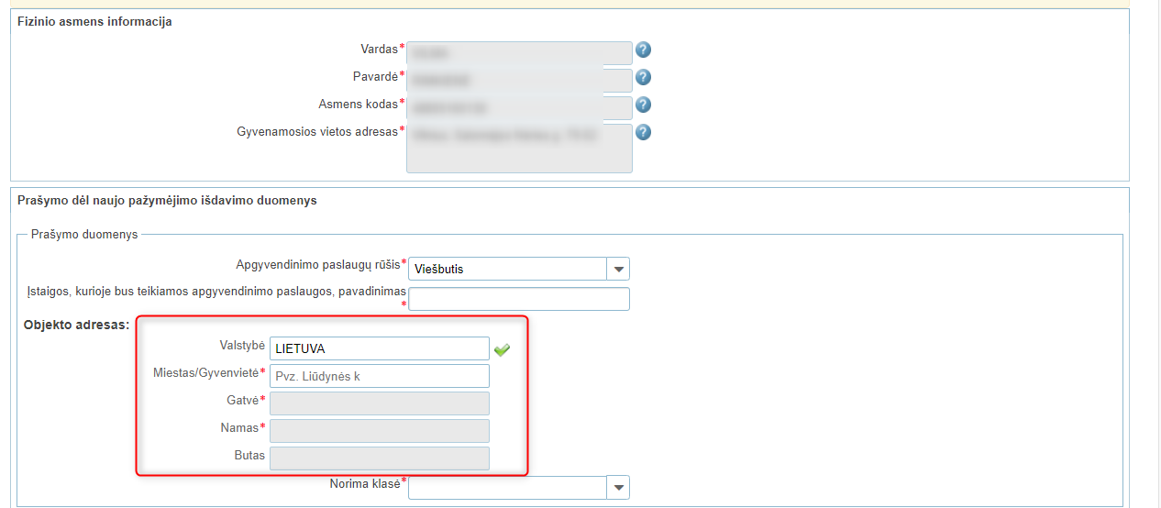  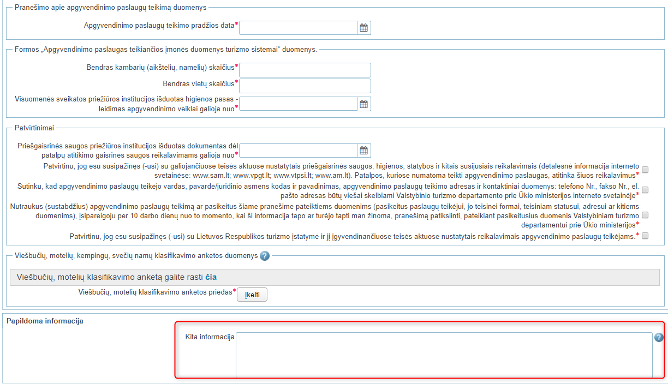 | Netvarkingai išdėstyta forma: netvarkingai išdėstyti formos laukai, nesulygiuoti, skirtingo dydžio. | Rekomenduojama supaprastinti formos išdėstymą, sulygiuoti laukus ir jų dydžius.
 | 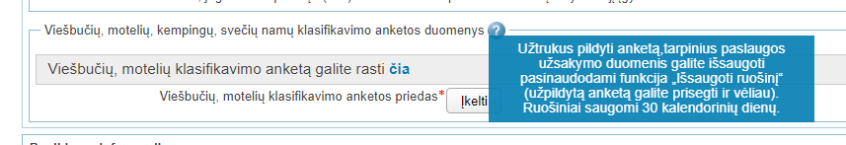 | Paslaugos gavėjui nėra paaiškinta ką jis turi atlikti su viešbučių, motelių klasifikavimo anketa, nėra pateiktas paaiškinamasis tekstas, kad būtina parsisiųsti anketą užpildyti ir prisegti, informuojama tik ką daryti jei anketa pildoma ilgą laiką. | Rekomenduojama papildyti paaiškinamąją informaciją.

El. paslauga „Geodezininko kvalifikacijos pažymėjimo išdavimas“
Paslaugos funkcionalumas testuojamas tikroje sistemoje.

39.1 lentelė. El. paslaugos „Viešbučių, motelių, svečių namų ir kempingų klasifikavimo pažymėjimo išdavimas“ vertinimo rezultatai
Nr. | Sistemos vaizdas | Problema | Rekomendacija
 | 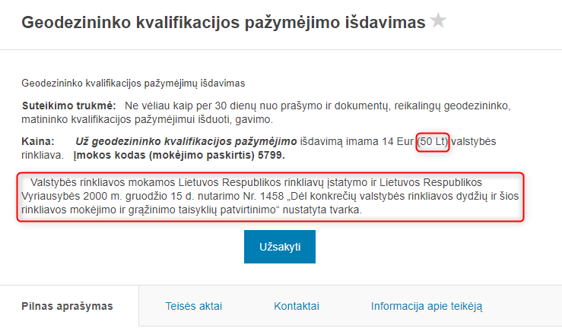 | Paslaugos gavėjui pateikiama perteklinė informacija pagrindiniame paslaugos aprašymo lange, pateikiama teisės aktų informacija ir kaina šalyje nebenaudojama valiuta. | Rekomenduojama patikslinti informaciją ir perkelti teisės aktų informaciją į skiltį „Teisės aktai“, panaikinti kainos litais informaciją.
 | Nekoreguojamos informacijos pateikimas: | Jeigu informacijos negalima įvesti, ji neturėtų būti pateikiama kaip formos laukas.  Jeigu sistema gali šį lauką užpildyti automatiškai ir naudotojas negali jo keisti, formoje jis visai galėtų būti nerodomas, nes nekeičia paslaugos užsakymo esmės. | Nerodyti nereikalingų laukų.  Naudoti formos lauko įvedimo formatą tik tada, kai naudotojui leidžiama įvesti informaciją.
 | Užsakymo formos laukai:  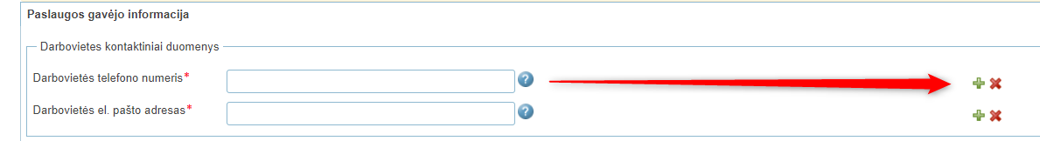  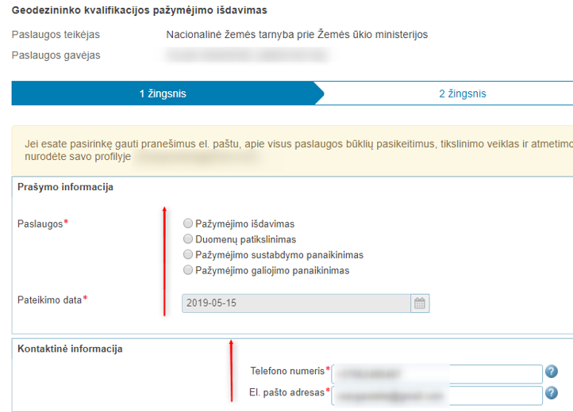  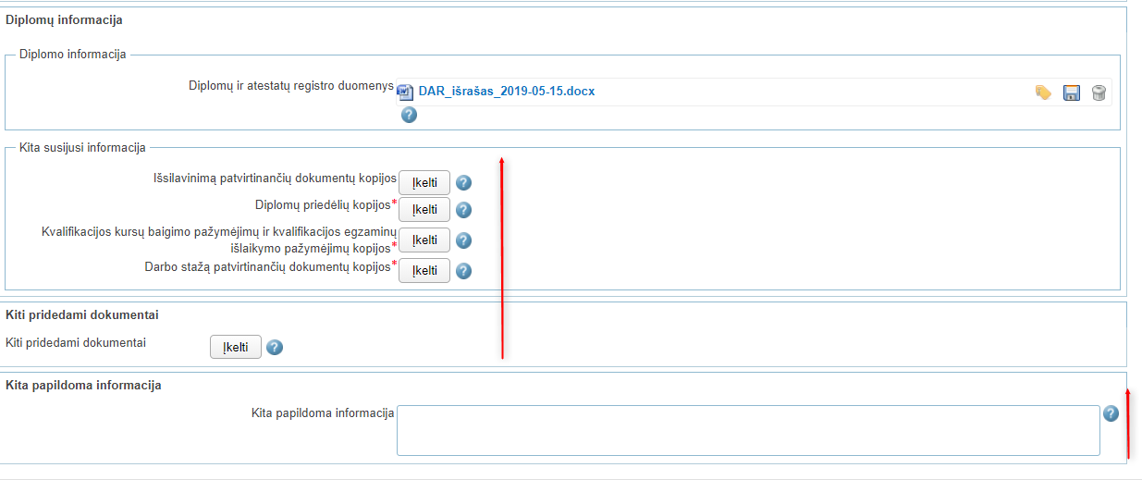  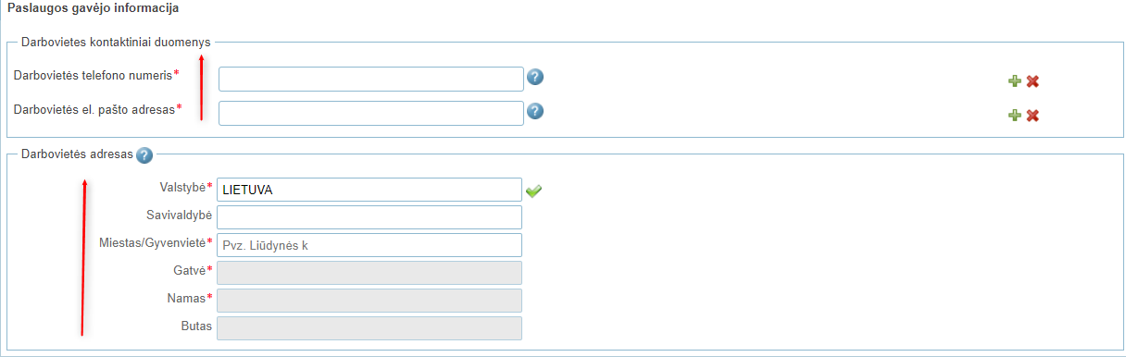 | Netvarkingai išdėstyta forma: veiksmų mygtukai nutolę dideliu atstumu nuo įvedamų laukų, laukai išdėstyti nesulygiuojant, taikomi skirtingi lygiavimo principai (kairės pusės lygiavimas ir centrinis lygiavimas), laukai skirtingo dydžio. | Rekomenduojama supaprastinti formos išdėstymą, sulygiuoti laukus, suvienodinti jų dydžius, veiksmų mygtukus priartinti prie įvedamų laukų.

El. paslauga „Kvalifikacijos pažymėjimų rengti žemėtvarkos planavimo dokumentus išdavimas“
Paslaugos funkcionalumas testuojamas tikroje sistemoje.

40.1 lentelė. El. paslaugos „Kvalifikacijos pažymėjimų rengti žemėtvarkos planavimo dokumentus išdavimas“ vertinimo rezultatai
Nr. | Sistemos vaizdas | Problema | Rekomendacija
 | 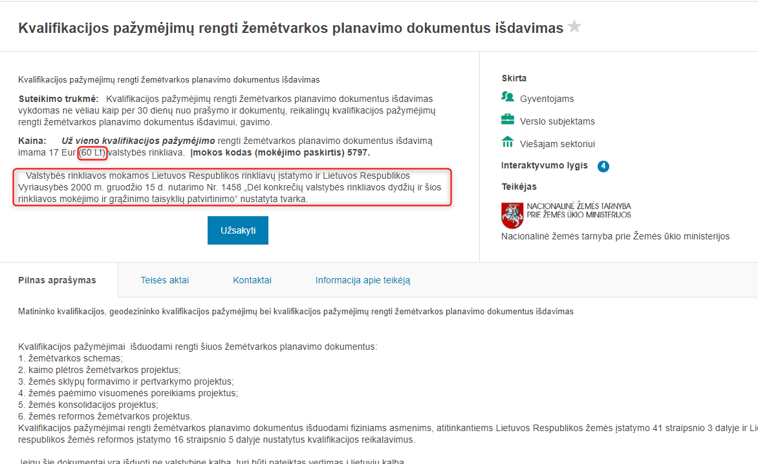 | Paslaugos gavėjui pateikiama perteklinė informacija pagrindiniame paslaugos aprašymo lange, pateikiama teisės aktų informacija ir kaina šalyje nebenaudojama valiuta. | Rekomenduojama patikslinti informaciją ir perkelti teisės aktų informaciją į skiltį „Teisės aktai“, panaikinti kainos litais informaciją.
 | Nekoreguojamos informacijos pateikimas: | Jeigu informacijos negalima įvesti, ji neturėtų būti pateikiama kaip formos laukas.  Jeigu sistema gali šį lauką užpildyti automatiškai ir naudotojas negali jo keisti, formoje jis visai galėtų būti nerodomas, nes nekeičia paslaugos užsakymo esmės. | Nerodyti nereikalingų laukų.  Naudoti formos lauko įvedimo formatą tik tada, kai naudotojui leidžiama įvesti informaciją.
 | Užsakymo formos laukai:  1. Atstumai tarp laukų ir veiksmus atliekančių mygtukų  2.Laukų išdėstymas  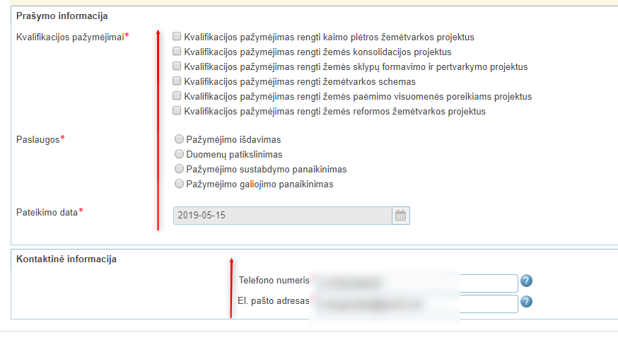  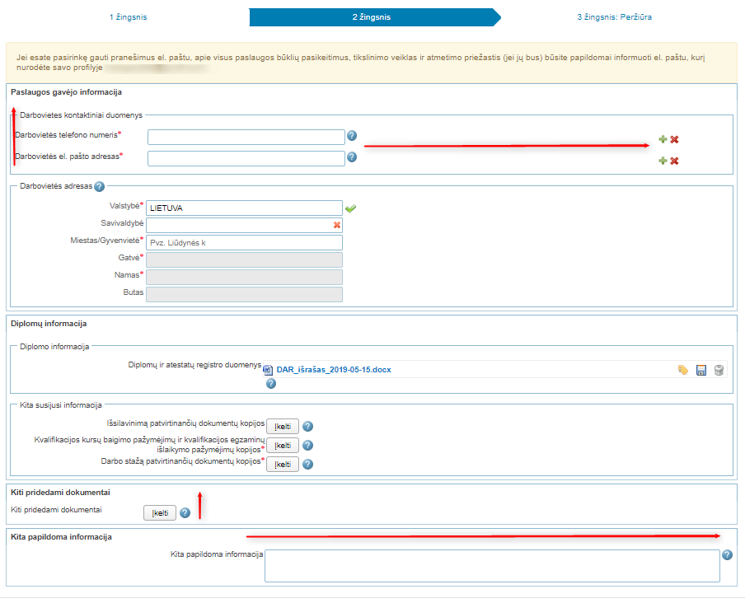 | Netvarkingai išdėstyta forma: veiksmų mygtukai nutolę dideliu atstumu nuo įvedamų laukų, laukai išdėstyti nesulygiuojant, taikomi skirtingi lygiavimo principai (kairės pusės lygiavimas ir centrinis lygiavimas), laukai skirtingo dydžio. | Rekomenduojama supaprastinti formos išdėstymą, sulygiuoti laukus, suvienodinti jų dydžius, veiksmų mygtukus priartinti prie įvedamų laukų.
 |  | Sunku suprasti piktogramų paskirtį - neaišku, ką jos vaizduoja (išsaugojimo piktogramą vyresni naudotojai gali suprasti, tačiau jaunesnė karta, niekada nenaudojusi tokių diskelių, taip pat gali nesuprasti, kas čia vaizduojama). | Naudoti aiškias, grafiškai ne tokias sudėtingas piktogramas. Įvertinti ar visos trys piktogramos yra reikalingos (pvz. gal užtenka vien “Pašalinti” prisegtą failą).

El. paslauga „Teisės dirbti vairuotojų mokytoju ir (arba) vairavimo instruktoriumi suteikimas“
Paslaugos funkcionalumas testuojamas tikroje sistemoje.

41.1 lentelė. El. paslaugos „Teisės dirbti vairuotojų mokytoju ir (arba) vairavimo instruktoriumi suteikimas“ vertinimo rezultatai
Nr. | Sistemos vaizdas | Problema | Rekomendacija
 | Nekoreguojamos informacijos pateikimas:  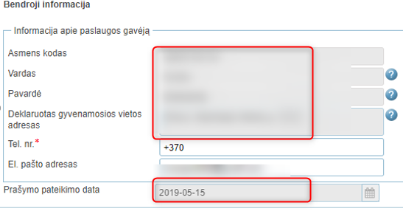 | Jeigu informacijos negalima įvesti, ji neturėtų būti pateikiama kaip formos laukas.  Jeigu sistema gali šį lauką užpildyti automatiškai ir naudotojas negali jo keisti, formoje jis visai galėtų būti nerodomas, nes nekeičia paslaugos užsakymo esmės. | Nerodyti nereikalingų laukų.  Naudoti formos lauko įvedimo formatą tik tada, kai naudotojui leidžiama įvesti informaciją.
 | Užsakymo formos laukai:  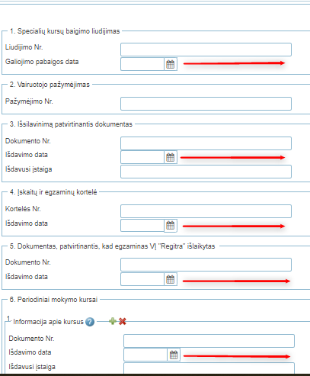  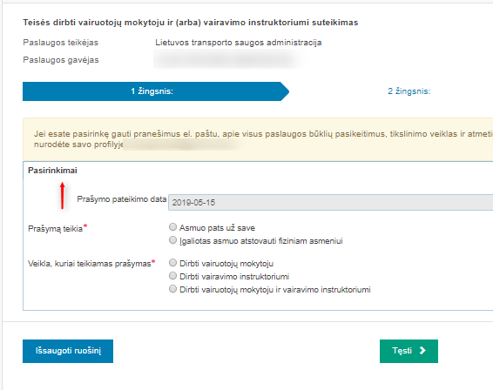  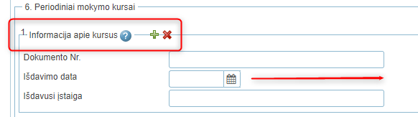 | Netvarkingai išdėstyta forma: netvarkingai išdėstyti formos laukai, nėra išlaikomas vienodas informacijos lygiavimas, laukų pridėjimo ir naikinimo mygtukai bei numeracija užeina viduryje lentelės linijos, paslaugų gavėjui sudėtinga suvokti lentelės struktūrą. | Rekomenduojama supaprastinti formos išdėstymą, sulygiuoti laukus, lentelių rėmus dėlioti vienodais principais, kad pridėjimo ir trynimo mygtukai visada būtų matomi toje pačioje lentelės vietoje, mygtukai ir numeracija neturi užeiti ant kitų lentelės elementų.
 | 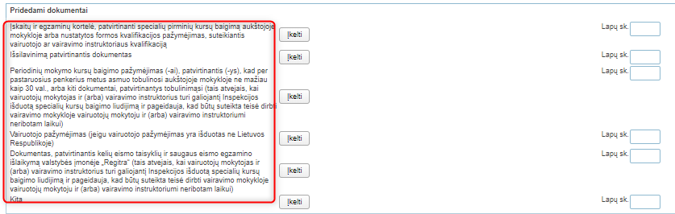 | Pridedamų dokumentų skiltyje nėra aiškiai vizualiai išskirti pridedamų dokumentų pavadinimai ir tarpai tarp jų, paslaugų gavėjui sudėtinga atskirti kur kokį dokumentą prisegti. | Rekomenduojama aprašymą išskiriant dokumentus tarpais arba kitokiomis vizualinėmis priemonėmis (numeravimas).

El. paslauga „Leidimo atlikti biomedicininį tyrimą išdavimas“
Paslaugos funkcionalumas testuojamas tikroje sistemoje.

42.1 lentelė. El. paslaugos „Leidimo atlikti biomedicininį tyrimą išdavimas“ vertinimo rezultatai
Nr. | Sistemos vaizdas | Problema | Rekomendacija
1. | 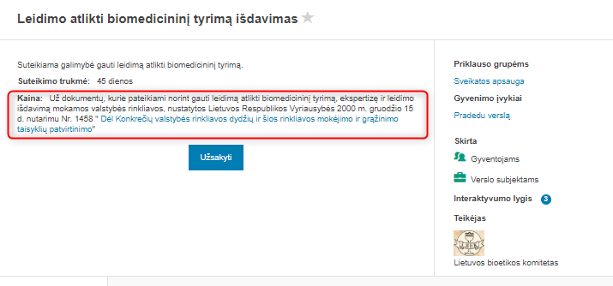 | Paslaugos gavėjui pateikiama perteklinė informacija – teisės aktas reglamentuojantis rinkliavos dydį. | Rekomenduojama patikslinti informaciją ir perkelti teisės akto informaciją į skiltį Teisės aktai, taip pat paslaugos aprašyme pateikti konkrečią paslaugos kainą.
2. | Nekoreguojamos informacijos pateikimas:  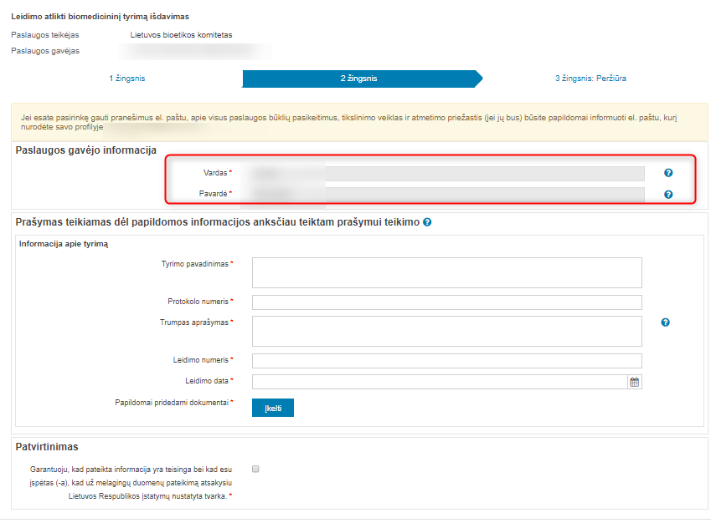 | Jeigu informacijos negalima įvesti, ji neturėtų būti pateikiama kaip formos laukas.  Jeigu sistema gali šį lauką užpildyti automatiškai ir naudotojas negali jo keisti, formoje jis visai galėtų būti nerodomas, nes nekeičia paslaugos užsakymo esmės. | Nerodyti nereikalingų laukų.  Naudoti formos lauko įvedimo formatą tik tada, kai naudotojui leidžiama įvesti informaciją.
3. | 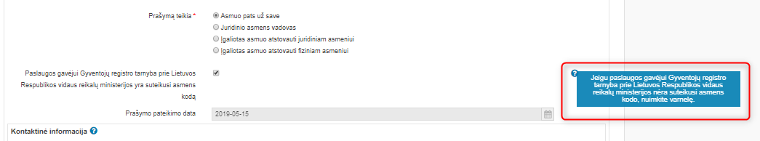 | Paslaugos gavėjui nėra aišku kodėl reikalingas požymis ir jo patvirtinimas, kad GR yra asmens kodas, pateiktas paaiškinimas nėra tikslus. | Rekomenduojama šią informaciją sistemiškai patikslinti GR, iš formos lauką išimti, kad paslaugos gavėjui nebereikėtų jo vertinti.

El. paslauga „Matininko kvalifikacijos pažymėjimų išdavimas“
Paslaugos funkcionalumas testuojamas tikroje sistemoje.
43.1 lentelė. El. paslaugos „Matininko kvalifikacijos pažymėjimų išdavimas“ vertinimo rezultatai
Nr. | Sistemos vaizdas | Problema | Rekomendacija
1. | 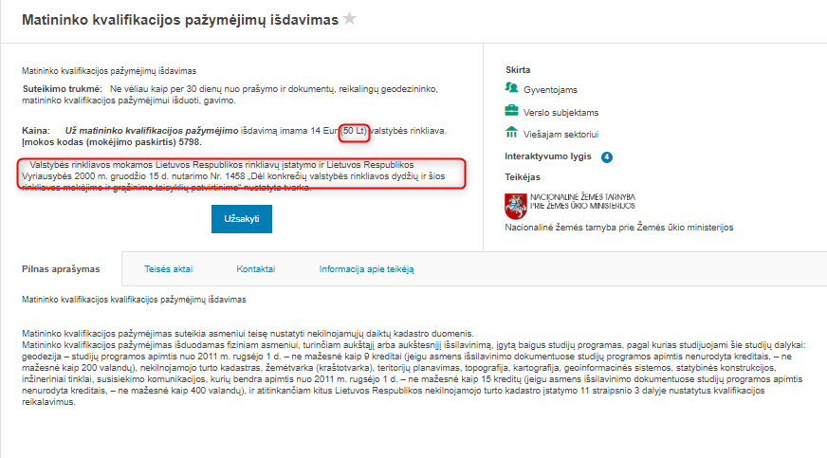 | Paslaugos gavėjui pateikiama perteklinė informacija pagrindiniame paslaugos aprašymo lange, pateikiama teisės aktų informacija ir kaina šalyje nebenaudojama valiuta. | Rekomenduojama patikslinti informaciją ir perkelti teisės aktų informaciją į skiltį „Teisės aktai“, panaikinti kainos litais informaciją.
2. | Nekoreguojamos informacijos pateikimas: | Jeigu informacijos negalima įvesti, ji neturėtų būti pateikiama kaip formos laukas.  Jeigu sistema gali šį lauką užpildyti automatiškai ir naudotojas negali jo keisti, formoje jis visai galėtų būti nerodomas, nes nekeičia paslaugos užsakymo esmės. | Nerodyti nereikalingų laukų.  Naudoti formos lauko įvedimo formatą tik tada, kai naudotojui leidžiama įvesti informaciją.
3. | Užsakymo formos laukai:  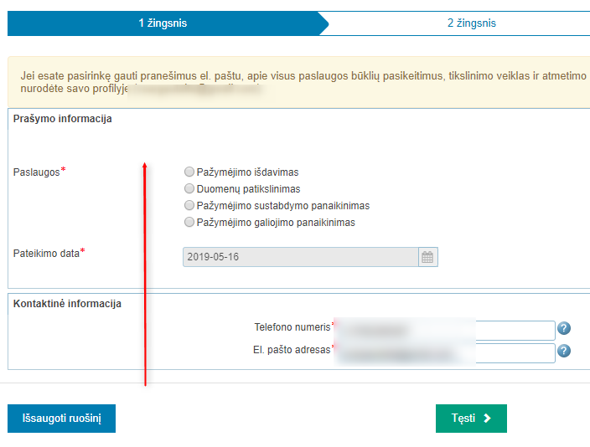  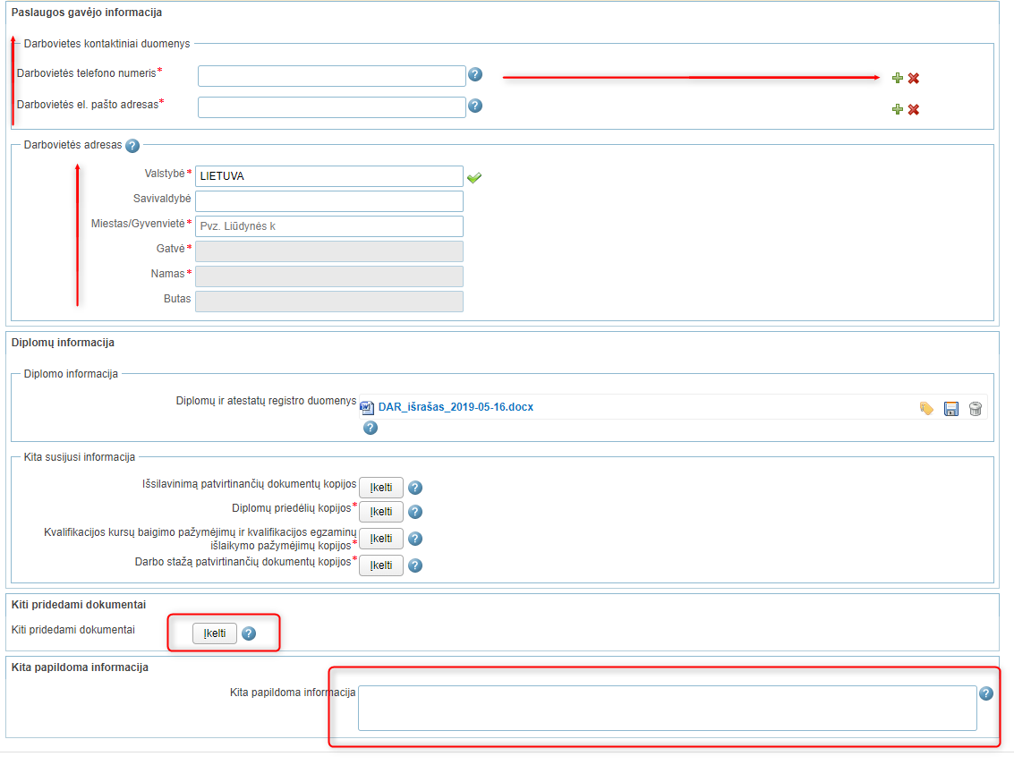 | Netvarkingai išdėstyta forma: veiksmų mygtukai nutolę dideliu atstumu nuo įvedamų laukų, laukai išdėstyti nesulygiuojant, taikomi skirtingi lygiavimo principai (kairės pusės lygiavimas ir centrinis lygiavimas), laukai skirtingo dydžio. | Rekomenduojama supaprastinti formos išdėstymą, sulygiuoti laukus, suvienodinti jų dydžius, veiksmų mygtukus priartinti prie įvedamų laukų.
4. |  | Sunku suprasti piktogramų paskirtį - neaišku, ką jos vaizduoja (išsaugojimo piktogramą vyresni naudotojai gali suprasti, tačiau jaunesnė karta, niekada nenaudojusi tokių diskelių, taip pat gali nesuprasti, kas čia vaizduojama). | Naudoti aiškias, grafiškai ne tokias sudėtingas piktogramas. Įvertinti ar visos trys piktogramos yra reikalingos (pvz. gal užtenka vien “Pašalinti” prisegtą failą).

El. paslauga „Leidimo važiuoti didžiagabarite ir (ar) sunkiasvore transporto priemone ar jos junginiu savivaldybės keliais išdavimas arba jame nurodytos transporto priemonės keitimas“
Paslaugos funkcionalumas testuojamas tikroje sistemoje.
44.1 lentelė. El. paslaugos „Leidimo važiuoti didžiagabarite ir (ar) sunkiasvore transporto priemone ar jos junginiu savivaldybės keliais išdavimas arba jame nurodytos transporto priemonės keitimas“ vertinimo rezultatai
Nr. | Sistemos vaizdas | Problema | Rekomendacija
2. | Nekoreguojamos informacijos pateikimas: | Jeigu informacijos negalima įvesti, ji neturėtų būti pateikiama kaip formos laukas.  Jeigu sistema gali šį lauką užpildyti automatiškai ir naudotojas negali jo keisti, formoje jis visai galėtų būti nerodomas, nes nekeičia paslaugos užsakymo esmės. | Nerodyti nereikalingų laukų.  Naudoti formos lauko įvedimo formatą tik tada, kai naudotojui leidžiama įvesti informaciją.
3. | Užsakymo formos laukai: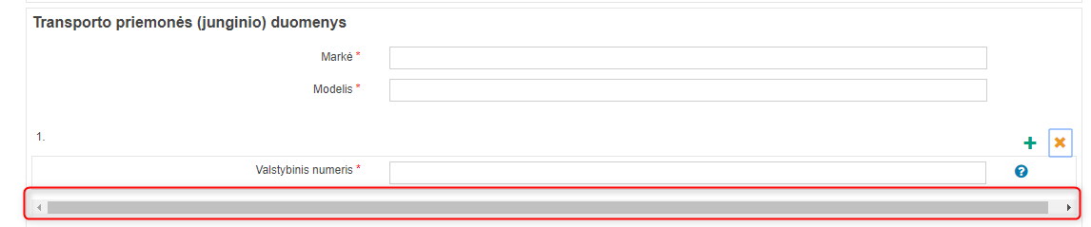 | Netvarkingai išdėstyta forma: naudojama informacijos slinkties juosta, kuri neatlieka jokios funkcijos (slinkties juosta dingsta mažinant ar didinant lango rezoliuciją, matomo teksto dydį). | Rekomenduojama supaprastinti formos išdėstymą, panaikinti slinkties juostą, jei ji funkcionaliai neduoda paslaugos gavėjui jokios naudos.

El. paslauga „Prašymas išduoti pažymą dėl drausminių nuobaudų“
Paslaugos funkcionalumas testuojamas tikroje sistemoje.

45.1 lentelė. El. paslaugos „Prašymas išduoti pažymą dėl drausminių nuobaudų“ vertinimo rezultatai
Nr. | Sistemos vaizdas | Problema | Rekomendacija
1. | Nekoreguojamos informacijos pateikimas:  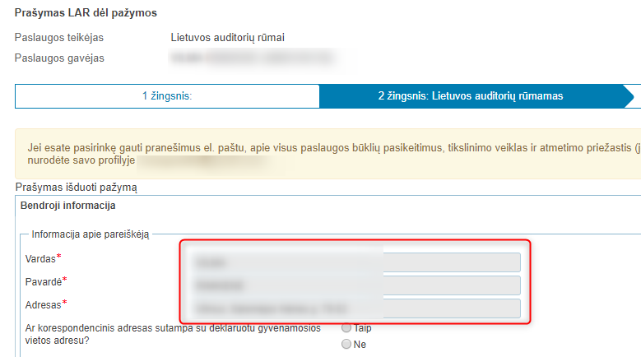 | Jeigu informacijos negalima įvesti, ji neturėtų būti pateikiama kaip formos laukas.  Jeigu sistema gali šį lauką užpildyti automatiškai ir naudotojas negali jo keisti, formoje jis visai galėtų būti nerodomas, nes nekeičia paslaugos užsakymo esmės. | Nerodyti nereikalingų laukų.  Naudoti formos lauko įvedimo formatą tik tada, kai naudotojui leidžiama įvesti informaciją.
2. | Užsakymo formos laukai:  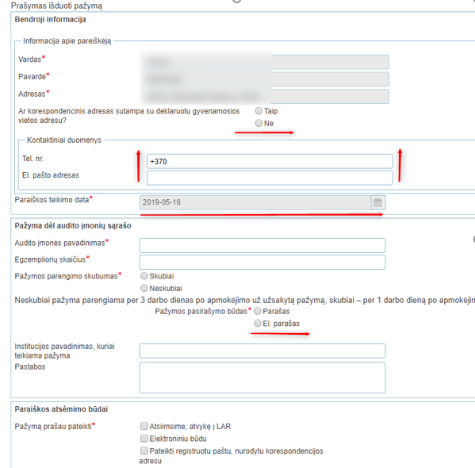  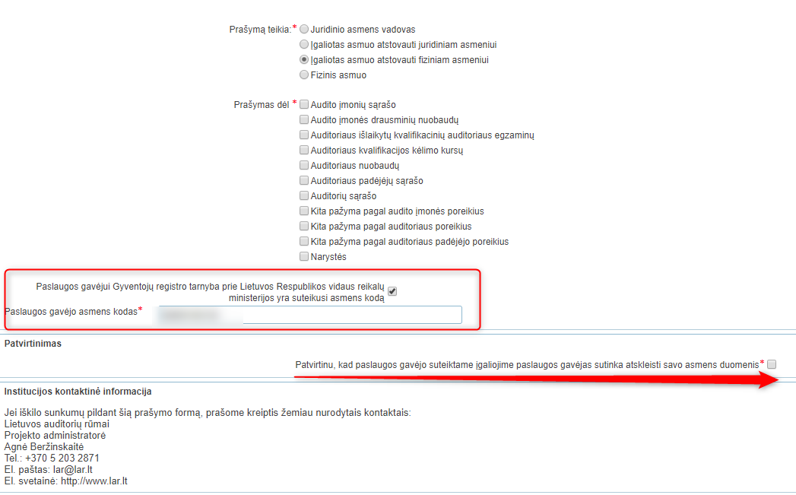 | Netvarkingai išdėstyta forma: laukai išdėstyti nesulygiuojant, laukai skirtingo dydžio. | Rekomenduojama supaprastinti formos išdėstymą, sulygiuoti laukus, suvienodinti jų dydžius.
4. | 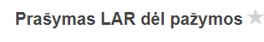  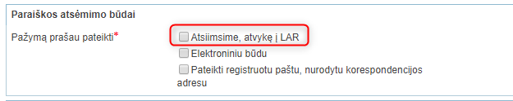 | Užsakymo formoje naudojamas LAR trumpinys, nepateikiant sąvokos paaiškinimo, tai gali klaidinti paslaugos gavėją. | Rekomenduojama pasirinkimų variantuose naudoti kuo tikslesnį ir tekstą vengiant trumpinių, patikslinti informaciją į Lietuvos audito rūmai.
5. | 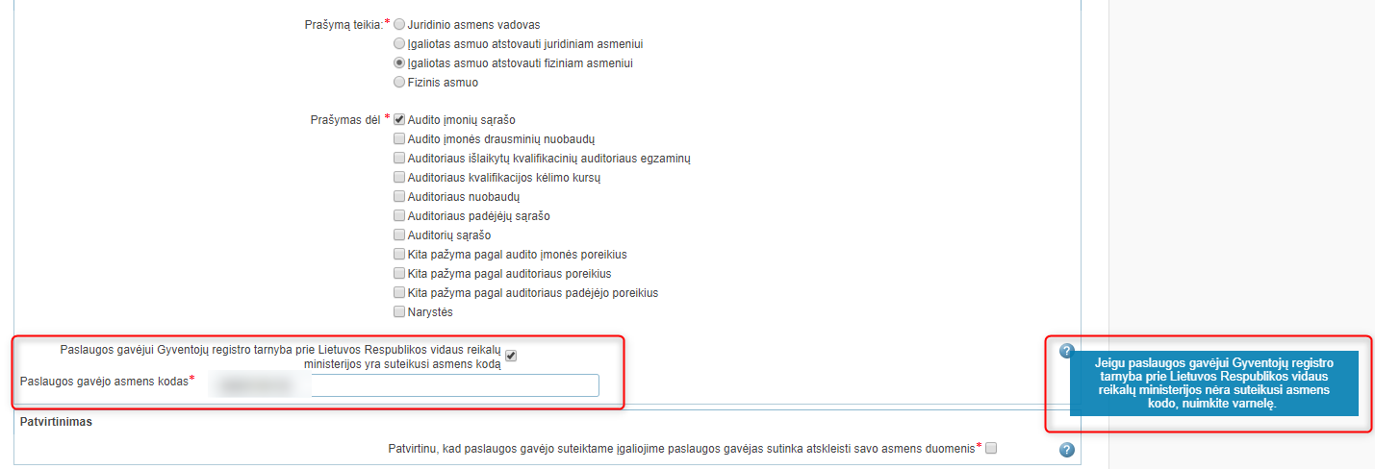 | Paslaugos gavėjui nėra aišku kodėl reikalingas požymis ir jo patvirtinimas, kad GR yra asmens kodas, pateiktas paaiškinimas nėra tikslus. Paslaugos gavėjui nėra aišku kodėl papildomai rodomas asmens kodas asmens, kuriam užsakoma paslauga. | Rekomenduojama šią informaciją sistemiškai patikslinti GR, iš formos lauką išimti, kad paslaugos gavėjui nebereikėtų jo vertinti, taip pat įvertinti Paslaugos gavėjo asmens kodo lauko rodymo būtinumą.

El. paslauga „Pažymos apie atsiskaitymą už valstybinės žemės nuomą išdavimas“
Paslaugos funkcionalumas testuojamas tikroje sistemoje.

46.1 lentelė. El. paslaugos „Pažymos apie atsiskaitymą už valstybinės žemės nuomą išdavimas“ vertinimo rezultatai
Nr. | Sistemos vaizdas | Problema | Rekomendacija
1. | Kontaktų atnaujinimas. | Paslaugos gavėjas užsakymo formoje turėtų atlikti tik tuos veiksmus, kurie susiję su paslauga, papildomi veiksmai gali suklaidinti ir inicijuoti išeiti asmenį iš paslaugos užsakymo lango. Kontaktinius duomenis galima atnaujinti asmens profilyje. | Rekomenduojama panaikinti galimybę atnaujinti kontaktinius duomenis asmens profilyje.
2. | Nekoreguojamos informacijos pateikimas: | Jeigu informacijos negalima įvesti, ji neturėtų būti pateikiama kaip formos laukas.  Jeigu sistema gali šį lauką užpildyti automatiškai ir naudotojas negali jo keisti, formoje jis visai galėtų būti nerodomas, nes nekeičia paslaugos užsakymo esmės. | Nerodyti nereikalingų laukų.  Naudoti formos lauko įvedimo formatą tik tada, kai naudotojui leidžiama įvesti informaciją.
3. | Užsakymo formos laukai:  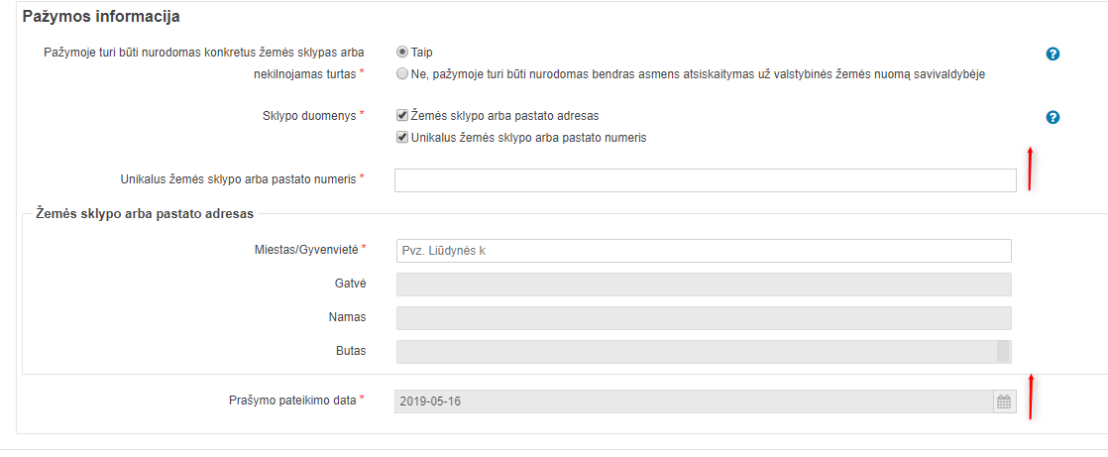 | Netvarkingai išdėstyta forma: laukai išdėstyti nesulygiuojant, laukai skirtingo dydžio. | Rekomenduojama supaprastinti formos išdėstymą, sulygiuoti laukus, suvienodinti jų dydžius.

El. paslauga „Licencijos ar licencijos kopijos verstis keleivių vežimu autobusais vietinio susisiekimo maršrutais išdavimas, dublikato išdavimas, duomenų atnaujinimas, pratęsimas ar panaikinimas“
Paslaugos funkcionalumas testuojamas tikroje sistemoje.

47.1 lentelė. El. paslaugos „Licencijos ar licencijos kopijos verstis keleivių vežimu autobusais vietinio susisiekimo maršrutais išdavimas, dublikato išdavimas, duomenų atnaujinimas, pratęsimas ar panaikinimas“ vertinimo rezultatai
Nr. | Sistemos vaizdas | Problema | Rekomendacija
1. | Kontaktų atnaujinimas. | Paslaugos gavėjas užsakymo formoje turėtų atlikti tik tuos veiksmus, kurie susiję su paslauga, papildomi veiksmai gali suklaidinti ir inicijuoti išeiti asmenį iš paslaugos užsakymo lango. Kontaktinius duomenis galima atnaujinti asmens profilyje. | Rekomenduojama panaikinti galimybę atnaujinti kontaktinius duomenis asmens profilyje.
2. | Nekoreguojamos informacijos pateikimas: | Jeigu informacijos negalima įvesti, ji neturėtų būti pateikiama kaip formos laukas.  Jeigu sistema gali šį lauką užpildyti automatiškai ir naudotojas negali jo keisti, formoje jis visai galėtų būti nerodomas, nes nekeičia paslaugos užsakymo esmės. | Nerodyti nereikalingų laukų.  Naudoti formos lauko įvedimo formatą tik tada, kai naudotojui leidžiama įvesti informaciją.
3. | Užsakymo formos laukai:  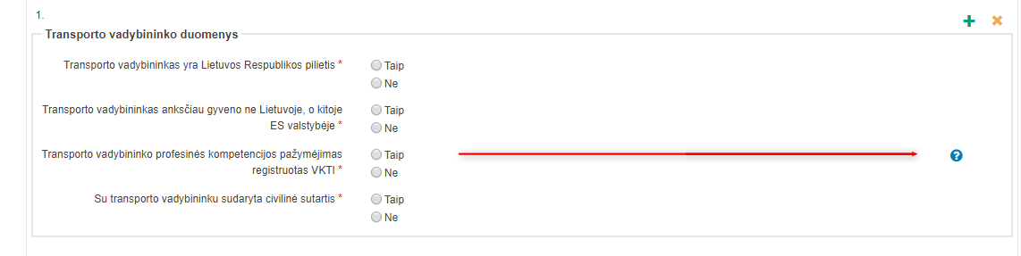 | Netvarkingai išdėstyta forma: per dideli atstumai tarp laukelių ir paaiškinamosios informacijos pateikimo ikonos. | Rekomenduojama supaprastinti formos išdėstymą, perdėlioti ikonas.

El. paslauga „Leidimo vežti keleivius lengvaisiais automobiliais taksi išdavimas, dublikato išdavimas, patikslinimas ar panaikinimas“
Paslaugos funkcionalumas testuojamas tikroje sistemoje.

48.1 lentelė. El. paslaugos „Leidimo vežti keleivius lengvaisiais automobiliais taksi išdavimas, dublikato išdavimas, patikslinimas ar panaikinimas“ vertinimo rezultatai
Nr. | Sistemos vaizdas | Problema |  | Rekomendacija
1. | 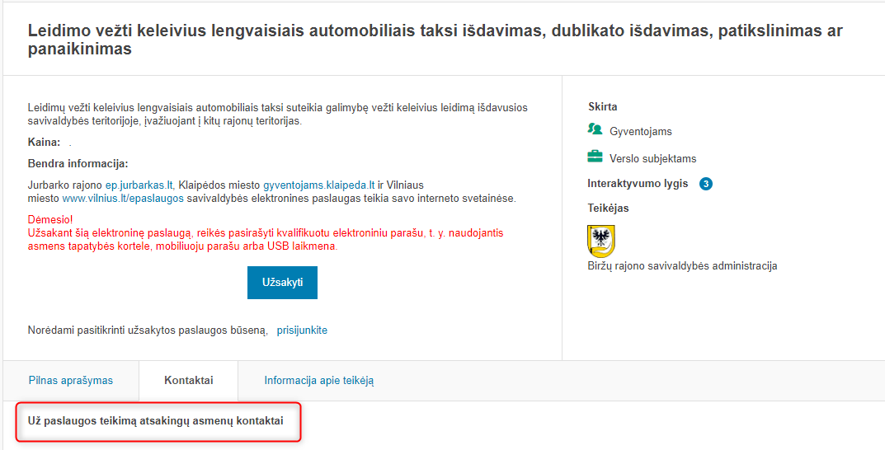 |  | Paslaugos gavėjui nepateikta kontaktinė informacija ir paslaugos kaina. | Rekomenduojama patikslinti paslaugos kontaktinę informaciją ir kainą.
2. | Kontaktų atnaujinimas. |  | Paslaugos gavėjas užsakymo formoje turėtų atlikti tik tuos veiksmus, kurie susiję su paslauga, papildomi veiksmai gali suklaidinti ir inicijuoti išeiti asmenį iš paslaugos užsakymo lango. Kontaktinius duomenis galima atnaujinti asmens profilyje. | Rekomenduojama panaikinti galimybę atnaujinti kontaktinius duomenis asmens profilyje.
3. | Nekoreguojamos informacijos pateikimas: |  | Jeigu informacijos negalima įvesti, ji neturėtų būti pateikiama kaip formos laukas.  Jeigu sistema gali šį lauką užpildyti automatiškai ir naudotojas negali jo keisti, formoje jis visai galėtų būti nerodomas, nes nekeičia paslaugos užsakymo esmės. | Nerodyti nereikalingų laukų.  Naudoti formos lauko įvedimo formatą tik tada, kai naudotojui leidžiama įvesti informaciją.

El. paslauga „Dauginamosios medžiagos mėginio kokybės rodiklių pažymos išdavimas“
Paslaugos funkcionalumas testuojamas tikroje sistemoje.

49.1 lentelė. El. paslaugos „1.9 Dauginamosios medžiagos mėginio kokybės rodiklių pažymos išdavimas“ vertinimo rezultatai
Nr. | Sistemos vaizdas | Problema | Rekomendacija
1. | Nesutampa paslaugos pavadinimai paieškos sąraše ir paslaugos užsakymo formoje.  1.Sąrašo forma.  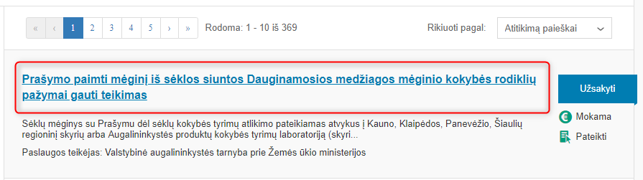  2.Paslaugos užsakymo forma.  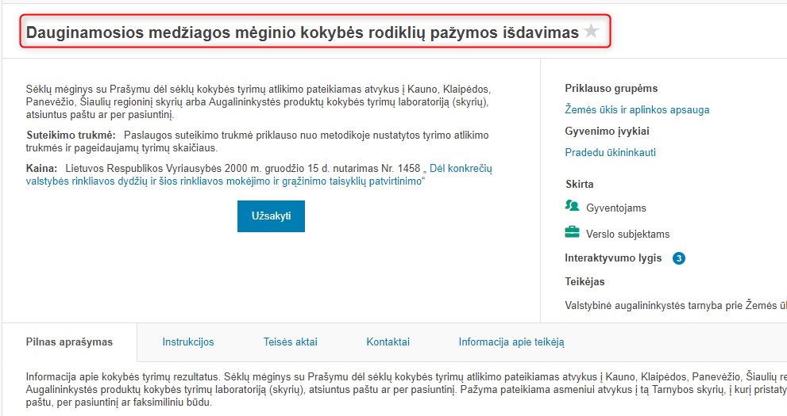 | Paslaugos pavadinimas skiriasi paieškos sąrašo formoje ir paslaugos užsakymo formoje. Informacija gali klaidinti paslaugos gavėją. | Rekomenduojama suvienodinti paslaugos pavadinimus naudojamus visose sistemos dalyse.
2. | 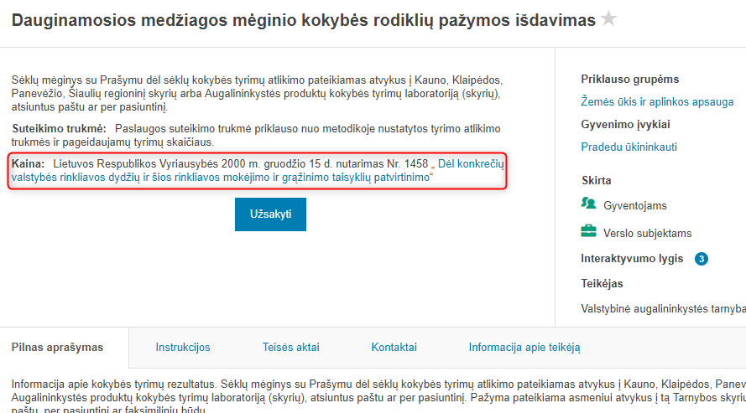 | Paslaugos gavėjui nėra pateikiama konkreti informacija apie paslaugos kainą. | Rekomenduojama teisės aktų informaciją perkelti į skiltį „Teisės aktai“, bendroje paslaugos informacijoje nurodyti konkrečią kainą skaičiais.
3. | Nekoreguojamos informacijos pateikimas:  Prašymo data.  Asmeninė informacija.  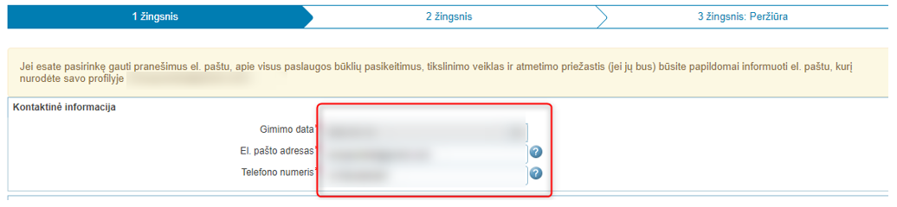 | Jeigu informacijos negalima įvesti, ji neturėtų būti pateikiama kaip formos laukas.  Jeigu sistema gali šį lauką užpildyti automatiškai ir naudotojas negali jo keisti, formoje jis visai galėtų būti nerodomas, nes nekeičia paslaugos užsakymo esmės. | Nerodyti nereikalingų laukų.  Naudoti formos lauko įvedimo formatą tik tada, kai naudotojui leidžiama įvesti informaciją.
4. | Užsakymo formos laukai: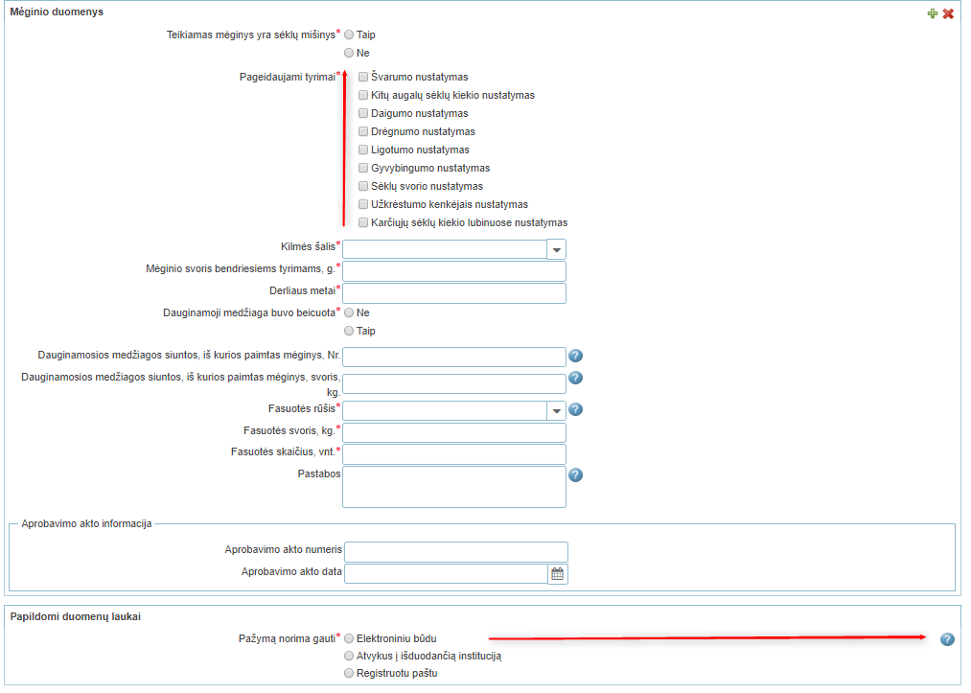  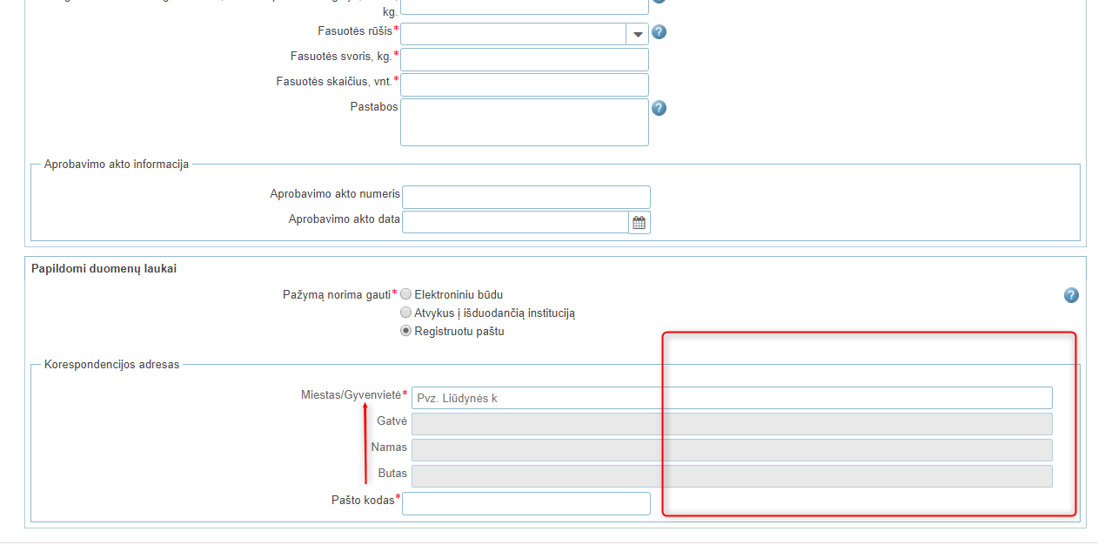 | Netvarkingai išdėstyta forma: netvarkingas laukų išdėstymas, skirtingi laukų dydžiai, per didelis tarpas tarp teksto ir paaiškinamosios informacijos piktogramos. | Rekomenduojama supaprastinti formos išdėstymą lentelėje, sulygiuoti ir suvienodinti laukus, paaiškinamojo teksto piktogramą pritraukti šalia aktualaus lauko.
5. |  | Sunku suprasti piktogramų paskirtį - neaišku, ką jos vaizduoja (išsaugojimo piktogramą vyresni naudotojai gali suprasti, tačiau jaunesnė karta, niekada nenaudojusi tokių diskelių, taip pat gali nesuprasti, kas čia vaizduojama). | Naudoti aiškias, grafiškai ne tokias sudėtingas piktogramas. Įvertinti ar visos trys piktogramos yra reikalingos (pvz. gal užtenka vien “Pašalinti” prisegtą failą).

El. paslauga „Prašymo VMI pateikimas gauti duomenis, naudojant paslaugą Įmokų į VMI surenkamąją sąskaitą duomenų paieška ir/ ar Verslo liudijimų ir individualios veiklos pažymų duomenų teikimas kitoms institucijoms“
Paslaugos funkcionalumas testuojamas tikroje sistemoje.

50.1 lentelė. El. paslaugos „Prašymo VMI pateikimas gauti duomenis, naudojant paslaugą Įmokų į VMI surenkamąją sąskaitą duomenų paieška ir/ ar Verslo liudijimų ir individualios veiklos pažymų duomenų teikimas kitoms institucijoms“ vertinimo rezultatai
Nr. | Sistemos vaizdas | Problema | Rekomendacija
1. | Nesutampa paslaugos pavadinimai paieškos sąraše ir paslaugos užsakymo formoje.  1.Sąrašo forma.  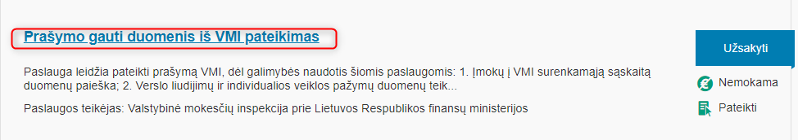  2.Paslaugos užsakymo forma.  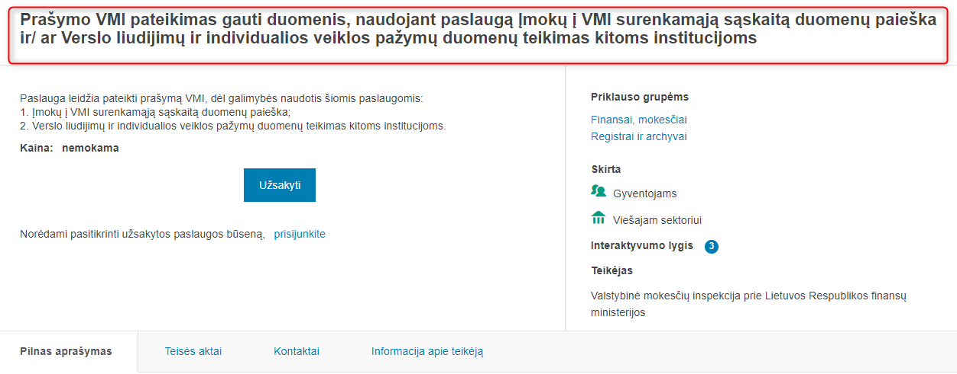 | Paslaugos pavadinimas skiriasi paieškos sąrašo formoje ir paslaugos užsakymo formoje. Informacija gali klaidinti paslaugos gavėją. | Rekomenduojama suvienodinti paslaugos pavadinimus naudojamus visose sistemos dalyse.
2. | Nekoreguojamos informacijos pateikimas:  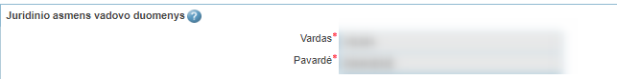 | Jeigu informacijos negalima įvesti, ji neturėtų būti pateikiama kaip formos laukas.  Jeigu sistema gali šį lauką užpildyti automatiškai ir naudotojas negali jo keisti, formoje jis visai galėtų būti nerodomas, nes nekeičia paslaugos užsakymo esmės. | Nerodyti nereikalingų laukų.  Naudoti formos lauko įvedimo formatą tik tada, kai naudotojui leidžiama įvesti informaciją.
3. | Užsakymo formos laukai:  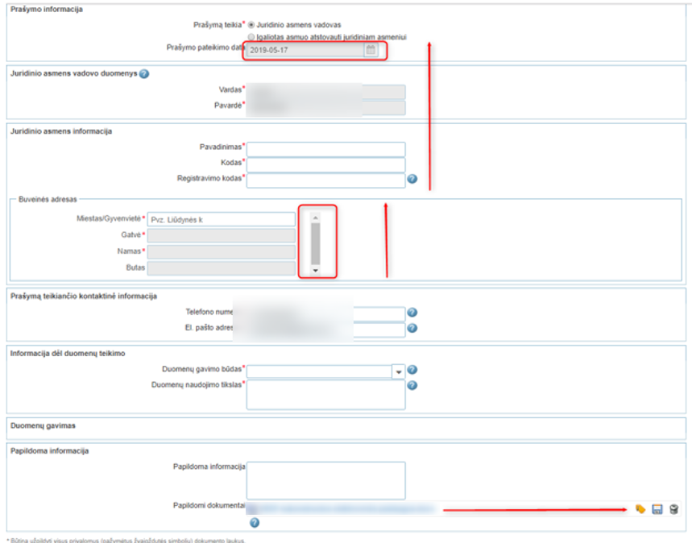 | Netvarkingai išdėstyta forma: netvarkingas laukų išdėstymas, skirtingi laukų dydžiai, per didelis tarpas tarp teksto ir veiksmų piktogramų. | Rekomenduojama supaprastinti formos išdėstymą lentelėje, sulygiuoti ir suvienodinti laukus, piktogramas pritraukti šalia aktualaus lauko.
4. |  | Sunku suprasti piktogramų paskirtį - neaišku, ką jos vaizduoja (išsaugojimo piktogramą vyresni naudotojai gali suprasti, tačiau jaunesnė karta, niekada nenaudojusi tokių diskelių, taip pat gali nesuprasti, kas čia vaizduojama). | Naudoti aiškias, grafiškai ne tokias sudėtingas piktogramas. Įvertinti ar visos trys piktogramos yra reikalingos (pvz. gal užtenka vien “Pašalinti” prisegtą failą).

El. paslauga „Dauginamosios medžiagos (sėklos, sėklinių bulvių, sodo augalų) sertifikato išdavimas“
Paslaugos funkcionalumas testuojamas tikroje sistemoje.
Testuota dalis proceso, nes trūko Dauginamosios medžiagos tiekėjo pažymėjimo numerio, dėl kurio nebuvo galima tęsti testavimo.
51.1 lentelė. El. paslaugos „Dauginamosios medžiagos (sėklos, sėklinių bulvių, sodo augalų) sertifikato išdavimas“ vertinimo rezultatai
Nr. | Sistemos vaizdas | Problema | Rekomendacija
1. | 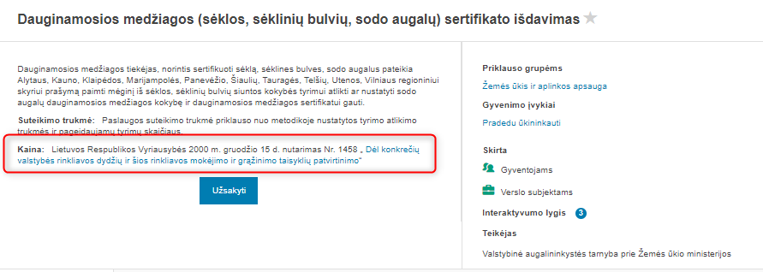 | Paslaugos gavėjui paslaugos aprašyme nepateikta kaina už paslaugą, tik teisės aktas. | Rekomenduojama patikslinti informaciją nurodant konkrečią kainą už paslaugą.
2. | Nekoreguojamos informacijos pateikimas: | Jeigu informacijos negalima įvesti, ji neturėtų būti pateikiama kaip formos laukas.  Jeigu sistema gali šį lauką užpildyti automatiškai ir naudotojas negali jo keisti, formoje jis visai galėtų būti nerodomas, nes nekeičia paslaugos užsakymo esmės. | Nerodyti nereikalingų laukų.  Naudoti formos lauko įvedimo formatą tik tada, kai naudotojui leidžiama įvesti informaciją.
3. | Užsakymo formos laukai: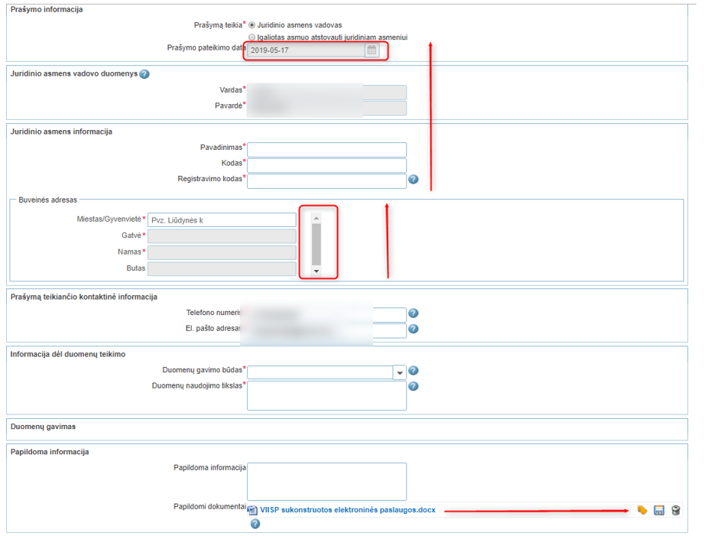 | Netvarkingai išdėstyta forma: netvarkingas laukų išdėstymas, skirtingi laukų dydžiai, per didelis tarpas tarp teksto ir veiksmų piktogramų. | Rekomenduojama supaprastinti formos išdėstymą lentelėje, sulygiuoti ir suvienodinti laukus, piktogramas pritraukti šalia aktualaus lauko.
4. |  | Sunku suprasti piktogramų paskirtį - neaišku, ką jos vaizduoja (išsaugojimo piktogramą vyresni naudotojai gali suprasti, tačiau jaunesnė karta, niekada nenaudojusi tokių diskelių, taip pat gali nesuprasti, kas čia vaizduojama). | Naudoti aiškias, grafiškai ne tokias sudėtingas piktogramas. Įvertinti ar visos trys piktogramos yra reikalingos (pvz. gal užtenka vien “Pašalinti” prisegtą failą).

El. paslauga „Licencijos veiklai su jonizuojančiosios spinduliuotės šaltiniais išdavimas/ patikslinimas/ priedo pakeitimas/ galiojimo sustabdymas/ galiojimo sustabdymo panaikinimas/ galiojimo panaikinimas“
Paslaugos funkcionalumas testuojamas tikroje sistemoje.

52.1 lentelė. El. paslaugos „Licencijos veiklai su jonizuojančiosios spinduliuotės šaltiniais išdavimas/ patikslinimas/ priedo pakeitimas/ galiojimo sustabdymas/ galiojimo sustabdymo panaikinimas/ galiojimo panaikinimas“ vertinimo rezultatai
Nr. | Sistemos vaizdas | Problema | Rekomendacija
1. | Nesutampa paslaugos pavadinimai paieškos sąraše ir paslaugos užsakymo formoje.  1.Sąrašo forma.  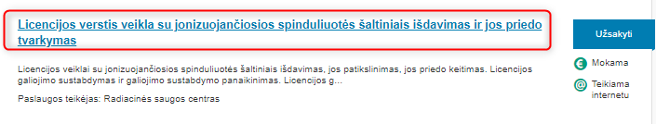  2.Paslaugos užsakymo forma.  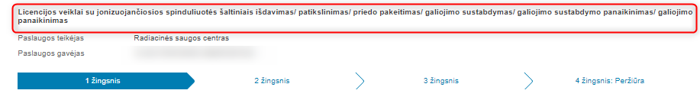 | Paslaugos pavadinimas skiriasi paieškos sąrašo formoje ir paslaugos užsakymo formoje. Informacija gali klaidinti paslaugos gavėją. | Rekomenduojama suvienodinti paslaugos pavadinimus naudojamus visose sistemos dalyse.
2. | Nekoreguojamos informacijos pateikimas:  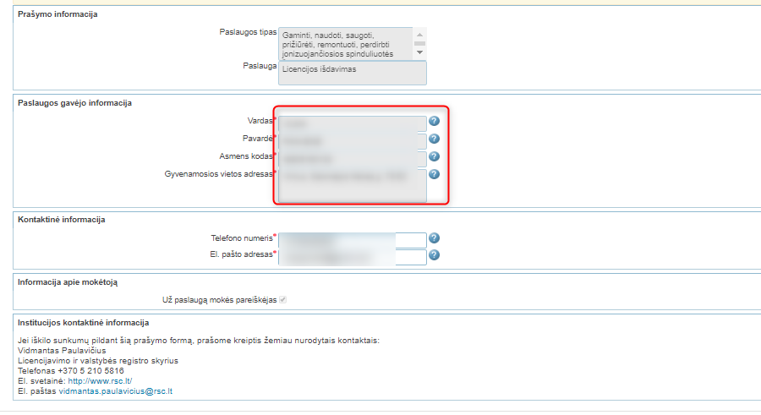 | Jeigu informacijos negalima įvesti, ji neturėtų būti pateikiama kaip formos laukas.  Jeigu sistema gali šį lauką užpildyti automatiškai ir naudotojas negali jo keisti, formoje jis visai galėtų būti nerodomas, nes nekeičia paslaugos užsakymo esmės. | Nerodyti nereikalingų laukų.  Naudoti formos lauko įvedimo formatą tik tada, kai naudotojui leidžiama įvesti informaciją.
3. | Laukų ir piktogramų išdėstymas, teksto skaitymo patogumas.  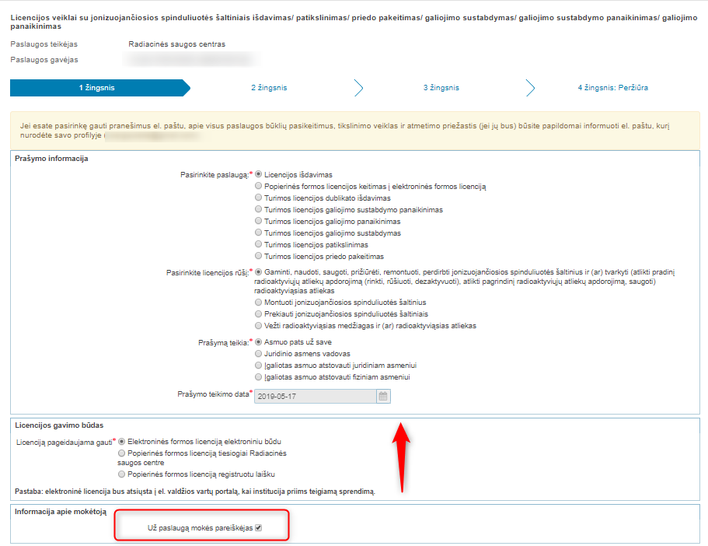  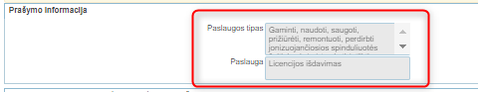  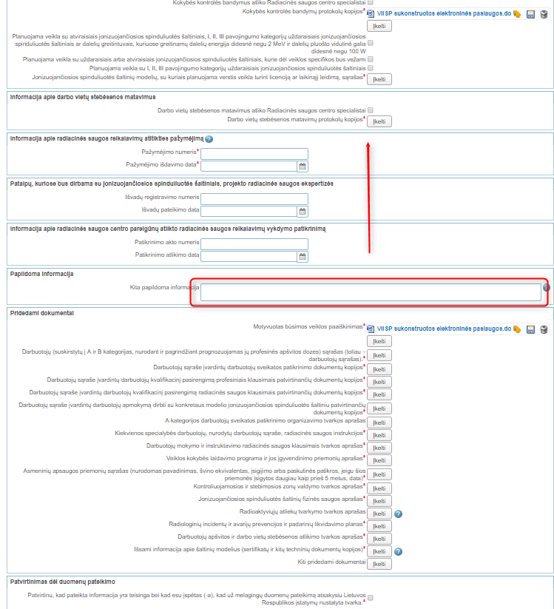 | Netvarkingai išdėstyta forma: netvarkingas laukų išdėstymas, skirtingi laukų dydžiai, per didelis tarpas tarp teksto ir veiksmų piktogramų. Paslaugos tipo užrakintame lauke pateiktą informaciją sudėtinga skaityti, reikalingas teksto slinkimas į apačią. | Rekomenduojama supaprastinti formos išdėstymą lentelėje, sulygiuoti ir suvienodinti laukus, piktogramas pritraukti šalia aktualaus lauko.  Paslaugos tipo informacijos lauką pritaikyti taip, kad visa suvesta informacija paslaugos gavėjui būtų atvaizduojama vienu metu, neatliekant papildomų veiksmų.
4. |  | Sunku suprasti piktogramų paskirtį - neaišku, ką jos vaizduoja (išsaugojimo piktogramą vyresni naudotojai gali suprasti, tačiau jaunesnė karta, niekada nenaudojusi tokių diskelių, taip pat gali nesuprasti, kas čia vaizduojama). | Naudoti aiškias, grafiškai ne tokias sudėtingas piktogramas. Įvertinti ar visos trys piktogramos yra reikalingos (pvz. gal užtenka vien “Pašalinti” prisegtą failą).
5. | Sąvokos.  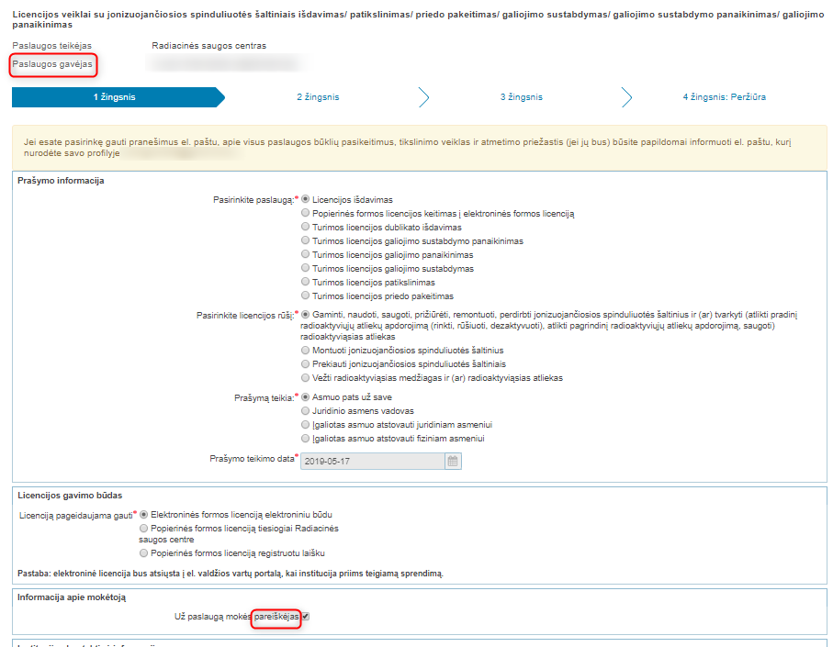 | Paslaugos užsakymo formoje naudojamos skirtingos sąvokos „Paslaugos gavėjas“ ir „Pareiškėjas“. Skirtingas sąvokų vartojimas klaidina paslaugos gavėją. | Rekomenduojama užsakymo formoje pakoreguoti ir naudoti vieną sąvoką.
6. | 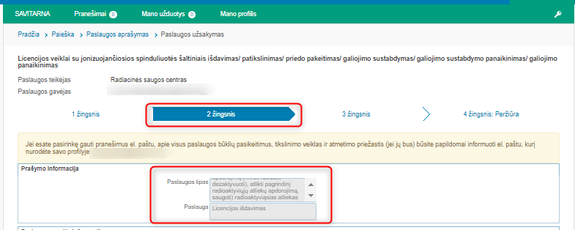  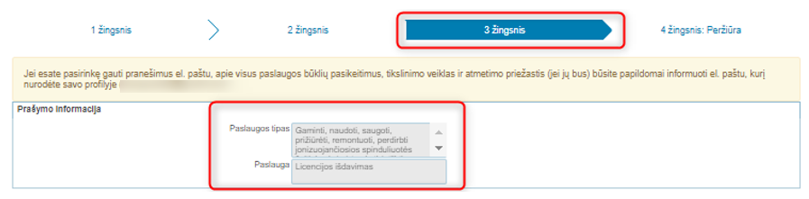 | Paslaugos užsakymo formoje 2 ir 3 žingsniuose kartojasi ta pati nekoreguotina informacija. | Rekomenduotina pašalinti perteklinę informaciją ir supaprasti užsakymo formą.

El. paslauga „Paraiškų dėl lėšų skyrimo švietimo, kultūros ir sporto projektams priėmimas“
Paslaugos funkcionalumas testuojamas tikroje sistemoje.

53.1 lentelė. El. paslaugos „Paraiškų dėl lėšų skyrimo švietimo, kultūros ir sporto projektams priėmimas“ vertinimo rezultatai
Nr. | Sistemos vaizdas | Problema | Rekomendacija
1. | Nekoreguojamos informacijos pateikimas: | Jeigu informacijos negalima įvesti, ji neturėtų būti pateikiama kaip formos laukas.  Jeigu sistema gali šį lauką užpildyti automatiškai ir naudotojas negali jo keisti, formoje jis visai galėtų būti nerodomas, nes nekeičia paslaugos užsakymo esmės. | Nerodyti nereikalingų laukų.  Naudoti formos lauko įvedimo formatą tik tada, kai naudotojui leidžiama įvesti informaciją.
2. | Kontaktų atnaujinimas. | Paslaugos gavėjas užsakymo formoje turėtų atlikti tik tuos veiksmus, kurie susiję su paslauga, papildomi veiksmai gali suklaidinti ir inicijuoti išeiti asmenį iš paslaugos užsakymo lango. Kontaktinius duomenis galima atnaujinti asmens profilyje. | Rekomenduojama panaikinti galimybę atnaujinti kontaktinius duomenis asmens profilyje.
3. | 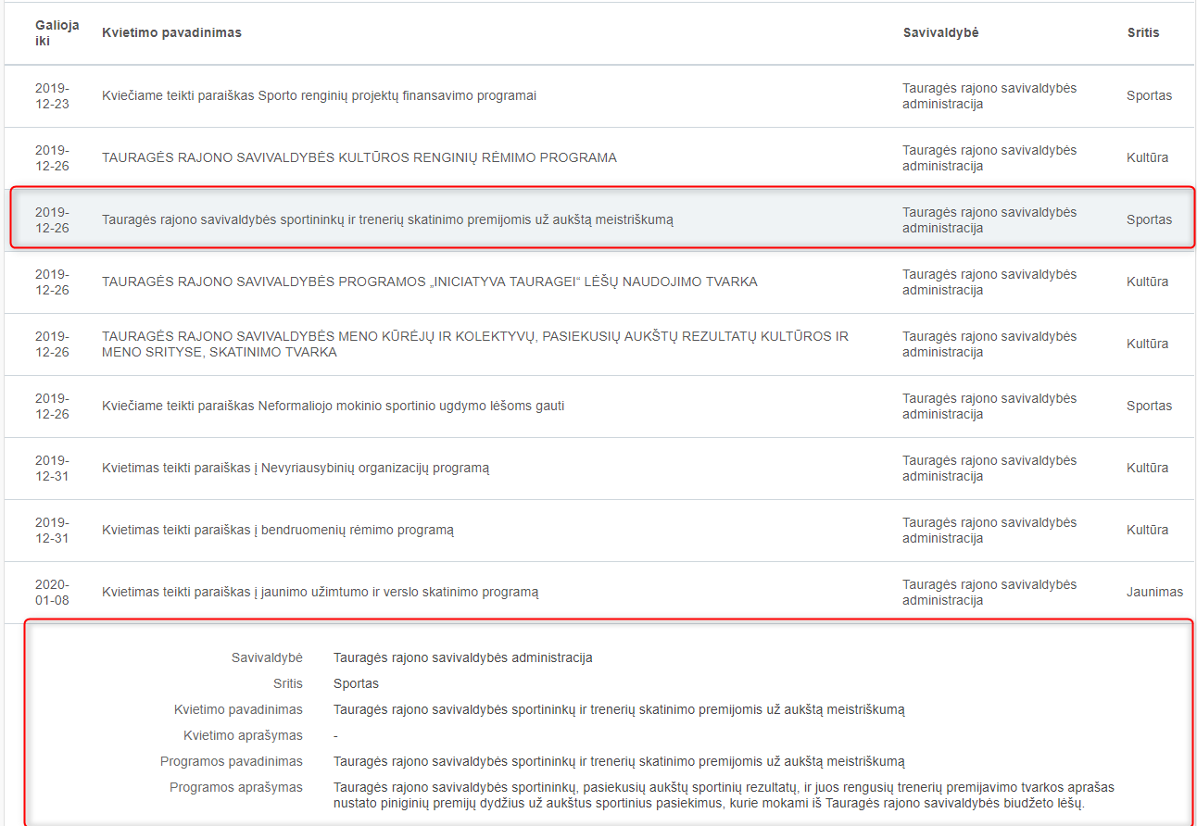 | Paslaugos gavėjui pasirinkus kvietimo pavadinimą nepatogioje lango dalyje, lango apačioje, atsidaro išsamesnis aprašymas. | Rekomenduojama, kad išsamesnis aprašymas išsiskleistų iškarto po pasirinkto kvietimo pavadinimo.
4. | 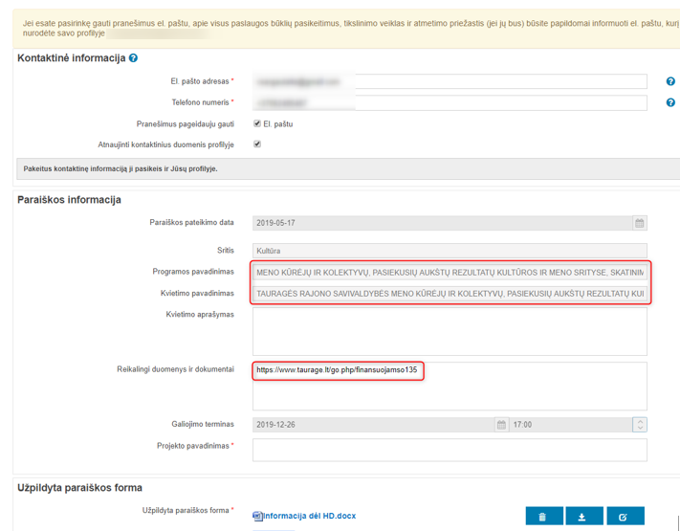 | Paslaugos gavėjui nėra galimybės pilnai perskaityti programos ir kvietimo pavadinimo, kuris yra užrakintame lange. Reikalingi dokumentai ir duomenys pateikta nuoroda į tinklapį, nepateikiant paslaugos gavėjui paaiškinimo, kokius žingsnius jis turi atlikti. | Rekomenduojama įvertinti kiek ši informacija yra aktuali paslaugos užsakymo procese ir laukus panaikinti arba padaryti, kad pavadinimai matytųsi pilni, taip pat siūloma išplėsti ir konkretizuoti reikalingų duomenų ir dokumentų aprašymą.

El. paslauga „Prašymas įtraukti į audito įmonių sąrašą/ sustabdyti audito įmonės pažymėjimo galiojimą/ išbraukti iš audito įmonių sąrašo/ patikslinti audito įmonės duomenis/ išduoti naują audito įmonės pažymėjimą“
Paslaugos funkcionalumas testuojamas tikroje sistemoje.

54.1 lentelė. El. paslaugos „1.14 Prašymas įtraukti į audito įmonių sąrašą/ sustabdyti audito įmonės pažymėjimo galiojimą/ išbraukti iš audito įmonių sąrašo/ patikslinti audito įmonės duomenis/ išduoti naują audito įmonės pažymėjimą“ vertinimo rezultatai
Nr. | Sistemos vaizdas | Problema | Rekomendacija
1. | Nekoreguojamos informacijos pateikimas:  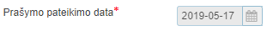  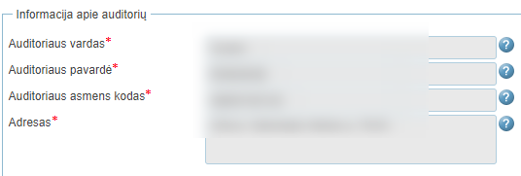 | Jeigu informacijos negalima įvesti, ji neturėtų būti pateikiama kaip formos laukas.  Jeigu sistema gali šį lauką užpildyti automatiškai ir naudotojas negali jo keisti, formoje jis visai galėtų būti nerodomas, nes nekeičia paslaugos užsakymo esmės. | Nerodyti nereikalingų laukų.  Naudoti formos lauko įvedimo formatą tik tada, kai naudotojui leidžiama įvesti informaciją.
2. | Laukų ir piktogramų išdėstymas.  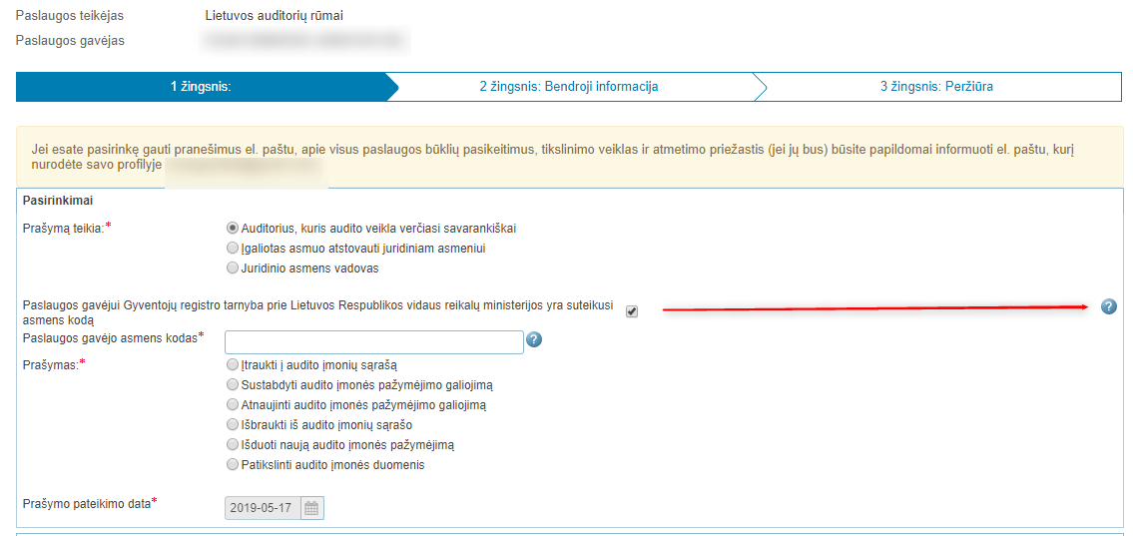  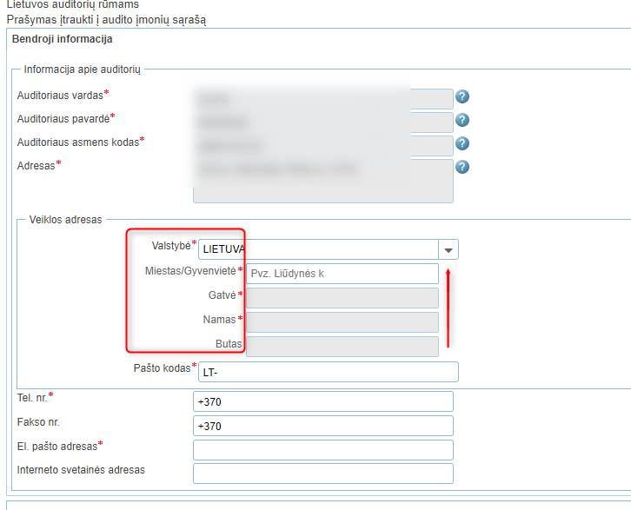 | Netvarkingai išdėstyta forma: netvarkingas laukų išdėstymas, skirtingi laukų dydžiai, per didelis tarpas tarp teksto ir veiksmų piktogramų, naudojami skirtingi lygiavimo būdai (centrinis lygiavimas ir kairės pusės lygiavimas). | Rekomenduojama supaprastinti formos išdėstymą lentelėje, sulygiuoti ir suvienodinti laukus, piktogramas pritraukti šalia aktualaus lauko, naudoti vieningą lygiavimo būdą.
3. | 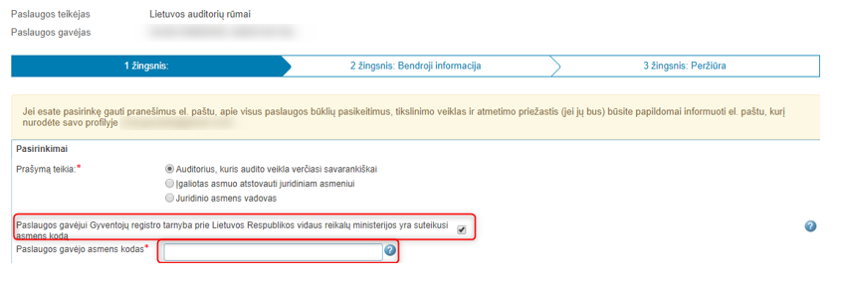 | Paslaugos gavėjui nėra aišku kodėl reikalingas požymis ir jo patvirtinimas, kad GR yra asmens kodas, pateiktas paaiškinimas nėra tikslus. Paslaugos gavėjui nėra aišku kodėl papildomai rodomas asmens kodas asmens, kuriam užsakoma paslauga. | Rekomenduojama šią informaciją sistemiškai patikslinti GR, iš formos lauką išimti, kad paslaugos gavėjui nebereikėtų jo vertinti, taip pat įvertinti Paslaugos gavėjo asmens kodo lauko rodymo būtinumą.
4. |  | Sunku suprasti piktogramų paskirtį - neaišku, ką jos vaizduoja (išsaugojimo piktogramą vyresni naudotojai gali suprasti, tačiau jaunesnė karta, niekada nenaudojusi tokių diskelių, taip pat gali nesuprasti, kas čia vaizduojama). | Naudoti aiškias, grafiškai ne tokias sudėtingas piktogramas. Įvertinti ar visos trys piktogramos yra reikalingos (pvz. gal užtenka vien “Pašalinti” prisegtą failą).

El. paslauga „Įtraukti į miško dauginamosios medžiagos tiekėjų sąrašą/ Pakartotinai įtraukti į miško dauginamosios medžiagos tiekėjų sąrašą/ Išbraukti iš miško dauginamosios medžiagos tiekėjų sąrašo/ Patikslinti informaciją“
Paslaugos funkcionalumas testuojamas tikroje sistemoje.

55.1 lentelė. El. paslaugos „1.15 Įtraukti į miško dauginamosios medžiagos tiekėjų sąrašą/ Pakartotinai įtraukti į miško dauginamosios medžiagos tiekėjų sąrašą/ Išbraukti iš miško dauginamosios medžiagos tiekėjų sąrašo/ Patikslinti informaciją“ vertinimo rezultatai
Nr. | Sistemos vaizdas | Problema | Rekomendacija
1. | 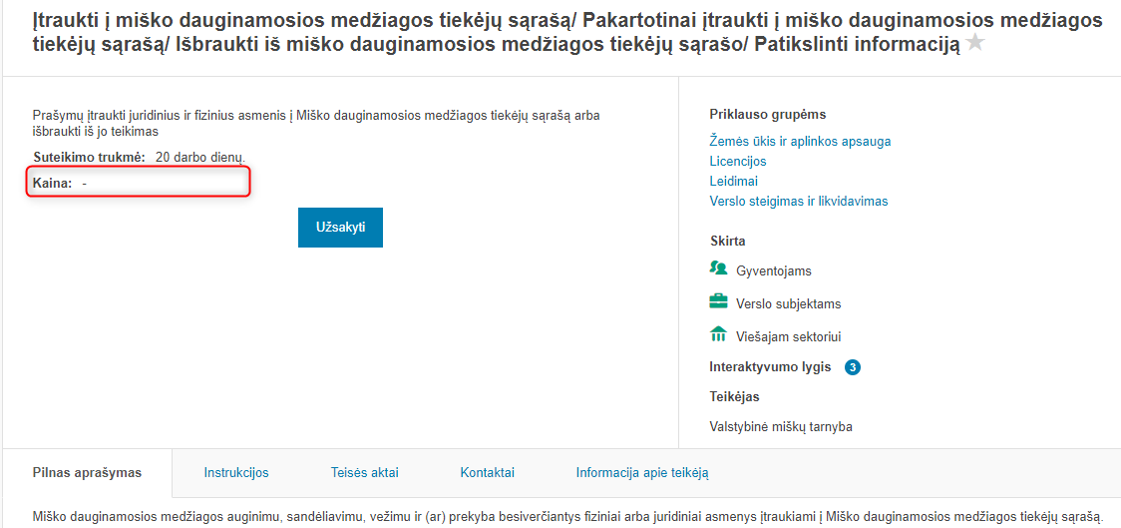 | Paslaugos gavėjui nepateikta paslaugos kaina. | Rekomenduojama patikslinti paslaugos kainą.
2. | 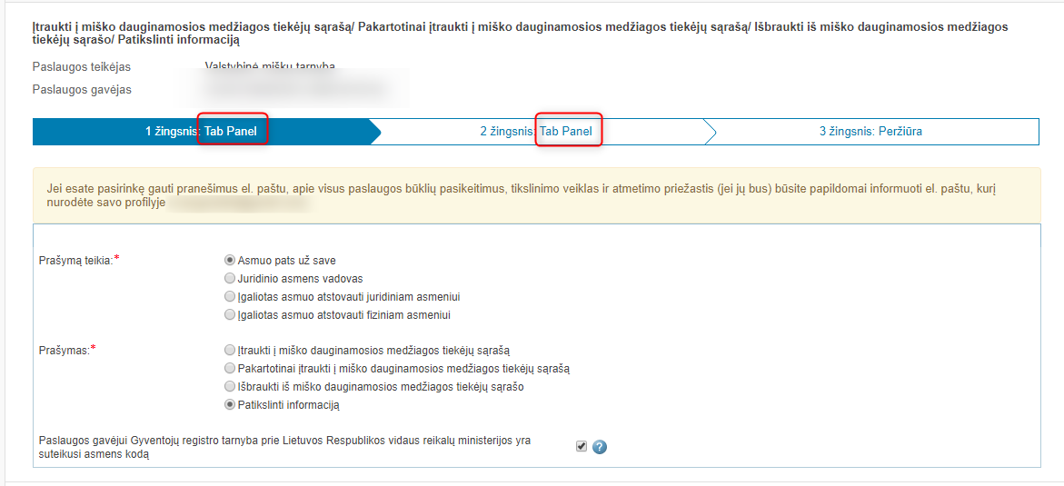 | Paslaugos žingsnių pavadinimai pateikti anglų kalba. | Rekomenduojama patikslinti žingsnių pavadinimus išverčiant juos į lietuvių kalbą.
3. | Nekoreguojamos informacijos pateikimas:  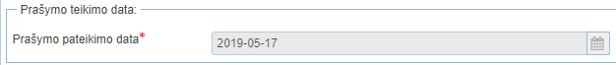  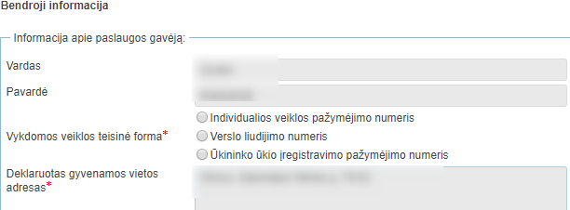 | Jeigu informacijos negalima įvesti, ji neturėtų būti pateikiama kaip formos laukas.  Jeigu sistema gali šį lauką užpildyti automatiškai ir naudotojas negali jo keisti, formoje jis visai galėtų būti nerodomas, nes nekeičia paslaugos užsakymo esmės. | Nerodyti nereikalingų laukų.  Naudoti formos lauko įvedimo formatą tik tada, kai naudotojui leidžiama įvesti informaciją.
4. | Laukų ir piktogramų išdėstymas.  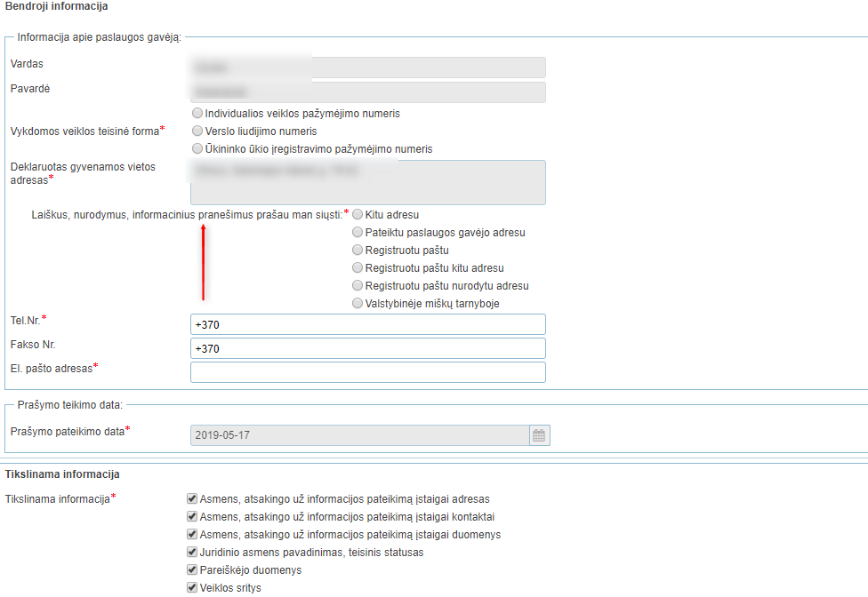 | Netvarkingai išdėstyta forma: netvarkingas laukų išdėstymas. | Rekomenduojama supaprastinti formos išdėstymą lentelėje, sulygiuoti ir suvienodinti laukus.
5. | 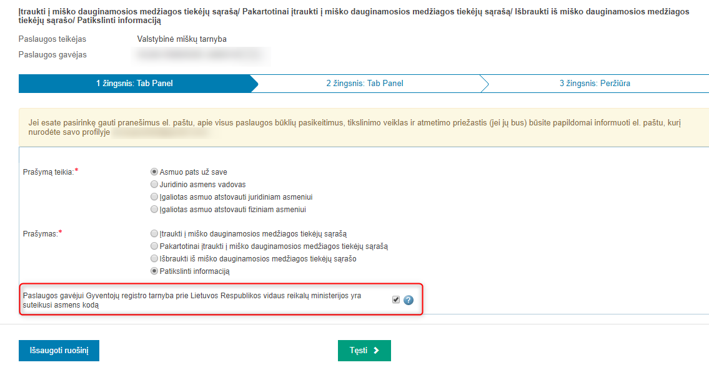 | Paslaugos gavėjui nėra aišku kodėl reikalingas požymis ir jo patvirtinimas, kad GR yra asmens kodas, pateiktas paaiškinimas nėra tikslus. | Rekomenduojama šią informaciją sistemiškai patikslinti GR, iš formos lauką išimti, kad paslaugos gavėjui nebereikėtų jo vertinti.

El. paslauga „Kelionių organizatoriaus pažymėjimo išdavimas“
Paslaugos funkcionalumas testuojamas tikroje sistemoje.

56.1 lentelė. El. paslaugos „Kelionių organizatoriaus pažymėjimo išdavimas“ vertinimo rezultatai
Nr. | Sistemos vaizdas | Problema | Rekomendacija
1. | Nekoreguojamos informacijos pateikimas:  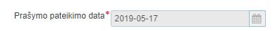  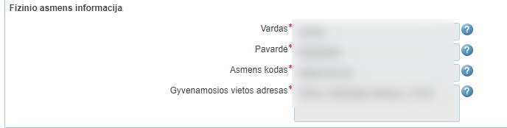 | Jeigu informacijos negalima įvesti, ji neturėtų būti pateikiama kaip formos laukas.  Jeigu sistema gali šį lauką užpildyti automatiškai ir naudotojas negali jo keisti, formoje jis visai galėtų būti nerodomas, nes nekeičia paslaugos užsakymo esmės. | Nerodyti nereikalingų laukų.  Naudoti formos lauko įvedimo formatą tik tada, kai naudotojui leidžiama įvesti informaciją.
2. | Laukų ir piktogramų išdėstymas.  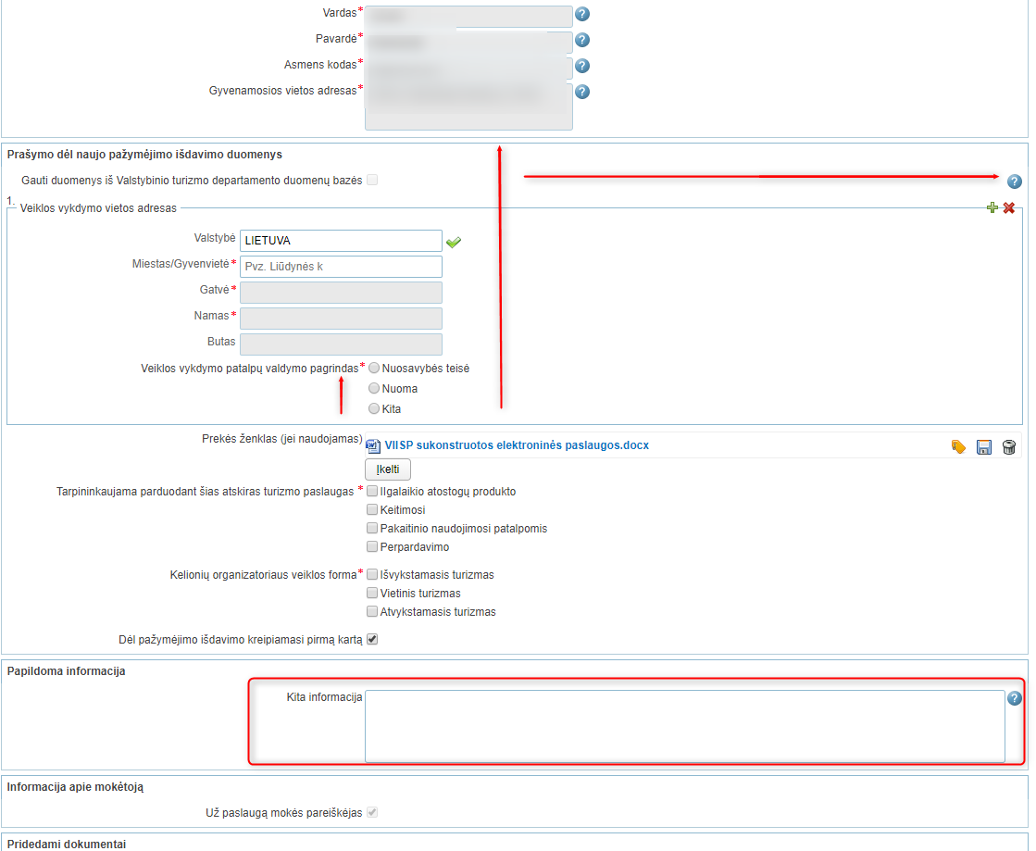  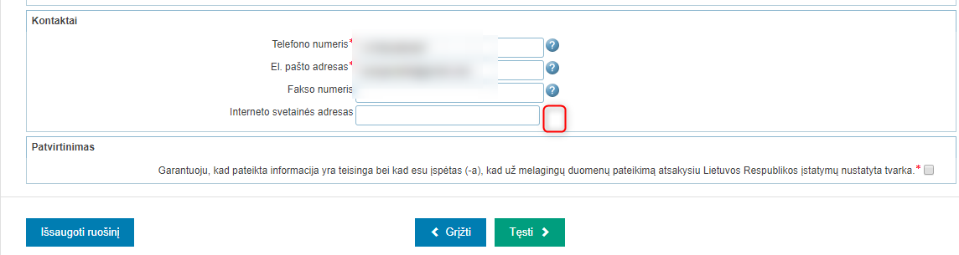 | Netvarkingai išdėstyta forma: netvarkingas laukų išdėstymas, skirtingi laukų dydžiai, piktogramos nutolusios nuo aktualių laukų. | Rekomenduojama supaprastinti formos išdėstymą lentelėje, sulygiuoti ir suvienodinti laukus, piktogramas priartinti prie aktualių laukų.
3. | 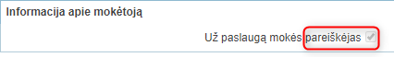 | Paslaugos gavėjui užsakymo formoje nėra vienodai išdėstytos sąvokos, „Paslaugų gavėjas“, „Pareiškėjas“, kurios klaidiną paslaugų gavėją. | Rekomenduojama pakoreguoti ir suvienodinti sąvokas.
4. |  | Sunku suprasti piktogramų paskirtį - neaišku, ką jos vaizduoja (išsaugojimo piktogramą vyresni naudotojai gali suprasti, tačiau jaunesnė karta, niekada nenaudojusi tokių diskelių, taip pat gali nesuprasti, kas čia vaizduojama). | Naudoti aiškias, grafiškai ne tokias sudėtingas piktogramas. Įvertinti ar visos trys piktogramos yra reikalingos (pvz. gal užtenka vien “Pašalinti” prisegtą failą).

El. paslauga „Leisti įvežti ir naudoti miško dauginamąją medžiagą miškui želdinti/ Išduoti leidimo dublikatą“
Paslaugos funkcionalumas testuojamas tikroje sistemoje.

57.1 lentelė. El. paslaugos „Leisti įvežti ir naudoti miško dauginamąją medžiagą miškui želdinti/ Išduoti leidimo dublikatą“ vertinimo rezultatai
Nr. | Sistemos vaizdas | Problema | Rekomendacija
1. | 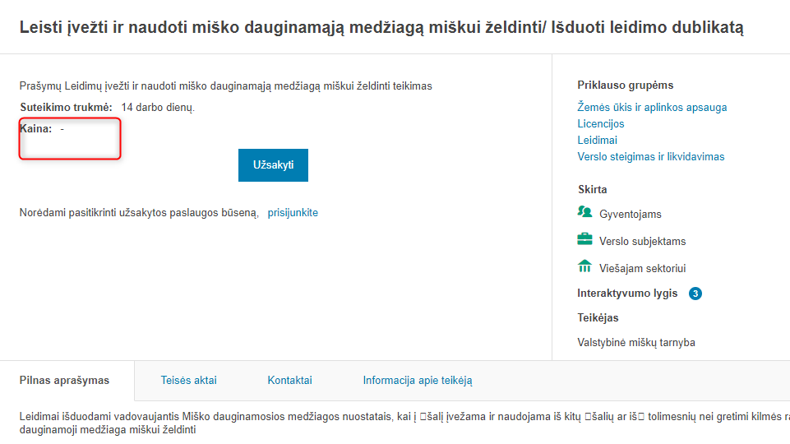 | Paslaugos gavėjui nepateikta paslaugos kaina. | Rekomenduojama patikslinti paslaugos kainą.
2. | Nekoreguojamos informacijos pateikimas:  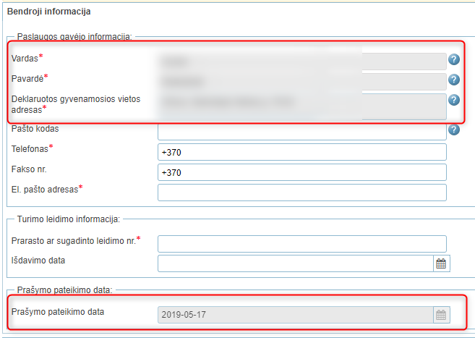 | Jeigu informacijos negalima įvesti, ji neturėtų būti pateikiama kaip formos laukas.  Jeigu sistema gali šį lauką užpildyti automatiškai ir naudotojas negali jo keisti, formoje jis visai galėtų būti nerodomas, nes nekeičia paslaugos užsakymo esmės. | Nerodyti nereikalingų laukų.  Naudoti formos lauko įvedimo formatą tik tada, kai naudotojui leidžiama įvesti informaciją.
2. | Užsakymo formos laukai:  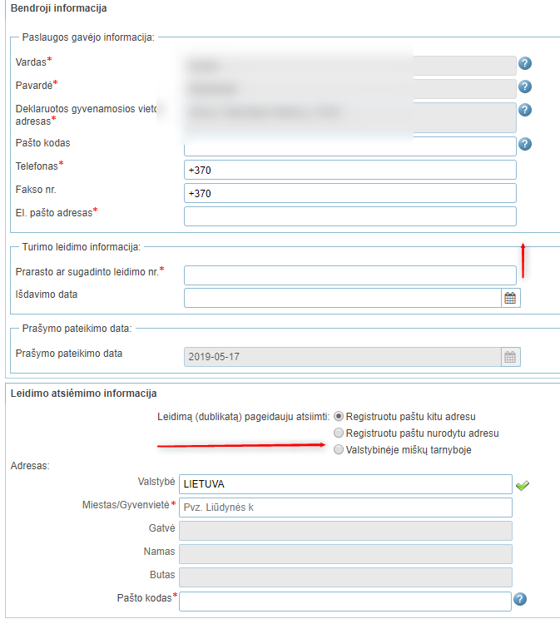 | Netvarkingai išdėstyta forma: netvarkingas laukų išdėstymas, skirtingi laukų dydžiai. | Rekomenduojama supaprastinti formos išdėstymą lentelėje, sulygiuoti ir suvienodinti laukus.
3. | 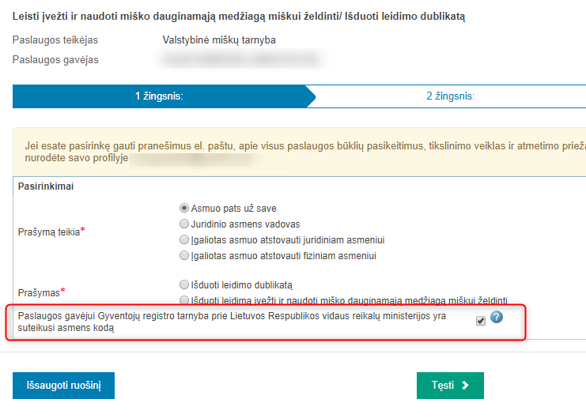 | Paslaugos gavėjui nėra aišku kodėl reikalingas požymis ir jo patvirtinimas, kad GR yra asmens kodas, pateiktas paaiškinimas nėra tikslus. | Rekomenduojama šią informaciją sistemiškai patikslinti GR, iš formos lauką išimti, kad paslaugos gavėjui nebereikėtų jo vertinti.

El. paslauga „Mokymo įstaigos atitikties vertinimas ir teisės mokyti asmenis, susijusius su pavojingųjų krovinių vežimu automobilių keliais, suteikimas“

Paslaugos funkcionalumas testuojamas tikroje sistemoje.

58.1 lentelė. El. paslaugos „Mokymo įstaigos atitikties vertinimas ir teisės mokyti asmenis, susijusius su pavojingųjų krovinių vežimu automobilių keliais, suteikimas“ vertinimo rezultatai
Nr. | Sistemos vaizdas | Problema | Rekomendacija
1. | Nesutampa paslaugos pavadinimai paieškos sąraše ir paslaugos užsakymo formoje.  1.Sąrašo forma.  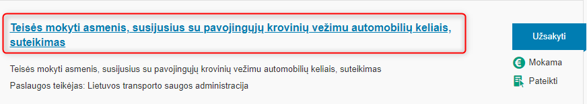  2.Paslaugos užsakymo forma.  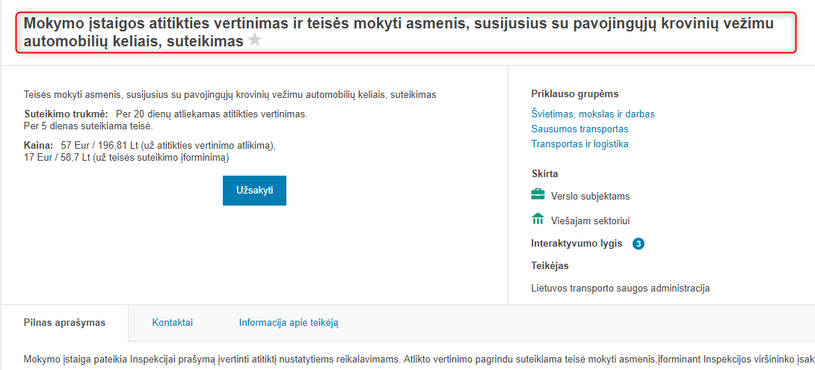 | Paslaugos pavadinimas skiriasi paieškos sąrašo formoje ir paslaugos užsakymo formoje. Informacija gali klaidinti paslaugos gavėją. | Rekomenduojama suvienodinti paslaugos pavadinimus naudojamus visose sistemos dalyse.

El. paslauga „Prašymas dėl atestavimo dauginamosios medžiagos tiekėju“
Paslaugos funkcionalumas testuojamas tikroje sistemoje.

59.1 lentelė. El. paslaugos „Prašymas dėl atestavimo dauginamosios medžiagos tiekėju“ vertinimo rezultatai
Nr. | Sistemos vaizdas | Problema | Rekomendacija
1. | Užsakymo formos laukai: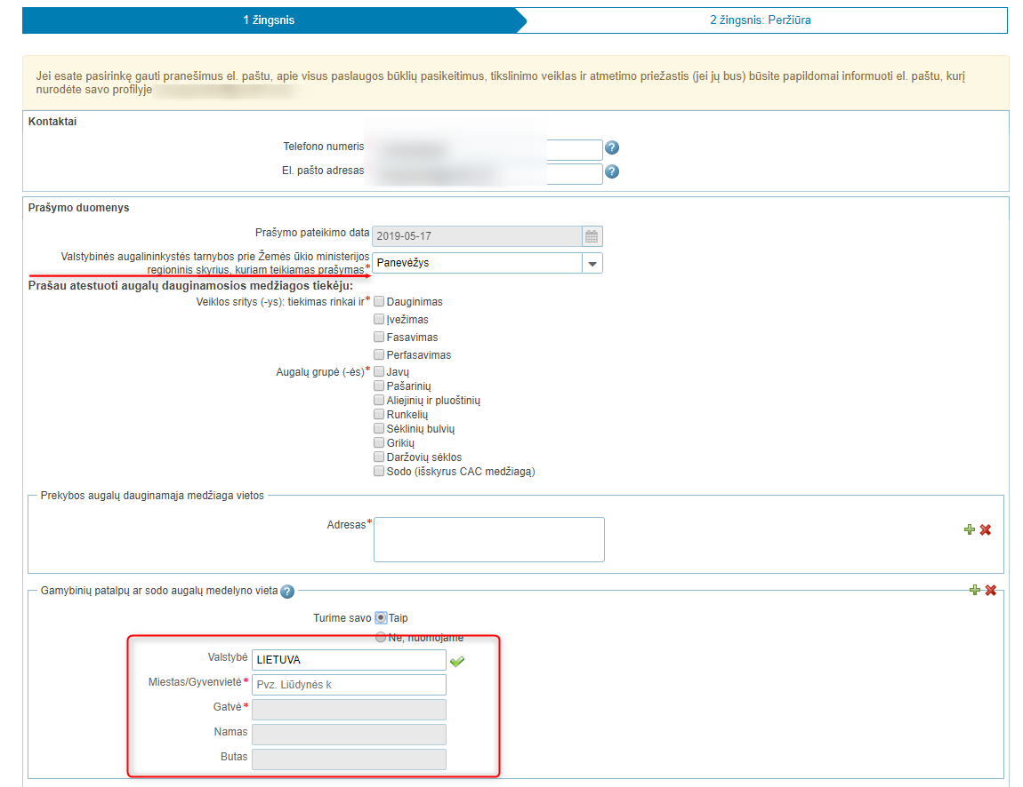  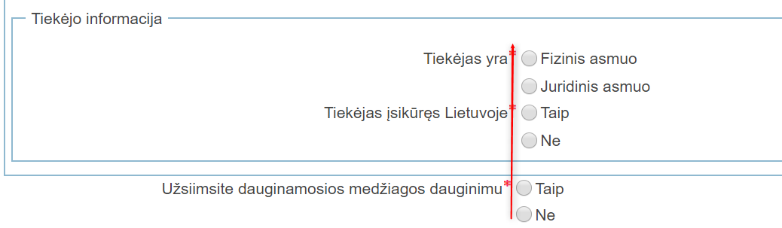 | Netvarkingai išdėstyta forma: netvarkingas laukų išdėstymas, skirtingi laukų dydžiai, laukai nesulygiuoti, informacijos skiltys atskirtos per mažais tarpais. | Rekomenduojama supaprastinti formos išdėstymą lentelėje, sulygiuoti ir suvienodinti laukus.
2. | Nekoreguojamos informacijos pateikimas:  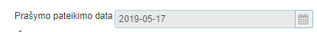 | Jeigu informacijos negalima įvesti, ji neturėtų būti pateikiama kaip formos laukas.  Jeigu sistema gali šį lauką užpildyti automatiškai ir naudotojas negali jo keisti, formoje jis visai galėtų būti nerodomas, nes nekeičia paslaugos užsakymo esmės. | Nerodyti nereikalingų laukų.  Naudoti formos lauko įvedimo formatą tik tada, kai naudotojui leidžiama įvesti informaciją.

El. paslauga „Prašymas išduoti elektros energijos nepriklausomo tiekėjo leidimą/ pakeisti elektros energijos nepriklausomo tiekėjo leidimą/ patikslinti elektros energijos nepriklausomo tiekėjo leidimą/ išduoti elektros energijos nepriklausomo tiekėjo leidimo dublikatą/ sustabdyti elektros energijos nepriklausomo tiekėjo leidimo galiojimą/ panaikinti elektros energijos nepriklausomo tiekėjo leidimo galiojimą/ panaikinti elektros energijos nepriklausomo tiekėjo leidimo galiojimo sustabdymą“
Paslaugos funkcionalumas testuojamas tikroje sistemoje.

60.1 lentelė. El. paslaugos „Prašymas išduoti elektros energijos nepriklausomo tiekėjo leidimą/ pakeisti elektros energijos nepriklausomo tiekėjo leidimą/ patikslinti elektros energijos nepriklausomo tiekėjo leidimą/ išduoti elektros energijos nepriklausomo tiekėjo leidimo dublikatą/ sustabdyti elektros energijos nepriklausomo tiekėjo leidimo galiojimą/ panaikinti elektros energijos nepriklausomo tiekėjo leidimo galiojimą/ panaikinti elektros energijos nepriklausomo tiekėjo leidimo galiojimo sustabdymą“ vertinimo rezultatai
Nr. | Sistemos vaizdas | Problema | Rekomendacija
1. |  | Paslaugos gavėjui nėra aišku kodėl reikalingas požymis ir jo patvirtinimas, kad GR yra asmens kodas, pateiktas paaiškinimas nėra tikslus. | Rekomenduojama šią informaciją sistemiškai patikslinti GR, iš formos lauką išimti, kad paslaugos gavėjui nebereikėtų jo vertinti.
2. | Užsakymo formos laukai: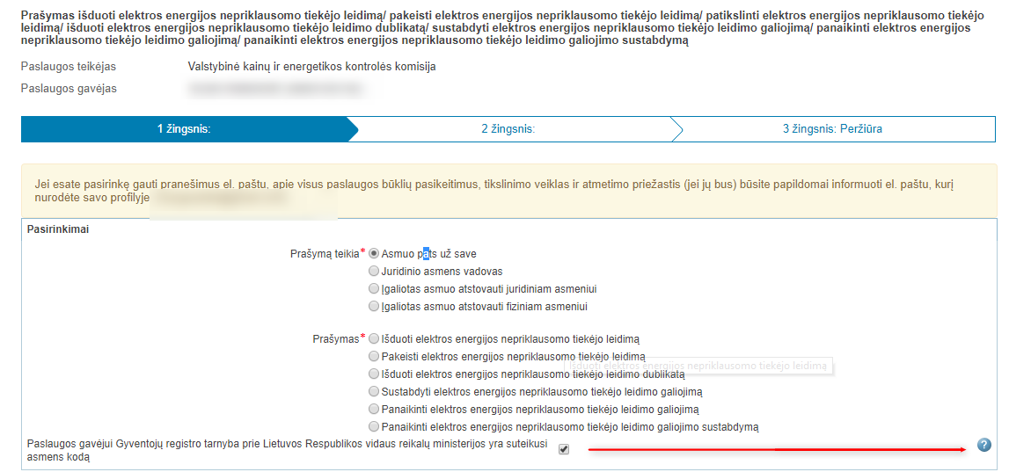  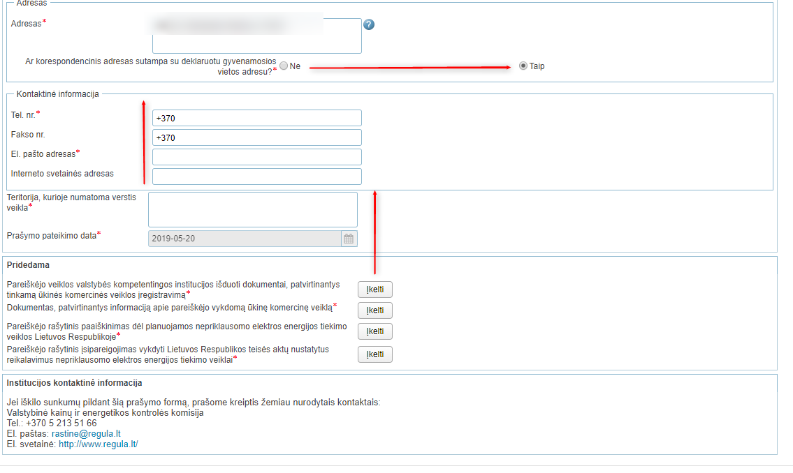 | Netvarkingai išdėstyta forma: netvarkingas laukų išdėstymas, skirtingi laukų dydžiai, laukai nesulygiuoti, piktogramos atskirtos dideliais tarpais nuo lauko. | Rekomenduojama supaprastinti formos išdėstymą lentelėje, sulygiuoti ir suvienodinti laukus, piktogramas pritraukti arčiau aktualaus lauko.
3. | Nekoreguojamos informacijos pateikimas:  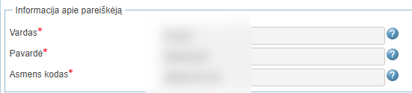 | Jeigu informacijos negalima įvesti, ji neturėtų būti pateikiama kaip formos laukas.  Jeigu sistema gali šį lauką užpildyti automatiškai ir naudotojas negali jo keisti, formoje jis visai galėtų būti nerodomas, nes nekeičia paslaugos užsakymo esmės. | Nerodyti nereikalingų laukų.  Naudoti formos lauko įvedimo formatą tik tada, kai naudotojui leidžiama įvesti informaciją.
4. |  | Sunku suprasti piktogramų paskirtį - neaišku, ką jos vaizduoja (išsaugojimo piktogramą vyresni naudotojai gali suprasti, tačiau jaunesnė karta, niekada nenaudojusi tokių diskelių, taip pat gali nesuprasti, kas čia vaizduojama). | Naudoti aiškias, grafiškai ne tokias sudėtingas piktogramas. Įvertinti ar visos trys piktogramos yra reikalingos (pvz. gal užtenka vien “Pašalinti” prisegtą failą).

El. paslauga „Prašymas suteikti auditoriaus vardą/ sustabdyti auditoriaus pažymėjimo galiojimą/ atnaujinti auditoriaus pažymėjimo galiojimą/ panaikinti auditoriaus pažymėjimo galiojimą/ išduoti naują auditoriaus pažymėjimą/ patikslinti auditoriaus duomenis“
Paslaugos funkcionalumas testuojamas tikroje sistemoje.

61.1 lentelė. El. paslaugos „Prašymas suteikti auditoriaus vardą/ sustabdyti auditoriaus pažymėjimo galiojimą/ atnaujinti auditoriaus pažymėjimo galiojimą/ panaikinti auditoriaus pažymėjimo galiojimą/ išduoti naują auditoriaus pažymėjimą/ patikslinti auditoriaus duomenis“ vertinimo rezultatai
Nr. | Sistemos vaizdas | Problema | Rekomendacija
1. | Nesutampa paslaugos pavadinimai paieškos sąraše ir paslaugos užsakymo formoje.  1.Sąrašo forma.  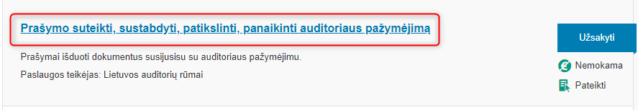  2.Paslaugos užsakymo forma.  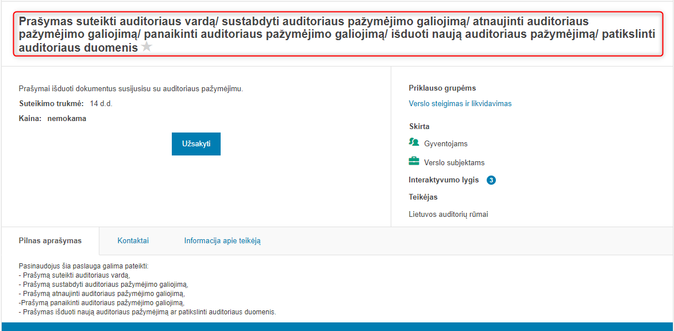 | Paslaugos pavadinimas skiriasi paieškos sąrašo formoje ir paslaugos užsakymo formoje. Informacija gali klaidinti paslaugos gavėją. | Rekomenduojama suvienodinti paslaugos pavadinimus naudojamus visose sistemos dalyse.
2. |  | Paslaugos gavėjui nėra aišku kodėl reikalingas požymis ir jo patvirtinimas, kad GR yra asmens kodas, pateiktas paaiškinimas nėra tikslus. | Rekomenduojama šią informaciją sistemiškai patikslinti GR, iš formos lauką išimti, kad paslaugos gavėjui nebereikėtų jo vertinti, taip pat įvertinti.
3. | Užsakymo formos laukai: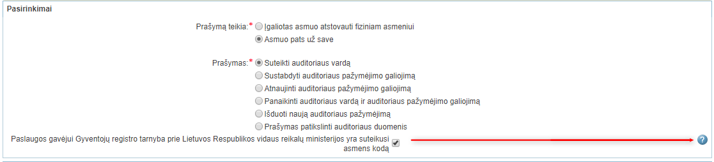  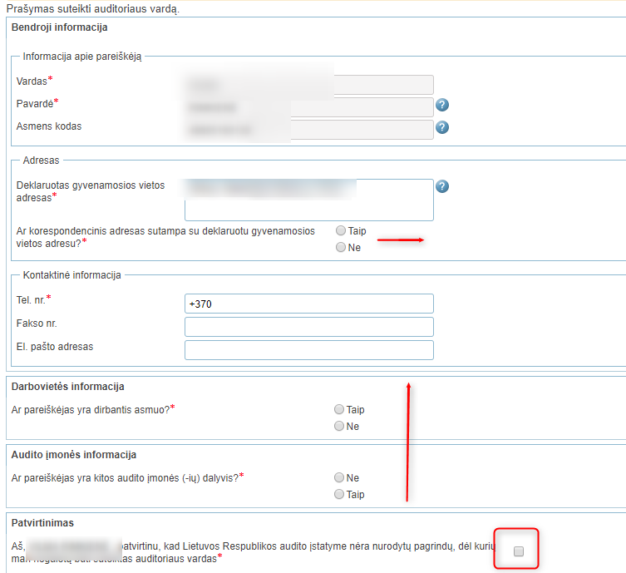 | Netvarkingai išdėstyta forma: netvarkingas laukų išdėstymas, skirtingi laukų dydžiai, laukai nesulygiuoti, piktogramos atskirtos dideliais tarpais nuo lauko. | Rekomenduojama supaprastinti formos išdėstymą lentelėje, sulygiuoti ir suvienodinti laukus, piktogramas pritraukti arčiau aktualaus lauko.
4. | Nekoreguojamos informacijos pateikimas:  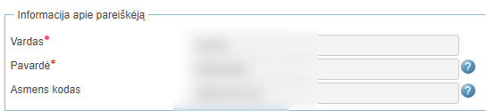 | Jeigu informacijos negalima įvesti, ji neturėtų būti pateikiama kaip formos laukas.  Jeigu sistema gali šį lauką užpildyti automatiškai ir naudotojas negali jo keisti, formoje jis visai galėtų būti nerodomas, nes nekeičia paslaugos užsakymo esmės. | Nerodyti nereikalingų laukų.  Naudoti formos lauko įvedimo formatą tik tada, kai naudotojui leidžiama įvesti informaciją.
5. |  | Sunku suprasti piktogramų paskirtį - neaišku, ką jos vaizduoja (išsaugojimo piktogramą vyresni naudotojai gali suprasti, tačiau jaunesnė karta, niekada nenaudojusi tokių diskelių, taip pat gali nesuprasti, kas čia vaizduojama). | Naudoti aiškias, grafiškai ne tokias sudėtingas piktogramas. Įvertinti ar visos trys piktogramos yra reikalingos (pvz. gal užtenka vien “Pašalinti” prisegtą failą).

El. paslauga „Karinės įrangos eksporto/siuntimo licencijos išdavimas ir tikslinimas“
Paslaugos funkcionalumas testuojamas tikroje sistemoje.

62.1 lentelė. El. paslaugos „Karinės įrangos eksporto/siuntimo licencijos išdavimas ir tikslinimas“ vertinimo rezultatai
Nr. | Sistemos vaizdas | Problema | Rekomendacija
1. |  | Paslaugos gavėjui nėra aišku koks turi būti prašymo numeris, dažniausia šios funkcijos neatlieka, paslaugą teikianti institucija atlieka registraciją. | Rekomenduojama panaikinti prašymo numerio lauką.
2. | Nekoreguojamos informacijos pateikimas: | Jeigu informacijos negalima įvesti, ji neturėtų būti pateikiama kaip formos laukas.  Jeigu sistema gali šį lauką užpildyti automatiškai ir naudotojas negali jo keisti, formoje jis visai galėtų būti nerodomas, nes nekeičia paslaugos užsakymo esmės. | Nerodyti nereikalingų laukų.  Naudoti formos lauko įvedimo formatą tik tada, kai naudotojui leidžiama įvesti informaciją.

El. paslauga „Prašymas suteikti teismo eksperto kvalifikaciją/ pratęsti teismo eksperto kvalifikacijos galiojimą/ pripažinti teismo eksperto kvalifikaciją/ išduoti teismo eksperto kvalifikacijos pažymėjimo dublikatą“
Paslaugos funkcionalumas testuojamas tikroje sistemoje.

63.1 lentelė. El. paslaugos „Prašymas suteikti teismo eksperto kvalifikaciją/ pratęsti teismo eksperto kvalifikacijos galiojimą/ pripažinti teismo eksperto kvalifikaciją/ išduoti teismo eksperto kvalifikacijos pažymėjimo dublikatą“ vertinimo rezultatai
Nr. | Sistemos vaizdas | Problema | Rekomendacija
1. | Nekoreguojamos informacijos pateikimas:  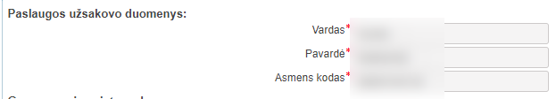 | Jeigu informacijos negalima įvesti, ji neturėtų būti pateikiama kaip formos laukas.  Jeigu sistema gali šį lauką užpildyti automatiškai ir naudotojas negali jo keisti, formoje jis visai galėtų būti nerodomas, nes nekeičia paslaugos užsakymo esmės. | Nerodyti nereikalingų laukų.  Naudoti formos lauko įvedimo formatą tik tada, kai naudotojui leidžiama įvesti informaciją.
2. | Užsakymo formos laukai:  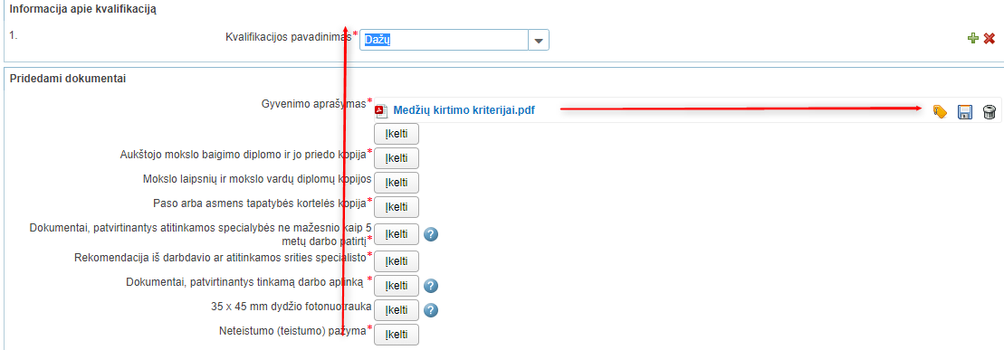  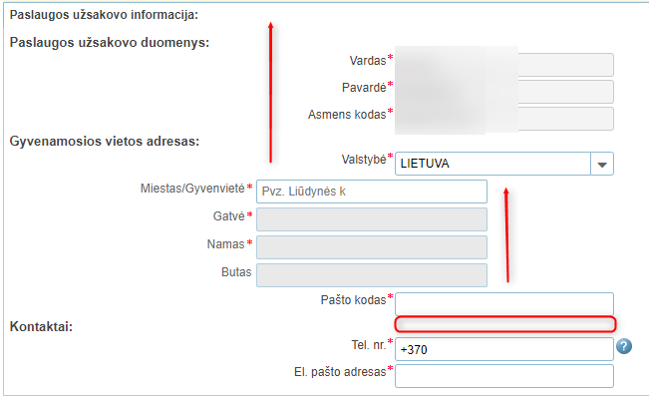 | Netvarkingai išdėstyta forma: netvarkingas laukų išdėstymas, laukai nesulygiuoti, piktogramos atskirtos dideliais tarpais nuo lauko, per dideli tušti tarpai tarp laukų. | Rekomenduojama supaprastinti formos išdėstymą lentelėje, sulygiuoti ir suvienodinti laukus, piktogramas pritraukti arčiau aktualaus lauko.
3. |  | Sunku suprasti piktogramų paskirtį - neaišku, ką jos vaizduoja (išsaugojimo piktogramą vyresni naudotojai gali suprasti, tačiau jaunesnė karta, niekada nenaudojusi tokių diskelių, taip pat gali nesuprasti, kas čia vaizduojama). | Naudoti aiškias, grafiškai ne tokias sudėtingas piktogramas. Įvertinti ar visos trys piktogramos yra reikalingos (pvz. gal užtenka vien “Pašalinti” prisegtą failą).

El. paslauga „Sutarties pasirašymas tarp dviejų šalių“
Paslaugos funkcionalumas testuojamas tikroje sistemoje.

64.1 lentelė. El. paslaugos „Sutarties pasirašymas tarp dviejų šalių“ vertinimo rezultatai
Nr. | Sistemos vaizdas | Problema | Rekomendacija
1. | Nekoreguojamos informacijos pateikimas:  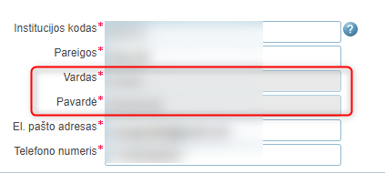 | Jeigu informacijos negalima įvesti, ji neturėtų būti pateikiama kaip formos laukas.  Jeigu sistema gali šį lauką užpildyti automatiškai ir naudotojas negali jo keisti, formoje jis visai galėtų būti nerodomas, nes nekeičia paslaugos užsakymo esmės. | Nerodyti nereikalingų laukų.  Naudoti formos lauko įvedimo formatą tik tada, kai naudotojui leidžiama įvesti informaciją.
2. | Užsakymo formos laukai: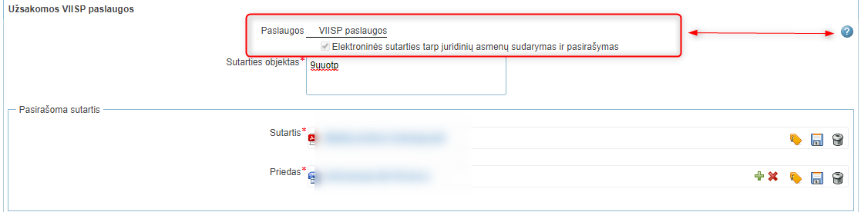  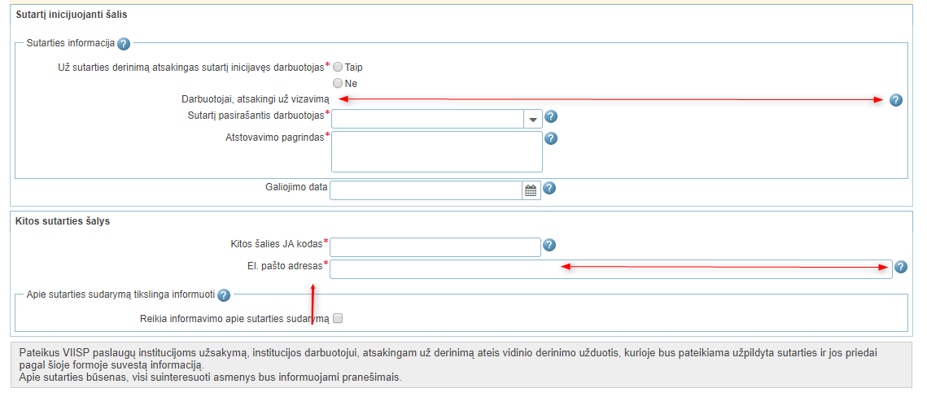 | Netvarkingai išdėstyta forma: netvarkingas laukų išdėstymas, laukai nesulygiuoti, piktogramos atskirtos dideliais tarpais nuo lauko, per dideli tušti tarpai tarp laukų. | Rekomenduojama supaprastinti formos išdėstymą lentelėje, sulygiuoti ir suvienodinti laukus, piktogramas pritraukti arčiau aktualaus lauko.
3. |  | Sunku suprasti piktogramų paskirtį - neaišku, ką jos vaizduoja (išsaugojimo piktogramą vyresni naudotojai gali suprasti, tačiau jaunesnė karta, niekada nenaudojusi tokių diskelių, taip pat gali nesuprasti, kas čia vaizduojama). | Naudoti aiškias, grafiškai ne tokias sudėtingas piktogramas. Įvertinti ar visos trys piktogramos yra reikalingos (pvz. gal užtenka vien “Pašalinti” prisegtą failą).

El. paslauga „Pažymos apie darbo stažą ir / arba pajamas bei dokumentų išrašų, nuorašų ir kopijų išdavimas iš savivaldybės veiklos archyvo ir / arba likviduotų juridinių asmenų archyvo“
Paslaugos funkcionalumas testuojamas tikroje sistemoje.

65.1 lentelė. El. paslaugos „Pažymos apie darbo stažą ir / arba pajamas bei dokumentų išrašų, nuorašų ir kopijų išdavimas iš savivaldybės veiklos archyvo ir / arba likviduotų juridinių asmenų archyvo“ vertinimo rezultatai
Nr. | Sistemos vaizdas | Problema | Rekomendacija
1. | Nekoreguojamos informacijos pateikimas: | Jeigu informacijos negalima įvesti, ji neturėtų būti pateikiama kaip formos laukas.  Jeigu sistema gali šį lauką užpildyti automatiškai ir naudotojas negali jo keisti, formoje jis visai galėtų būti nerodomas, nes nekeičia paslaugos užsakymo esmės. | Nerodyti nereikalingų laukų.  Naudoti formos lauko įvedimo formatą tik tada, kai naudotojui leidžiama įvesti informaciją.
2. | Kontaktų atnaujinimas. | Paslaugos gavėjas užsakymo formoje turėtų atlikti tik tuos veiksmus, kurie susiję su paslauga, papildomi veiksmai gali suklaidinti ir inicijuoti išeiti asmenį iš paslaugos užsakymo lango. Kontaktinius duomenis galima atnaujinti asmens profilyje. | Rekomenduojama panaikinti galimybę atnaujinti kontaktinius duomenis asmens profilyje.

El. paslauga „Minimalios ar vidutinės priežiūros priemonės vaikui skyrimas, pratęsimas, pakeitimas ar panaikinimas“
Paslaugos funkcionalumas testuojamas tikroje sistemoje.

66.1 lentelė. El. paslaugos „Minimalios ar vidutinės priežiūros priemonės vaikui skyrimas, pratęsimas, pakeitimas ar panaikinimas“ vertinimo rezultatai
Nr. | Sistemos vaizdas | Problema | Rekomendacija
1. | Nekoreguojamos informacijos pateikimas: | Jeigu informacijos negalima įvesti, ji neturėtų būti pateikiama kaip formos laukas.  Jeigu sistema gali šį lauką užpildyti automatiškai ir naudotojas negali jo keisti, formoje jis visai galėtų būti nerodomas, nes nekeičia paslaugos užsakymo esmės. | Nerodyti nereikalingų laukų.  Naudoti formos lauko įvedimo formatą tik tada, kai naudotojui leidžiama įvesti informaciją.
2. | Kontaktų atnaujinimas. | Paslaugos gavėjas užsakymo formoje turėtų atlikti tik tuos veiksmus, kurie susiję su paslauga, papildomi veiksmai gali suklaidinti ir inicijuoti išeiti asmenį iš paslaugos užsakymo lango. Kontaktinius duomenis galima atnaujinti asmens profilyje. | Rekomenduojama panaikinti galimybę atnaujinti kontaktinius duomenis asmens profilyje.
3. | Užsakymo formos laukai: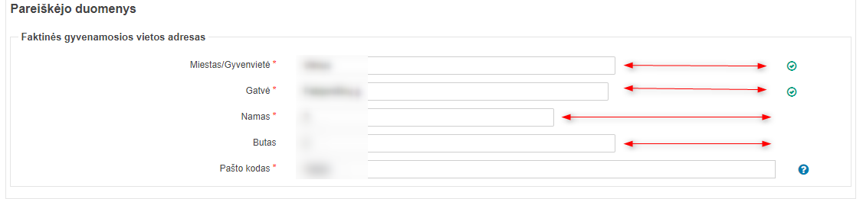 | Netvarkingai išdėstyta forma: netvarkingas laukų išdėstymas, laukai nesulygiuoti. | Rekomenduojama supaprastinti formos išdėstymą lentelėje, sulygiuoti ir suvienodinti laukus.

El. paslauga „Ataskaitų iš vykdančių švietimo, kultūros, sporto, sveikatos, jaunimo ar kitus projektus priėmimas“
Paslaugos funkcionalumas testuojamas tikroje sistemoje.

67.1 lentelė. El. paslaugos „Ataskaitų iš vykdančių švietimo, kultūros, sporto, sveikatos, jaunimo ar kitus projektus priėmimas“ vertinimo rezultatai
Nr. | Sistemos vaizdas | Problema | Rekomendacija
1. | Nekoreguojamos informacijos pateikimas: | Jeigu informacijos negalima įvesti, ji neturėtų būti pateikiama kaip formos laukas.  Jeigu sistema gali šį lauką užpildyti automatiškai ir naudotojas negali jo keisti, formoje jis visai galėtų būti nerodomas, nes nekeičia paslaugos užsakymo esmės. | Nerodyti nereikalingų laukų.  Naudoti formos lauko įvedimo formatą tik tada, kai naudotojui leidžiama įvesti informaciją.
2. | Kontaktų atnaujinimas. | Paslaugos gavėjas užsakymo formoje turėtų atlikti tik tuos veiksmus, kurie susiję su paslauga, papildomi veiksmai gali suklaidinti ir inicijuoti išeiti asmenį iš paslaugos užsakymo lango. Kontaktinius duomenis galima atnaujinti asmens profilyje. | Rekomenduojama panaikinti galimybę atnaujinti kontaktinius duomenis asmens profilyje.

El. paslauga „Žemės nuomos mokesčio permokų grąžinimas arba neteisingai sumokėtų mokesčių grąžinimas ir/ar užskaitymas“
Paslaugos funkcionalumas testuojamas tikroje sistemoje.

68.1 lentelė. El. paslaugos „Žemės nuomos mokesčio permokų grąžinimas arba neteisingai sumokėtų mokesčių grąžinimas ir/ar užskaitymas“ vertinimo rezultatai
Nr. | Sistemos vaizdas | Problema | Rekomendacija
1. | Nekoreguojamos informacijos pateikimas: | Jeigu informacijos negalima įvesti, ji neturėtų būti pateikiama kaip formos laukas.  Jeigu sistema gali šį lauką užpildyti automatiškai ir naudotojas negali jo keisti, formoje jis visai galėtų būti nerodomas, nes nekeičia paslaugos užsakymo esmės. | Nerodyti nereikalingų laukų.  Naudoti formos lauko įvedimo formatą tik tada, kai naudotojui leidžiama įvesti informaciją.
2. | Kontaktų atnaujinimas. | Paslaugos gavėjas užsakymo formoje turėtų atlikti tik tuos veiksmus, kurie susiję su paslauga, papildomi veiksmai gali suklaidinti ir inicijuoti išeiti asmenį iš paslaugos užsakymo lango. Kontaktinius duomenis galima atnaujinti asmens profilyje. | Rekomenduojama panaikinti galimybę atnaujinti kontaktinius duomenis asmens profilyje.
3. | Užsakymo formos laukai:  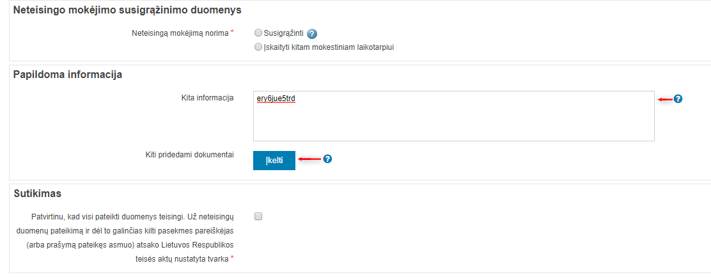 | Netvarkingai išdėstyta forma: paaiškinamosios informacijos piktogramos netvarkingai išdėstytos. | Rekomenduojama sumažinti tarpus tarp laukų ir piktogramų, visa paslaugos užsakymo forma galėtų būti optimizuota iš 3 į 2 žingsnius, nes pildomų laukų skaičius nėra didelis.

El. paslauga „Melioracijos statinių techninių dokumentų, techninių sąlygų projektavimui ar miško įveisimui bei kartografinės medžiagos pateikimas melioruotos žemės savininkams ir kitiems naudotojams“
Paslaugos funkcionalumas testuojamas tikroje sistemoje.

69.1 lentelė. El. paslaugos „Melioracijos statinių techninių dokumentų, techninių sąlygų projektavimui ar miško įveisimui bei kartografinės medžiagos pateikimas melioruotos žemės savininkams ir kitiems naudotojams“ vertinimo rezultatai
Nr. | Sistemos vaizdas | Problema | Rekomendacija
1. | Nekoreguojamos informacijos pateikimas: | Jeigu informacijos negalima įvesti, ji neturėtų būti pateikiama kaip formos laukas.  Jeigu sistema gali šį lauką užpildyti automatiškai ir naudotojas negali jo keisti, formoje jis visai galėtų būti nerodomas, nes nekeičia paslaugos užsakymo esmės. | Nerodyti nereikalingų laukų.  Naudoti formos lauko įvedimo formatą tik tada, kai naudotojui leidžiama įvesti informaciją.
2. | Kontaktų atnaujinimas. | Paslaugos gavėjas užsakymo formoje turėtų atlikti tik tuos veiksmus, kurie susiję su paslauga, papildomi veiksmai gali suklaidinti ir inicijuoti išeiti asmenį iš paslaugos užsakymo lango. Kontaktinius duomenis galima atnaujinti asmens profilyje. | Rekomenduojama panaikinti galimybę atnaujinti kontaktinius duomenis asmens profilyje.

El. paslauga „Leidimo laidoti išdavimas“
Paslaugos funkcionalumas testuojamas tikroje sistemoje.

70.1 lentelė. El. paslaugos „Leidimo laidoti išdavimas“ vertinimo rezultatai
Nr. | Sistemos vaizdas | Problema | Rekomendacija
1. | 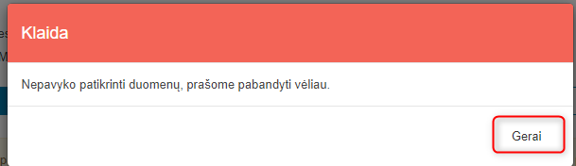 | Netikslus klaidos pranešimas. Paslaugos gavėjo nėra aišku kokius duomenis Sistema tikrino ir kokius veiksmus atlikti toliau, didelė tikimybė, kad paslaugos užsakymo iki galo neįvykdys. Mygtukas „Gerai“, vizualiai neišskirtas ir tik užvedus ant jo galima suprasti, kad yra aktyvus. | Rekomenduojama pakoreguoti klaidos pranešimo tekstą, atsižvelgiant į veiksmus, kuriuos turi toliau atlikti paslaugos gavėjas, taip pat vizualiai išskirti mygtuką „Gerai“.

El. paslauga „Leidimo stovėti kelio ženklo „P“ (rezervuota) galiojimo zonoje išdavimas, dublikato išdavimas ar panaikinimas“
Paslaugos funkcionalumas testuojamas tikroje sistemoje.

71.1 lentelė. El. paslaugos „1.30 Leidimo stovėti kelio ženklo „P“ (rezervuota) galiojimo zonoje išdavimas, dublikato išdavimas ar panaikinimas“ vertinimo rezultatai
Nr. | Sistemos vaizdas | Problema | Rekomendacija
1. | Nekoreguojamos informacijos pateikimas: | Jeigu informacijos negalima įvesti, ji neturėtų būti pateikiama kaip formos laukas.  Jeigu sistema gali šį lauką užpildyti automatiškai ir naudotojas negali jo keisti, formoje jis visai galėtų būti nerodomas, nes nekeičia paslaugos užsakymo esmės. | Nerodyti nereikalingų laukų.  Naudoti formos lauko įvedimo formatą tik tada, kai naudotojui leidžiama įvesti informaciją.
2. | Kontaktų atnaujinimas. | Paslaugos gavėjas užsakymo formoje turėtų atlikti tik tuos veiksmus, kurie susiję su paslauga, papildomi veiksmai gali suklaidinti ir inicijuoti išeiti asmenį iš paslaugos užsakymo lango. Kontaktinius duomenis galima atnaujinti asmens profilyje. | Rekomenduojama panaikinti galimybę atnaujinti kontaktinius duomenis asmens profilyje.

El. paslauga „Prašymo, susijusio su saugaus eismo klausimais, nagrinėjimas“
Paslaugos funkcionalumas testuojamas tikroje sistemoje.

72.1 lentelė. El. paslaugos „Prašymo, susijusio su saugaus eismo klausimais, nagrinėjimas“ vertinimo rezultatai
Nr. | Sistemos vaizdas | Problema | Rekomendacija
1. | Nekoreguojamos informacijos pateikimas: | Jeigu informacijos negalima įvesti, ji neturėtų būti pateikiama kaip formos laukas.  Jeigu sistema gali šį lauką užpildyti automatiškai ir naudotojas negali jo keisti, formoje jis visai galėtų būti nerodomas, nes nekeičia paslaugos užsakymo esmės. | Nerodyti nereikalingų laukų.  Naudoti formos lauko įvedimo formatą tik tada, kai naudotojui leidžiama įvesti informaciją.
2. | 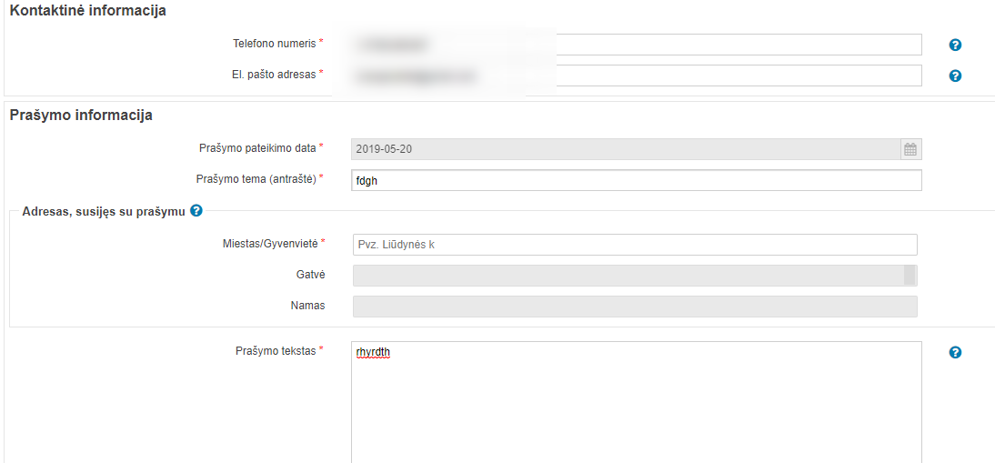  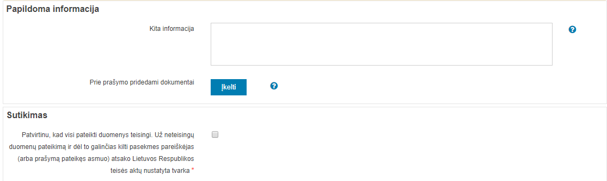 | Nedidelės apimties laukų skaičius išdėstytas per 2 žingsnius. | Rekomenduojama laukus dėl mažo laukų skaičiaus išdėstyti 1 žingsnyje.

El. paslauga „Teisės įrengti, koreguoti arba panaikinti kelio ženklus gyvenamųjų vietovių gatvėse ir vietinės reikšmės keliuose suteikimas“
Paslaugos funkcionalumas testuojamas tikroje sistemoje.

73.1 lentelė. El. paslaugos „Teisės įrengti, koreguoti arba panaikinti kelio ženklus gyvenamųjų vietovių gatvėse ir vietinės reikšmės keliuose suteikimas“ vertinimo rezultatai
Nr. | Sistemos vaizdas | Problema | Rekomendacija
1. | 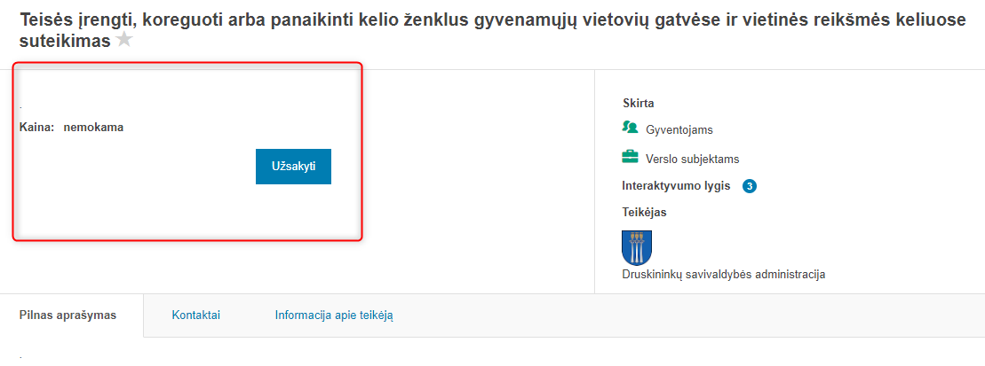 | Paslaugos gavėjui nepateikta paslaugos informacija, aprašymai, kontaktai. | Rekomenduojama patikslinti paslaugos aprašymą.
2. | Nekoreguojamos informacijos pateikimas: | Jeigu informacijos negalima įvesti, ji neturėtų būti pateikiama kaip formos laukas.  Jeigu sistema gali šį lauką užpildyti automatiškai ir naudotojas negali jo keisti, formoje jis visai galėtų būti nerodomas, nes nekeičia paslaugos užsakymo esmės. | Nerodyti nereikalingų laukų.  Naudoti formos lauko įvedimo formatą tik tada, kai naudotojui leidžiama įvesti informaciją.
3. | Kontaktų atnaujinimas.  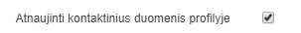 | Paslaugos gavėjas užsakymo formoje turėtų atlikti tik tuos veiksmus, kurie susiję su paslauga, papildomi veiksmai gali suklaidinti ir inicijuoti išeiti asmenį iš paslaugos užsakymo lango. Kontaktinius duomenis galima atnaujinti asmens profilyje. | Rekomenduojama panaikinti galimybę atnaujinti kontaktinius duomenis asmens profilyje.

El. paslauga „Teisės įrengti automobilių stovėjimo neįgaliesiems kelio ženklą suteikimas“
Paslaugos funkcionalumas testuojamas tikroje sistemoje.

74.1 lentelė. El. paslaugos „Teisės įrengti automobilių stovėjimo neįgaliesiems kelio ženklą suteikimas“ vertinimo rezultatai
Nr. | Sistemos vaizdas | Problema | Rekomendacija
1. | 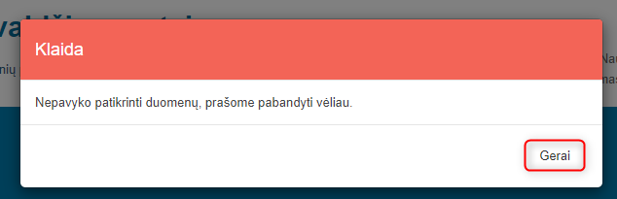 | Paslaugos gavėjui neteisingai suvedus duomenis sistema parodo klaidos pranešimą, tačiau neinformuoja kokius duomenis reikia patikslinti ar veiksmus reikia atlikti. Vizualiai nesimato, kad pranešime esantis mygtukas yra aktyvus, tik pele užvedus ant užrašo jis papilkėja. | Rekomenduojama patikslinti klaidos pranešimo turinį ir vizualiai išskirti mygtuką „Gerai“.
2. | Nekoreguojamos informacijos pateikimas: | Jeigu informacijos negalima įvesti, ji neturėtų būti pateikiama kaip formos laukas.  Jeigu sistema gali šį lauką užpildyti automatiškai ir naudotojas negali jo keisti, formoje jis visai galėtų būti nerodomas, nes nekeičia paslaugos užsakymo esmės. | Nerodyti nereikalingų laukų.  Naudoti formos lauko įvedimo formatą tik tada, kai naudotojui leidžiama įvesti informaciją.
3. | Kontaktų atnaujinimas. | Paslaugos gavėjas užsakymo formoje turėtų atlikti tik tuos veiksmus, kurie susiję su paslauga, papildomi veiksmai gali suklaidinti ir inicijuoti išeiti asmenį iš paslaugos užsakymo lango. Kontaktinius duomenis galima atnaujinti asmens profilyje. | Rekomenduojama panaikinti galimybę atnaujinti kontaktinius duomenis asmens profilyje.

El. paslauga „Pažymos apie žemės dirbimą (Nacionalinei mokėjimo agentūrai) išdavimas“
Paslaugos funkcionalumas testuojamas tikroje sistemoje.

75.1 lentelė. El. paslaugos „Pažymos apie žemės dirbimą (Nacionalinei mokėjimo agentūrai) išdavimas“ vertinimo rezultatai
Nr. | Sistemos vaizdas | Problema | Rekomendacija
1. | Nekoreguojamos informacijos pateikimas: | Jeigu informacijos negalima įvesti, ji neturėtų būti pateikiama kaip formos laukas.  Jeigu sistema gali šį lauką užpildyti automatiškai ir naudotojas negali jo keisti, formoje jis visai galėtų būti nerodomas, nes nekeičia paslaugos užsakymo esmės. | Nerodyti nereikalingų laukų.  Naudoti formos lauko įvedimo formatą tik tada, kai naudotojui leidžiama įvesti informaciją.
2. | Kontaktų atnaujinimas. | Paslaugos gavėjas užsakymo formoje turėtų atlikti tik tuos veiksmus, kurie susiję su paslauga, papildomi veiksmai gali suklaidinti ir inicijuoti išeiti asmenį iš paslaugos užsakymo lango. Kontaktinius duomenis galima atnaujinti asmens profilyje. | Rekomenduojama panaikinti galimybę atnaujinti kontaktinius duomenis asmens profilyje.
3. |  | Paslaugos gavėjui neteisingai suvedus duomenis sistema parodo klaidos pranešimą, tačiau neinformuoja kokius duomenis reikia patikslinti ar veiksmus reikia atlikti. Vizualiai nesimato, kad pranešime esantis mygtukas yra aktyvus, tik pele užvedus ant užrašo jis papilkėja. | Rekomenduojama patikslinti klaidos pranešimo turinį ir vizualiai išskirti mygtuką „Gerai“.

El. paslauga „Leidimo verstis didmenine ar mažmenine prekyba suskystintomis naftos dujomis išdavimas, dublikato išdavimas, papildymas (patikslinimas), galiojimo sustabdymo panaikinimas arba panaikinimas“
Paslaugos funkcionalumas testuojamas tikroje sistemoje.

76.1 lentelė. El. paslaugos „Leidimo verstis didmenine ar mažmenine prekyba suskystintomis naftos dujomis išdavimas, dublikato išdavimas, papildymas (patikslinimas), galiojimo sustabdymo panaikinimas arba panaikinimas“ vertinimo rezultatai
Nr. | Sistemos vaizdas | Problema | Rekomendacija
1. | 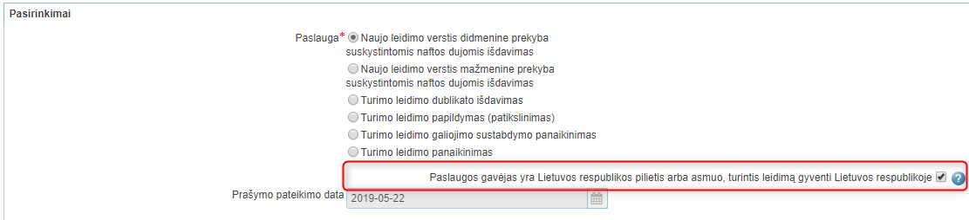 | Paslaugos gavėjui nėra aišku kodėl reikalingas požymis ir jo patvirtinimas, kad GR yra asmens kodas, pateiktas paaiškinimas nėra tikslus. Paslaugos gavėjui nėra aišku kodėl papildomai rodomas asmens kodas asmens, kuriam užsakoma paslauga. | Rekomenduojama šią informaciją sistemiškai patikslinti GR, iš formos lauką išimti, kad paslaugos gavėjui nebereikėtų jo vertinti, taip pat įvertinti Paslaugos gavėjo asmens kodo lauko rodymo būtinumą.
2. | Nekoreguojamos informacijos pateikimas: | Jeigu informacijos negalima įvesti, ji neturėtų būti pateikiama kaip formos laukas.  Jeigu sistema gali šį lauką užpildyti automatiškai ir naudotojas negali jo keisti, formoje jis visai galėtų būti nerodomas, nes nekeičia paslaugos užsakymo esmės. | Nerodyti nereikalingų laukų.  Naudoti formos lauko įvedimo formatą tik tada, kai naudotojui leidžiama įvesti informaciją.
3. | Kontaktų atnaujinimas. | Paslaugos gavėjas užsakymo formoje turėtų atlikti tik tuos veiksmus, kurie susiję su paslauga, papildomi veiksmai gali suklaidinti ir inicijuoti išeiti asmenį iš paslaugos užsakymo lango. Kontaktinius duomenis galima atnaujinti asmens profilyje. | Rekomenduojama panaikinti galimybę atnaujinti kontaktinius duomenis asmens profilyje.
4. |  | Sunku suprasti piktogramų paskirtį - neaišku, ką jos vaizduoja (išsaugojimo piktogramą vyresni naudotojai gali suprasti, tačiau jaunesnė karta, niekada nenaudojusi tokių diskelių, taip pat gali nesuprasti, kas čia vaizduojama). | Naudoti aiškias, grafiškai ne tokias sudėtingas piktogramas. Įvertinti ar visos trys piktogramos yra reikalingos (pvz. gal užtenka vien “Pašalinti” prisegtą failą).
5. | Užsakymo formos laukai:  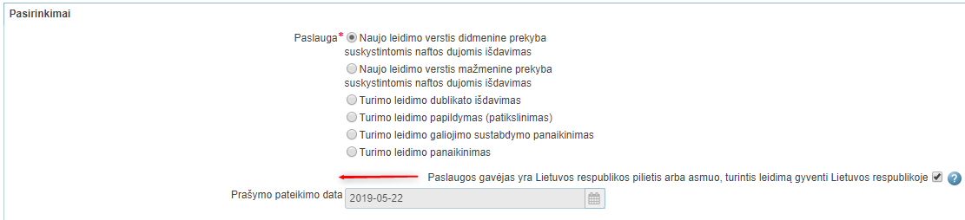 | Netvarkingai išdėstyta forma: nesulygiuota pateikta informacija. | Rekomenduojama sulygiuoti informaciją formoje.

El. paslauga „Leidimo verstis didmenine ar mažmenine prekyba nefasuotais naftos produktais išdavimas, leidimo dublikato išdavimas, leidimo papildymas (patikslinimas), leidimo galiojimo sustabdymo panaikinimas arba leidimo panaikinimas“
Paslaugos funkcionalumas testuojamas tikroje sistemoje.

77.1 lentelė. El. paslaugos „Leidimo verstis didmenine ar mažmenine prekyba nefasuotais naftos produktais išdavimas, leidimo dublikato išdavimas, leidimo papildymas (patikslinimas), leidimo galiojimo sustabdymo panaikinimas arba leidimo panaikinimas“ vertinimo rezultatai
Nr. | Sistemos vaizdas | Problema | Rekomendacija
1. | 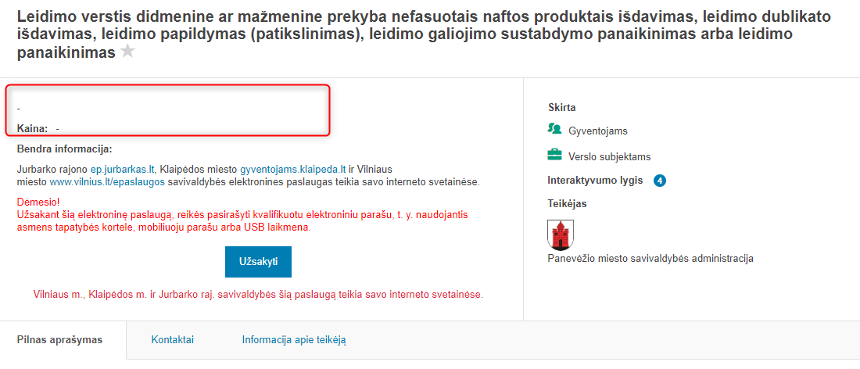 | Paslaugos gavėjui nepateikta paslaugos informacija, aprašymai, kontaktai. | Rekomenduojama patikslinti paslaugos aprašymą.
2. | 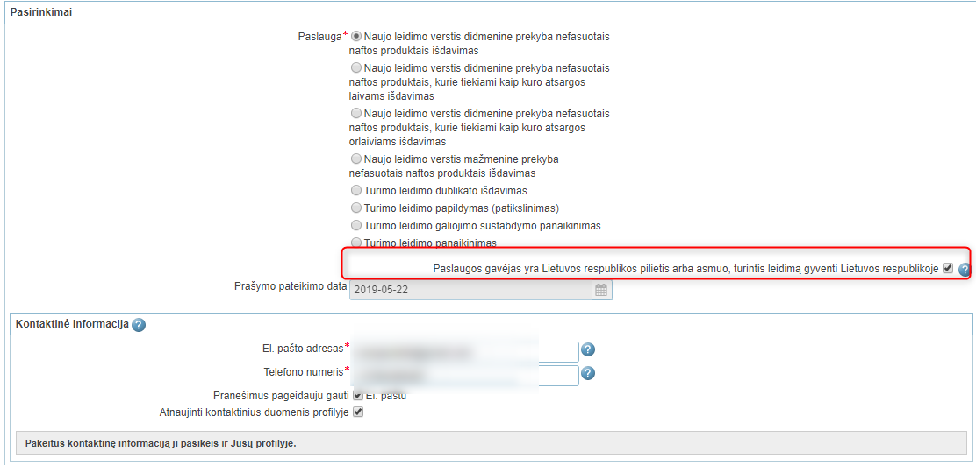 | Paslaugos gavėjui nėra aišku kodėl reikalingas požymis ir jo patvirtinimas, kad GR yra asmens kodas, pateiktas paaiškinimas nėra tikslus. Paslaugos gavėjui nėra aišku kodėl papildomai rodomas asmens kodas asmens, kuriam užsakoma paslauga. | Rekomenduojama šią informaciją sistemiškai patikslinti GR, iš formos lauką išimti, kad paslaugos gavėjui nebereikėtų jo vertinti, taip pat įvertinti Paslaugos gavėjo asmens kodo lauko rodymo būtinumą.
3. | Nekoreguojamos informacijos pateikimas: | Jeigu informacijos negalima įvesti, ji neturėtų būti pateikiama kaip formos laukas.  Jeigu sistema gali šį lauką užpildyti automatiškai ir naudotojas negali jo keisti, formoje jis visai galėtų būti nerodomas, nes nekeičia paslaugos užsakymo esmės. | Nerodyti nereikalingų laukų.  Naudoti formos lauko įvedimo formatą tik tada, kai naudotojui leidžiama įvesti informaciją.
4. | Kontaktų atnaujinimas. | Paslaugos gavėjas užsakymo formoje turėtų atlikti tik tuos veiksmus, kurie susiję su paslauga, papildomi veiksmai gali suklaidinti ir inicijuoti išeiti asmenį iš paslaugos užsakymo lango. Kontaktinius duomenis galima atnaujinti asmens profilyje. | Rekomenduojama panaikinti galimybę atnaujinti kontaktinius duomenis asmens profilyje.
5. |  | Sunku suprasti piktogramų paskirtį - neaišku, ką jos vaizduoja (išsaugojimo piktogramą vyresni naudotojai gali suprasti, tačiau jaunesnė karta, niekada nenaudojusi tokių diskelių, taip pat gali nesuprasti, kas čia vaizduojama). | Naudoti aiškias, grafiškai ne tokias sudėtingas piktogramas. Įvertinti ar visos trys piktogramos yra reikalingos (pvz. gal užtenka vien “Pašalinti” prisegtą failą).
6. | Užsakymo formos laukai:  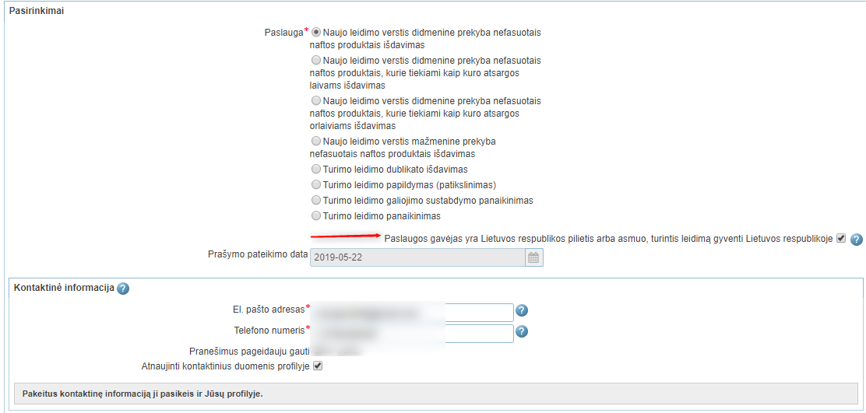  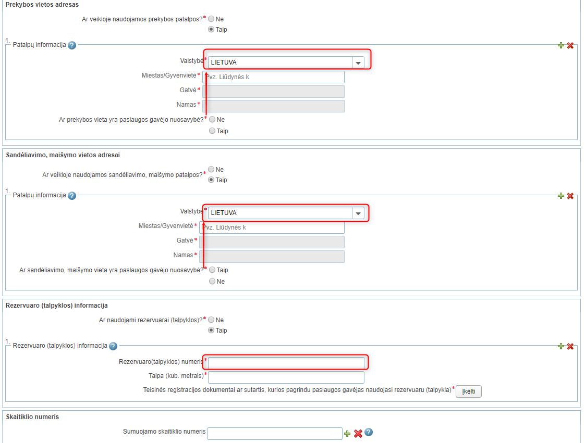 | Netvarkingai išdėstyta forma: nesulygiuota pateikta informacija, skirtingo dydžio laukai, nesulygiuoti laukai.. | Rekomenduojama sulygiuoti informaciją formoje, suvienodinti laukų dydį ir išdėstymą.

El. paslauga „Leidimo įvežti, įsigyti, laikyti, veisti ar parduoti pavojingus šunis išdavimas, dublikato išdavimas ar galiojimo sustabdymo panaikinimas“
Paslaugos funkcionalumas testuojamas tikroje sistemoje.

78.1 lentelė. El. paslaugos „Leidimo įvežti, įsigyti, laikyti, veisti ar parduoti pavojingus šunis išdavimas, dublikato išdavimas ar galiojimo sustabdymo panaikinimas“ vertinimo rezultatai
Nr. | Sistemos vaizdas | Problema | Rekomendacija
1. | Nekoreguojamos informacijos pateikimas: | Jeigu informacijos negalima įvesti, ji neturėtų būti pateikiama kaip formos laukas.  Jeigu sistema gali šį lauką užpildyti automatiškai ir naudotojas negali jo keisti, formoje jis visai galėtų būti nerodomas, nes nekeičia paslaugos užsakymo esmės. | Nerodyti nereikalingų laukų.  Naudoti formos lauko įvedimo formatą tik tada, kai naudotojui leidžiama įvesti informaciją.
2. |  | Sunku suprasti piktogramų paskirtį - neaišku, ką jos vaizduoja (išsaugojimo piktogramą vyresni naudotojai gali suprasti, tačiau jaunesnė karta, niekada nenaudojusi tokių diskelių, taip pat gali nesuprasti, kas čia vaizduojama). | Naudoti aiškias, grafiškai ne tokias sudėtingas piktogramas. Įvertinti ar visos trys piktogramos yra reikalingos (pvz. gal užtenka vien “Pašalinti” prisegtą failą).
3. | Užsakymo formos laukai:  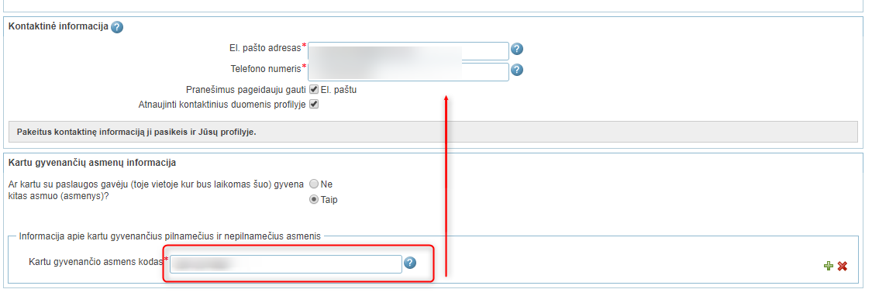  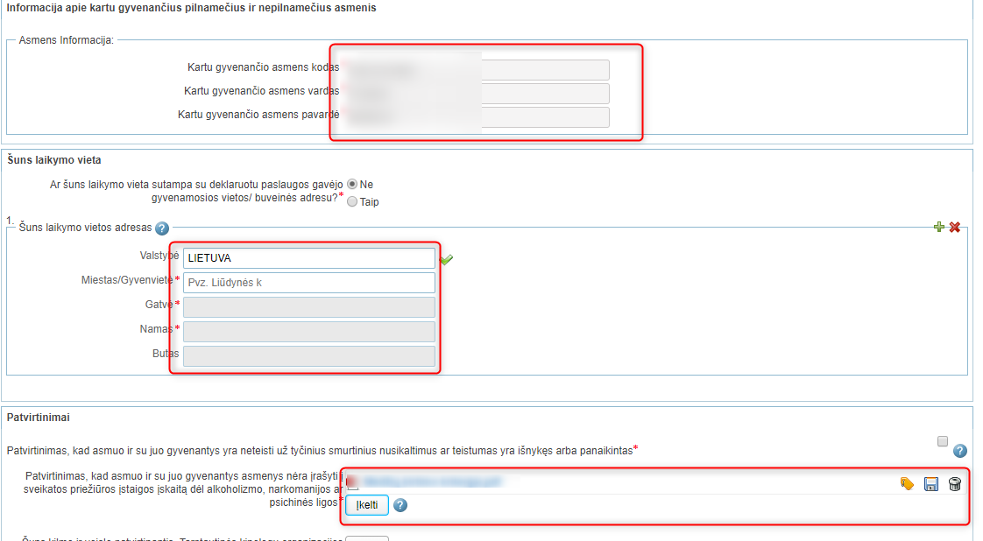 | Netvarkingai išdėstyta forma: nesulygiuota pateikta informacija, skirtingo dydžio laukai, nesulygiuoti laukai.. | Rekomenduojama sulygiuoti informaciją formoje, suvienodinti laukų dydį ir išdėstymą.

El. paslauga „Šilumos tiekimo licencijos išdavimas, keitimas, dublikato išdavimas ar galiojimo panaikinimas“
Paslaugos funkcionalumas testuojamas tikroje sistemoje.

79.1 lentelė. El. paslaugos „Šilumos tiekimo licencijos išdavimas, keitimas, dublikato išdavimas ar galiojimo panaikinimas“ vertinimo rezultatai
Nr. | Sistemos vaizdas | Problema | Rekomendacija
1. | Nekoreguojamos informacijos pateikimas: | Jeigu informacijos negalima įvesti, ji neturėtų būti pateikiama kaip formos laukas.  Jeigu sistema gali šį lauką užpildyti automatiškai ir naudotojas negali jo keisti, formoje jis visai galėtų būti nerodomas, nes nekeičia paslaugos užsakymo esmės. | Nerodyti nereikalingų laukų.  Naudoti formos lauko įvedimo formatą tik tada, kai naudotojui leidžiama įvesti informaciją.
2. |  | Sunku suprasti piktogramų paskirtį - neaišku, ką jos vaizduoja (išsaugojimo piktogramą vyresni naudotojai gali suprasti, tačiau jaunesnė karta, niekada nenaudojusi tokių diskelių, taip pat gali nesuprasti, kas čia vaizduojama). | Naudoti aiškias, grafiškai ne tokias sudėtingas piktogramas. Įvertinti ar visos trys piktogramos yra reikalingos (pvz. gal užtenka vien “Pašalinti” prisegtą failą).
3. | Užsakymo formos laukai:  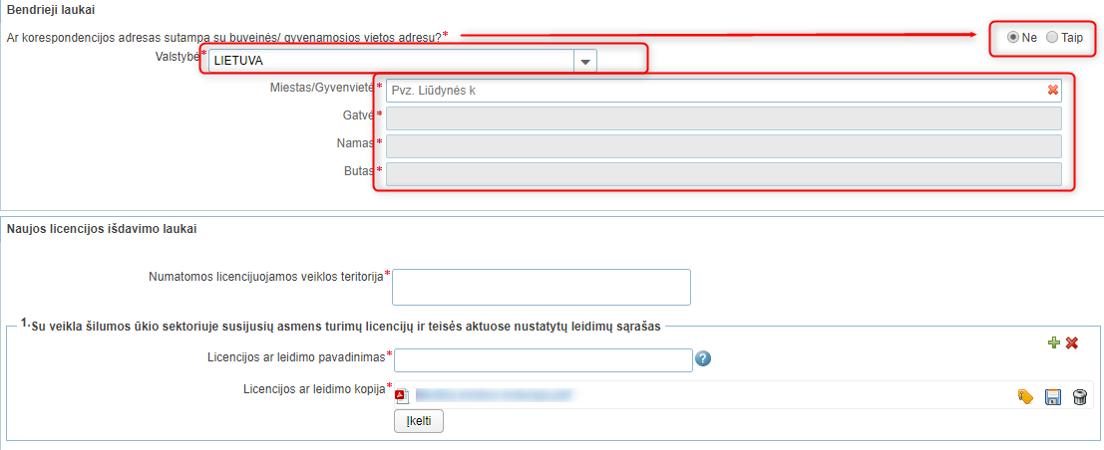 | Netvarkingai išdėstyta forma: nesulygiuota pateikta informacija, skirtingo dydžio laukai, nesulygiuoti laukai.. | Rekomenduojama sulygiuoti informaciją formoje, suvienodinti laukų dydį ir išdėstymą.

El. paslauga „Leidimas mokslinių tyrimų ir technologinės plėtros tikslais atlikti neįregistruotų augalų apsaugos produktų eksperimentus ar bandymus“
Paslaugos funkcionalumas testuojamas tikroje sistemoje.

80.1 lentelė. El. paslaugos „Leidimas mokslinių tyrimų ir technologinės plėtros tikslais atlikti neįregistruotų augalų apsaugos produktų eksperimentus ar bandymus“ vertinimo rezultatai
Nr. | Sistemos vaizdas | Problema | Rekomendacija
1. | Nekoreguojamos informacijos pateikimas: | Jeigu informacijos negalima įvesti, ji neturėtų būti pateikiama kaip formos laukas.  Jeigu sistema gali šį lauką užpildyti automatiškai ir naudotojas negali jo keisti, formoje jis visai galėtų būti nerodomas, nes nekeičia paslaugos užsakymo esmės. | Nerodyti nereikalingų laukų.  Naudoti formos lauko įvedimo formatą tik tada, kai naudotojui leidžiama įvesti informaciją.
2. |  | Sunku suprasti piktogramų paskirtį - neaišku, ką jos vaizduoja (išsaugojimo piktogramą vyresni naudotojai gali suprasti, tačiau jaunesnė karta, niekada nenaudojusi tokių diskelių, taip pat gali nesuprasti, kas čia vaizduojama). | Naudoti aiškias, grafiškai ne tokias sudėtingas piktogramas. Įvertinti ar visos trys piktogramos yra reikalingos (pvz. gal užtenka vien “Pašalinti” prisegtą failą).
3. | Užsakymo formos laukai:  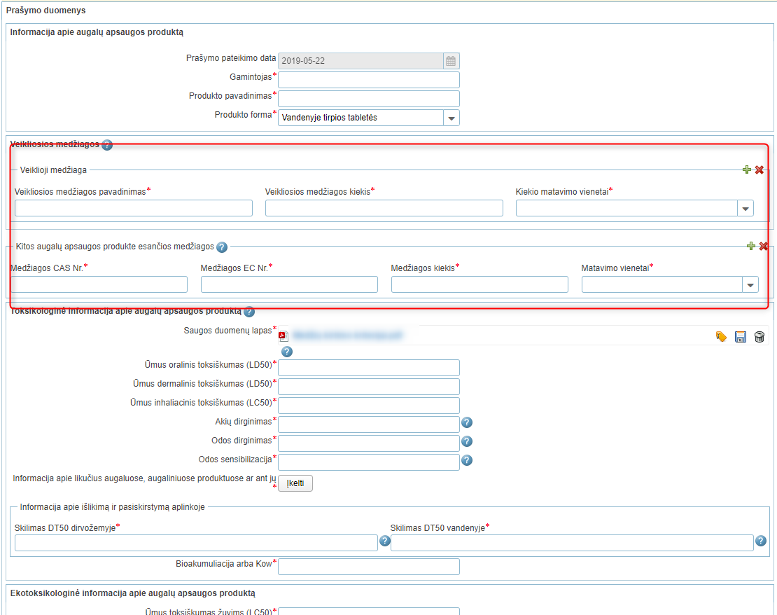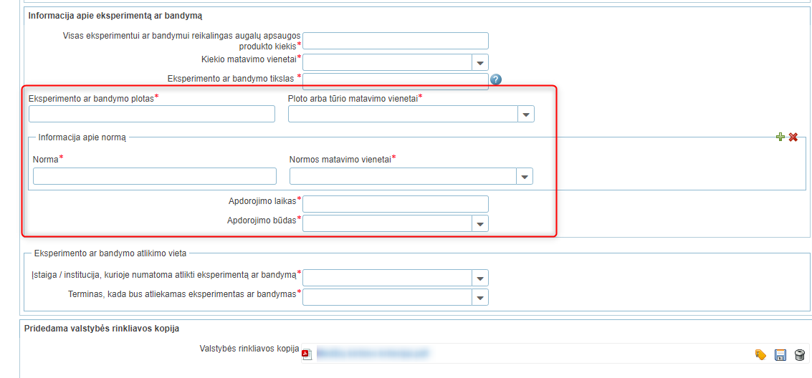 | Netvarkingai išdėstyta forma: nesulygiuota pateikta informacija, skirtingo dydžio laukai, nesulygiuoti laukai.. | Rekomenduojama sulygiuoti informaciją formoje, suvienodinti laukų dydį ir išdėstymą.

El. paslauga „Prašymas išduoti leidimą/ išduoti leidimo dublikatą įvežti/ išvežti/ vežti radioaktyviąsias medžiagas“
Paslaugos funkcionalumas testuojamas tikroje sistemoje.

81.1 lentelė. El. paslaugos „Prašymas išduoti leidimą/ išduoti leidimo dublikatą įvežti/ išvežti/ vežti radioaktyviąsias medžiagas“ vertinimo rezultatai
Nr. | Sistemos vaizdas | Problema | Rekomendacija
1. | Nekoreguojamos informacijos pateikimas:  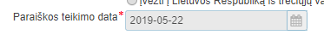  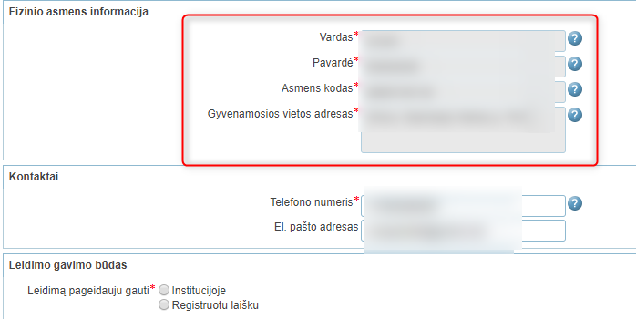 | Jeigu informacijos negalima įvesti, ji neturėtų būti pateikiama kaip formos laukas.  Jeigu sistema gali šį lauką užpildyti automatiškai ir naudotojas negali jo keisti, formoje jis visai galėtų būti nerodomas, nes nekeičia paslaugos užsakymo esmės. | Nerodyti nereikalingų laukų.  Naudoti formos lauko įvedimo formatą tik tada, kai naudotojui leidžiama įvesti informaciją.
2. |  | Sunku suprasti piktogramų paskirtį - neaišku, ką jos vaizduoja (išsaugojimo piktogramą vyresni naudotojai gali suprasti, tačiau jaunesnė karta, niekada nenaudojusi tokių diskelių, taip pat gali nesuprasti, kas čia vaizduojama). | Naudoti aiškias, grafiškai ne tokias sudėtingas piktogramas. Įvertinti ar visos trys piktogramos yra reikalingos (pvz. gal užtenka vien “Pašalinti” prisegtą failą).
3. | Užsakymo formos laukai:  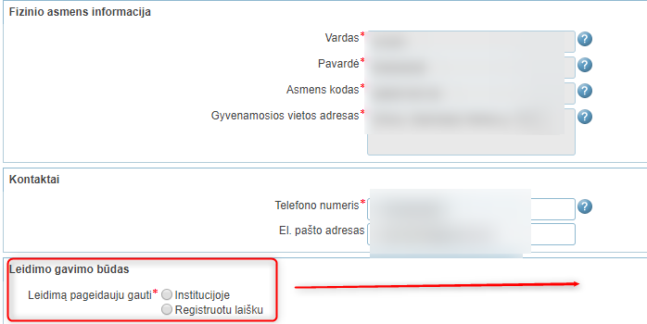  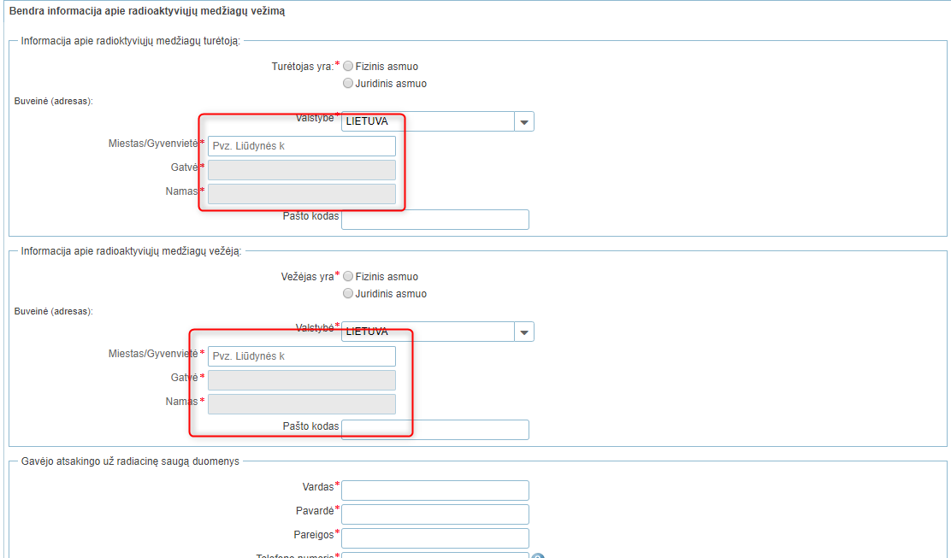  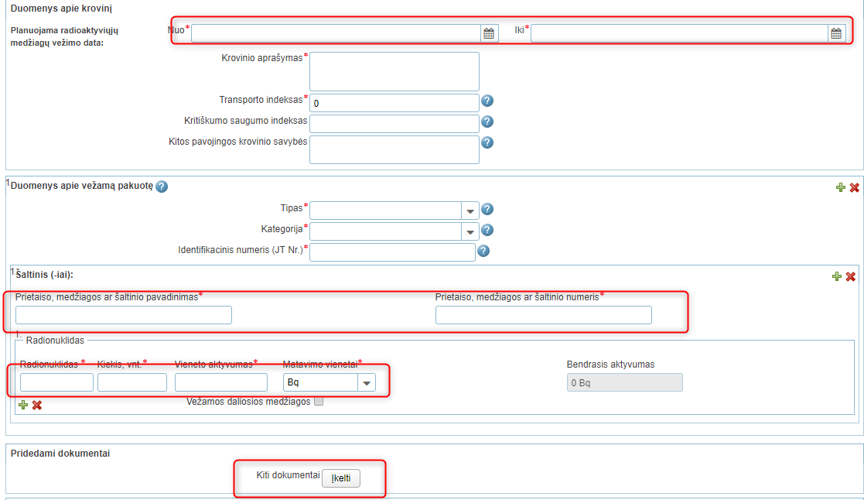 | Netvarkingai išdėstyta forma: nesulygiuota pateikta informacija, skirtingo dydžio laukai, nesulygiuoti laukai. | Rekomenduojama sulygiuoti informaciją formoje, suvienodinti laukų dydį ir išdėstymą.

El. paslauga „Prašymas išduoti leidimą/ išduoti leidimo dublikatą įvežti/ išvežti/ vežti radioaktyviąsias atliekas“
Paslaugos funkcionalumas testuojamas tikroje sistemoje.

82.1 lentelė. El. paslaugos „Prašymas išduoti leidimą/ išduoti leidimo dublikatą įvežti/ išvežti/ vežti radioaktyviąsias atliekas“ vertinimo rezultatai
Nr. | Sistemos vaizdas | Problema | Rekomendacija
1. | Nekoreguojamos informacijos pateikimas:  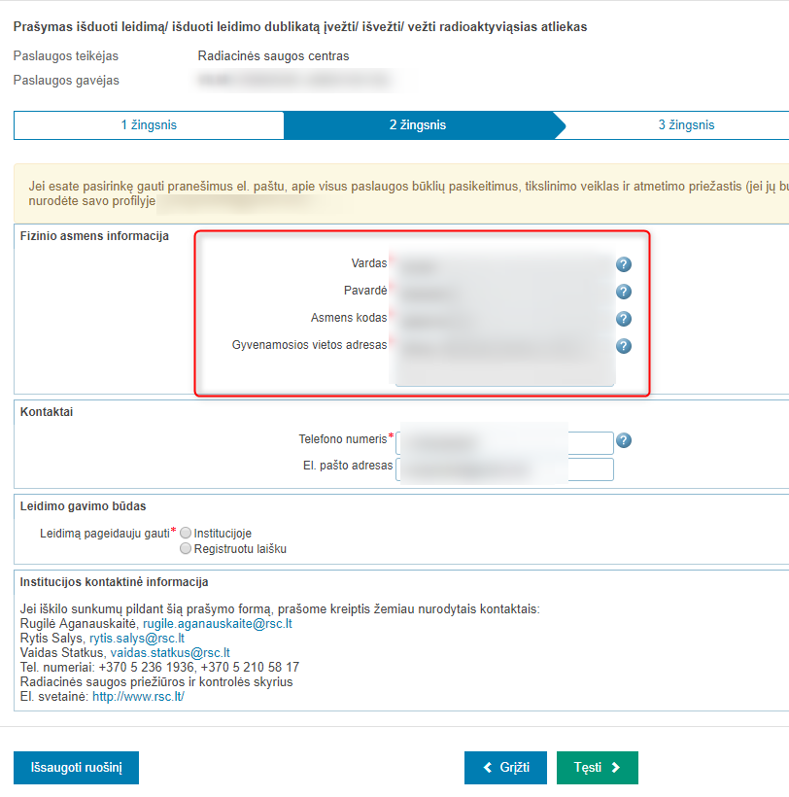 | Jeigu informacijos negalima įvesti, ji neturėtų būti pateikiama kaip formos laukas.  Jeigu sistema gali šį lauką užpildyti automatiškai ir naudotojas negali jo keisti, formoje jis visai galėtų būti nerodomas, nes nekeičia paslaugos užsakymo esmės. | Nerodyti nereikalingų laukų.  Naudoti formos lauko įvedimo formatą tik tada, kai naudotojui leidžiama įvesti informaciją.
2. |  | Sunku suprasti piktogramų paskirtį - neaišku, ką jos vaizduoja (išsaugojimo piktogramą vyresni naudotojai gali suprasti, tačiau jaunesnė karta, niekada nenaudojusi tokių diskelių, taip pat gali nesuprasti, kas čia vaizduojama). | Naudoti aiškias, grafiškai ne tokias sudėtingas piktogramas. Įvertinti ar visos trys piktogramos yra reikalingos (pvz. gal užtenka vien “Pašalinti” prisegtą failą).
3. | Užsakymo formos laukai:  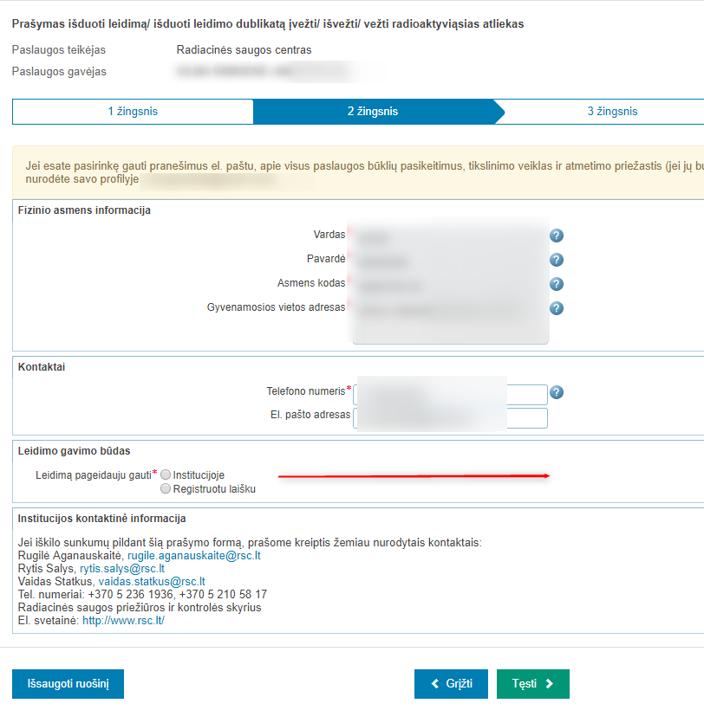  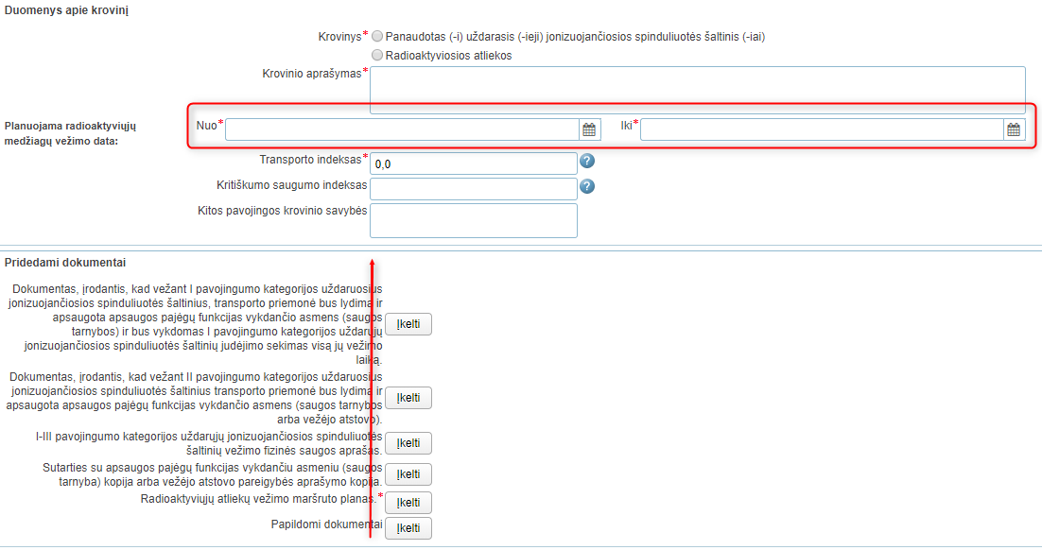 | Netvarkingai išdėstyta forma: nesulygiuota pateikta informacija, skirtingo dydžio laukai, nesulygiuoti laukai. | Rekomenduojama sulygiuoti informaciją formoje, suvienodinti laukų dydį ir išdėstymą.
4. | 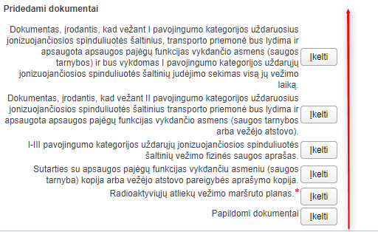 | Pateikti ilgi ir vizualiai neišskirti pateikiamų dokumentų pavadinimai. | Rekomenduojama sutrumpinti dokumentų pavadinimus taip pat vizualiai išskirti kur paslaugos gavėjas turi prisegti kokį dokumentą, kad sumažėtų riziką dėl dokumentų sumaišymo.

El. paslauga „Prašymas išduoti leidimą išmesti į aplinką radioaktyviąsias medžiagas/ pakeisti leidimo priedą“
Paslaugos funkcionalumas testuojamas tikroje sistemoje.

83.1 lentelė. El. paslaugos „Prašymas išduoti leidimą išmesti į aplinką radioaktyviąsias medžiagas/ pakeisti leidimo priedą“ vertinimo rezultatai
Nr. | Sistemos vaizdas | Problema | Rekomendacija
1. | Nekoreguojamos informacijos pateikimas:  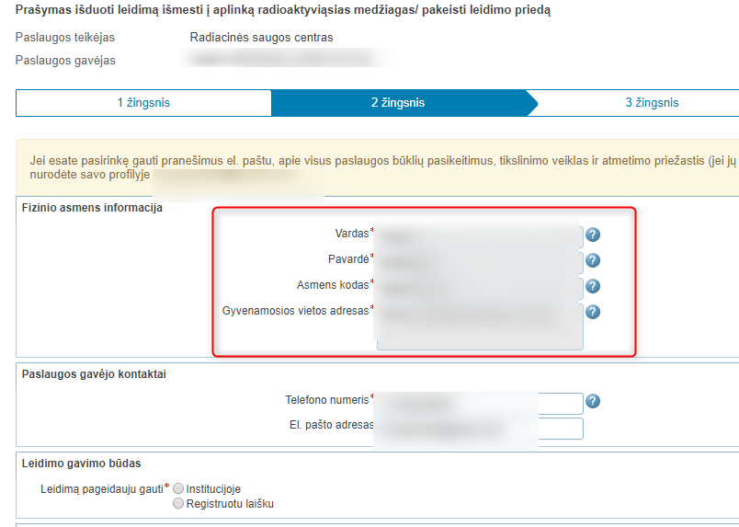 | Jeigu informacijos negalima įvesti, ji neturėtų būti pateikiama kaip formos laukas.  Jeigu sistema gali šį lauką užpildyti automatiškai ir naudotojas negali jo keisti, formoje jis visai galėtų būti nerodomas, nes nekeičia paslaugos užsakymo esmės. | Nerodyti nereikalingų laukų.  Naudoti formos lauko įvedimo formatą tik tada, kai naudotojui leidžiama įvesti informaciją.
2. |  | Sunku suprasti piktogramų paskirtį - neaišku, ką jos vaizduoja (išsaugojimo piktogramą vyresni naudotojai gali suprasti, tačiau jaunesnė karta, niekada nenaudojusi tokių diskelių, taip pat gali nesuprasti, kas čia vaizduojama). | Naudoti aiškias, grafiškai ne tokias sudėtingas piktogramas. Įvertinti ar visos trys piktogramos yra reikalingos (pvz. gal užtenka vien “Pašalinti” prisegtą failą).
3. | 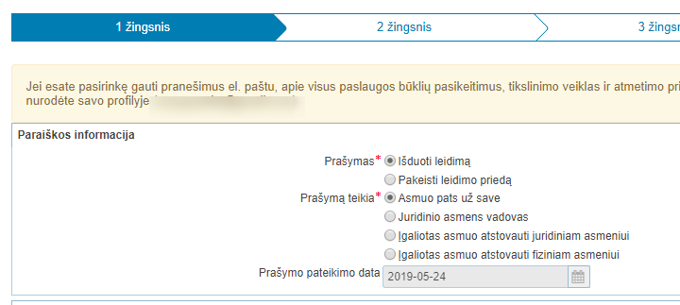  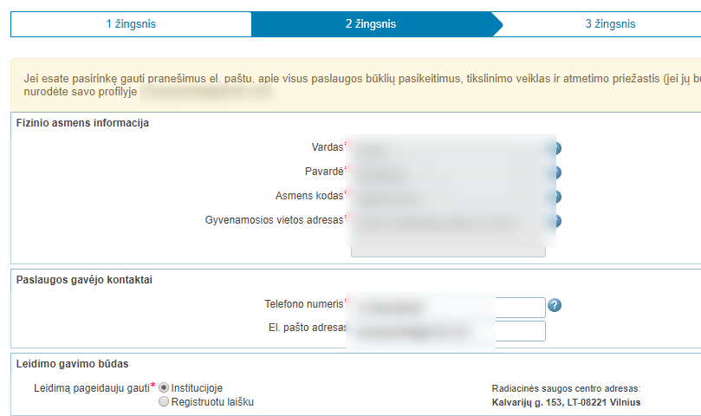  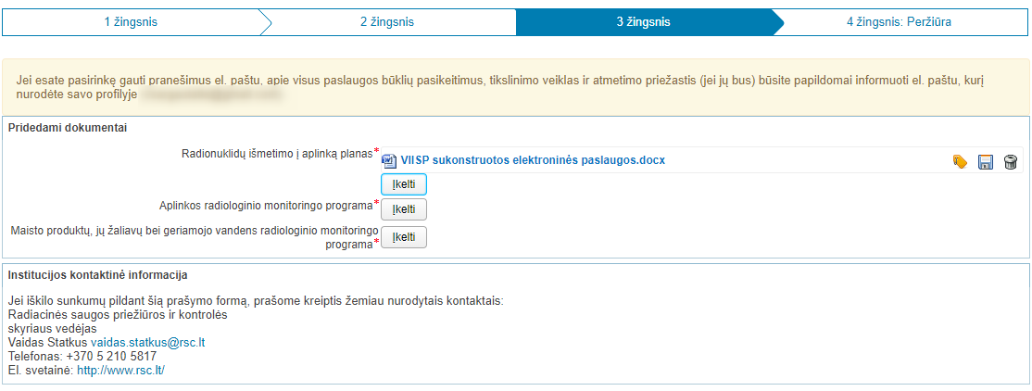 | Neoptimaliai sudėta paslaugos užsakymo forma mažą informacijos kiekį įvedant per 3 žingsnius. | Rekomenduojama supaprastinti paslaugos užsakymo formą ir visus įvedamos informacijos laukus išdėstyti 1 žingsnyje.

El. paslauga „Gamtinių sveikatos veiksnių, naudojamų sveikatinimo ir sveikatingumo paslaugoms teikti sertifikatų išdavimas“
Paslaugos funkcionalumas testuojamas tikroje sistemoje.

84.1 lentelė. El. paslaugos „Gamtinių sveikatos veiksnių, naudojamų sveikatinimo ir sveikatingumo paslaugoms teikti sertifikatų išdavimas“ vertinimo rezultatai
Nr. | Sistemos vaizdas | Problema | Rekomendacija
1. | 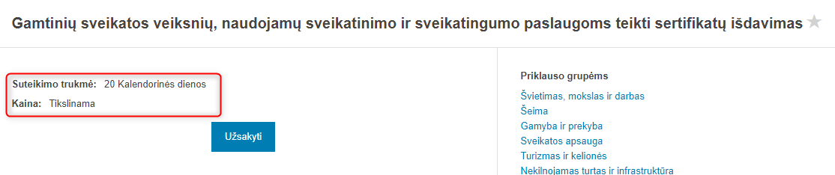 | Paslaugos gavėjui nepateikta paslaugos kaina, suteikimo trukmė parašyta naudojant netinkamą linksnį. | Rekomenduojama patikslinti paslaugos kainą ir ištaisyti suteikimo trukmę į „20 kalendorinių dienų“
2. | Nekoreguojamos informacijos pateikimas: | Jeigu informacijos negalima įvesti, ji neturėtų būti pateikiama kaip formos laukas.  Jeigu sistema gali šį lauką užpildyti automatiškai ir naudotojas negali jo keisti, formoje jis visai galėtų būti nerodomas, nes nekeičia paslaugos užsakymo esmės. | Nerodyti nereikalingų laukų.  Naudoti formos lauko įvedimo formatą tik tada, kai naudotojui leidžiama įvesti informaciją.
3. | 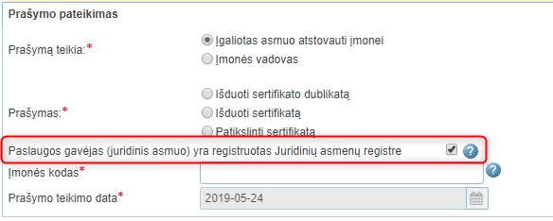 | Paslaugos gavėjui nėra aišku kodėl reikalingas požymis ir jo patvirtinimas, kad JAR yra juridinio asmens kodas, pateiktas paaiškinimas nėra tikslus. | Rekomenduojama šią informaciją sistemiškai patikslinti GR, iš formos lauką išimti, kad paslaugos gavėjui nebereikėtų jo vertinti.
4. | Užsakymo formos laukai:  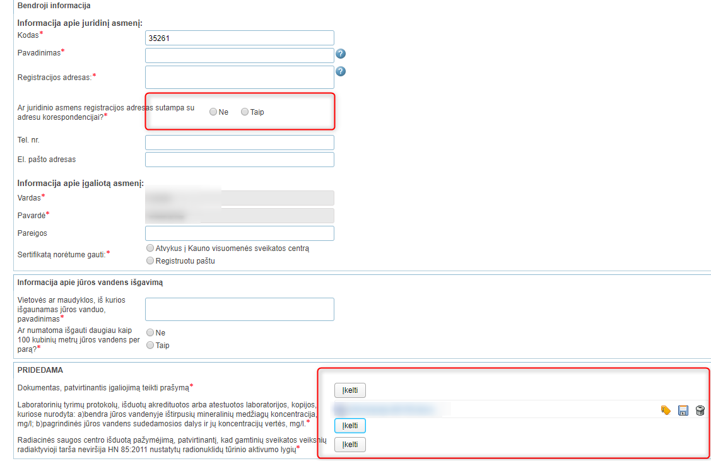 | Netvarkingai išdėstyta forma: nesulygiuota pateikta informacija. | Rekomenduojama sulygiuoti informaciją formoje, suvienodinti išdėstymą.
5. |  | Sunku suprasti piktogramų paskirtį - neaišku, ką jos vaizduoja (išsaugojimo piktogramą vyresni naudotojai gali suprasti, tačiau jaunesnė karta, niekada nenaudojusi tokių diskelių, taip pat gali nesuprasti, kas čia vaizduojama). | Naudoti aiškias, grafiškai ne tokias sudėtingas piktogramas. Įvertinti ar visos trys piktogramos yra reikalingos (pvz. gal užtenka vien “Pašalinti” prisegtą failą).

El. paslauga „Licencija vykdyti formaliojo profesinio mokymo programas“
Paslaugos funkcionalumas testuojamas tikroje sistemoje.

85.1 lentelė. El. paslaugos „Licencija vykdyti formaliojo profesinio mokymo programas“ vertinimo rezultatai
Nr. | Sistemos vaizdas | Problema | Rekomendacija
1. | 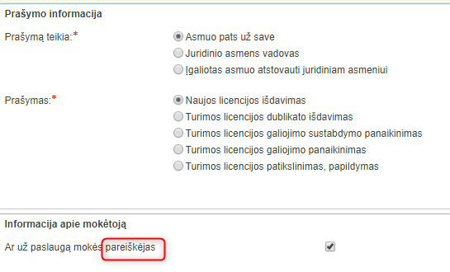 | Paslaugos gavėjui užsakymo formoje nėra vienodai išdėstytos sąvokos, „Paslaugų gavėjas“, „Pareiškėjas“, kurios klaidiną paslaugų gavėją. | Rekomenduojama pakoreguoti ir suvienodinti sąvokas.
2. | Nekoreguojamos informacijos pateikimas:  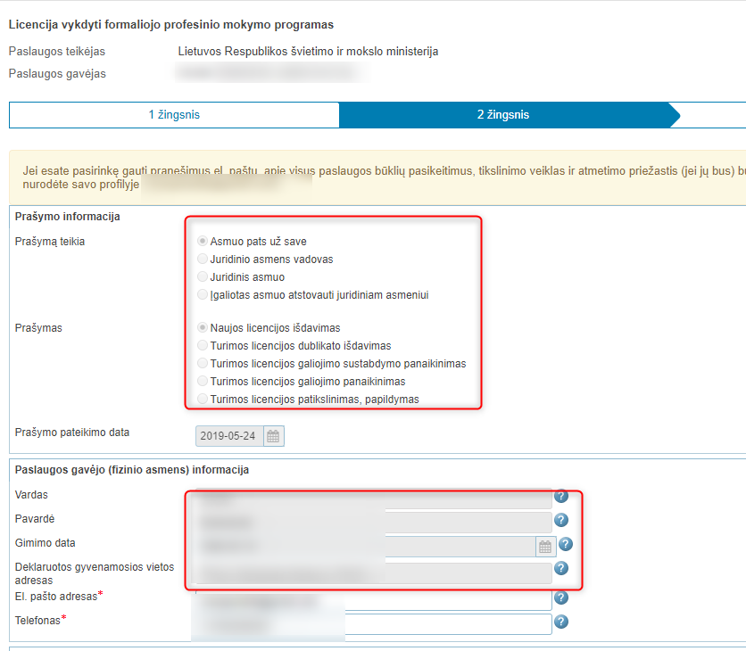 | Jeigu informacijos negalima įvesti, ji neturėtų būti pateikiama kaip formos laukas.  Jeigu sistema gali šį lauką užpildyti automatiškai ir naudotojas negali jo keisti, formoje jis visai galėtų būti nerodomas, nes nekeičia paslaugos užsakymo esmės. | Nerodyti nereikalingų laukų.  Naudoti formos lauko įvedimo formatą tik tada, kai naudotojui leidžiama įvesti informaciją.
3. | Užsakymo formos laukai:  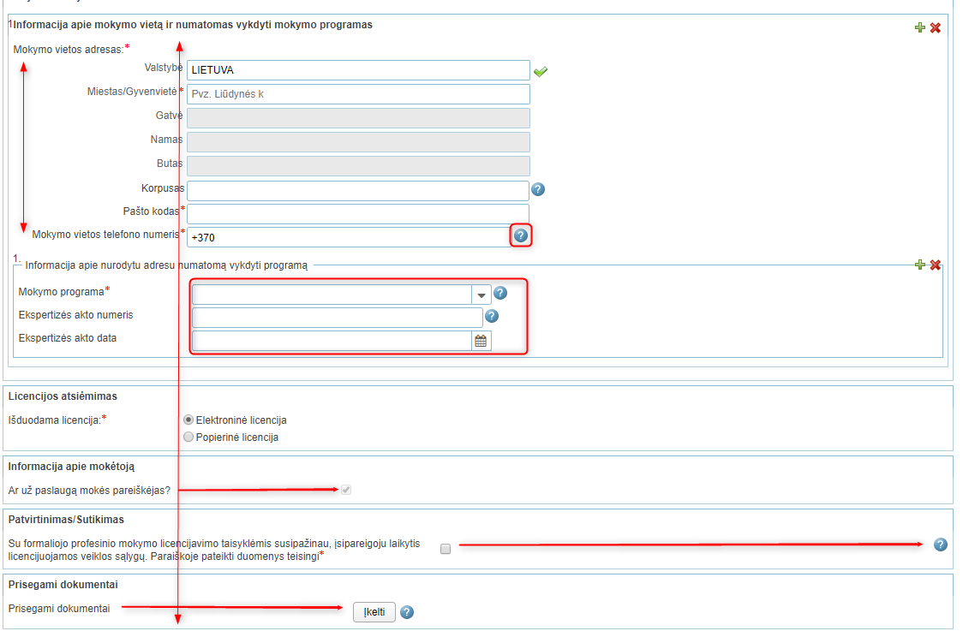 | Netvarkingai išdėstyta forma: nesulygiuoti laukai ir jų pavadinimai, taikomas skirtingas centravimo būdas, skirtingo dydžio laukai, piktogramos nutolusios nuo laukų. | Rekomenduojama supaprasti ir pakoreguoti užsakymo formą, suvienodinant laukus ir taikant vienodą lygiavimo būdą visoje formoje, piktogramas priartinti prie laukų.
4. |  | Sunku suprasti piktogramų paskirtį - neaišku, ką jos vaizduoja (išsaugojimo piktogramą vyresni naudotojai gali suprasti, tačiau jaunesnė karta, niekada nenaudojusi tokių diskelių, taip pat gali nesuprasti, kas čia vaizduojama). | Naudoti aiškias, grafiškai ne tokias sudėtingas piktogramas. Įvertinti ar visos trys piktogramos yra reikalingos (pvz. gal užtenka vien “Pašalinti” prisegtą failą).

El. paslauga „Prašymas išduoti / papildyti / patikslinti alkoholio produktų, įskaitant alkoholinius gėrimus, kurių tūrinė etilo alkoholio koncentracija neviršija 22 procentų, gamybos licenciją, ar panaikinti alkoholio produktų, įskaitant alkoholinius gėrimus, kurių tūrinė etilo alkoholio koncentracija neviršija 22 procentų, gamybos licenciją galiojimą“
Paslaugos funkcionalumas testuojamas tikroje sistemoje.

86.1 lentelė. El. paslaugos „Prašymas išduoti / papildyti / patikslinti alkoholio produktų, įskaitant alkoholinius gėrimus, kurių tūrinė etilo alkoholio koncentracija neviršija 22 procentų, gamybos licenciją, ar panaikinti alkoholio produktų, įskaitant alkoholinius gėrimus, kurių tūrinė etilo alkoholio koncentracija neviršija 22 procentų, gamybos licenciją galiojimą“ vertinimo rezultatai
Nr. | Sistemos vaizdas | Problema | Rekomendacija
1. | 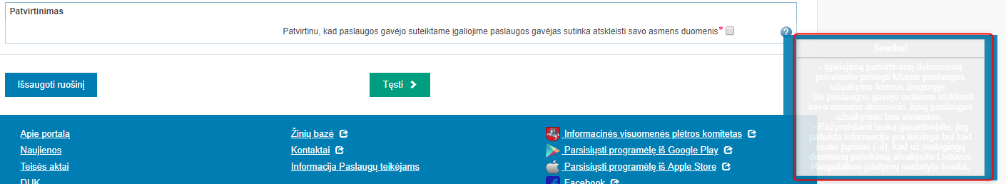 | Patvirtinimo informacijos lauke nėra aiškiai įskaitomas tekstas, per šviesus fonas ir baltos teksto raidės. | Rekomenduojama pakeiti informacinio teksto fono spalvą.
2. | Nekoreguojamos informacijos pateikimas:  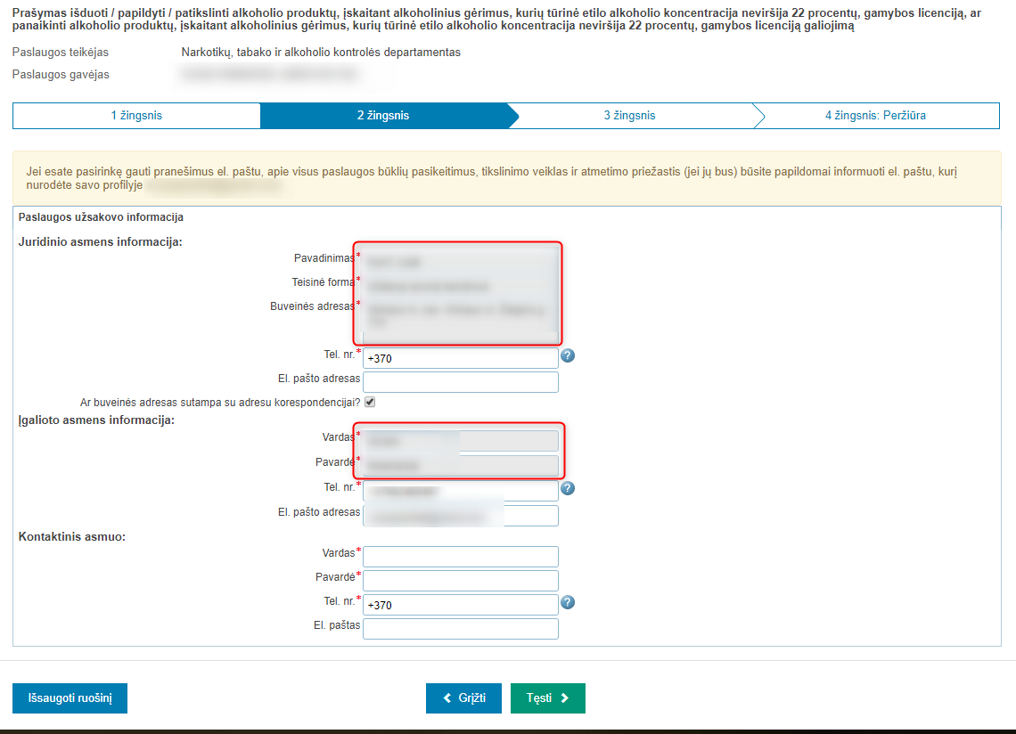 | Jeigu informacijos negalima įvesti, ji neturėtų būti pateikiama kaip formos laukas.  Jeigu sistema gali šį lauką užpildyti automatiškai ir naudotojas negali jo keisti, formoje jis visai galėtų būti nerodomas, nes nekeičia paslaugos užsakymo esmės. | Nerodyti nereikalingų laukų.  Naudoti formos lauko įvedimo formatą tik tada, kai naudotojui leidžiama įvesti informaciją.
3. | Užsakymo formos laukai:  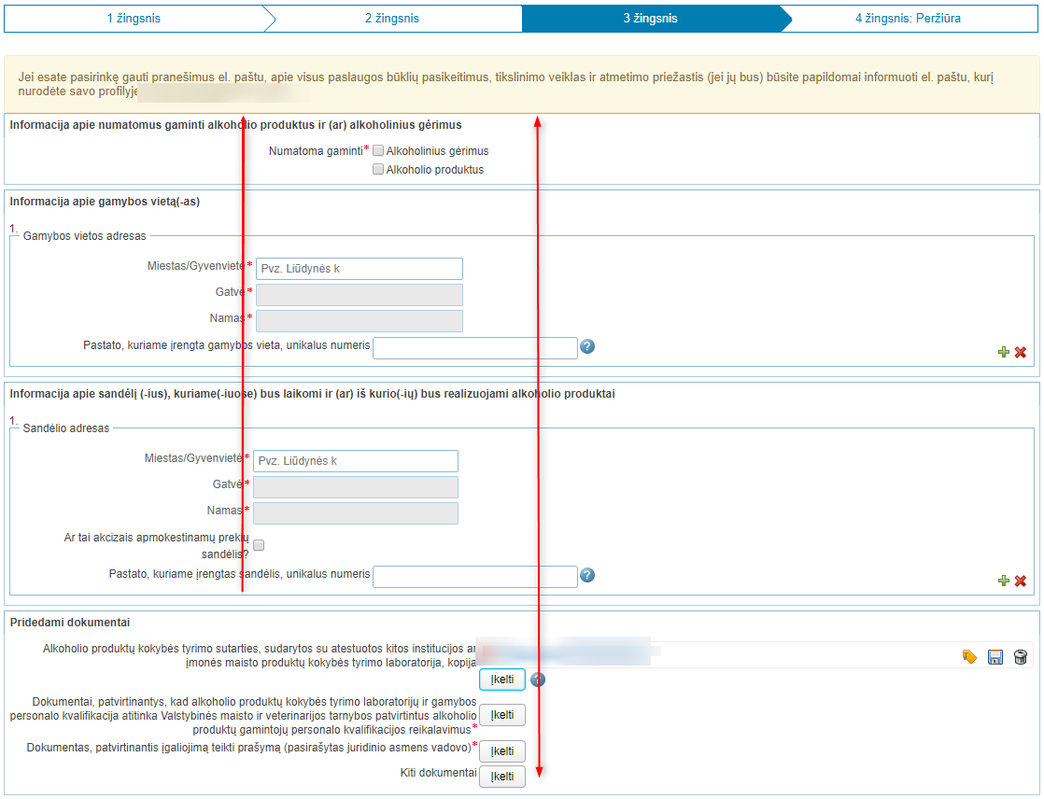 | Netvarkingai išdėstyta forma: nesulygiuoti laukai ir jų pavadinimai, skirtingo dydžio laukai, pridedamų dokumentai nepakankamai aiškiai vienas nuo kito atskirti. | Rekomenduojama supaprasti ir pakoreguoti užsakymo formą, suvienodinant ir sulygiuojant laukus, vizualiai atskirti pridedamų dokumentų sąraše įrašus vieną nuo kito.
4. |  | Sunku suprasti piktogramų paskirtį - neaišku, ką jos vaizduoja (išsaugojimo piktogramą vyresni naudotojai gali suprasti, tačiau jaunesnė karta, niekada nenaudojusi tokių diskelių, taip pat gali nesuprasti, kas čia vaizduojama). | Naudoti aiškias, grafiškai ne tokias sudėtingas piktogramas. Įvertinti ar visos trys piktogramos yra reikalingos (pvz. gal užtenka vien “Pašalinti” prisegtą failą).

El. paslauga „Prašymas išduoti/ patikslinti licenciją verstis tabako gaminių gamyba ar išduoti licencijos verstis tabako gaminių gamyba dublikatą, ar panaikinti licencijos verstis tabako gaminių gamyba galiojimą“
Paslaugos funkcionalumas testuojamas tikroje sistemoje.

87.1 lentelė. El. paslaugos „Prašymas išduoti/ patikslinti licenciją verstis tabako gaminių gamyba ar išduoti licencijos verstis tabako gaminių gamyba dublikatą, ar panaikinti licencijos verstis tabako gaminių gamyba galiojimą“ vertinimo rezultatai
Nr. | Sistemos vaizdas | Problema | Rekomendacija
1. | Nekoreguojamos informacijos pateikimas:  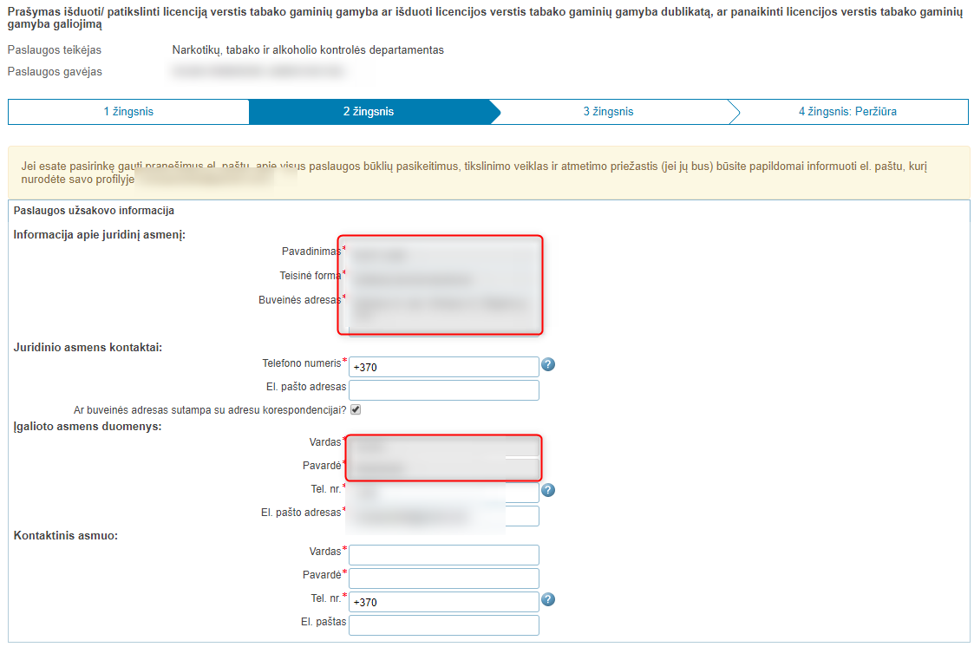 | Jeigu informacijos negalima įvesti, ji neturėtų būti pateikiama kaip formos laukas.  Jeigu sistema gali šį lauką užpildyti automatiškai ir naudotojas negali jo keisti, formoje jis visai galėtų būti nerodomas, nes nekeičia paslaugos užsakymo esmės. | Nerodyti nereikalingų laukų.  Naudoti formos lauko įvedimo formatą tik tada, kai naudotojui leidžiama įvesti informaciją.
2. | Užsakymo formos laukai:  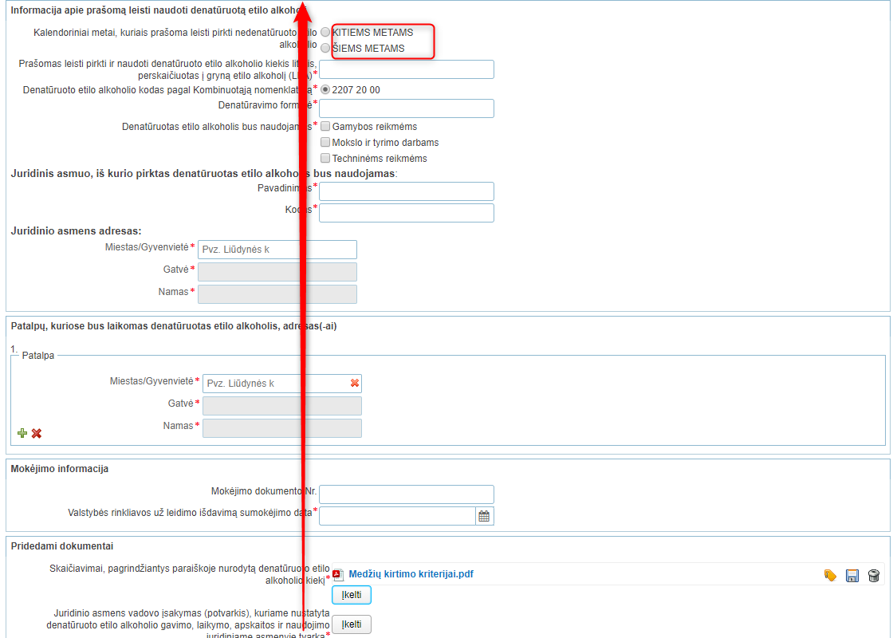 | Netvarkingai išdėstyta forma: nesulygiuoti laukai ir jų pavadinimai, skirtingo dydžio laukai, pridedamų dokumentai nepakankamai aiškiai vienas nuo kito atskirti. | Rekomenduojama supaprasti ir pakoreguoti užsakymo formą, suvienodinant ir sulygiuojant laukus, vizualiai atskirti pridedamų dokumentų sąraše įrašus vieną nuo kito.
3. |  | Sunku suprasti piktogramų paskirtį - neaišku, ką jos vaizduoja (išsaugojimo piktogramą vyresni naudotojai gali suprasti, tačiau jaunesnė karta, niekada nenaudojusi tokių diskelių, taip pat gali nesuprasti, kas čia vaizduojama). | Naudoti aiškias, grafiškai ne tokias sudėtingas piktogramas. Įvertinti ar visos trys piktogramos yra reikalingos (pvz. gal užtenka vien “Pašalinti” prisegtą failą).
4. | 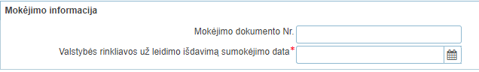 | Paslaugos gavėjas turi prisegti dokumentus patvirtinančius rinkliavos sumokėjimą. | Rekomenduojama pasinaudojant VIISP mokėjimo funkcionalumu sudaryti galimybes paslaugos gavėjui apmokėti rinkliavą iškarto po paslaugos inicijavimo duomenų pateikimo.

El. paslauga „Prašymas išduoti/ papildyti/ patikslinti alaus, alaus ir nealkoholinių gėrimų mišinių gamybos licenciją ar išduoti alaus, alaus ir nealkoholinių gėrimų mišinių gamybos licencijos dublikatą, ar panaikinti alaus, alaus ir nealkoholinių gėrimų mišinių gamybos licencijos galiojimą“
Paslaugos funkcionalumas testuojamas tikroje sistemoje.

88.1 lentelė. El. paslaugos „Prašymas išduoti/ papildyti/ patikslinti alaus, alaus ir nealkoholinių gėrimų mišinių gamybos licenciją ar išduoti alaus, alaus ir nealkoholinių gėrimų mišinių gamybos licencijos dublikatą, ar panaikinti alaus, alaus ir nealkoholinių gėrimų mišinių gamybos licencijos galiojimą“ vertinimo rezultatai
Nr. | Sistemos vaizdas | Problema | Rekomendacija
1. | Nekoreguojamos informacijos pateikimas:  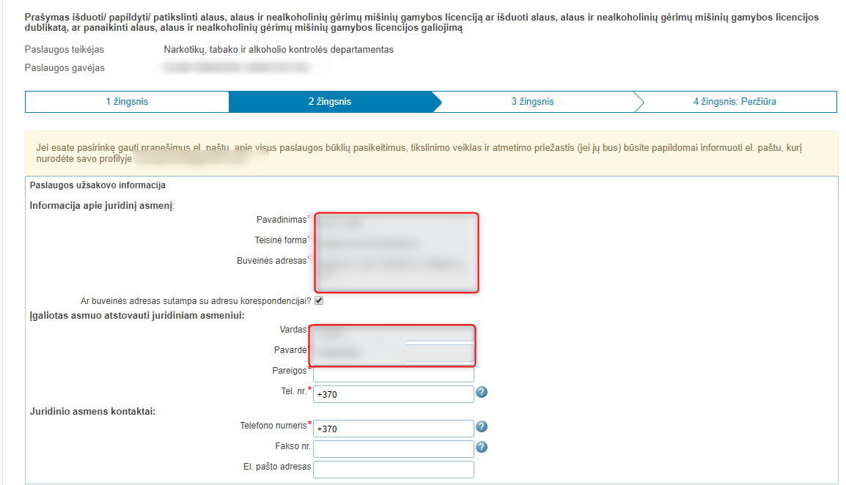 | Jeigu informacijos negalima įvesti, ji neturėtų būti pateikiama kaip formos laukas.  Jeigu sistema gali šį lauką užpildyti automatiškai ir naudotojas negali jo keisti, formoje jis visai galėtų būti nerodomas, nes nekeičia paslaugos užsakymo esmės. | Nerodyti nereikalingų laukų.  Naudoti formos lauko įvedimo formatą tik tada, kai naudotojui leidžiama įvesti informaciją.
2. | Užsakymo formos laukai:  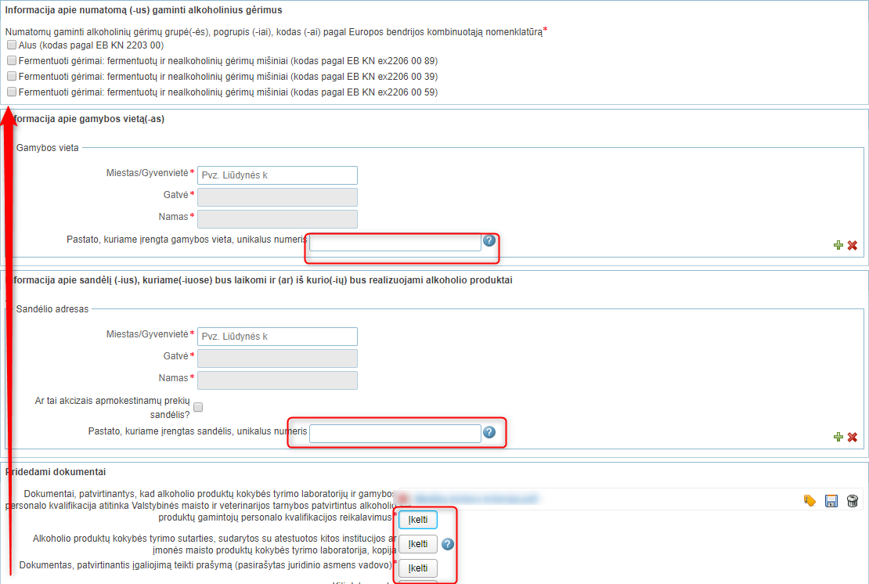 | Netvarkingai išdėstyta forma: nesulygiuoti laukai ir jų pavadinimai, skirtingo dydžio laukai, pridedamų dokumentai nepakankamai aiškiai vienas nuo kito atskirti. | Rekomenduojama supaprasti ir pakoreguoti užsakymo formą, suvienodinant ir sulygiuojant laukus, vizualiai atskirti pridedamų dokumentų sąraše įrašus vieną nuo kito.
3. |  | Sunku suprasti piktogramų paskirtį - neaišku, ką jos vaizduoja (išsaugojimo piktogramą vyresni naudotojai gali suprasti, tačiau jaunesnė karta, niekada nenaudojusi tokių diskelių, taip pat gali nesuprasti, kas čia vaizduojama). | Naudoti aiškias, grafiškai ne tokias sudėtingas piktogramas. Įvertinti ar visos trys piktogramos yra reikalingos (pvz. gal užtenka vien “Pašalinti” prisegtą failą).

El. paslauga „Paraiškos gauti narkotinių ir psichotropinių medžiagų pirmtakų (prekursorių) importo leidimą / pratęsti leidimo galiojimą“
Paslaugos funkcionalumas testuojamas tikroje sistemoje.

89.1 lentelė. El. paslaugos „Paraiškos gauti narkotinių ir psichotropinių medžiagų pirmtakų (prekursorių) importo leidimą / pratęsti leidimo galiojimą“ vertinimo rezultatai
Nr. | Sistemos vaizdas | Problema | Rekomendacija
1. | Nekoreguojamos informacijos pateikimas: | Jeigu informacijos negalima įvesti, ji neturėtų būti pateikiama kaip formos laukas.  Jeigu sistema gali šį lauką užpildyti automatiškai ir naudotojas negali jo keisti, formoje jis visai galėtų būti nerodomas, nes nekeičia paslaugos užsakymo esmės. | Nerodyti nereikalingų laukų.  Naudoti formos lauko įvedimo formatą tik tada, kai naudotojui leidžiama įvesti informaciją.
2. | Užsakymo formos laukai: | Netvarkingai išdėstyta forma: nesulygiuoti laukai ir jų pavadinimai, skirtingo dydžio laukai, pridedamų dokumentai nepakankamai aiškiai vienas nuo kito atskirti. | Rekomenduojama supaprasti ir pakoreguoti užsakymo formą, suvienodinant ir sulygiuojant laukus, vizualiai atskirti pridedamų dokumentų sąraše įrašus vieną nuo kito.
3. |  | Sunku suprasti piktogramų paskirtį - neaišku, ką jos vaizduoja (išsaugojimo piktogramą vyresni naudotojai gali suprasti, tačiau jaunesnė karta, niekada nenaudojusi tokių diskelių, taip pat gali nesuprasti, kas čia vaizduojama). | Naudoti aiškias, grafiškai ne tokias sudėtingas piktogramas. Įvertinti ar visos trys piktogramos yra reikalingos (pvz. gal užtenka vien “Pašalinti” prisegtą failą).
4. |  | Paslaugos gavėjas turi prisegti dokumentus patvirtinančius rinkliavos sumokėjimą. | Rekomenduojama pasinaudojant VIISP mokėjimo funkcionalumu sudaryti galimybes paslaugos gavėjui apmokėti rinkliavą iškarto po paslaugos inicijavimo duomenų pateikimo.

El. paslauga „Prašymas išduoti/ papildyti/ patikslinti alaus, alaus ir nealkoholinių gėrimų mišinių gamybos licenciją ar išduoti alaus, alaus ir nealkoholinių gėrimų mišinių gamybos licencijos dublikatą, ar panaikinti alaus, alaus ir nealkoholinių gėrimų mišinių gamybos licencijos galiojimą“
Paslaugos funkcionalumas testuojamas tikroje sistemoje.

90.1 lentelė. El. paslaugos „Prašymas išduoti/ papildyti/ patikslinti alaus, alaus ir nealkoholinių gėrimų mišinių gamybos licenciją ar išduoti alaus, alaus ir nealkoholinių gėrimų mišinių gamybos licencijos dublikatą, ar panaikinti alaus, alaus ir nealkoholinių gėrimų mišinių gamybos licencijos galiojimą“ vertinimo rezultatai
Nr. | Sistemos vaizdas | Problema | Rekomendacija
1. | 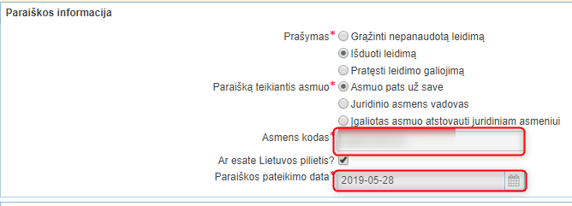  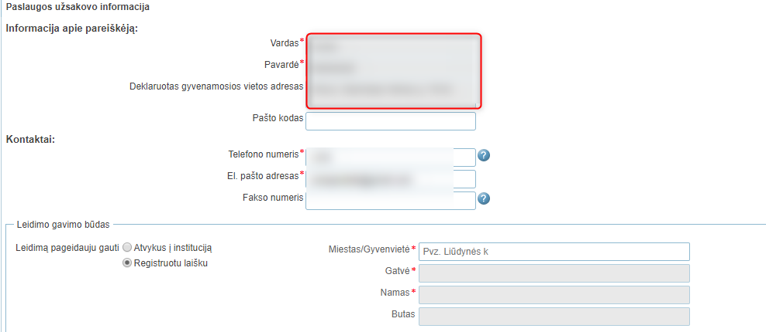 | Jeigu informacijos negalima įvesti, ji neturėtų būti pateikiama kaip formos laukas.  Jeigu sistema gali šį lauką užpildyti automatiškai ir naudotojas negali jo keisti, formoje jis visai galėtų būti nerodomas, nes nekeičia paslaugos užsakymo esmės. | Nerodyti nereikalingų laukų.  Naudoti formos lauko įvedimo formatą tik tada, kai naudotojui leidžiama įvesti informaciją.
2. | Užsakymo formos laukai:  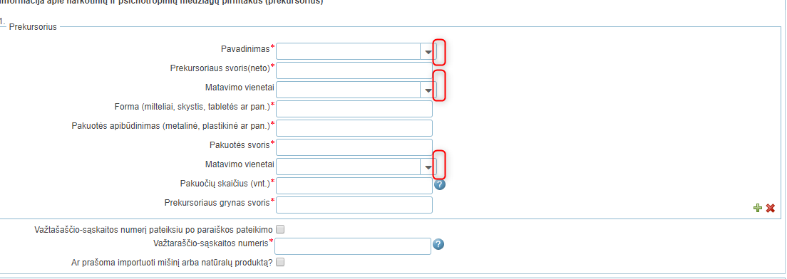  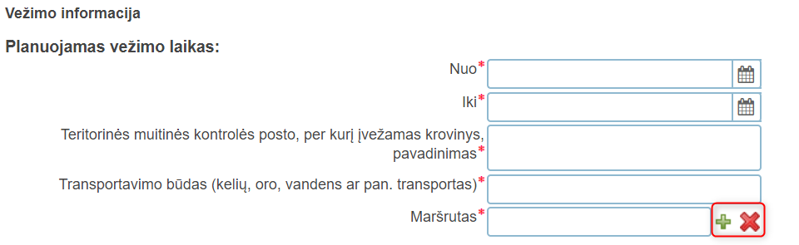  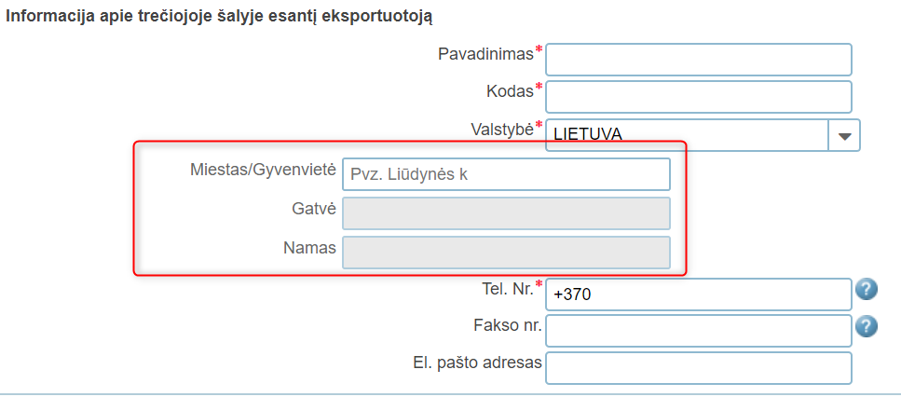  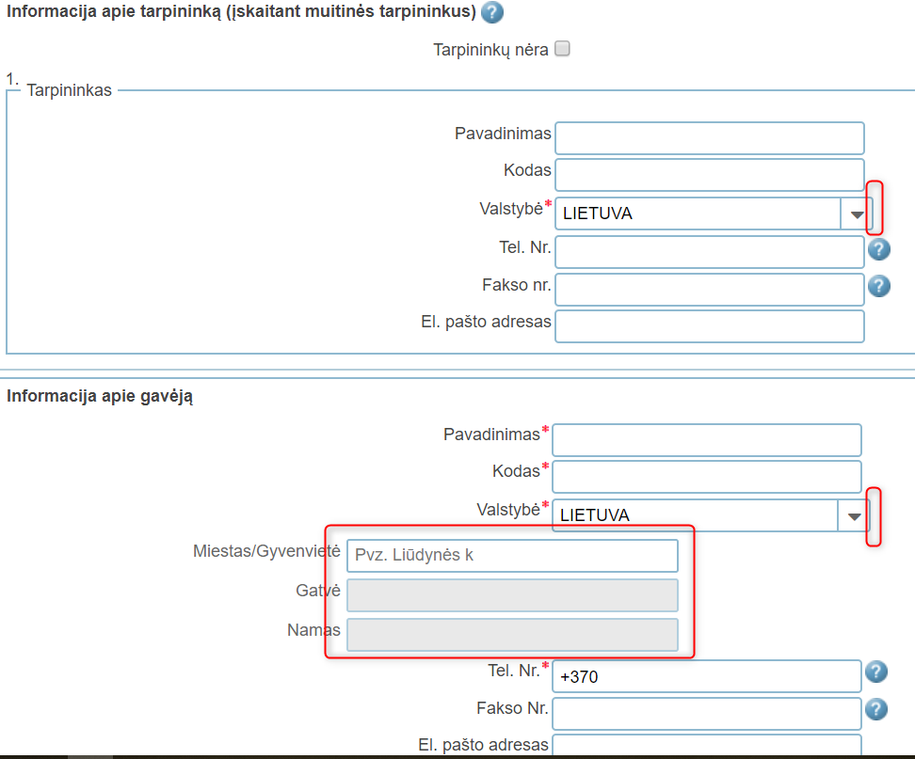 | Netvarkingai išdėstyta forma: nesulygiuoti laukai ir jų pavadinimai, skirtingo dydžio laukai, pridedamų dokumentai nepakankamai aiškiai vienas nuo kito atskirti. | Rekomenduojama supaprasti ir pakoreguoti užsakymo formą, suvienodinant ir sulygiuojant laukus, vizualiai atskirti pridedamų dokumentų sąraše įrašus vieną nuo kito.
3. |  | Sunku suprasti piktogramų paskirtį - neaišku, ką jos vaizduoja (išsaugojimo piktogramą vyresni naudotojai gali suprasti, tačiau jaunesnė karta, niekada nenaudojusi tokių diskelių, taip pat gali nesuprasti, kas čia vaizduojama). | Naudoti aiškias, grafiškai ne tokias sudėtingas piktogramas. Įvertinti ar visos trys piktogramos yra reikalingos (pvz. gal užtenka vien “Pašalinti” prisegtą failą).

El. paslauga „Prašymas įrašyti į asmenų, teikiančių įmonių bankroto administravimo paslaugas, sąrašą / patikslinti informaciją / išbraukti iš sąrašo“
Paslaugos funkcionalumas testuojamas tikroje sistemoje.

91.1 lentelė. El. paslaugos „Prašymas įrašyti į asmenų, teikiančių įmonių bankroto administravimo paslaugas, sąrašą / patikslinti informaciją / išbraukti iš sąrašo“ vertinimo rezultatai
Nr. | Sistemos vaizdas | Problema | Rekomendacija
1. | Nekoreguojamos informacijos pateikimas:  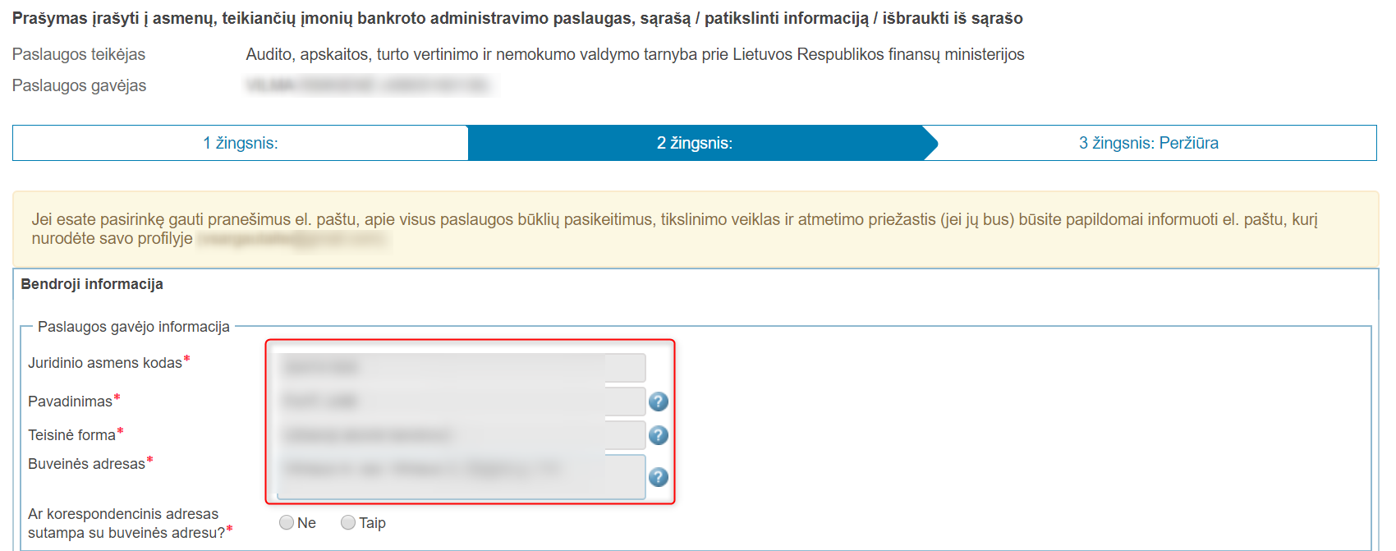 | Jeigu informacijos negalima įvesti, ji neturėtų būti pateikiama kaip formos laukas.  Jeigu sistema gali šį lauką užpildyti automatiškai ir naudotojas negali jo keisti, formoje jis visai galėtų būti nerodomas, nes nekeičia paslaugos užsakymo esmės. | Nerodyti nereikalingų laukų.  Naudoti formos lauko įvedimo formatą tik tada, kai naudotojui leidžiama įvesti informaciją.
2. | Užsakymo formos laukai:  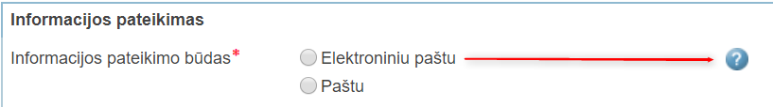  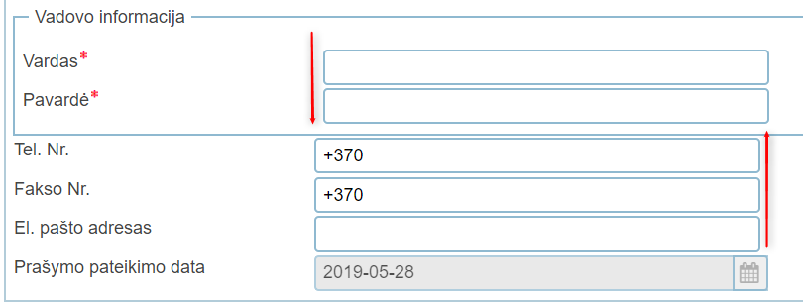 | Netvarkingai išdėstyta forma: nesulygiuoti laukai ir jų pavadinimai, skirtingo dydžio laukai, nutolusios piktogramos. | Rekomenduojama supaprasti ir pakoreguoti užsakymo formą, suvienodinant ir sulygiuojant laukus, piktogramas priartinti prie aktualaus lauko.
3. |  | Sunku suprasti piktogramų paskirtį - neaišku, ką jos vaizduoja (išsaugojimo piktogramą vyresni naudotojai gali suprasti, tačiau jaunesnė karta, niekada nenaudojusi tokių diskelių, taip pat gali nesuprasti, kas čia vaizduojama). | Naudoti aiškias, grafiškai ne tokias sudėtingas piktogramas. Įvertinti ar visos trys piktogramos yra reikalingos (pvz. gal užtenka vien “Pašalinti” prisegtą failą).

El. paslauga „Prašymas įrašyti į įmonių restruktūrizavimo administravimo paslaugas teikiančių asmenų sąrašą / patikslinti informaciją / išbraukti iš sąrašo“
Paslaugos funkcionalumas testuojamas tikroje sistemoje.

92.1 lentelė. El. paslaugos „Prašymas įrašyti į įmonių restruktūrizavimo administravimo paslaugas teikiančių asmenų sąrašą / patikslinti informaciją / išbraukti iš sąrašo“ vertinimo rezultatai
Nr. | Sistemos vaizdas | Problema | Rekomendacija
1. | Nekoreguojamos informacijos pateikimas:  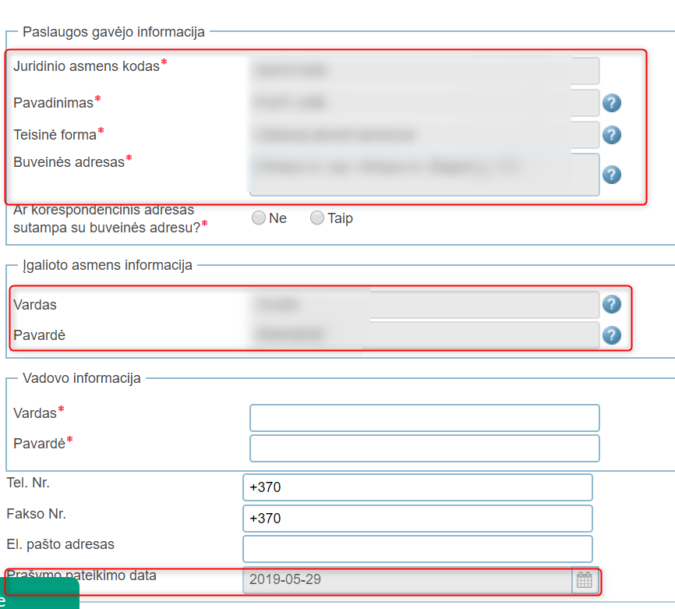 | Jeigu informacijos negalima įvesti, ji neturėtų būti pateikiama kaip formos laukas.  Jeigu sistema gali šį lauką užpildyti automatiškai ir naudotojas negali jo keisti, formoje jis visai galėtų būti nerodomas, nes nekeičia paslaugos užsakymo esmės. | Nerodyti nereikalingų laukų.  Naudoti formos lauko įvedimo formatą tik tada, kai naudotojui leidžiama įvesti informaciją.
2. | Užsakymo formos laukai:  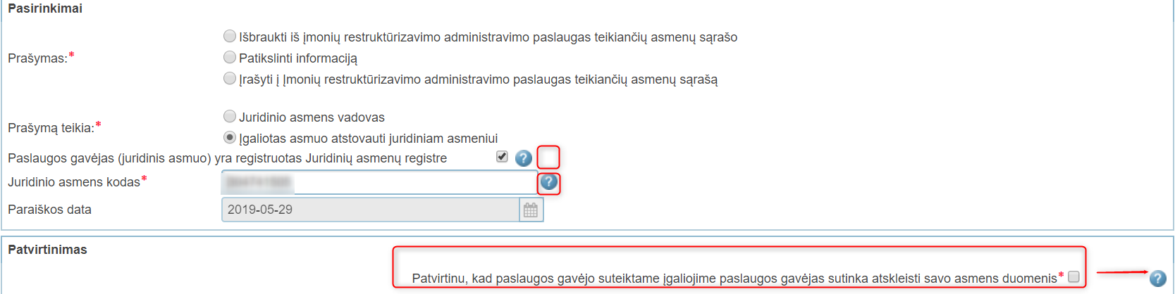  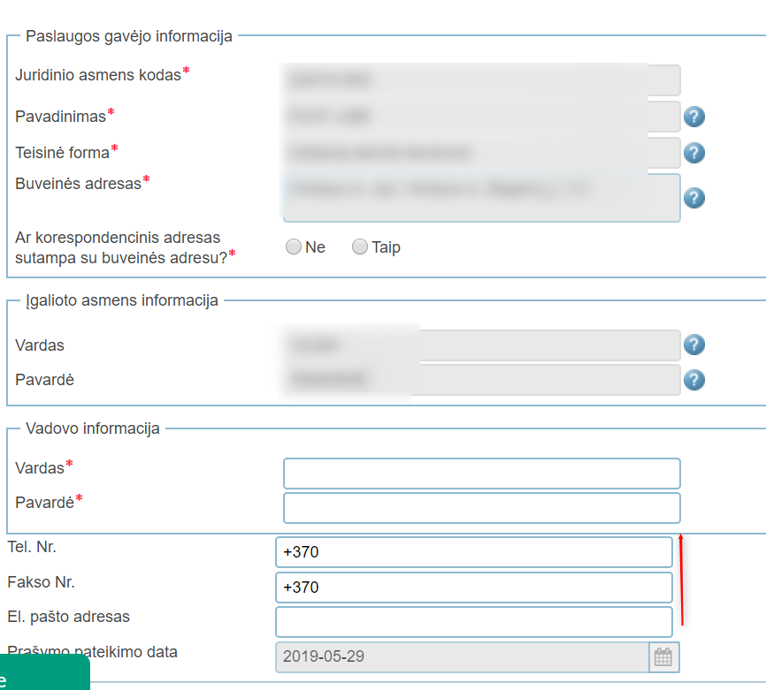  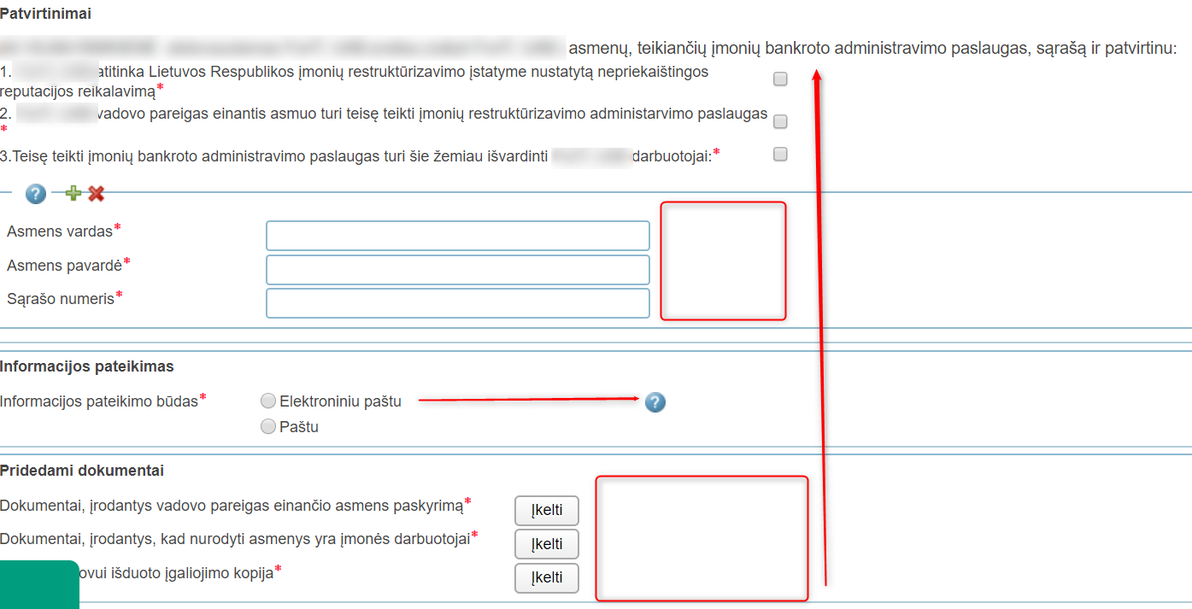 | Netvarkingai išdėstyta forma: nesulygiuoti laukai ir jų pavadinimai, skirtingo dydžio laukai, nutolusios piktogramos. | Rekomenduojama supaprasti ir pakoreguoti užsakymo formą, suvienodinant ir sulygiuojant laukus, piktogramas priartinti prie aktualaus lauko.
3. | 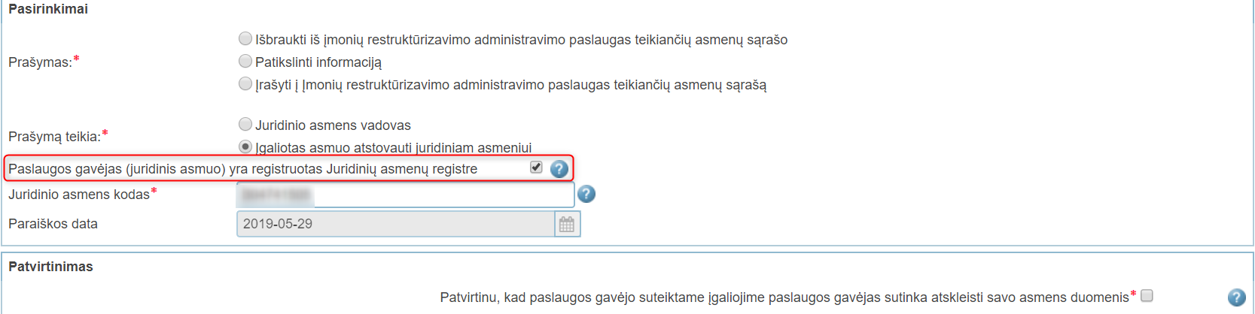 | Pildant paslaugos formą nėra aišku kodėl reikia patvirtinti, kad juridinis asmuo turi kodą. | Rekomenduojama patikslinti paaiškinamąjį tekstą ir apsvarstyti požymio tikslingumą, jei šią informaciją sistema gali patikrinti automatiškai.

El. paslauga „Prašymas leisti laikyti kvalifikacijos egzaminą ir išduoti restruktūrizavimo administratoriaus pažymėjimą / patikslinti duomenis / išduoti pažymėjimo dublikatą / išbraukti iš sąrašo“

Paslaugos funkcionalumas testuojamas tikroje sistemoje.

93.1 lentelė. El. paslaugos „Prašymas leisti laikyti kvalifikacijos egzaminą ir išduoti restruktūrizavimo administratoriaus pažymėjimą / patikslinti duomenis / išduoti pažymėjimo dublikatą / išbraukti iš sąrašo“ vertinimo rezultatai
Nr. | Sistemos vaizdas | Problema | Rekomendacija
1. | Nekoreguojamos informacijos pateikimas:  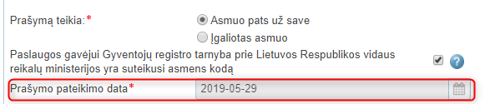  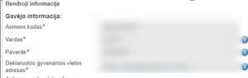 | Jeigu informacijos negalima įvesti, ji neturėtų būti pateikiama kaip formos laukas.  Jeigu sistema gali šį lauką užpildyti automatiškai ir naudotojas negali jo keisti, formoje jis visai galėtų būti nerodomas, nes nekeičia paslaugos užsakymo esmės. | Nerodyti nereikalingų laukų.  Naudoti formos lauko įvedimo formatą tik tada, kai naudotojui leidžiama įvesti informaciją.
2. | Užsakymo formos laukai: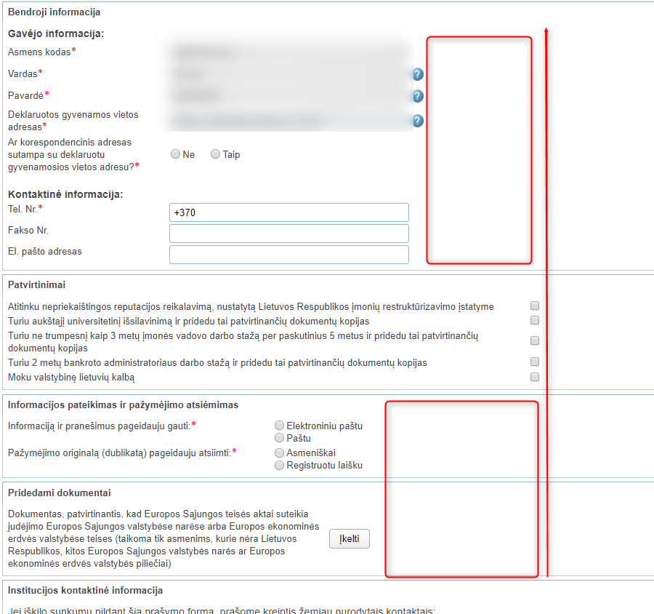  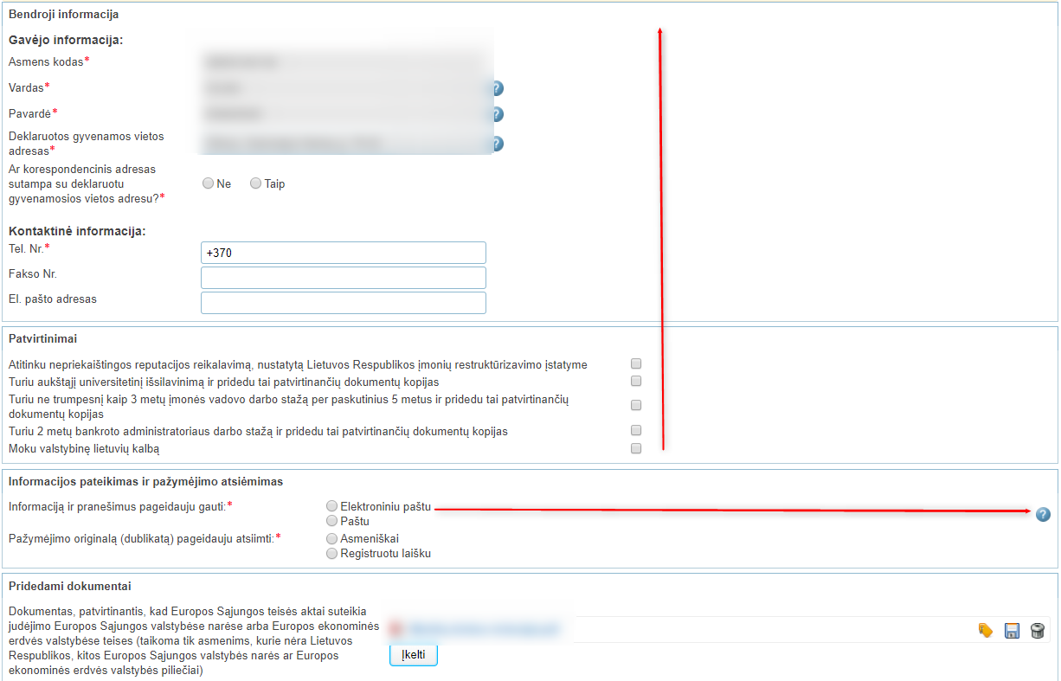 | Netvarkingai išdėstyta forma: skirtingo dydžio ir nesulygiuoti laukai, nutolusios piktogramos. | Rekomenduojama supaprasti ir pakoreguoti užsakymo formą, suvienodinant ir sulygiuojant laukus, piktogramas priartinti prie aktualaus lauko.
3. |  | Sunku suprasti piktogramų paskirtį - neaišku, ką jos vaizduoja (išsaugojimo piktogramą vyresni naudotojai gali suprasti, tačiau jaunesnė karta, niekada nenaudojusi tokių diskelių, taip pat gali nesuprasti, kas čia vaizduojama). | Naudoti aiškias, grafiškai ne tokias sudėtingas piktogramas. Įvertinti ar visos trys piktogramos yra reikalingos (pvz. gal užtenka vien “Pašalinti” prisegtą failą).
4. | 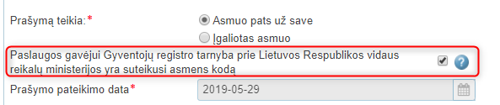 | Paslaugos gavėjui nėra aišku kodėl reikalingas požymis ir jo patvirtinimas, kad GR yra asmens kodas, pateiktas paaiškinimas nėra tikslus. | Rekomenduojama šią informaciją sistemiškai patikslinti GR, iš formos lauką išimti, kad paslaugos gavėjui nebereikėtų jo vertinti, taip pat įvertinti.

El. paslauga „Prašymas leisti laikyti kvalifikacijos egzaminą ir išduoti bankroto administratoriaus padėjėjo pažymėjimą / išduoti pažymėjimo dublikatą“
Paslaugos funkcionalumas testuojamas tikroje sistemoje.

94.1 lentelė. El. paslaugos „Prašymas leisti laikyti kvalifikacijos egzaminą ir išduoti bankroto administratoriaus padėjėjo pažymėjimą / išduoti pažymėjimo dublikatą“ vertinimo rezultatai
Nr. | Sistemos vaizdas | Problema | Rekomendacija
1. | Nekoreguojamos informacijos pateikimas: | Jeigu informacijos negalima įvesti, ji neturėtų būti pateikiama kaip formos laukas.  Jeigu sistema gali šį lauką užpildyti automatiškai ir naudotojas negali jo keisti, formoje jis visai galėtų būti nerodomas, nes nekeičia paslaugos užsakymo esmės. | Nerodyti nereikalingų laukų.  Naudoti formos lauko įvedimo formatą tik tada, kai naudotojui leidžiama įvesti informaciją.
2. | Užsakymo formos laukai:  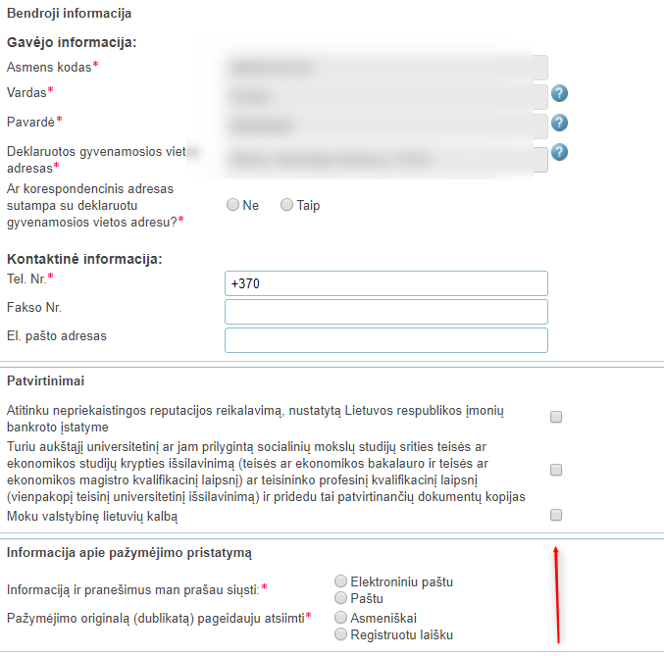 | Netvarkingai išdėstyta forma: nesulygiuoti laukai. | Rekomenduojama supaprasti ir pakoreguoti užsakymo formą, suvienodinant ir sulygiuojant laukus.
3. |  | Paslaugos gavėjui nėra aišku kodėl reikalingas požymis ir jo patvirtinimas, kad GR yra asmens kodas, pateiktas paaiškinimas nėra tikslus. | Rekomenduojama šią informaciją sistemiškai patikslinti GR, iš formos lauką išimti, kad paslaugos gavėjui nebereikėtų jo vertinti, taip pat įvertinti.

El. paslauga „Prašymas įrašyti į teismo ekspertų sąrašą ir atlikti kitus susijusius veiksmus“
95.1 lentelė. El. paslaugos „Prašymas įrašyti į teismo ekspertų sąrašą ir atlikti kitus susijusius veiksmus“ vertinimo rezultatai
Nr. | Sistemos vaizdas | Problema | Rekomendacija
1. | Nekoreguojamos informacijos pateikimas:  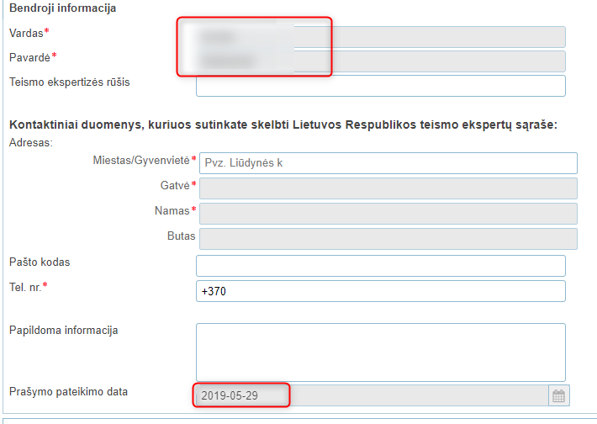 | Jeigu informacijos negalima įvesti, ji neturėtų būti pateikiama kaip formos laukas.  Jeigu sistema gali šį lauką užpildyti automatiškai ir naudotojas negali jo keisti, formoje jis visai galėtų būti nerodomas, nes nekeičia paslaugos užsakymo esmės. | Nerodyti nereikalingų laukų.  Naudoti formos lauko įvedimo formatą tik tada, kai naudotojui leidžiama įvesti informaciją.
2. | Užsakymo formos laukai:  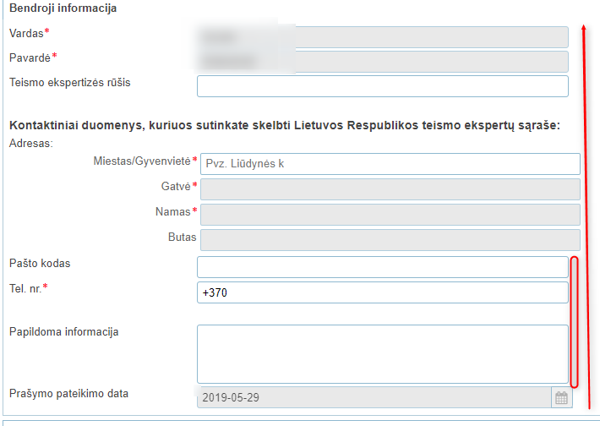 | Netvarkingai išdėstyta forma: nesulygiuoti laukai, laukai skirtingo dydžio. | Rekomenduojama supaprasti ir pakoreguoti užsakymo formą, suvienodinant ir sulygiuojant laukus.
3. |  | Sunku suprasti piktogramų paskirtį - neaišku, ką jos vaizduoja (išsaugojimo piktogramą vyresni naudotojai gali suprasti, tačiau jaunesnė karta, niekada nenaudojusi tokių diskelių, taip pat gali nesuprasti, kas čia vaizduojama). | Naudoti aiškias, grafiškai ne tokias sudėtingas piktogramas. Įvertinti ar visos trys piktogramos yra reikalingos (pvz. gal užtenka vien “Pašalinti” prisegtą failą).

El. paslauga „Paraiška gauti mirusiojo kūnui gabenti reikalingus pervežimo tarptautinius dokumentus laissez-passer“
96.1 lentelė. El. paslaugos „Paraiška gauti mirusiojo kūnui gabenti reikalingus pervežimo tarptautinius dokumentus laissez-passer“ vertinimo rezultatai
Nr. | Sistemos vaizdas | Problema | Rekomendacija
1. | Nekoreguojamos informacijos pateikimas:  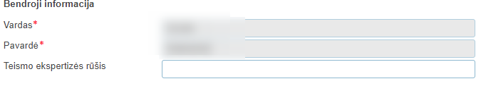 | Jeigu informacijos negalima įvesti, ji neturėtų būti pateikiama kaip formos laukas.  Jeigu sistema gali šį lauką užpildyti automatiškai ir naudotojas negali jo keisti, formoje jis visai galėtų būti nerodomas, nes nekeičia paslaugos užsakymo esmės. | Nerodyti nereikalingų laukų.  Naudoti formos lauko įvedimo formatą tik tada, kai naudotojui leidžiama įvesti informaciją.
2. | Užsakymo formos laukai:  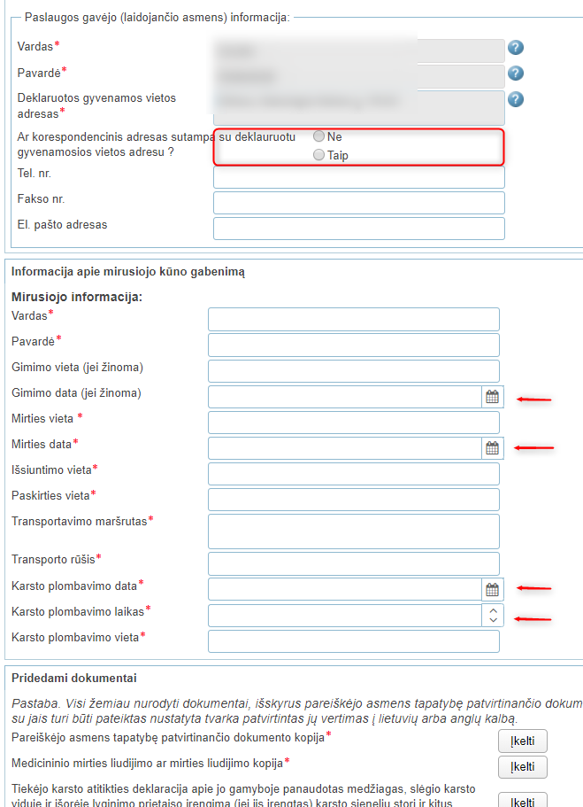 | Netvarkingai išdėstyta forma: nesulygiuoti laukai, laukai skirtingo dydžio. | Rekomenduojama supaprasti ir pakoreguoti užsakymo formą, suvienodinant ir sulygiuojant laukus.
3. |  | Sunku suprasti piktogramų paskirtį - neaišku, ką jos vaizduoja (išsaugojimo piktogramą vyresni naudotojai gali suprasti, tačiau jaunesnė karta, niekada nenaudojusi tokių diskelių, taip pat gali nesuprasti, kas čia vaizduojama). | Naudoti aiškias, grafiškai ne tokias sudėtingas piktogramas. Įvertinti ar visos trys piktogramos yra reikalingos (pvz. gal užtenka vien “Pašalinti” prisegtą failą).
4. | 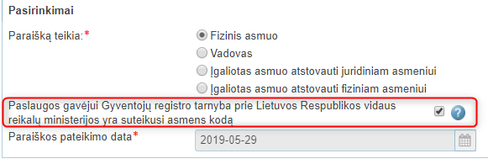 | Paslaugos gavėjui nėra aišku kodėl reikalingas požymis ir jo patvirtinimas, kad GR yra asmens kodas, pateiktas paaiškinimas nėra tikslus. | Rekomenduojama šią informaciją sistemiškai patikslinti GR, iš formos lauką išimti, kad paslaugos gavėjui nebereikėtų jo vertinti, taip pat įvertinti.

El. paslauga „Išduoti/ patikslinti mineralinio vandens, išoriškai naudojamo sveikatinimo ir sveikatingumo paslaugoms teikti, sertifikatą ar išduoti mineralinio vandens, išoriškai naudojamo sveikatingumo ir sveikatingumo paslaugoms teikti, sertifikato dublikatą“
Paslaugos funkcionalumas testuojamas tikroje sistemoje.

97.1 lentelė. El. paslaugos „Išduoti/ patikslinti mineralinio vandens, išoriškai naudojamo sveikatinimo ir sveikatingumo paslaugoms teikti, sertifikatą ar išduoti mineralinio vandens, išoriškai naudojamo sveikatingumo ir sveikatingumo paslaugoms teikti, sertifikato dublikatą“ vertinimo rezultatai
Nr. | Sistemos vaizdas | Problema | Rekomendacija
1. | Nekoreguojamos informacijos pateikimas: | Jeigu informacijos negalima įvesti, ji neturėtų būti pateikiama kaip formos laukas.  Jeigu sistema gali šį lauką užpildyti automatiškai ir naudotojas negali jo keisti, formoje jis visai galėtų būti nerodomas, nes nekeičia paslaugos užsakymo esmės. | Nerodyti nereikalingų laukų.  Naudoti formos lauko įvedimo formatą tik tada, kai naudotojui leidžiama įvesti informaciją.
2. |  | Paslaugos gavėjui neteisingai suvedus duomenis sistema parodo klaidos pranešimą, tačiau neinformuoja kokius duomenis reikia patikslinti ar veiksmus reikia atlikti. Vizualiai nesimato, kad pranešime esantis mygtukas yra aktyvus, tik pele užvedus ant užrašo jis papilkėja. | Rekomenduojama patikslinti klaidos pranešimo turinį ir vizualiai išskirti mygtuką „Gerai“.
3. | Nesutampa paslaugos pavadinimai paieškos sąraše ir paslaugos užsakymo formoje.  1.Sąrašo forma.  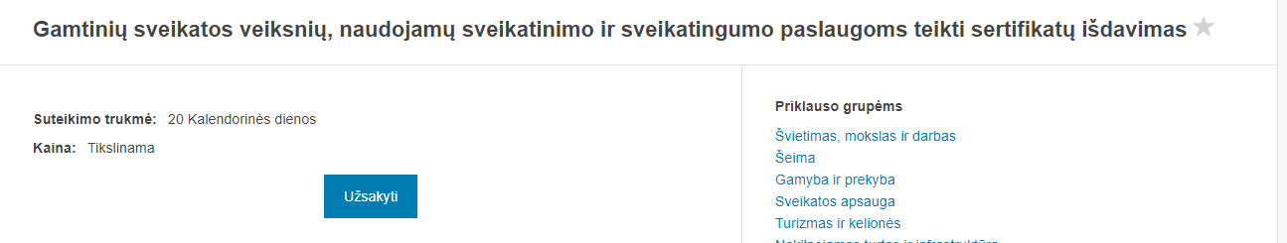  2.Paslaugos užsakymo forma.  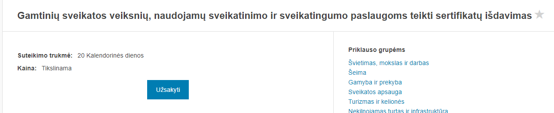 | Paslaugos pavadinimas skiriasi paieškos sąrašo formoje ir paslaugos užsakymo formoje. Informacija gali klaidinti paslaugos gavėją. | Rekomenduojama suvienodinti paslaugos pavadinimus naudojamus visose sistemos dalyse.

El. paslauga „Prašymas išduoti/ patikslinti peloidų, išoriškai naudojamų sveikatingumo ir sveikatingumo paslaugoms teikti, sertifikatą ar išduoti peloidų, išoriškai naudojamų sveikatinimo ir sveikatingumo paslaugoms teikti, sertifikato dublikatą“
Paslaugos funkcionalumas testuojamas tikroje sistemoje.

98.1 lentelė. El. paslaugos „Gamtinių sveikatos veiksnių, naudojamų sveikatinimo ir sveikatingumo paslaugoms teikti sertifikatų išdavimas“ vertinimo rezultatai
Nr. | Sistemos vaizdas | Problema | Rekomendacija
1. | Nekoreguojamos informacijos pateikimas:  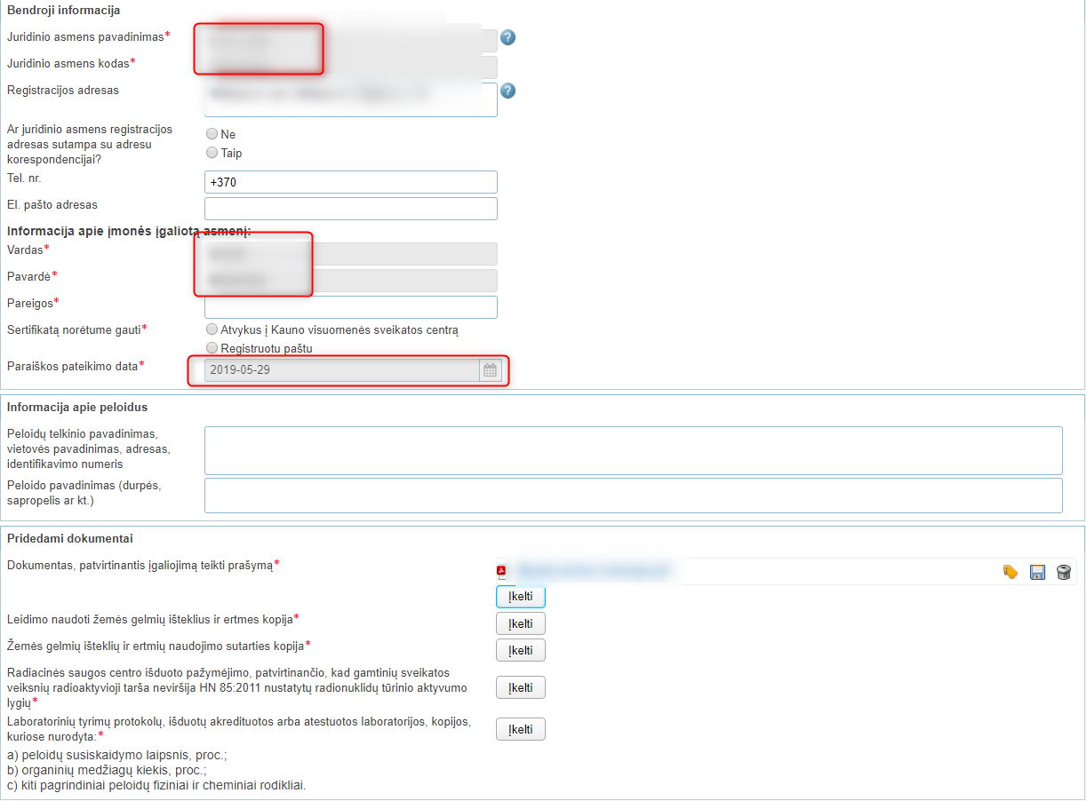 | Jeigu informacijos negalima įvesti, ji neturėtų būti pateikiama kaip formos laukas.  Jeigu sistema gali šį lauką užpildyti automatiškai ir naudotojas negali jo keisti, formoje jis visai galėtų būti nerodomas, nes nekeičia paslaugos užsakymo esmės. | Nerodyti nereikalingų laukų.  Naudoti formos lauko įvedimo formatą tik tada, kai naudotojui leidžiama įvesti informaciją.
2. | Užsakymo formos laukai:  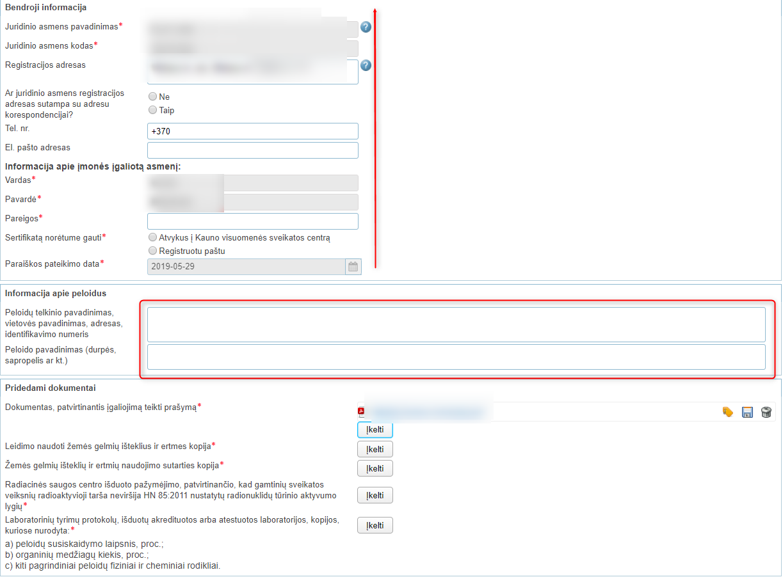 | Netvarkingai išdėstyta forma: nesulygiuoti laukai, laukai skirtingo dydžio. | Rekomenduojama supaprasti ir pakoreguoti užsakymo formą, suvienodinant ir sulygiuojant laukus.
3. |  | Sunku suprasti piktogramų paskirtį - neaišku, ką jos vaizduoja (išsaugojimo piktogramą vyresni naudotojai gali suprasti, tačiau jaunesnė karta, niekada nenaudojusi tokių diskelių, taip pat gali nesuprasti, kas čia vaizduojama). | Naudoti aiškias, grafiškai ne tokias sudėtingas piktogramas. Įvertinti ar visos trys piktogramos yra reikalingos (pvz. gal užtenka vien “Pašalinti” prisegtą failą).
4. | 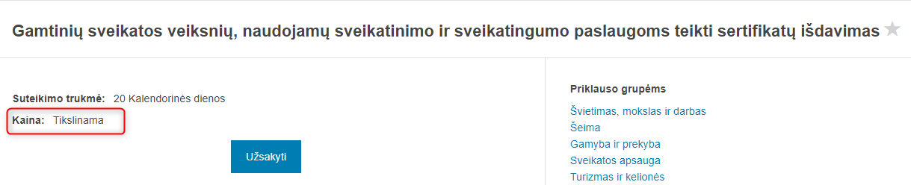 | Paslaugos gavėjui nepateikta paslaugos kaina. | Rekomenduojama patikslinti paslaugos aprašymą.

El. paslauga „Prašymas įrašyti į auditoriaus padėjėjų sąrašą/ išbraukti iš auditoriaus padėjėjų sąrašo“
Paslaugos funkcionalumas testuojamas tikroje sistemoje.

99.1 lentelė. El. paslaugos „Prašymas įrašyti į auditoriaus padėjėjų sąrašą/ išbraukti iš auditoriaus padėjėjų sąrašo“ vertinimo rezultatai
Nr. | Sistemos vaizdas | Problema | Rekomendacija
1. | Nekoreguojamos informacijos pateikimas:  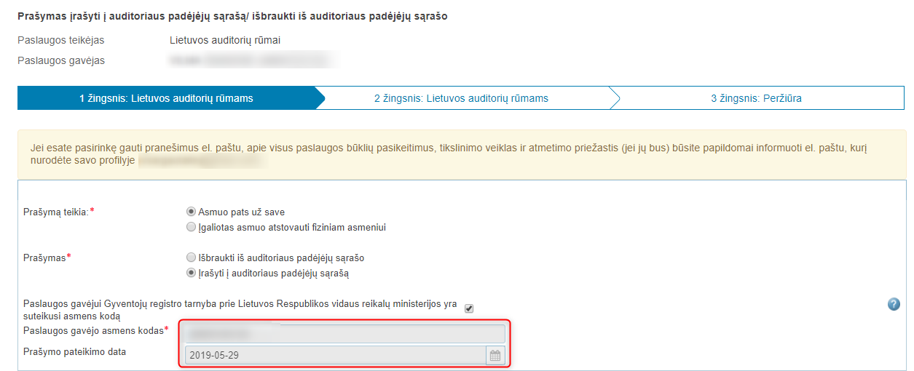  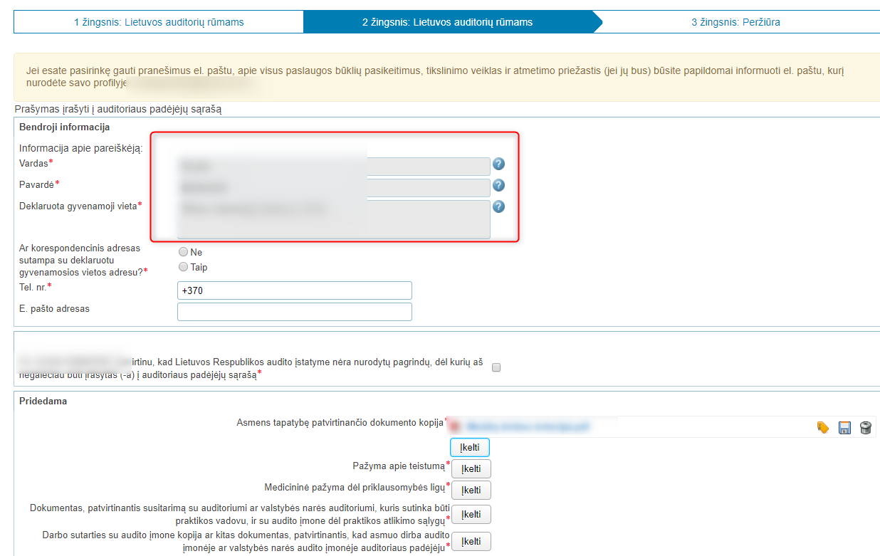 | Jeigu informacijos negalima įvesti, ji neturėtų būti pateikiama kaip formos laukas.  Jeigu sistema gali šį lauką užpildyti automatiškai ir naudotojas negali jo keisti, formoje jis visai galėtų būti nerodomas, nes nekeičia paslaugos užsakymo esmės. | Nerodyti nereikalingų laukų.  Naudoti formos lauko įvedimo formatą tik tada, kai naudotojui leidžiama įvesti informaciją.
2. | Užsakymo formos laukai:  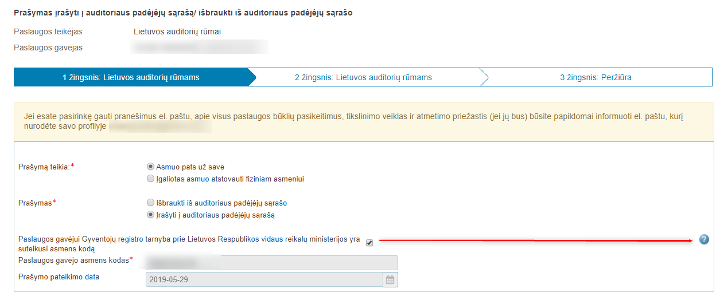  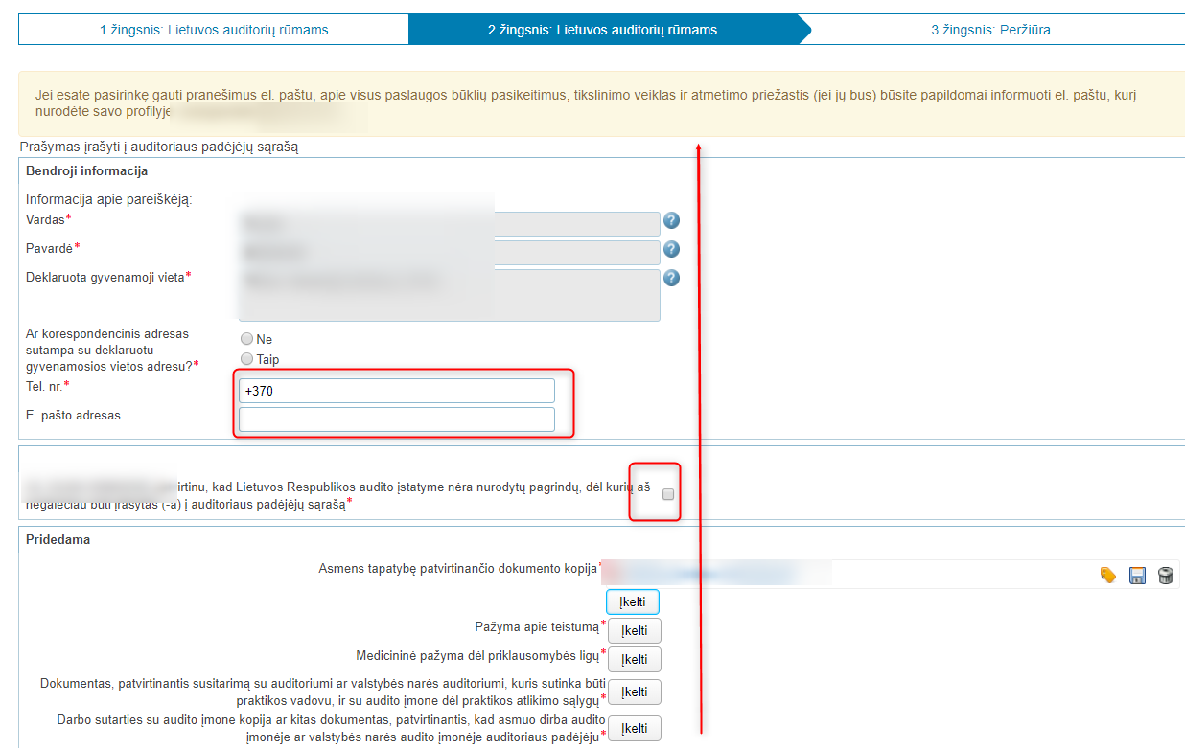 | Netvarkingai išdėstyta forma: netvarkingas laukų išdėstymas, skirtingi laukų dydžiai, laukai nesulygiuoti, piktogramos atskirtos dideliais tarpais nuo lauko. | Rekomenduojama supaprastinti formos išdėstymą lentelėje, sulygiuoti ir suvienodinti laukus, piktogramas pritraukti arčiau aktualaus lauko.
3. |  | Sunku suprasti piktogramų paskirtį - neaišku, ką jos vaizduoja (išsaugojimo piktogramą vyresni naudotojai gali suprasti, tačiau jaunesnė karta, niekada nenaudojusi tokių diskelių, taip pat gali nesuprasti, kas čia vaizduojama). | Naudoti aiškias, grafiškai ne tokias sudėtingas piktogramas. Įvertinti ar visos trys piktogramos yra reikalingos (pvz. gal užtenka vien “Pašalinti” prisegtą failą).
 | 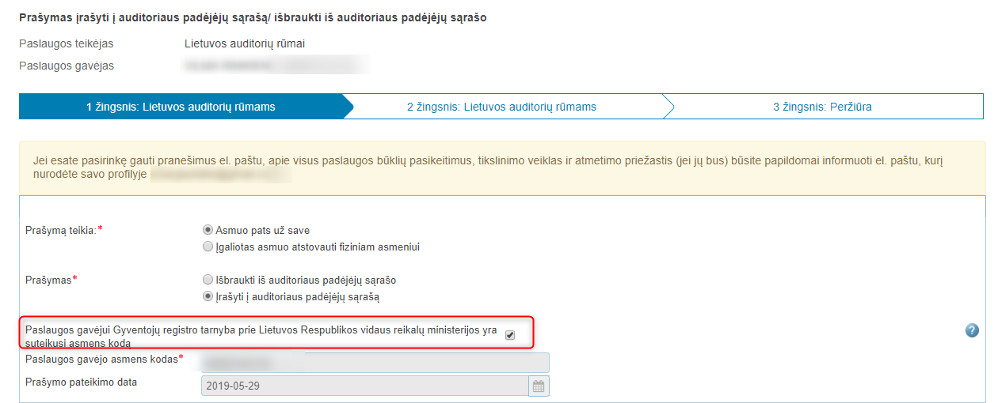 | Paslaugos gavėjui nėra aišku kodėl reikalingas požymis ir jo patvirtinimas, kad GR yra asmens kodas, pateiktas paaiškinimas nėra tikslus. | Rekomenduojama šią informaciją sistemiškai patikslinti GR, iš formos lauką išimti, kad paslaugos gavėjui nebereikėtų jo vertinti, taip pat įvertinti.

El. paslauga „Prašymas dėl išklausytų ne Lietuvos auditorių rūmų organizuotų kursų įskaitymo“
Paslaugos funkcionalumas testuojamas tikroje sistemoje.

100.1 lentelė. El. paslaugos „Prašymas dėl išklausytų ne Lietuvos auditorių rūmų organizuotų kursų įskaitymo“ vertinimo rezultatai
Nr. | Sistemos vaizdas | Problema | Rekomendacija
1. | Nekoreguojamos informacijos pateikimas:  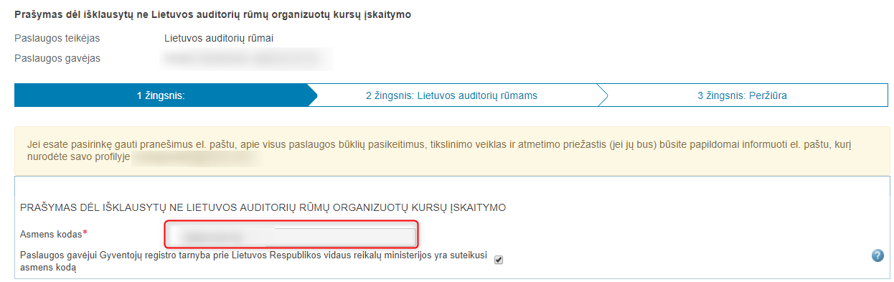  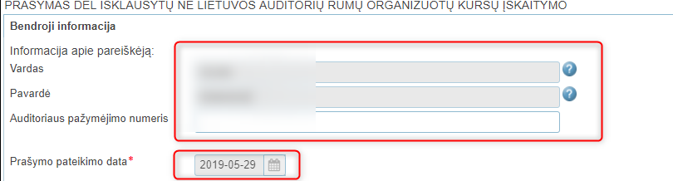 | Jeigu informacijos negalima įvesti, ji neturėtų būti pateikiama kaip formos laukas.  Jeigu sistema gali šį lauką užpildyti automatiškai ir naudotojas negali jo keisti, formoje jis visai galėtų būti nerodomas, nes nekeičia paslaugos užsakymo esmės. | Nerodyti nereikalingų laukų.  Naudoti formos lauko įvedimo formatą tik tada, kai naudotojui leidžiama įvesti informaciją.
2. | Užsakymo formos laukai:  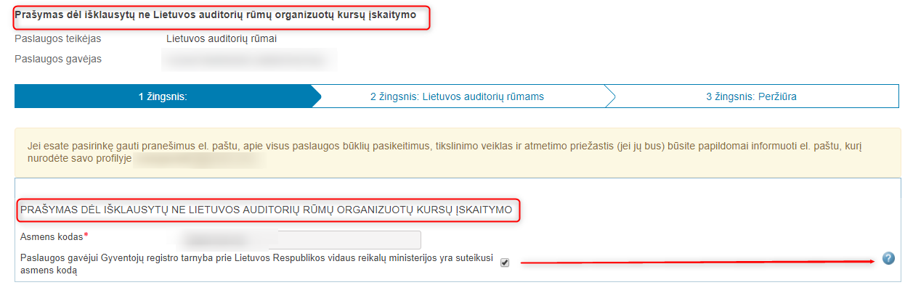  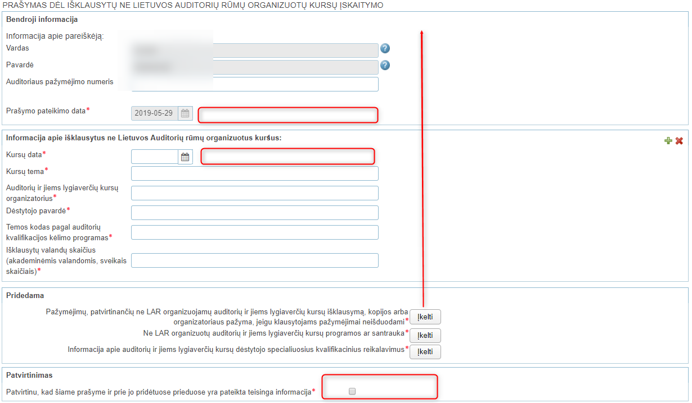 | Netvarkingai išdėstyta forma: netvarkingas laukų išdėstymas, skirtingi laukų dydžiai, laukai nesulygiuoti, piktogramos atskirtos dideliais tarpais nuo lauko. Dubliuojamas prašymo pavadinimas. | Rekomenduojama supaprastinti formos išdėstymą lentelėje, sulygiuoti ir suvienodinti laukus, piktogramas pritraukti arčiau aktualaus lauko. Ištrinti ir nedubliuoti prašymo pavadinimo.
3. |  | Sunku suprasti piktogramų paskirtį - neaišku, ką jos vaizduoja (išsaugojimo piktogramą vyresni naudotojai gali suprasti, tačiau jaunesnė karta, niekada nenaudojusi tokių diskelių, taip pat gali nesuprasti, kas čia vaizduojama). | Naudoti aiškias, grafiškai ne tokias sudėtingas piktogramas. Įvertinti ar visos trys piktogramos yra reikalingos (pvz. gal užtenka vien “Pašalinti” prisegtą failą).
 | 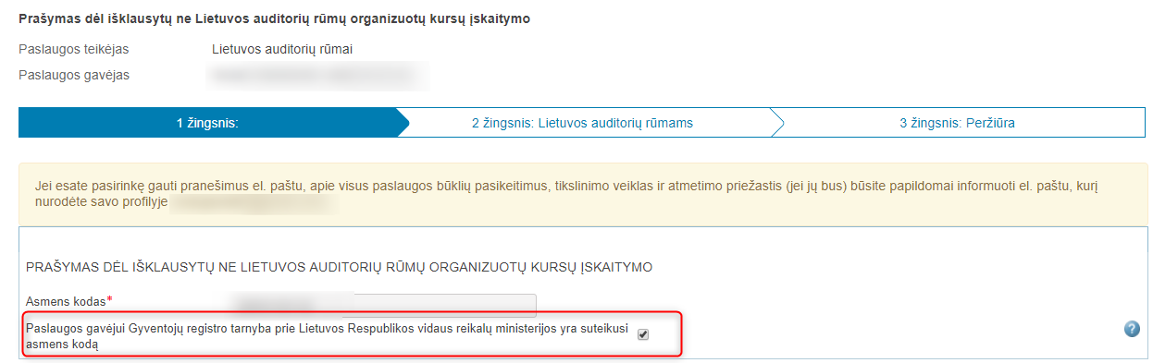 | Paslaugos gavėjui nėra aišku kodėl reikalingas požymis ir jo patvirtinimas, kad GR yra asmens kodas, pateiktas paaiškinimas nėra tikslus. | Rekomenduojama šią informaciją sistemiškai patikslinti GR, iš formos lauką išimti, kad paslaugos gavėjui nebereikėtų jo vertinti, taip pat įvertinti.

El. paslauga „Prašymas išduoti/ papildyti/ patikslinti licenciją verstis didmenine prekyba alumi, alaus mišiniais su nealkoholiniais gėrimais, natūralios fermentacijos sidru, kurio tūrinė etilo alkoholio koncentracija neviršija 8,5 procento ar išduoti licencijos verstis didmenine prekyba alumi, alaus mišiniais su nealkoholiniais gėrimais, natūralios fermentacijos sidru, kurio tūrinė etilo alkoholio koncentracija neviršija 8,5 procento dublikatą, ar panaikinti licencijos galiojimą“
Paslaugos funkcionalumas testuojamas tikroje sistemoje.

101.1 lentelė. El. paslaugos „Prašymas išduoti/ papildyti/ patikslinti licenciją verstis didmenine prekyba alumi, alaus mišiniais su nealkoholiniais gėrimais, natūralios fermentacijos sidru, kurio tūrinė etilo alkoholio koncentracija neviršija 8,5 procento ar išduoti licencijos verstis didmenine prekyba alumi, alaus mišiniais su nealkoholiniais gėrimais, natūralios fermentacijos sidru, kurio tūrinė etilo alkoholio koncentracija neviršija 8,5 procento dublikatą, ar panaikinti licencijos galiojimą“ vertinimo rezultatai
Nr. | Sistemos vaizdas | Problema | Rekomendacija
1. | Nekoreguojamos informacijos pateikimas:  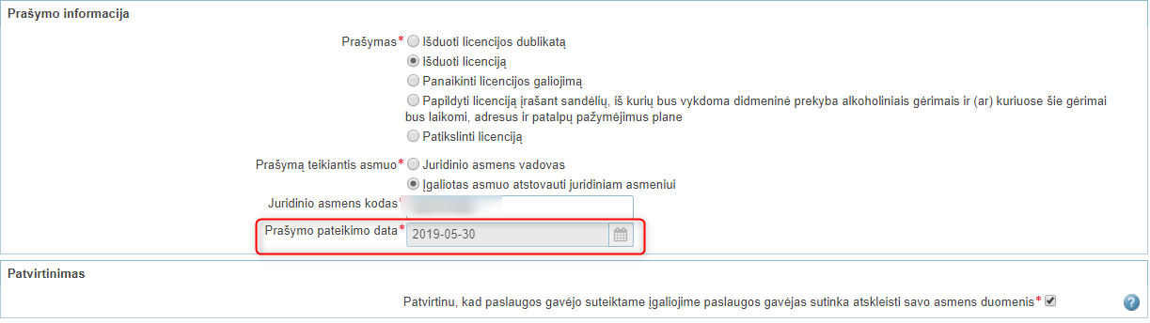  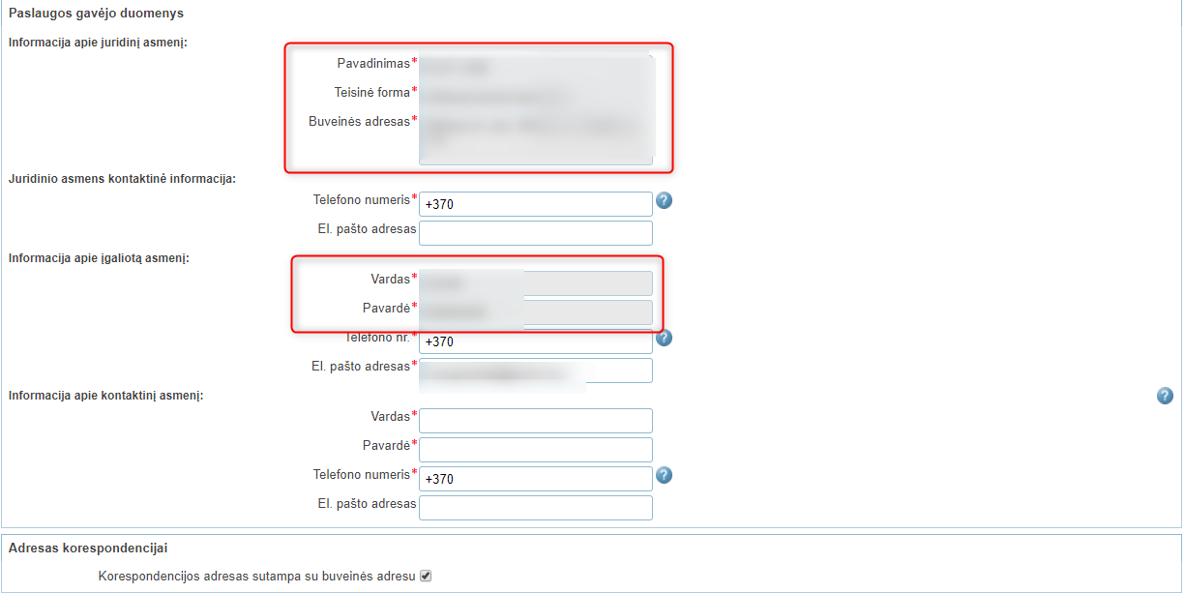 | Jeigu informacijos negalima įvesti, ji neturėtų būti pateikiama kaip formos laukas.  Jeigu sistema gali šį lauką užpildyti automatiškai ir naudotojas negali jo keisti, formoje jis visai galėtų būti nerodomas, nes nekeičia paslaugos užsakymo esmės. | Nerodyti nereikalingų laukų.  Naudoti formos lauko įvedimo formatą tik tada, kai naudotojui leidžiama įvesti informaciją.
2. | Užsakymo formos laukai:  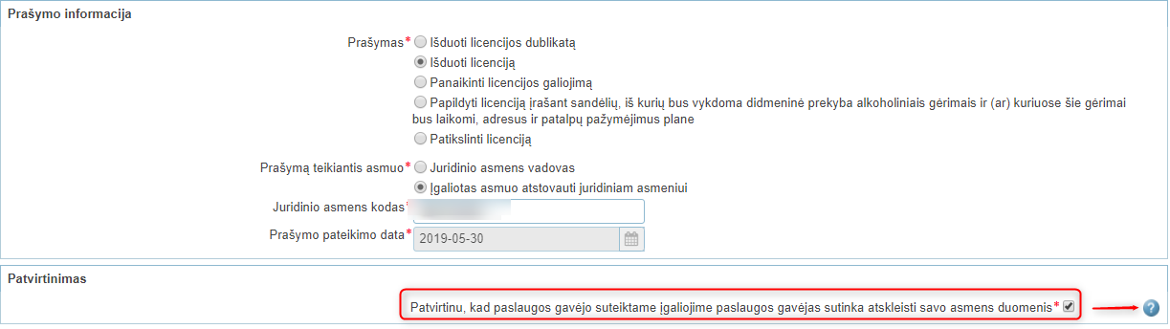  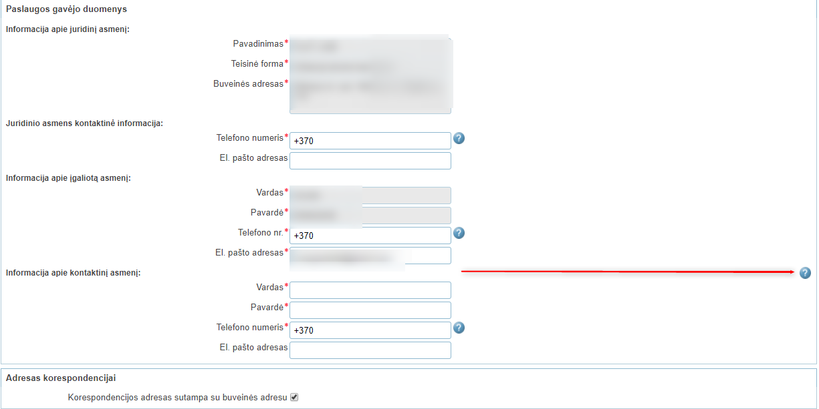  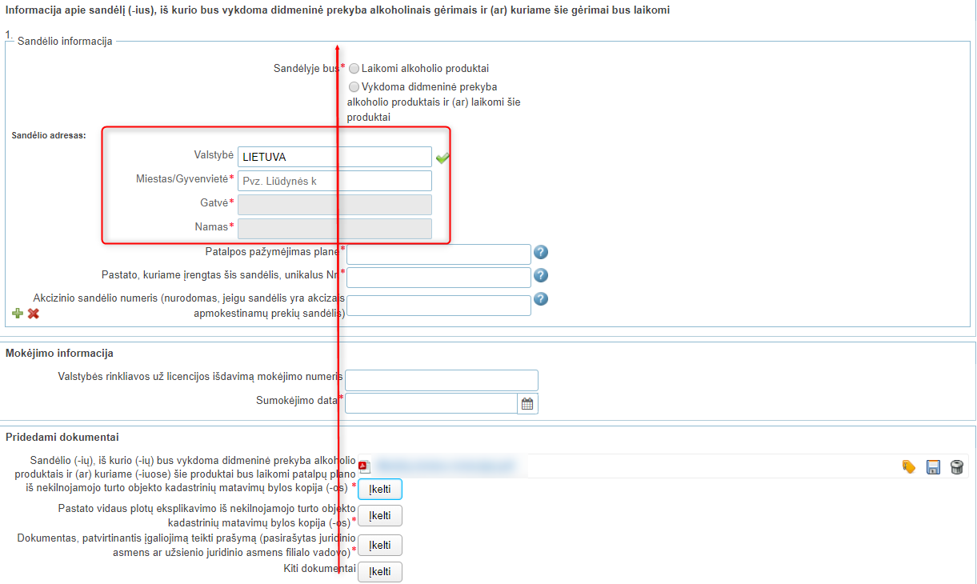 | Netvarkingai išdėstyta forma: netvarkingas laukų išdėstymas, laukai nesulygiuoti, piktogramos atskirtos dideliais tarpais nuo lauko. | Rekomenduojama supaprastinti formos išdėstymą lentelėje, sulygiuoti ir suvienodinti laukus, piktogramas pritraukti arčiau aktualaus lauko.
3. | 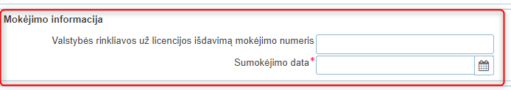 | Paslaugos gavėjas turi įvesti informaciją patvirtinančia rinkliavos sumokėjimą. | Rekomenduojama pasinaudojant VIISP mokėjimo funkcionalumu sudaryti galimybes paslaugos gavėjui apmokėti rinkliavą iškarto po paslaugos inicijavimo duomenų pateikimo.
4. |  | Sunku suprasti piktogramų paskirtį - neaišku, ką jos vaizduoja (išsaugojimo piktogramą vyresni naudotojai gali suprasti, tačiau jaunesnė karta, niekada nenaudojusi tokių diskelių, taip pat gali nesuprasti, kas čia vaizduojama). | Naudoti aiškias, grafiškai ne tokias sudėtingas piktogramas. Įvertinti ar visos trys piktogramos yra reikalingos (pvz. gal užtenka vien “Pašalinti” prisegtą failą).

El. paslauga „Prašymas dėl išeito lygiaverčio profesinės kvalifikacijos tobulinimo kurso įskaitymo“
Paslaugos funkcionalumas testuojamas tikroje sistemoje.

102.1 lentelė. El. paslaugos „Prašymas dėl išeito lygiaverčio profesinės kvalifikacijos tobulinimo kurso įskaitymo“ vertinimo rezultatai
Nr. | Sistemos vaizdas | Problema | Rekomendacija
1. | Nekoreguojamos informacijos pateikimas:  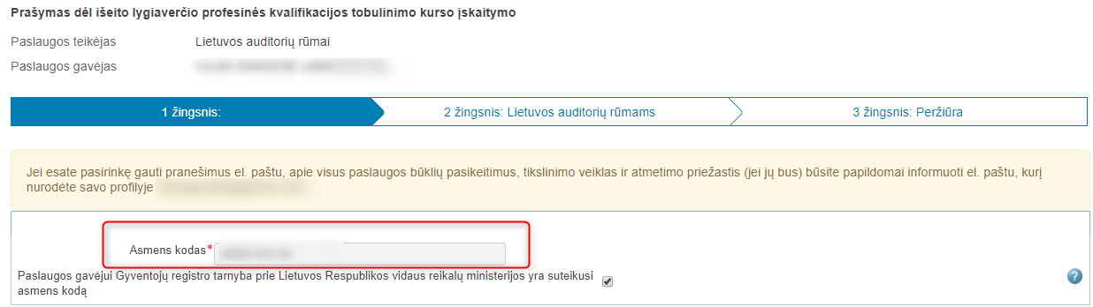  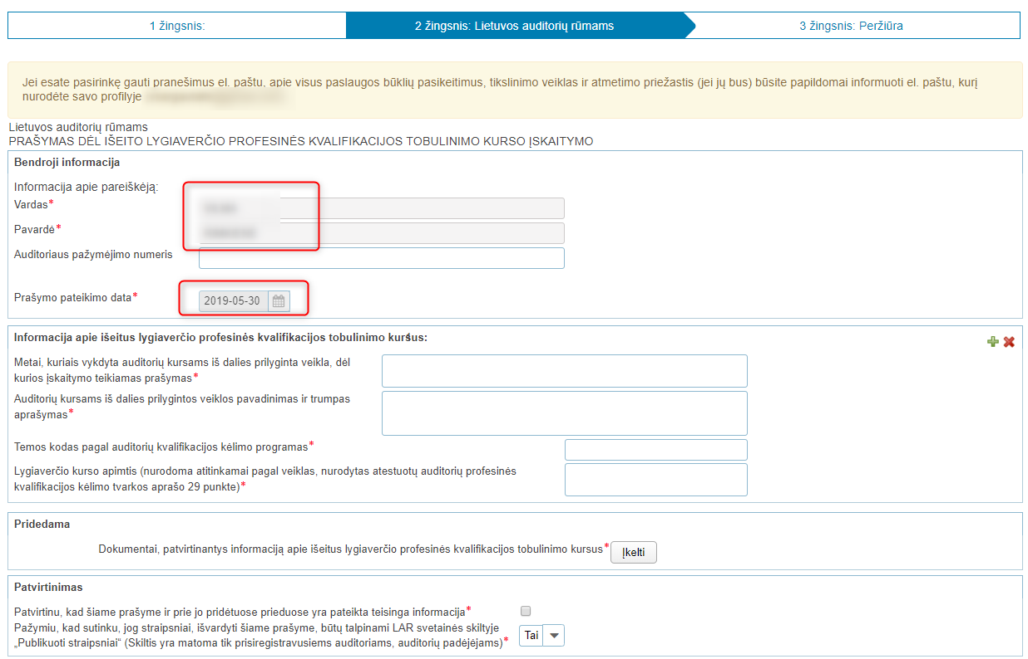 | Jeigu informacijos negalima įvesti, ji neturėtų būti pateikiama kaip formos laukas.  Jeigu sistema gali šį lauką užpildyti automatiškai ir naudotojas negali jo keisti, formoje jis visai galėtų būti nerodomas, nes nekeičia paslaugos užsakymo esmės. | Nerodyti nereikalingų laukų.  Naudoti formos lauko įvedimo formatą tik tada, kai naudotojui leidžiama įvesti informaciją.
2. | Užsakymo formos laukai:  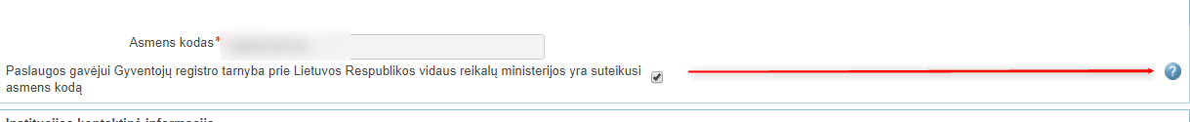  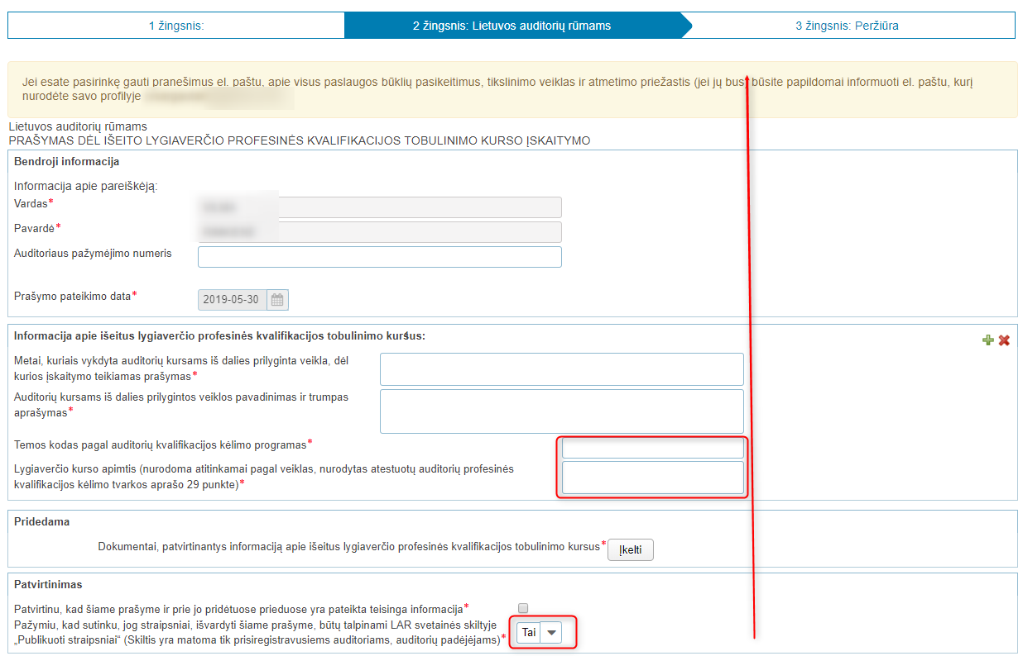 | Netvarkingai išdėstyta forma: netvarkingas laukų išdėstymas, laukai nesulygiuoti, skirtingo dydžio, piktogramos atskirtos dideliais tarpais nuo lauko, nesimato pilnas pasirinkimo tekstas (Taip/Ne). | Rekomenduojama supaprastinti formos išdėstymą lentelėje, sulygiuoti ir suvienodinti laukus, piktogramas pritraukti arčiau aktualaus lauko, pritaikyti pasirinkimo lauko dydį, kad nepasislėptų tekstas.
3. |  | Paslaugos gavėjui nėra aišku kodėl reikalingas požymis ir jo patvirtinimas, kad GR yra asmens kodas, pateiktas paaiškinimas nėra tikslus. | Rekomenduojama šią informaciją sistemiškai patikslinti GR, iš formos lauką išimti, kad paslaugos gavėjui nebereikėtų jo vertinti, taip pat įvertinti.
4. |  | Sunku suprasti piktogramų paskirtį - neaišku, ką jos vaizduoja (išsaugojimo piktogramą vyresni naudotojai gali suprasti, tačiau jaunesnė karta, niekada nenaudojusi tokių diskelių, taip pat gali nesuprasti, kas čia vaizduojama). | Naudoti aiškias, grafiškai ne tokias sudėtingas piktogramas. Įvertinti ar visos trys piktogramos yra reikalingos (pvz. gal užtenka vien “Pašalinti” prisegtą failą).

El. paslauga „Paraiška dėl leidimo vartoti Lietuvos vardą interneto domenų varduose“
Paslaugos funkcionalumas testuojamas tikroje sistemoje.

103.1 lentelė. El. paslaugos „Paraiška dėl leidimo vartoti Lietuvos vardą interneto domenų varduose“ vertinimo rezultatai
Nr. | Sistemos vaizdas | Problema | Rekomendacija
1. | Nekoreguojamos informacijos pateikimas:  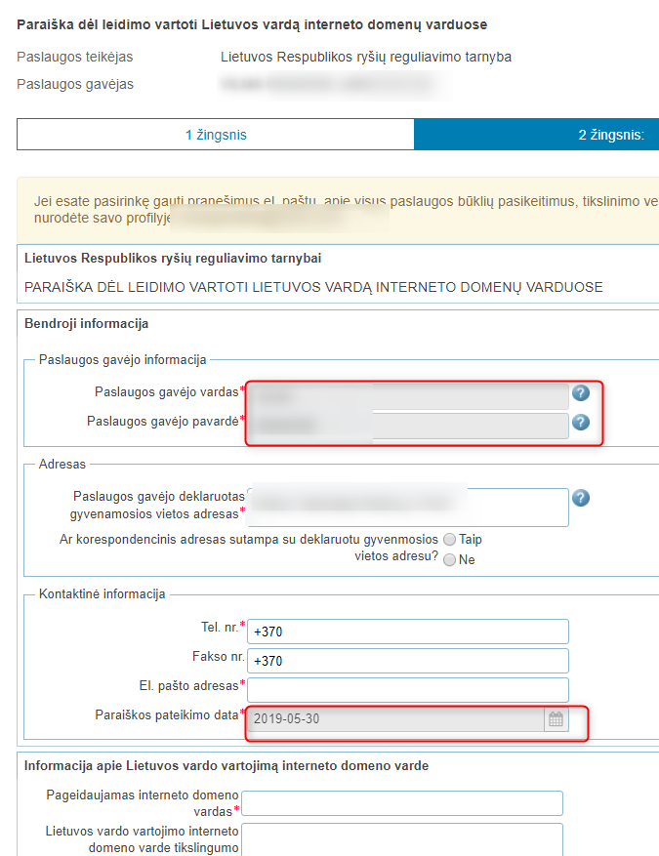 | Jeigu informacijos negalima įvesti, ji neturėtų būti pateikiama kaip formos laukas.  Jeigu sistema gali šį lauką užpildyti automatiškai ir naudotojas negali jo keisti, formoje jis visai galėtų būti nerodomas, nes nekeičia paslaugos užsakymo esmės. | Nerodyti nereikalingų laukų.  Naudoti formos lauko įvedimo formatą tik tada, kai naudotojui leidžiama įvesti informaciją.
2. | Užsakymo formos laukai:  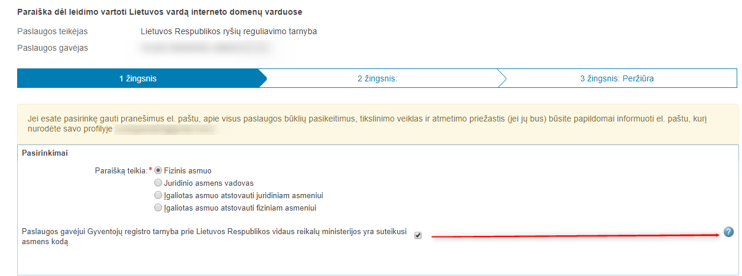  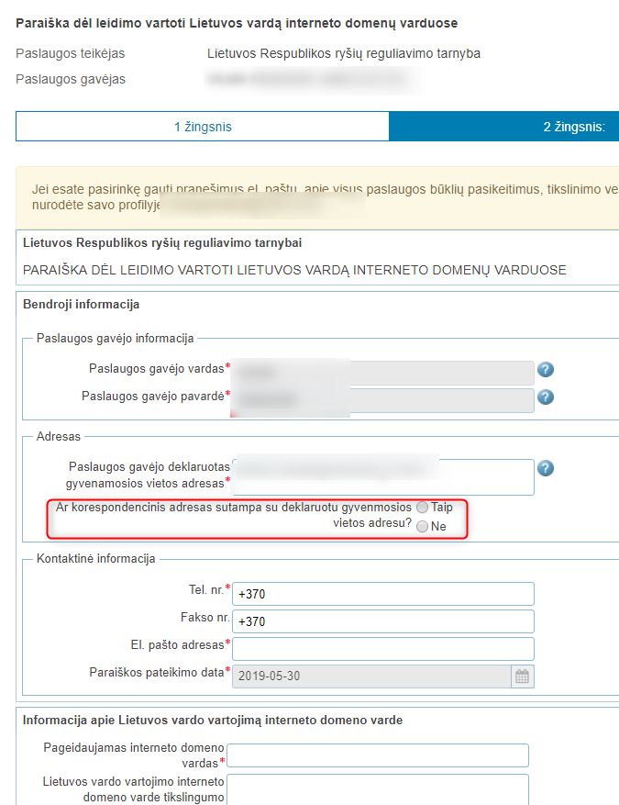 | Netvarkingai išdėstyta forma: laukai nesulygiuoti, piktogramos atskirtos dideliais tarpais nuo lauko. | Rekomenduojama supaprastinti formos išdėstymą lentelėje, sulygiuoti ir suvienodinti laukus, piktogramas pritraukti arčiau aktualaus lauko.
3. |  | Paslaugos gavėjui nėra aišku kodėl reikalingas požymis ir jo patvirtinimas, kad GR yra asmens kodas, pateiktas paaiškinimas nėra tikslus. | Rekomenduojama šią informaciją sistemiškai patikslinti GR, iš formos lauką išimti, kad paslaugos gavėjui nebereikėtų jo vertinti, taip pat įvertinti.

El. paslauga „Prašymas dėl leidimo užsienio aukštosios mokyklos atstovybei vykdyti su studijomis susijusią veiklą“

Paslaugos funkcionalumas testuojamas tikroje sistemoje.

104.1 lentelė. El. paslaugos „Prašymas dėl leidimo užsienio aukštosios mokyklos atstovybei vykdyti su studijomis susijusią veiklą“ vertinimo rezultatai
Nr. | Sistemos vaizdas | Problema | Rekomendacija
1. | Nekoreguojamos informacijos pateikimas:  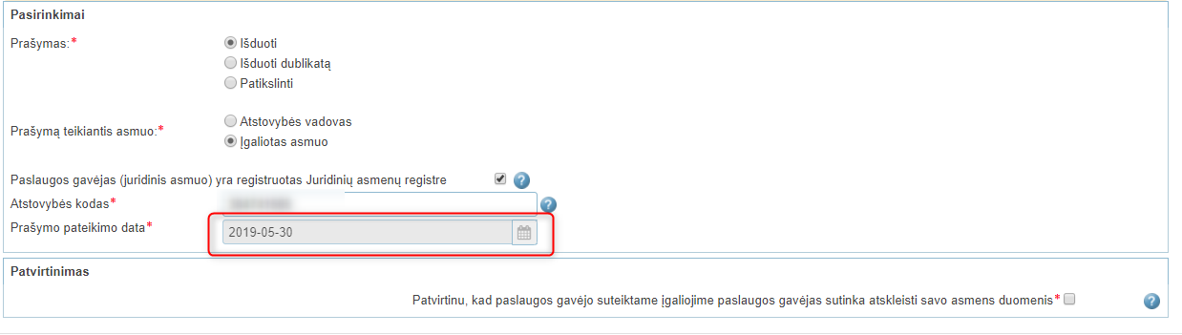  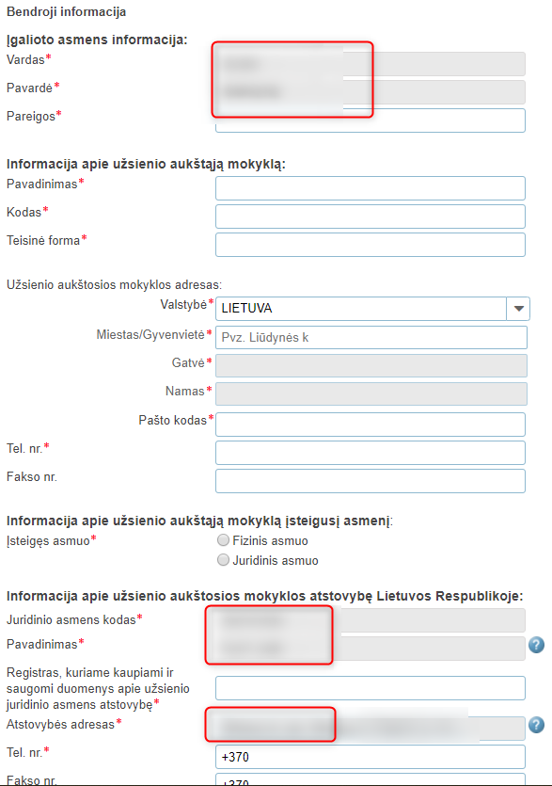 | Jeigu informacijos negalima įvesti, ji neturėtų būti pateikiama kaip formos laukas.  Jeigu sistema gali šį lauką užpildyti automatiškai ir naudotojas negali jo keisti, formoje jis visai galėtų būti nerodomas, nes nekeičia paslaugos užsakymo esmės. | Nerodyti nereikalingų laukų.  Naudoti formos lauko įvedimo formatą tik tada, kai naudotojui leidžiama įvesti informaciją.
2. | Užsakymo formos laukai:  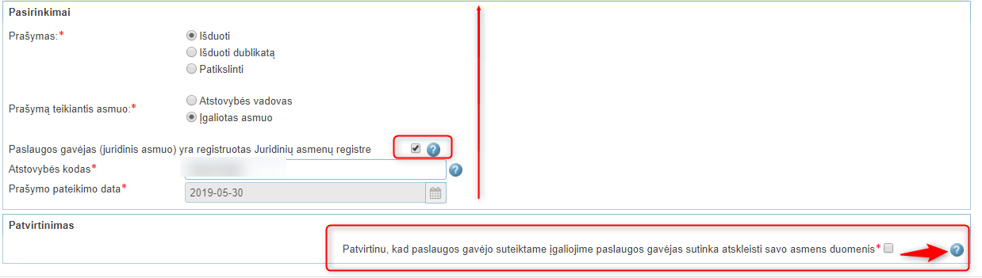  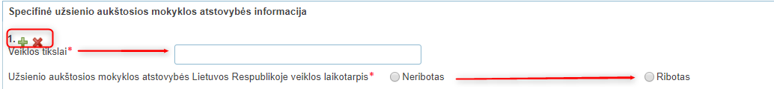  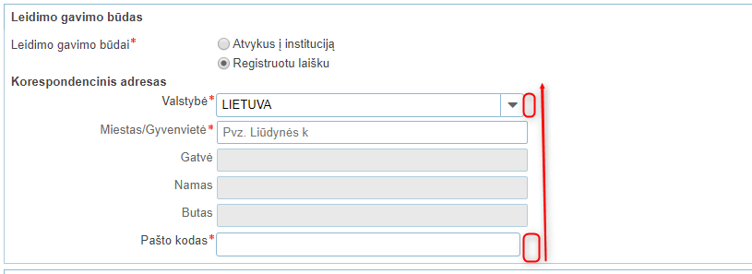 | Netvarkingai išdėstyta forma: laukai nesulygiuoti, piktogramos atskirtos dideliais tarpais nuo lauko, veiksmų mygtukai išdėstyti netvarkingai, užlipa ant teksto. | Rekomenduojama supaprastinti formos išdėstymą lentelėje, sulygiuoti ir suvienodinti laukus, piktogramas pritraukti arčiau aktualaus lauko, pakoreguoti veiksmų mygtukų pozicijas.
3. |  | Paslaugos gavėjui nėra aišku kodėl reikalingas požymis ir jo patvirtinimas, kad JAR yra juridinio asmens kodas, pateiktas paaiškinimas nėra tikslus. | Rekomenduojama šią informaciją sistemiškai patikslinti GR, iš formos lauką išimti, kad paslaugos gavėjui nebereikėtų jo vertinti.

